97-8-24

بنام خدا

فهرست مطالب

‌پيش‌گفتار 4

فصل ۱: مقدمه 6

نوع داده مجرد 6

مسئله محاسباتي 7

حل مسئله کامپيوتري 8

مدل سازي 8

مراحل حل يك مسئله 8

آلگوريتم 9

چند سؤال و جواب اوليه: 9

طراحي آلگوريتم‌ها 10

آناليز يک آلگوريتم 11

مقايسه کران بالا و کران پائين 12

اعتبارسنجي آلگوريتم 12

فصل 2: ساختمان داده‌هاي هندسي 12

عملگرهاي روي بردارها 12

نمونه‌هايي از اشياء هندسي 13

نمونه‌هايي از عملگرهاي هندسي 14

نکاتي راجع به فاصله 14

فصل 3 - روش افزايشي 16

مقدمه 16

مرتب‌سازي درجي 17

ساختن چندضلعي ستاره‌ شكل 19

مقدمه و کاربرد 19

هسته چندضلعي 20

رؤيت‌پذيري 22

نگارخانه هنر 23

قابليت ديد: به فرض و دو نقطه درون چند ضلعي باشند. گوييم نقطه مي‌تواند نقطه را ببيند - يا قابل رؤيت براي است اگر باشد. 24

قابليت ديد واضح: گوئيم دو نقطه و يکديگر را به‌‌وضوح مي‌بينند يا براي يکديگر به وضوح قابل رؤيت: هستند؛ اگر: 25

مسئله: فرض كنيد مجموعه نقاط در صفحه داده شده است. چگونه مي‌توان با استفاده از مجموعه نقاط يك چندضلعي ستاره‌شكلساخت؟ 26

تمرين: 28

پوش محدب 29

موقعيت يك نقطه نسبت به يک چندضلعي: 39

مسئله سوم هندسي که با روش افزايشي حل مي کنيم مسئله موقعيت يك نقطه نسبت به يک چندضلعي مي باشد. صورت کلي مسئله به صورت زير است. 39

آلگوريتم ارسال پرتو براي تعيين موقعيت يك نقطه نسبت به چندضلعي: 40

آلگوريتم محاسبه زاويه براي تعيين موقعيت يك نقطه نسبت به چندضلعي: 43

برش خط: 45

برش چند ضلعي: 49

توليد چندضلعي‌هاي ساده تصادفي در فضاي دو بعدي 52

الگوريتم افزايشي: روش اول 53

الگوريتم افزايشي توليد چندضلعي ساده - روش دوم 57

شکل 17. (b): ابتدا پوش محدب نقاط داده‌شده را محاسبه مي کنيم (c): يک نقطه را انتخاب و دو سر يکي از يال‌هايي که توسط نقطه قابل رؤيت هستند را به نقطه متصل و خود يال را حذف مي‌کنيم. (d-f): اين عمل را براي کليه نقاط باقي مانده تکرار مي کنيم. 59

شکل 18. حالت خاصي که با کمک الگوريتم افزايشي 2 به پايان نمي رسد. 59

60

شکل 19. مثلث ساخت شده توسط نقطه‌ي و ضلع قابل رؤيت چندضلعي شامل نقطه ملاقات نشده است. 60

مسائل زيباني در زمينه ساخت دياگرام ورونوي و مثلث بندي دلوني وجود دارد که براي حل آنها از روش افزايشي استفاده مي کنيم. بررسي اين مسائل را به آينده موکول مي‌کنيم. چرا که طرح آنها نياز به مقدمات نسبتا زيادي دارد که پرداختن به آنها در اينجا امکان پذير نيست. 60

تمرين 60

فصل 5 : الگوريتم‌هاي جاروي صفحه 61

مقدمه و کاربرد 61

ايده کلي روش جاروي صفحه **Error! Bookmark not defined.**

مزيت‌هاي روش جاروي صفحه 62

نقاط رخداد 62

مراحل کار آلگوريتم جاروي صفحه: 63

ساختمان داده‌هاي مورد نياز 64

1. پيداکردن تقاطع پاره‌خط‌ها 65

مفروضات: 66

يک الگوريتم ساده: 66

الگوريتم خط جارو براي يافتن تقاطع پاره خط ها 67

پيداکردن تقاطع پاره‌خط‌ها 68

ساختمان داده هاي مورد نياز 70

انواع رخدادها و مديريت آنها 69

رخداد مربوط به نقطه ابتدايي پاره‌خط 69

رخداد مربوط به نقطه تقاطع 69

شکل8. رخداد مربوط به نقطه تقاطع 70

رخداد مربوط به نقطه انتهايي پاره‌خط 70

پوش محدب با استفاده از خط جارو 71

مسئله: فرض کنيد مجموعه شامل نقطه در صفحه داده شده است. همچنين فرض کنيد هيچ سه نقطه‌اي در يک امتداد نيستند. مطلوب است پوش محدب با استفاده از روش خط جارو. 71

آلگوريتم خط جارو براي محاسبه پوش محدب 72

شکل10. رخداد مربوط به نقطه ابتدايي پاره‌خط 73

مرز اجتماع مستطيل‌ها 73

مقدمه و کاربرد: 73

نزديک‌ترين زوج نقطه 80

مقدمه و کاربرد: 80

آلگوريتم خط جارو براي يافتن نزديک‌ترين جفت نقطه: 81

ساختمان داده هاي مورد نياز 83

افراز مثلثي يك چندضلعي يكنوا 84

مثلث‌بندي چندضلعي 86

مثلث‌بندي چندضلعي 92

مثلث‌بندي دلوني با روش خط-جارو 99

مرحله نهايي 106

. افراز محدب چندضلعي ها 108

1. افراز بهينه چندضلعي ها 109

کابردهاي مثلث‌بندي دلوني: **Error! Bookmark not defined.**

مثلث‌بندي دلوني **Error! Bookmark not defined.**

**فصل پنجم:** 113

مسئله1. جستجوي دودوئي 115

مسئله 2. مرتب‌سازي ادغامي 116

مسئله 3. محاسبه اشتراک نيم‌صفحه‌ها 117

شکل 3. اشتراک نيم‌صفحه‌ها مي تواند بيکران باشد. 118

شکل 4. اگر اشتراک نيم‌صفحه‌ها تهي نباشد، محدب است. 119

الگوريتم محاسبه اشتراک نيم‌صفحه‌ها: 119

**مسئله 4. يافتن هسته يک چندضلعي** 120

يافتن هسته يک چند ضلعي 120

مسئله 5. يافتن پوش محدب به روش تقسيم و حل 121

توجه کنيد که بدون قبول دو لم بالا آلگوريتم رسم مماس با مشکل مواحه خواهد شد. 126

مسئله 6- يافتن نزديک ترين زوج نقطه 126

مسئله 7. مثلث‌بندي چند‌ضلعي 127

تمرينات 130

مسئله8. ساختن دياگرام ورونوي 131

کاربردها 131

تعاريف و خصوصيات پايه‌اي 133

دياگرام ورونوي يک مرکز: 134

دياگرام ورونوي دو مرکز: 134

دياگرام ورونوي سه مرکز: 134

دياگرام ورونوي 4 مرکز: 135

دياگرام ورونوي بيش از 3 مرکز: 136

دياگرام ورونوي تعدادي مرکز هم‌خط 137

الگوريتم‌ها 137

اشتراک نيم‌صفحه‌ها 138

آلگوريتم افزايشي 138

آلگوريتم تقسيم و حل 139

دوگان دياگرام ورونوي 141

تمرينات 142

خصوصيات دياگرام ورونوي: 142

خصوصيات مثلث‌بندي دلوني: 145

# ‌پيش‌گفتار

هدسه محاسباتي يا به تعبير فرانسوي ها هندسه آلگوريتمي[1] از دهه هفتم قرن نوزدهم به صورت يک رشته تحقيقاتي مستقل رسما متولد شد. اگر چه تولد اين رشته جديد را به پايان نامه دکتري ميشل شاموس[2] که بعداً با نام مشترک خود وي و استادش پاراپرتا[3] به صورت اولين کتاب در زمينه هندسه محاسباتي منتشر شد[4] ربط مي دهند، ولي تحقيق و پژوهش در مورد بسياري از مفاهيم اساسي اين رشته از قبيل دياگرام ورونوي، مثلث بندي‌ها . . . به سده‌هاي قبل‌تر بر مي‌گردد.

هندسه محاسباتي در طول عمر رسمي کمتر از 50 ساله خود، با گسترش بسيار زياد، نظرات پژوهشگران و محققان بسياري را به‌خود جلب کرده است. طرح مسائل بسيار زيبا که صورت ساده و قابل فهمي دارند و کاربردهاي بسيار گسترده در اکثر علوم مهندسي، کامپيوتر، رباتيک، جغرافيا، بايوانفورماتيک، مدل سازي . . . از يک سو، و ارائه راه حل هاي الگوريتمي و قابل پياده سازي و اجرا توسط ماشين و نيز بکارگيري قوتها و توانائي هاي آلگوريتم، ساختمان داده ها و هندسه تئوريک از سوي ديگر هندسه محاسباتي را به يک رشته تحقيقاتي مدرن، به روز و پرجاذبه تبديل کرده است.

اگر چه بسياري از مسائل هندسه محاسباتي سخت و پر چالش هستند ولي معمولاً صورت آنها ساده و قابل فهم است. به همين دليل همچون يک اقيانوس عميق در عين حال با سواحل کم عمق و زيبا، براي محققان و پژوهشگران بسيار جذاب مي باشد.

کاربردهاي هندسه محاسباتي بسيار گسترده است. چندان دور از واقعيت نيست اگر ادعا کنيم؛ هندسه محاسباتي اين توانائي را دارد که براي بسياري از مشکلات و مسائل در زمينه‌هاي مهندسي و کاربردي با روش هاي الگوريتمي يک مدل درست کند. اگر چه هميشه حل اين مدل به سادگي صورت نمي پذيرد.

و اما از سوي ديگر طراحي و تحليل آلگوريتم براي دانشجويان علوم و مهندسي کامپيوتر و حتي رياضي، اصلي و پايه اي ترين درس در دوره ي کارشناسي است. دانشجوياني که اين درس را به خوبي فرا مي گيرند در مشاغل ‌‌‌مختلف مهندسي و برنامه نويسي در کار با کامپيوتر مهارت خواهند داشت. بنابراين بالا بردن مهارت دانشجويان در زمينه طراحي و تحليل آلگوريتم براي دانشکده هاي رياضي و علوم و مهندسي کامپيوتر بسيار مهم و استراتژيک مي باشد.

مسائل کتاب حاضر بارها در مقطع کارشناسي و بعضاً کارشناسي ارشد در دانشکده رياضي و علوم کامپيوتر تدريس شده است، و به عنوان يک درس کمکي براي فراگيري مفاهيم و روشهاي طراحي و تحليل الگوريتم با کمک مثال هايي از هندسه مفيد مي باشد.

در واقع مباحث اين کتاب نه مي تواند جايگزين درس طراحي و تحليل الگوريتم شود، که از کليت مباحث درس طراحي الگوريتم برخوردار نيست و نه مي تواند جايگزين درس هندسه محاسباتي شود، که تمام مباحث آن را پوشش نمي دهد. بلکه کتاب حاضر به عنوان مرجع درسي با نام "هندسه آلگوريتمي" و يا "آگلوريتم هاي هندسي" و به منظور تقويت درک دانشجويان از مباحث طراحي الگورتيم و نيز آشنائي با مسائل هندسه محاسباتي براي دانشجويان سال آخر دوره‌ي کارشناسي و يا سال اول کارشناسي ارشد علوم و مهندسي کامپيوتر قابل ارائه مي باشد.

در کتاب پيش روي به بهانه آموزش طراحي و تحليل آلگوريتم ها مثال هاي جذاب و زيبائي از هندسه محاسباتي طرح و حل مي‌شود. بعضي از مسائل از مقالات و آخرين تحقيقات روز انتخاب شده است و دانشجويان را با مرزهاي دانش آشنا مي شوند. و بعضي ديگر از کتب رايج هندسه محاسباتي.

واقعيت اين است که اين کتاب بيشتر يک کتاب تحليل الگوريتم و روش‌هاي حل مسئله است تا بررسي ساختمان داده‌ها. دليل آن اين است که در حل مسائل عمدتا به تحليل آلگوريتم پرداخته شده است و از مباحث ساختمان داده‌ها نسبتا سطحي عبور کرده‌ايم.

در حقيقت پرداختن به تحليل و الگوريتم و بررسي ساختمان داده‌ها بطور هم زمان مقداري موجب خلط مباحث مي‌شود، و خواننده نه به درستي با روش ها و آلگوريتم‌هاي حل مسئله آشنا مي‌شود و نه با شيوه‌هاي انتخاب و تحليل ساختمان داده‌ها.

به همين دليل در اين کتاب ترجيح داده ‌ام که بررسي آلگوريتم‌ها را انتخاب کنم و تحليل ساختمان داده‌ها را به فرصتي ديگر احاله دهيم.

# فصل ۱: مقدمه

در اين فصل بطور مختصر به بررسي چند سؤال ابتدايي ولي بسيار مهم مي‌پردازيم.

به اين سؤالات معمولا در درس ساختمان داده‌ها و طراحي آلگوريتم مقدماتي به تفصيل پاسخ داده مي‌شود. در اينجا نيز به منظور يادآوري، به شکلي بسيار مختصر به آنها مي‌پردازيم. اين سؤالات عبارتند از:

* نوع داده مجرد چيست و چه استفاده اي دارد؟
* ساختمان داده ها چيست و چه کاربردي دارد؟
* آلگوريتم چيست؟
* مفهوم آناليز آلگوريتم به چه معني است؟
* مسئله محاسباتي به چه نوع مسئله اي مي گوييم؟

# نوع داده مجرد

يک نوع داده مجرد[5] يك مدل رياضي براي داده‌ها است كه تعدادي عمليات روي آن تعريف مي‌شود. بنابراين هر نوع داده مجرد متشكل است از مجموعه‌اي از مقادير (داده‌ها) و مجموعه‌اي از عمليات بر روي آن‌ها. اين مجموعه داده‌ها و عمليات روي آن، يك ساختار رياضي تشكيل مي‌دهد که با كمك آن يك ساختمان داده‌ها[6] پياده‌سازي مي‌شود.

يک نوع داده مجرد‏ شامل تعدادي عملگر است. اين عملگرها توسط آلگوريتم بکار گرفته مي‌شوند. بنابراين براي هر يک نوع داده مجرد، ‏دسته‌اي از عملگرها وجود دارد.

يك مثال ساده از داده‌هاي مجرد مي تواند مجموعه اعداد صحيح با عملگرهاي باشد.

آرايه، مثال ساده يك-بعدي از يک نوع داده مجرد‏ مي‌باشد كه بصورت زير تعريف مي‌شود:

* مجموعه عناصر: دنباله‌اي با طول ثابت (مجموعه‌اي مرتب) از عناصر كه همگي از يك نوع اند.
* عمليات اصلي: دست‌يابي مستقيم به هر عنصر آرايه، طول آرايه

به عنوان مثال‌هايي براي يک نوع داده مجرد مي توان: صف، ليست، صف اولويت، مجموعه، درخت، دنباله نام برد

ساختمان داده‌ها يک مدل براي سازماندهي داده‌ها است. ساختمان داده‌ها عبارت است از ساختن تعدادي بلوک که بخش‌هاي يک آلگوريتم را بهم متصل مي‌کند، برکارايي آلگوريتم تاثير مي‌گذارد و براي اجراي يک آلکوريتم سهولت ايجاد مي‌کند. به همين دليل يادگيري ساختمان داده‌ها بسيار اساسي و مهم است.

ساختمان داده‌ها يک روش براي ساخت، تغيير و دسترسي به داده‌ها است. به تعبيري رسمي‌تر، ساختمان داده‌ها عبارت است از سه مؤلفه:

1. يک ساختار پايدار که داده‌هاي مجرد در آن نگهداري مي‌شوند.
2. مجموعه‌اي از عملگرها براي بکارگيري نوعي خاص از داده‌هاي مجرد
3. اجراي عملگرهاي تعريف شده بر روي داده‌ها و ساختارهاي نگهداري‌شده (ادامه صفحه 24 کتاب نوشته شود.)

ساختمان داده‌ها را به طور مختصر مي‌توان بصورت زير دسته‌بندي كرد:

1. ساختار هاي خطي[7]
   1. ليستهاي فشرده[8]:
      1. رشته‌ها[9]
      2. آرايه‌ها[10]
      3. پشته‌ها[11]
      4. صف‌ها[12]
   2. ليستهاي پيوندي[13]
      1. انواع ليستهاي يك طرفه و دو طرفه و مدور
      2. پشته و صف به روش ليستهاي پيوندي
2. ساختار هاي غير خطي[14]
   * 1. گراف ها[15]
     2. درختها[16]

# مسئله محاسباتي

يک مسئله محاسباتي مسئله‌اي است که مي‌توان آن‌ را با کمک يک مجموعه از دستورات پي در پي رياضي نوشت و سپس توسط کامپيوتر حل نمود. البته توجه داشته باشيد که بعضي مسائل محاسباتي هستند که توسط کامپيوتر قابل حل نيستند؛ مانند يافتن يک دور بسته با حداقل طول که از تمام نقاط يک مجموعه داده شده دقيقا يک بار بگذرد.)

بنابراين، يک مسئله محاسباتي مي‌تواند بصورت مجموعه‌اي از دستورات نوشته شود؛ براي هر دستور يک راه حل وجود دارد و قابل پياده‌سازي مي‌باشد.

يک مسئله محاسباتي داراي يک ورودي است و يک خروجي که وابسته به ورودي مي باشد.

مثال1: عدد داده شده است. بررسي کنيد اين عدد اول است يا خير.

در اين مثال عدد صحيح ورودي است و پاسخ بله يا خير که مي توان بجاي آن صفر و يک در نظر گرفت به عنوان خروجي

مثال2: مجموعه‌اي از نقاط در صفحه داده شده است. يک چندضلعي ساده با کمک اين نقاط بسازيد.

در اين مسئله محاسباتي مجموعه اي از نقاط صفحه ورودي مسئله است و يک چندضلعي ساده که با کمک نقاط ورودي ساخته شده خروجي مسئله.

براي حل يک مسئله محاسباتي، به يک نوع داده مجرد، يک ساختمان بر روي آن و مجموعه‌اي از عملگرها که ساختمان مربوطه از اين عملگرها پشتيباني کند، نياز داريم. استفاده از اين عملگرها به حل مسئله توسط ماشين مي‌انجامد.

# حل مسئله کامپيوتري

حل مسئله توسط کامپيوتر، يکي از مهارت‌هاي ارزشمند است که مي‌تواند يکي از اهداف اصلي دانش علوم کامپيوتر باشد و دانشجوي علوم کامپيوتر بايستي آن‌ را در دوران تحصيل خود کسب کند. در حقيقت توانايي حل مسائل مختلف توسط کامپيوتر مي‌تواند مهارت اصلي يک دانش‌آموخته رشته علوم کامپيوتر تلقي شود. که طبيعتا مهارت ارزشمندي نيز مي باشد.

امروزه عمدتا با مسائلي سر و کار داريم که از داده‌هاي حجيم استفاده مي‌کنند؛ بنابراين نه تنها بايد براي حل آنها از روش‌هاي کامپيوتري استفاده نمود ، بلکه بايد در مورد سازماندهي داده‌ها نيز بررسي‌هاي لازم را انجام داد. از سوي ديگر، بسياري از مسائل، يکبار پيش‌پردازش مي‌شوند؛ ولي بارها و بارها براي داده‌هاي مختلف مورد سؤال قرار مي‌گيرند. در اين گونه مسائل، سرعت در پاسخ داده بسيار مهم است. بنابراين حل اين گونه مسائل نه تنها با کامپيوتر، بلکه با روش‌هاي کامپيوترهاي بسيار سريع بايد صورت پذيرد و زمان در حل اين گونه مسائل بسيار مهم است. يک دانش آموخته علوم کامپيوتر مي‌بايست لوازم ضروري اين مهارت را داشته باشد. يکي از اين لوازم، طراحي آلگوريتم خصوصا آلگوريتم‌هاي هندسي مي باشد.

# مدل سازي

براي حل يک مسئله توسط کامپيوتر بايد مسئله در قالب يک مدل در آيد که با سازوکارهاي کامپيوتر قابل درک باشد؛ لذا بايد براي آن يک مدل ساخت و يا به عبارت ديگر، بايد آن‌ را مدل‌سازي کرد. براي اين کار، بايد پارامترهاي اصلي مسئله را شناخت و از آن‌ها براي تعريف مدل‌ مسئله استفاده نمود.

اگر بتوان مدل‌هاي اصلي مسئله را به کار گرفت، مي توان مدل مسئله را ساده کرد و آنگاه حل مسئله نيز ساده‌تر خواهد شد. براي مدل‌سازي بايستي پارامترهاي جزئي تا حد ممکن ناديده گرفت و پارامترهاي اصلي را تعيين و برد.

براي حل مدل مسئله بايد از يک آلگوريتم استفاده کرد. اين الگوريتم مشخص مي‌کند که داده‌هاي مسئله بايد توسط چه [ساختمان داده](http://fa.wikipedia.org/wiki/%D8%B3%D8%A7%D8%AE%D8%AA%D9%85%D8%A7%D9%86_%D8%AF%D8%A7%D8%AF%D9%87) اي بيان شوند و روي اين ساختمان داده چه اعمالي صورت گيرد.

# مراحل حل يك مسئله

* بيان مسئله[17] که عبارت است از تعريف صورت مسئله به شکلي واضح و دقيق و تعيين ورودي و خروجي
* تدوين يك مدل[18] که عبارت است از تدوين يک مدل مناسب براي مسئله، حذف پارامترهاي غيرضروري که امکان حذف آنها وجود دارد و تعيين پارامترهاي اصلي.

براي مدل سازي يک مسئله معمولا دو سؤال مطرح مي شود که پاسخ به آنها به تدوين يک مدل مناسب براي مسئله منجر خواهد شد.

* + براي مدل‌سازي يک مسئله، راه حل اول که ساده‌تر به نظر مي‌رسد، اين است که مسئله ديگري مشابه آن بيابيم و با اعمال تغييراتي که لازم است، آن‌ را تبديل به مدلي براي حل مسئله خودمان کنيم. براي استفاده از اين روش بايد اطلاعات خود را در مورد مدل‌هاي مختلف حل مسئله و نمونه هاي مسائلي که مدل و حل شده است افزايش دهيم.
  + روش ديگر اين است که مستقيما تا حد ممکن پارامترهاي مسئله را ساده و سپس براي آن يک مدل طراحي کنيم. بخش اول اين کار را ساده‌سازي مسئله مي‌گويند. يعني تبديل مسئله سخت با پارامترهاي متعدد به مسئله‌اي ساده با پارمترهاي اندک. هرچه ساده‌سازي مسئله بهتر صورت پذيرد، طراحي مدل براي آن ساده‌تر خواهد بود. براي اينکار لازم است مسئله و پارمترها بطور دقيق آناليز شوند و ميزان تأثير پارامترها در پاسخ مسئله معين گردد.

# آلگوريتم

تعاريف متعددي در مورد آلگوريتم وجود دارد. در يک تعريف ساده مي توان گفت:

آلگوريتم عبارت است از يک روش براي حل يک مسئله محاسباتي. يا آلگورتيم عبارت است از مجموعه‌اي متناهي از قواعد و دستورات كه مراحل حل يك مسئله توسط کامپيوتر را بيان مي‌كند.

براي انجام هر نوع پردازش در كامپيوتر آلگوريتم لازم است؛ لذا از اين ديدگاه، علم كامپيوتر يعني طراحي و تحليل آلگوريتم.

يک آلگوريتم را مي‌توان به روش‌هاي مختلف بيان و دستورات آن را با کمک کامپيوتر محاسبه کرد. آلگوريتم و ساختمان داده‌ها با يکديگر ارتباط متقابل دارند. آلگوريتم، ساختمان داده‌ها را انتخاب مي‌کند و عملگرهاي آن‌ را بكار مي‌گيرد. ساختمان داده‌ها مانند بلوک‌هايي هستند که مراحل آلگوريتم با کمک آن‌ها ساخته مي‌شود. يك آلگوريتم بايد از سادگي و قطعيت برخوردار باشد تا بتواند توسط کامپيوتر اجرا شود. يك آلگوريتم به زباني كه براي ماشين قابل فهم است، ترجمه و پياده سازي مي‌شود. اين عمل را اجراي آلگوريتم گويند.

اکنون به طرح چند سؤال و پاسخ مختصر آن مي پردازيم. اگر پاسخ ها بسيار کلي و سريع به نظر رسيد و نتوانست شما را متقاعد کند بايد به کتب طراحي الگوريتم مراجعه نماييد.

# چند سؤال و جواب اوليه:

* يك آلگوريتم را چگونه طراحي كنيم؟

طراحي آلگوريتم يک علم و در عين حال يک هنر است که با حل مسئله و نيز تجربه بدست مي‌آيد. در اين کتاب سعي مي‌شود بعضي از روش‌هاي مرسوم مورد بررسي قرار گيرد و با حل نمونه هاي متعدد، اين مهارت افزايش يابد.

* درستي يك آلگوريتم به چه معني است؟

درستي يک آلگوريتم بدين معني است که آلگوريتم بايد بتواند تمام نمونه‌هاي مسئله را حل کند. بعضي مواقع براي اثبات درستي يک آلگوريتم اثبات لازم است. بعضي مواقع نيز آلگوريتم بازگوکننده مراحل يک مسئله است و اثبات درستي، در خود راه حل مسئله مستتر مي‌باشد.

* چگونه يك آلگوريتم را تجزيه و تحليل كنيم؟

مسئله تجزيه و تحليل يک آلگوريتم، مسئله مهمي است که نتيجه آن ارزشيابي آلگوريتم‌ها مي‌باشد. با تجريه و تحليل يک الگوريتم، کارايي آن مشخص مي‌شود.

* عملي‌بودن يك آلگوريتم را چگونه بررسي كنيم؟

عملي‌بودن يک آلگوريتم با پياده‌سازي آن قابل بررسي است.اگر آلگوريتمي قابل پياده‌سازي بود و توانست نمونه‌هاي مسئله مربوطه را حل کند، براي حل مسئله يک روش عملي ارائه داده است.

بنابراين براي حل مسئله ابتدا طراحي يک مدل لازم است که مانند يک الگو به بررسي، تحليل و حل مسئله کمک مي کند. سپس طراحي يك آلگوريتم در آن مدل و استفاده از ساختمان داده مناسب براي پياده سازي آلگوريتم. اثبات درستي و صحت آلگوريتم و تجزيه و تحليل آلگورتيم مراحل مهمي است که بدنبال طراحي آلگوريتم بايستي مد نظر قرار گيرد. در بخش هاي زير در مورد اين مفاهيم توضيحات بيشتري خواهيم داد.

# طراحي آلگوريتم‌ها

ساختار و مراحل مقدماتي طراحي يك آلگوريتم را به صورت زير مي‌توان بيان نمود.

1. مراحل ورودي[19]: تعيين ورودي آلگوريتم که بايستي دقيق، معين و قابل بررسي باشد.
2. مرحله جايگذاري[20]: تعريف تعدادي زيرمسئله براي حل مسئله اصلي، چينش دقيق زيرمسائل و تبيين يک مدل و استراتژي براي ورورد به مسئله
3. مرحله تصميم‌گيري[21]: انتخاب يک مسير اصلي براي حل مسئله يا به عبارت ديگر طراحي يک استراتژي از قبيل حريصانه، تقسيم و حل، بازگشت به عقب و .... براي حل مسئله
4. مرحله تكرار[22]: ممکن است براي حل مسئله نياز به بررسي و تکرار حل زير مسائل باشد.
5. مرحله خروجي[23]: لازم است مسئله يک خروجي نهايي مشخص داشته باشد که در انتها به آن اشاره مي شود.

يك آلگوريتم بايد داراي ويژگي هاي زير باشد. (Knuth-1973)

1. متناهي بودن[24]: آلگوريتم بايستي در زماني قابل قبول تمام شود و کار حل مسئله به انتها برسد.
2. معين بودن[25]: يك آلگوريتم بايد بدون ابهام، قطعي و در هر مرحله واضح و روشن باشد.
3. كليت[26]: تمام حالات خاص مسائل را در بر بگيرد.
4. كارايي[27]: آلگوريتم بايد تمام نمونه هاي مسئله را به درستي حل کند.
5. ورودي[28]: يك آلگوريم بايستي داراي يک ورودي باشد.
6. خروجي[29]: يك آلگوريتم بايد كاري انجام دهد و خروجي داشته باشد.

# آناليز يک آلگوريتم

پس از طراحي يک آلگوريتم براي حل يک مسئله، همواره يک سؤال مطرح است: "آيا آلگوريتم بهتري براي حل مسئله وجود دارد؟"به عبارت ديگر، براي حل هر مسئله ممکن است تعدادي آلگوريتم وجود داشته باشد. سؤال اين است که "کدام آلگوريتم براي حل مسئله مناسب‌تر است؟"

آناليز يک آلگوريتم، عبارت است از اندازه‌گيري کارايي آن؛ بدين معني که يک آلگوريتم تا چه حد و چه موقع قابل اجرا است و اجراي آن به چه ميزان منابع نياز دارد. همچنين زمان و حافظه مورد نياز آلگوريتم به صورت تابعي از اندازه ورودي الگوريتم بايد بررسي گردد. با کمک آناليز آلگوريتم، کارآيي ساختمان داده‌هاي مورد نياز تعيين مي‌شود. مي‌توان زمان موثر دو آلگوريتم براي حل يک مسئله را مقايسه کرد و بدين روش، الگوريتم‌ها مقايسه و رتبه‌بندي مي‌شوند.

يک روش ساده براي مقايسه آلگوريتم‌ها، اجرا و سپس مقايسه آنها است؛ اگرچه مقايسه زمان اجراي آلگوريتم‌ها خود مشکلاتي دارد و سؤلات متعددي را به دنبال دارد. از جمله اينکه:

* چه داده‌اي مورد استفاده قرار گيرد.
* چه کامپيوتري براي اجرا در نظر گرفته شود.
* آلگوريتم با چه زبان برنامه نويسي نوشته شود.

بنابراين باتوجه به وجود پارمترهاي متعدد که هريک در اجرا و سرعت و نيز ميزان استفاده از فضاي حافظه کامپيوتر تاثيردارد مقايسه آلگوريتم‌ها کار خيلي ساده‌اي نيست.

براي آناليز يک آلگوريتم لازم است کارآيي آن مورد بررسي قرار گيرد. با بررسي کارآيي يک آلگوريتم مشخص مي‌شود که الگوريتم چه موقع قابل استفاده خواهد بود. از سوي ديگر، آناليز آلگوريتم‌هاي مختلف، امکان مقايسه و درجه‌بندي آنها را در هنگام حل يک مسئله واحد فراهم مي‌آورد.

آناليز يک آلگوريتم بطور کلي به معني بررسي دو نکته در مورد آلگوريتم است: فضا (حافظه) و زمان مورد نياز آلگوريتم در هنگام حل يک مسئله. در اين کتاب، عمدتا به زمان مورد نياز يک آلگوريتم براي حل يک مسئله توجه خواهد شد.

به منظور محاسبه زمان يك آلگوريتم، لازم است عملگرها و تعداد تكرار آنها مورد بررسي قرار گيرد. به عنوان مثال، در بررسي مسئله محاسبه پوش محدب چند ضلعي، رؤس چند ضلعي را ورودي مسئله در نظر مي گيريم و تعداد دفعاتي كه اضلاع چندضلعي مورد مراجعه قرار مي­گيرند، به عنوان زمان آلگوريتم محاسبه مي‌شود. به عنوان مثال ديگر، در مرتب سازي و جستجو، هنگامي که يک آرايه از اعداد به صورت ورودي مسئله مورد نظر قرار مي‌گيرد، تعداد دفعاتي که اعداد بررسي و يا مقايسه مي‌شوند، به عنوان زمان آلگوريتم محاسبه مي‌شود. زمان كلي يك آلگوريتم برابر است با مجموع زمان مراحل اجراي آن. اين زمان با کمک محاسبه مجموع زمان مورد نياز براي انجام عملگرهاي آلگوريتم مشخص مي‌شود.

از آنجا كه زمان اجرا بستگي به مدل محاسبه دارد و نمي‌تواند به کامپيوتر و وسايل سخت‌افزاري ديگر متکي باشد، بنابراين بايد مدل واحدي را براي محاسبه آلگوريتم‌هاي متفاوت در حل يك مسئله به كار برد. اين مدل که قاعدتا بايد مستقل از نوع و مدل و توانايي کامپيوتر باشد، پيچيدگي زمان الگوريتم ناميده مي‌شود.

# مقايسه کران بالا و کران پائين

آناليز آلگوريتم، علاوه بر تعيين کران بالا و کران پائين، زمان حل يک مسئله توسط آن آلگوريتم را نيز تعيين مي‌کند. هنگامي که کران بالا و کران پائين زمان مسئله را داشته باشيم، آن‌ها را با هم مقايسه مي‌کنيم و ميزان مفيد بودن آلگوريتم را مي‌سنجيم. با محاسبه پيچيدگي حد بالا مي توان به اين سوال پاسخ داد که آيا آلگوريتم براي حل تمام نمونه‌هاي مسئله مناسب است يا خير. همچنين محاسبه پيچيدگي حد بالا نيز نشان مي‌دهد که آلگوريتم براي حل کدام نمونه از مسائل مي‌تواند ارزشمند باشد.

# اعتبارسنجي آلگوريتم

اعتبار سنجي آلگوريتم عبارت است از نشان‌دادن اينکه آلگوريتم براي کليه ورودي‌هاي داده شده صحيح عمل مي‌کند يا خير. براي سنجش اعتبار آلگوريتم، معمولا نمونه‌هاي خيلي خاص مسئله در نظر گرفته مي‌شود و توانايي آلگوريتم در حل اين نمونه‌ها مورد تحليل قرار مي‌گيرد.

پس از نهايي‌شدن اين مراحل، مي‌توان با استفاده از يک [زبان برنامه نويسي](http://fa.wikipedia.org/wiki/%D8%B2%D8%A8%D8%A7%D9%86_%D8%A8%D8%B1%D9%86%D8%A7%D9%85%D9%87_%D9%86%D9%88%DB%8C%D8%B3%DB%8C) مناسب، الگوريتم را پياده‌سازي کرد.

# فصل 2: ساختمان داده‌هاي هندسي

كوچكترين شيء هندسي، نقطه است. يک رابطه يك به يك بين نقاط در صفحه و زوج‌هاي مرتب وجود دارد؛ به اين صورت که يك نقطه را در صفحه مي‌توان با زوج مرتب نمايش داد. همچنين زوج مرتب مي‌تواند به عنوان يك بردار در صفحه نيز در نظر گرفته شود. در حقيقت مبداْ ابتداي اين بردار و نقطه انتهاي آن خواهد بود. با اين تعبير، يک بردار، يك پاره‌خط جهت‌دار است که از مبداْ به سمت نقطه امتداد دارد. مبداْ مختصات يعني نقطه ‌ بردار صفر ناميده و با نشان داده مي‌شود.

# عملگرهاي روي بردارها

مي‌توان روي بردارها که به صورت فوق تعريف شدند، تعدادي عملگر تعريف نمود.

عملگر جمع: اگر و آنگاه عملگر جمع ‏را بصورت تعريف مي‌کنيم.

از نظر هندسي، با کمک بردارهاي و مي‌توان يک متوازي‌الاضلاع ساخت که ‎‏ قطر آن را تشكيل مي‌دهد.

عملگر ضرب عددي: اگر يك عدد حقيقي باشد، آنگاه تعريف مي‌كنيم:

اگر آنگاه و هم‌جهت خواهند بود؛ در غير اين صورت، جهت آن‌ها در خلاف جهت يكديگر مي‌باشد.

عملگر تقاضل : اگر و آنگاه تعريف مي‌کنيم:

**پاره خط جهت دار** : عبارت است از پاره‌خطي که ابتداي آن ثابت و در نقطه ، انتهاي آن در نقطه و جهت آن نيز از به سمت باشد.

سه نقطه ، و را در نظر مي‌گيريم. گوييم مثلث که توسط اين سه نقطه ساخته مي‌شود، چرخش مثبت يا چرخش چپ (چرخش منفي يا چرخش راست) دارد؛ اگر و فقط اگر نقطه سمت چپ (سمت راست) پاره‌خط جهت‌دار باشد.

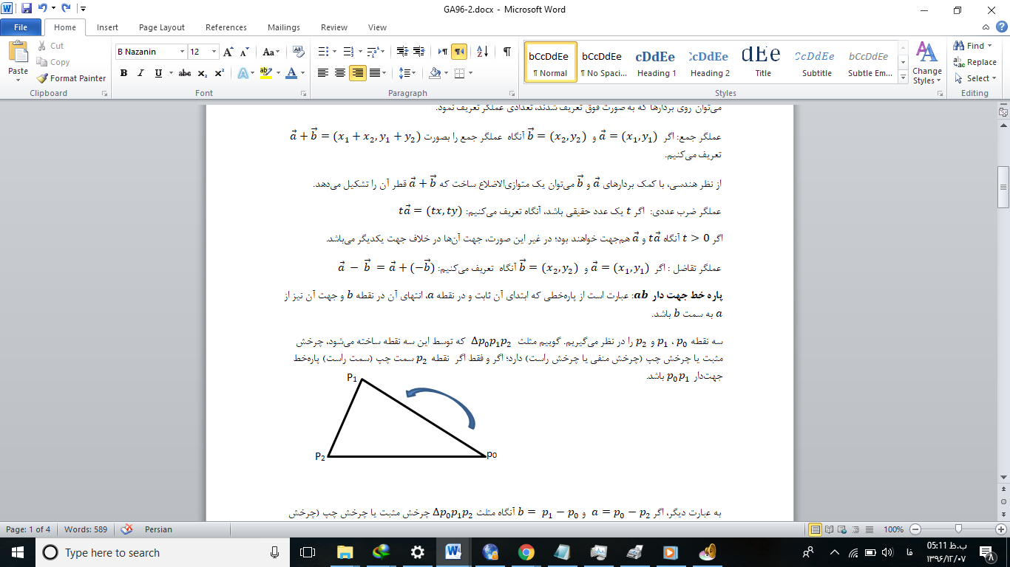

شکل 1

به عبارت ديگر، اگر زاويه‌اي باشد که از چرخش بصورت پادساعت گرد به سمت بدست آمده است، آنگاه مثلث چپ گرد (راست گرد) است يا چرخش مثبت ( چرخش منفي) دارد؛ اگر و فقط اگر ()

اگر و دو بردار باشند، برابر است با مساحت متوازي‌الاضلاع ساخته‌شده به وسيله دو بردار.

به عبارت ديگر، اگر و آنگاه مساحت مثلث عبارت است از نصف بردار .

اگر اين بردارها در دو بعد باشند، آنگاه

در اين صورت، حاصل‌ضرب دو بردار عبارت است از بردار نرمال صفحه مثلث حاصل از دو بردار.

مقدار اين بردار برابر است با

و اين برابر است با دترمينان زير:

اگر مقدار اين دترمينان مثبت باشد، نقاط چپ‌گرد اند.

اگر مقدار اين دترمينان منفي باشد، نقاط راست‌گرد اند.

اگر مقدار اين دترمينان صفر باشد، نقاط هم‌راستا اند.

مساحت يک چندضلعي را مي‌توان با تقسيم آن به تعدادي مثلث و استفاده از روش فوق بدست آورد.

# نمونه‌هايي از اشياء هندسي

نقطه: دو عدد

خط: دو عدد و ()

پاره‌خط: دو نقطه

چندضلعي: دنباله‌اي از نقاط

مثلث، مستطيل، دايره، کره، مخروط

# نمونه‌هايي از عملگرهاي هندسي

برخي عملگرهاي اوليه عبارتند از:

* آيا نقطه درون چندضلعي قرار دارد؟
* مقايسه‌ي بخش‌هايي از دو خط
* فاصله ميان دو نقطه
* آيا دو پاره‌خط اشتراک دارند؟
* اگر سه نقطه ، و داده شده باشد، آيا يک حرکت پادساعت‌گرد است؟
* آيا چندضلعي داده‌شده ساده است؟

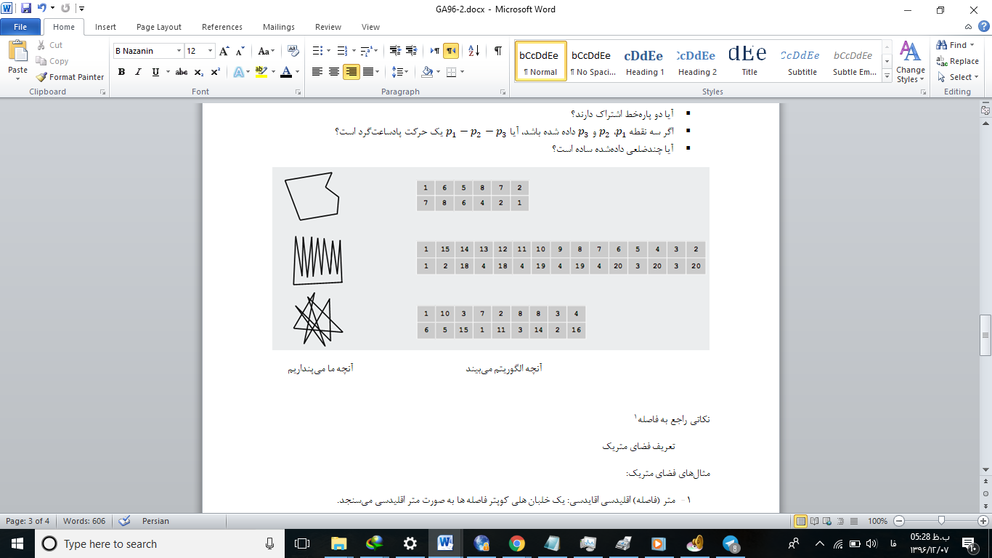

شکل 2. سمت چپ، آنچه ما مي‌پنداريم و سمت راست، آنچه الگوريتم مي‌بيند.

# نکاتي راجع به فاصله[30]

تعريف فضاي متريک: به مجموعه‌اي گفته مي‌شود که نوعي فاصله (متر) ميان اعضاي آن تعريف شده باشد.

مثال‌هاي فضاي متريک:

1. متر (فاصله) اقليدسي: يک خلبان هلي کوپتر فاصله ها به صورت متر اقليدسي مي‌سنجد.

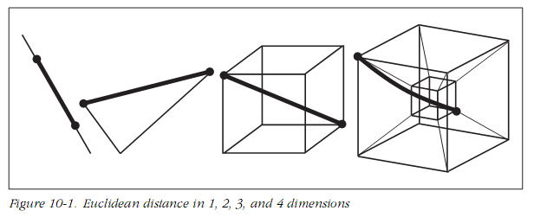

شکل 3. فاصله اقليدسي در فضاي 1، 2، 3 و 4 بعدي

1. متر : خيابان‌هاي محله منهتن نيويورک بدين صورت آرايش يافته است. معمولا تاکسي‌هاي محله منهتن فاصله يک نقطه از نقطه ديگر را با متر منهتن مي‌سنجند.

(در فضاي -بعدي)

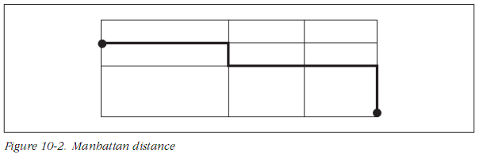

شکل 4. متر منهتن

1. متر (فاصله) ماکزيمم: عبارت است از مؤلفه ماکزيمم اختلاف دو نقطه:

به نام خدا

# فصل 3 - روش افزايشي[31]

# مقدمه

اجازه دهيد قبل از ورود به مباحث جدي اين فصل، کار را با يک توضيح ساده که در عين حال مي تواند مفهوم آلگوريتم افزايشي را به خوبي منتقل نمايد شروع کنيم.

فرض کنيد شخصي در حال ديدن يک فيلم پليسي است که قتلي در آن اتفاق افتاده است. بيننده از ابتدا که شروع به ديدن فيلم مي‌کند، يک فرضيه در ذهن دارد که چه کسي مرتکب قتلي شده که در ابتداي فيلم رخ داده و چگونه و چرا اين امر صورت گرفته است. در طول ديدن فيلم، هر نشانه‌ي جديد ممکن است فرضيه اول را تاييد يا تکميل کند و يا نياز باشد در آن تجديد نظر شود. همچنين ممکن است حتي رها شده و مجددا فرموله شود. تنها در پايان فيلم است که تمام سرنخ‌ها بدست مي‌آيند و بيننده راز جرم و جنايت را حل کرده است. البته با اين فرض که بيننده به اندازه کافي باهوش است و نويسنده فيلم نيز داستان را صحيح و منصفانه تعريف کرده است.

الگوريتم‌هاي افزايشي نيز چنين وضعيتي دارند. در بعضي موارد، الگوريتم تنها قادر به بيان و توضيح وضعيت فعلي به عنوان يک راه حل مسئله است. اگر چه ممکن است اين راه حل، مخالف پاسخ نهايي باشد. اين وضعيت مي‌تواند زماني اتفاق افتد که بخشي از ورودي‌ها خيلي ناقص است و يا يک وضعيت منسجم براي ورودي‌ها وجود ندارد. بنابراين حدس‌زدن پاسخ نهايي در طول حل مسئله، هميشه ما را به پاسخ نهايي رهنمون نمي‌کند.

براي ساختن يک چند ضلعي با کمک تعدادي نقطه داده‌شده، تا زماني که تمام ورودي‌ها پردازش نشوند، مرز چندضلعي بدست نمي‌آيد. گاهي ممکن است با ورود تعدادي نقطه، ساده‌بودن چندضلعي به هم بخورد و تا زماني که همه ورودي پردازش نشده است، چند ضلعي مشخص نمي‌شود. همان‌طور که در مثال ديدن فيلم جنايي، فرضيه‌هاي بدست‌آمده در مراحل مختلف، ممکن است بارها با اشتباه روبرو شوند و يا سرنخ‌هاي اوليه و بينش‌هاي سازمان‌يافته نتوانند به فرآيند بدست‌آوردن پاسخ نهايي کمک کنند. در اين مثال نيز هرگونه حدسي براي جواب ممکن است غلط از کار درآيد.

**مثال 1**

يک مثال ساده محاسباتي ديگر از روش افزايشي درجي، مي‌تواند پيداکردن کوچکترين عدد، در يک آرايه از اعداد صحيح باشد. در ابتدا اولين عدد را براي پاسخ مسئله کانديد مي‌نماييم و سپس جلو مي‌رويم. با هر عدد جديد از آرايه، پاسخ قبلي را به روز مي‌کنيم و هرگاه به عددي کوچکتر برخورد کرديم، آن‌ را جايگزين پاسخ قبلي مي‌نماييم. کوچکترين عدد صحيح در ميان اعداد ديده‌شده، پاسخ مسئله تا کنون خواهد بود؛ بنابراين تا آخرين عدد، هر حدسي براي پاسخ مسئله ممکن است غلط باشد و پاسخ مسئله وقتي بدست مي‌آيد که تمام اعداد آرايه بررسي شده باشند.

روش محاسباتي افزايشي ، يک روش محاسباتي نسبتا ساده است که در حل مسائل محاسباتي و از جمله هندسه محاسباتي متعددي بکار گرفته مي‌شود. اين روش محاسباتي ويژگي هاي زير را دارد:

* روش افزايش درجي، يک روش مناسب براي حل مسائل محاسباتي و هندسه محاسباتي مي‌باشد.
* براي حل يک مسئله با روش افزايشي ابتدا کار را با يک ورودي آغاز مي‌کنيم و در هر مرحله، ورودي مسئله را يکي افزايش مي‌دهيم.
* در هر مرحله، با افزايش ورودي، پاسخ بدست آمده در مرحله قبلي را به‌روز مي‌کنيم.
* در انتها، با اتمام ورودي‌ها، پاسخ مسئله نهايي به‌ دست مي‌آيد.
* در بعضي مسائل، تا انتها نمي‌توان پاسخ صحيح مسئله را ديد.
* در طول الگوريتم، با بررسي داده‌ها در هر مرحله، پاسخ مسئله مرحله به مرحله ساخته مي‌شود. پاسخ مسئله تنها در انتهاي الگوريتم قابل رؤيت خواهد بود.

با توجه به تعاريف و توضيحات داده‌شده، اکنون وقت آن رسيده است که به توضيح نمونه‌هايي از مسائلي که با اين روش حل مي‌شوند، بپردازيم. اولين مسئله، مرتب‌سازي درجي خواهد بود که يک مسئله ساده است. در حقيقت با توضيح اين مسئله که معمولا در درس ساختمان داده‌ها عنوان مي‌شود، مروري بر توضيحات بالا خواهيم داشت و پس از آن، به مسائل هندسي خواهيم پرداخت.

# مرتب‌سازي درجي

*فرض کنيد آرايه‌اي از اعداد حقيقي داده شده است. مي‌خواهيم داده‌هاي درون اين آرايه را مرتب نماييم.*

مرتب‌سازي به روش درجي، ساده‌ترين نوع مرتب‌سازي است. يک مثال ساده و ملموس از مرتب‌سازي به روش درجي، مرتب‌كردن كارت‌هاي بازي مي‌باشد. براي مرتب‌كردن كارت‌ها به روش درجي، ابتدا از اولين کارت شروع مي‌کنيم. در هر مرحله، يك كارت را خارج نموده و با كارت‌هايي که تا به‌ حال مرتب شده است، يکي يکي مقايسه مي‌کنيم. سپس كارت مذكور را منتقل نموده و در محل خود قرار مي‌دهيم. اين عمل را تا زماني که ديگر کارتي باقي نماند، و در همه جاي اصلي خود قرار گرفته باشند ادامه مي دهيم.

فرض کنيد آرايه شامل عدد حقيقي داده شده است. مي خواهيم اعداد اين آرايه را مرتب نماييم.

شبه کد آلگوريتم درجي اين کار را انجام مي دهد:

نقطه قوت مرتب‌سازي درجي اين است كه نسبتاً ساده و قابل درک و اجراي آن آسان است. در مقابل، نقطه ضعف آن اين است كه براي مرتب‌کردن مجموعه‌اي بزرگ از داده‌ها مناسب نيست. چرا که براي رسيدن به پاسخ نهايي، بايد هر عدد را با کليه داده‌ها مقايسه نماييم و اين، وقت نسبتا زيادي خواهد گرفت.

مثال: مجموعه اعداد داده شده است. مي خواهيم با روش مرتب سازي درجي که يک روش افزايشي است اين مجموعه را مرتب نماييم.

شکل 1. مثالي از روش مرتب‌سازي درجي

**پيچيدگي زماني مرتب‌سازي درجي**

بهترين حالت[32]: بهترين حالت براي مرتب کردن اعداد به روش افزايشي ، حالتي است که اعداد از قبل مرتب باشند. در اين حالت هر عدد در محل صحيح خود قرار دارد و نيازي به مقايسه نيست. بنابراين پيچيدگي زماني مرتب سازي درجي خواهد بود.

بدترين حالت[33]: بدترين حالت براي مرتب کردن اعداد به روش افزايشي درجي، حالتي است که اعداد برعکس مرتب شده باشند، در اين حالت هر عدد بايد با کليه اعداد قبلي مقايسه و آنگاه در انتهاي آرايه قرار گيرد. در اين حالت پيچيدگي زماني مرتب سازي خواهد بود.

حالت متوسط: پيچيدگي زمان متوسط يک آلگوريتم براي شرايطي رخ مي دهد که عناصر به صورت تصادفي داده شوند. بنابراين حالت متوسط آلگوريتم مرتب سازي درجي در حالتيکه اعداد به صورت تصادفي پخش شده باشند محاسبه مي‌شود. اگر به شبه کد بالا توجه نماييد در هر تکرار حلقه‌ي بيروني، حلقه‌ي داخلي براي يافتن محل مناسب درج عنصر جديد به طور ميانگين نصف ليست مرتب شده را پيمايش مي‌کند.به اين معني مطابق شبه کد بالا در هر تکرار حلقه‌ي بيروني، حلقه‌ي داخلي براي يافتن محل مناسب درج عنصر جديد به طور ميانگين نصف ليست مرتب شده را پيمايش مي‌کند. چرا که به طور متوسط نيمي از عناصر در A[1…j] کم‌تر از Key  هستند و نيمي بزرگ‌تر از آن مي‌باشند. بنابراين در حالت ميانگين از مرتبه‌ي نصف تعداد ليست مرتب شده زمان مصرف مي شود. بنابراين:

بنابراين ثابت مي شود که بطور متوسط، پيچيدگي زماني مرتب سازي درجي مشابه بدترين حالت مي باشد.

# ساختن چندضلعي ستاره‌ شكل

*فرض كنيد مجموعه نقاط در صفحه داده شده است. چگونه مي‌توان با استفاده از مجموعه نقاط يك چندضلعي ستاره‌شكل[34] ساخت؟*

با توضيحاتي که ارائه شد و مثال هايي که زده شد مقداري با روش افزايشي آشنا شديم. اکنون مي توانيم به مسائل هندسي و حل آن با کمک روش افزايشي بپردازيم.

در اين بخش مي خواهيم به روش افزايشي با کمک مجموعه اي از نقاط داده شده يک چندضلعي ستاره شکل بدست آوريم. براي انجام اين کار مقدمات و تعاريف نسبتا زيادي لازم است که در زير خواهد آمد.

مقدمه و کاربرد: در يک تعريف نسبتاً ساده، مي‌توان علم هندسه را علم انجام قواعد و دستورات بر روي نقطه، خط و چندضلعي دانست. قواعدي از قبيل دوري و نزديکي، داخل و خارج، شباهت و تفاوت و ... .

در اين ميان، خط نقش و اهميت خاصي دارد. ترسيم خط راست بسيار ساده‌تر از منحني است و کاربردهاي آن در دنياي واقعي بي‌شمار است. در معماري بناهاي کلاسيک از خطوط راست استفاده مي‌شود. خيابان‌ها و اتوبان‌ها از خطوط راست تشکيل شده‌ اند. در تئوري فيزيک کلاسيک، نور از شعاع‌هاي راست تشکيل شده است. در تئوري ديد و رؤيت پذيري، پرتو ديد و شعاع اشعه‌هاي سنسورها از خطوط راست ايجاد شده اند.

در هندسه قديم و هندسه مدرن، پاره‌خط کاربرد‌هايي بيش از خط دارد. پاره‌خط، خط راستي است که ابتدا و انتهاي آن با کمک دو نقطه محدود شده است. به عبارت ديگر، يک پاره‌خط، از دو طرف محدود مي‌باشد. با کمک پاره‌خط‌ها، چندضلعي‌ها ساخته مي‌شوند. بسياري از محاسبات مسائل هندسي، در مورد چندضلعي‌ها مي‌باشد. چندضلعي­ها اشکال هندسي هستند که براي نمايش بسياري از اشياي موجود در دنياي واقعي به کار مي­روند و اساس علم هندسه را تشکيل مي دهد.

# هسته چندضلعي

در اين بخش مي خواهيم به عنوان اولين کاربرد از روش افزايشي براي يافتن چندضلعي ستاده شکل استفاده کنيم. براي اين کار لازم است ابتدا تعريف هسته را بدانيم. به منظور آشنائي با اين مفهوم مي‌توانيد يک سالن بزرگ شامل تعدادي فروشگاه و بخش‌هاي اداري متعدد را در نظر بگيريد و يک مرکز اطلاعات که در قسمتي از آن وجود دارد. افراد براي کسب اطلاع به مرکز اطلاعات مراجعه مي‌کنند و پاسخ سؤالات خود را مي‌گيرند. در اينجا يک سؤال مطرح مي‌شود: "چه محلي در سالن، بهترين مکان براي اين مرکز اطلاعات مي‌باشد؟" بدون شک، بهترين مکان براي اين مرکز اطلاعات، محلي است که از تمام نقاط سالن و درهاي ورودي قابل رويت باشد تا افراد به سادگي بتوانند از هر نقطه و از هر فاصله‌اي، مرکز اطلاعات را ببينند و به آن مراجعه نمايند. با نگاهي متفاوت، بهترين موقعيت مکاني براي مرکز اطلاعات، موقعيتي است که از آنجا، هر شخصي که در مرکز اطلاعات حضور دارد، بتواند تمام فضاي فروشگاه را ببيند. به چنين مکاني در فروشگاه که از آن تمام نقاط قابل رؤيت باشد، هسته فروشگاه مي‌گويند. و اگر چنين مکاني در فروشگاه وجود داشته باشد فروشگاه ستاره شکل است.



شکل 5. يک مرکز اطلاعات

نکات فوق بصورتي دقيق تر و با تعابير هندسي تعريف خواهد شد.

دريک تعريف ابتدايي، چندضلعي ساده**[35]** ، ناحيه‌اي در صفحه است که توسط تعداد محدودي پاره‌خط متصل به هم احاطه شده است؛ به طوريکه اين مجموعه پاره‌خط‌ها، يک دور ساده ايجاد مي‌کنند. در يک چندضلعي ساده، دو پاره‌خط (ضلع) مجاور، تنها در نقاط پاياني خود (رئوس ) با يکديگر تقاطع دارند. و اشتراک پاره‌خط‌ها (اضلاع) غير مجاور تهي است. اگر چه بيان فوق مقداري مفهوم چندضلعي ساده را بيان مي کند ولي چندضلعي را به صورت دقيق‌تر و با کمک عبارات رياضي مي توان به شکل زير تعريف کرد.

**تعريف چندضلعي**

يک چند­ضلعي در صفحه، شکلي هندسي است که از يک مجموعه­ي مرتب از نقاط در صفحه تشکيل شده است. فرض كنيد ، مجموعه اي از نقطه در صفحه باشد. همچنين فرض كنيد:

پاره خط باشند كه نقاط را به هم متصل مي‌نمايند؛ آنگاه ناحيه محصورشده توسط مجموعه تشكيل يك چندضلعي ساده مي‌دهد؛ اگر و تنها اگر شرايط زير برقرار باشند.

1. محل تلاقي هر جفت پاره‌خط مجاور، تنها نقطه مشترك آن‌ها باشد.
2. هيچ دو پاره‌خط غيرمجاور يكديگر را قطع نكنند.

شرط اول تضمين مي‌کند که مرز چندضلعي بسته باشد. به عبارت ديگر، انتهاي هر ضلع به ابتداي ضلع بعدي متصل شده باشد. شرط دوم نيز تضمين مي‌کند که بين هيچ دو ضلع غير مجاور، تقاطع وجود نداشته باشد. بدين ترتيب چنانچه دو شرط فوق برقرار باشد، يک چندضلعي ساده ايجاد مي­شود که پاره­خط­هاي سازنده‍ي آن را **اضلاع**[36] چندضلعي و نقاط سازنده­ي آن را **رئوس**[37] چندضلعي مي­نامند. چنانچه از دو شرط فوق، شرط دوم برقرار نباشد، چندضلعي تشکيل­شده يک چندضلعي غير­ساده مي­باشد. مسائل هندسه­ي محاسباتي اغلب بر چند­ضلعي­­هاي ساده تمرکز مي­کنند. در نتيجه ما نيز اين رويکرد را دنبال مي‍کنيم. شکل زير را ملاحظه نماييد.

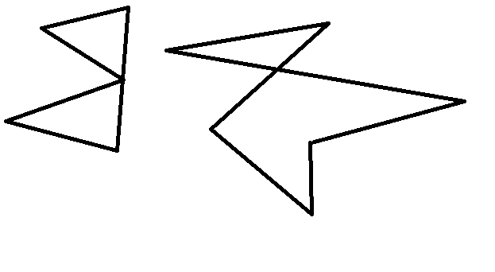

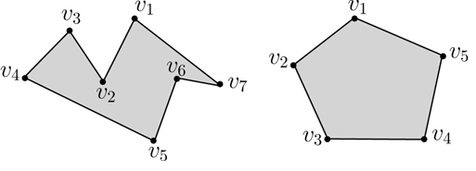

شکل 2: شکل سمت چپ، دسته­بندي چندضلعي­ها به چندضلعي­هاي ساده و غير ساده. شکل سمت راست: دسته بندي چندضلعي ها به چندضلعي محدب و غير محدب

چنانچه پاره‌خط اول و پاره‌خط انتهايي اشتراکي نداشته باشند، يک **زنجير باز**[38]خواهيم داشت. در حقيقت زنجير باز به صورت زير تعريف مي‌شود.

فرض كنيد

پاره خط باشند و شرايط زير برقرار باشند.

با استفاده از قضيه خم جردن، مي‌توان گفت چندضلعي ساده، صفحه را به دو ناحيه تقسيم مي­کند: ناحيه­ي کران­دار[39] که داخل چندضلعي قرار دارد و ناحيه­ي بي‌کران[40] که بيرون چندضلعي واقع شده است. معمولاً در مسائل هندسه‍ي محاسباتي، مرز[41] چندضلعي نيز جزء ناحيه­ي داخل چندضلعي محسوب مي­شود. به عبارت ديگر، بر خلاف آنچه در هندسه دبيرستاني مي دادند، يک چندضلعي در هندسه محاسباتي تنها يک مرز نيست؛ بلکه چندضلعي شامل مرز و ناحيه‌ي کران‌دار محدود شده توسط مرز مي‌باشد.

در يک دسته­بندي مي­توان چندضلعي­هاي ساده را به دو دسته­ي چندضلعي­هاي محدب[42] و چندضلعي­هاي غيرمحدب[43] طبقه‌بندي کرد. اگر چه در اين مورد بطور مفصل در بخش هاي بعدي صحبت خواهد شد. جهت آشنائي ابتدائي مي توان گفت چند­ضلعي ساده­ي يک چندضلعي محدب است؛ اگر و تنها اگر هر پاره­خطي که دو نقطه­ي دلخواه از داخل را به هم وصل مي­کند، کاملاً داخل قرار گيرد. در غير اين صورت يک چندضلعي نامحدب است. از نگاهي ديگر، در چندضلعي محدب ، همه­ي زواياي داخلي چندضلعي کوچکتر از راديان مي­باشند؛ در حالي که در يک چندضلعي نامحدب، حداقل يک زاويه­ي داخلي بزرگتر از راديان وجود دارد. شکل 2 را ملاحظه کنيد.

اکنون که تعريف چندضلعي را بيان کرديم، به عنوان پيش‌نياز به يک موضوع ديگر نياز داريم و آن رؤيت پذيري است. اگر چه اين موضوع خود آنقدر بزرگ و گسترده و پرکاربرد است که به بزرگترين و جذاب ترين موضوع در هندسه محاسباتي تبديل شده است. ولي ما در اينجا به چند تعريف و نکته ابتدائي آن فقط در حد مورد نياز اشاره مي کنيم. ولي در فصول آينده مجددا به آن اشاره خواهيم داشت.

# رؤيت‌پذيري

در هندسه "ديدن" و "رويت پذيري" از يک تعريف بسيار ساده آغاز و سپس به يکي از مباحث مهم و پيچيده با کاربردهاي فراوان در هندسه محاسباتي- که هم اکنون نيز به عنوان يک زمينه علمي جذاب با مسائل باز بسيار مطرح است- تبديل مي‌شود.

يک نمونه از کاربردهاي رويت‌پذيري، بهينه‌سازي حرکت ربات‌هاي جستجوگر است که يک هدف ثابت يا متحرک را دنبال مي‌کنند. در مسئله فوق، در يک فضاي بسته که با يک چندضلعي شبيه‌سازي مي‌شود تعدادي ربات‌ با داشتن قابليت ديد، از برخورد با موانع پرهيز و به هدف دسترسي پيدا مي‌کنند. در اين مسئله، رؤيت‌پذيري در هدايت ربات‌ها کاربرد پيدا مي‌کند.

مسئله مسير‌يابي در سيستم‌هاي اطلاعات جغرافيايي که با يک شبکه گراف شبيه‌سازي مي‌شود نمونه ديگري از کاربرد‌هاي رويت‌پذيري مي‌باشد. در اين مسئله، مسيريابي يک متحرک با کمک رويت‌پذيري صورت مي‌گيرد.

رويت‌پذيري در هندسه معماري نيز کاربرد دارد. طراحي پلان و ابعاد يک ساختمان، چشم انداز، جهت و نماي ساختمان و تقسيم‌بندي بخش‌هاي درون يک ساختمان با کمک رويت پذيري صورت مي‌گيرد. در حقيقت رؤيت پذيري در طراحي ديد و چشم انداز مناسب و افزايش بهره گيري از نور، تناسب بخش‌هاي مختلف داخلي نقش دارد.

مسئله رؤيت‌پذيري در طراحي و جانمايي شبکه سنسور و طراحي سيستم امنيت براي ساختمان‌ها و نيز نورپردازي سالن‌ها و نماي ساختمان‌ها کاربرد دارد.

يک کاربرد رايج ديگر مسئله رؤيت‌پذيري، امنيت و حفاظت از يک محيط توسط نگهبانان و يا دوربين‌هاي مدار بسته مي‌باشد.

مسئله‌ي معروف نگارخانه‌ي هنر و تلاش براي کاهش تعداد نگهباناني که از نگارخانه مراقبت مي‌کنند، يکي از معروف‌ترين کاربردهاي رويت‌پذيري مي‌باشد. در بخش بعدي به اين مسئله خواهيم پرداخت. ادامه اين بخش ما را از مسيرمان مقداري دور مي کند و لي با توجه به تعريف رؤيت پذيري ديدن صورت مسئله نگارخانه هنر در اينجا خالي از لطف نيست. اگر چه بعدها به اين مسئله بيشتر خواهيم پرداخت. اين کار ما را مقداري از مسيرمان منحرف مي کند ولي با توجه به تعريف رؤيت پذيري ديدن صورت مسئله گالري هنر در اينجا خالي از لطف نيست. اگر چه بعدها به اين مسئله بيشتر خواهيم پرداخت.

# نگارخانه هنر

فرض کنيد يک نگارخانه با سالن‌ها و راهروهاي پيچ در پيچ وجود دارد که محل نگهداري تابلوها و آثار هنري گران‌قيمت است. به دليل اهميت و ارزش آثار هنري، نگارخانه بايد به طور دائم و کامل توسط نگهبانان يا دوربين‌هاي مداربسته تحت کنترل قرار گيرد. همچنين نکات زير در مورد نگارخانه و نگهبانان آن مطرح است:

دوربين‌ها بايد به نحوي در مکان‌هاي مختلف نگارخانه نصب شوند که تعدادشان کمينه شود؛ بدين وسيله، در هزينه‌هاي مراقبت از نگارخانه صرفه‌جويي مي‌شود. در عين حال، بايد تمام نقاط مراقبت شوند. بنابراين نبايد تعداد دوربين‌ها به اندازه‌اي کم باشد که بخش‌هايي از نگارخانه توسط آن‌ها پوشش داده نشود. علاوه بر آن، هرچه تصاوير ارسالي از دوربين‌ها کمتر باشد، نظارت و کنترل آن‌ها راحت‌تر خواهد بود. در واقع در بعضي مسائل، کاهش هم پوشاني دوربين‌ها اهميت دارد.

براي بررسي و تحليل مسئله نگارخانه هنر، مي‌توان نگارخانه را توسط يک چندضلعي با رأس و دوربين‌ها را با نقاط مدل کرد.

مسئله‌ي نگارخانه هنر ابتدا در سال 1973 توسط کلي**[44]** مطرح شد. او سؤال زير را مطرح کرد:

"چه تعداد نگهبان براي کنترل و حفاظت از يک نگارخانه مورد نياز است؟"

در مسئله کلاسيک نگارخانه هنر، شرايط زير در نظر گرفته مي شود:

* نگارخانه يک ضلعي ساده مي باشد.
* هر نگهبان به عنوان يک نقطه‌ي ثابت در نظر گرفته مي‌شود که قادر است تمامي جهات را ببيند و داراي دامنه‌ي ديد 360 درجه و با شعاع ديد بي‌نهايت مي‌باشد.
* نگهبان‌ها نمي‌توانند پشت ديوارها را ببينند.

مسائل جذاب، ارزشمند و در عين حال کاربردي در زمينه نگارخانه هنر وجود دارد که بعضي شرايط فوق را ناديده مي‌گيرند. به عنوان مثال، نگارخانه مي‌تواند ساده نباشد، بلکه تعدادي ستون در ميانه سالن‌ها و راهروها وجود داشته باشد. در اين حالت چندضلعي ساده نخواهد بود؛ حالت ديگر آن است که دامنه ديد نگهبان‌ها از 360 درجه کمتر باشد؛ در اين صورت اصطلاحا به آن آلفا گارد[45] گويند. در حالتي ديگر، مي‌توان در نظر گرفت که شعاع ديد نگهبان‌ها محدود باشد و يا اينکه بجاي نگهبان، لامپ در نظر بگيريم و محل لامپ‌ها را در خارج نگارخانه قرار دهيم. در اين حالت مسئله نگارخانه هنر را مي‌توان به صورت زير نيز مطرح کرد:

"براي روشنايي کامل ديوارهاي يک ساختمان، براي مثال يک زندان، چه تعداد لامپ مورد نياز است؟"

در مورد هرکدام از زير مسائل فوق کارهاي تحقيقاتي بسياري شده است و مسائل باز متنوعي وجود دارد که نظر پژوهشگران را به خود جلب مي کند.

براي مدل‌کردن مسئله کلي به تعاريف زير نياز داريم.

## قابليت ديد[46]: به فرض و دو نقطه درون چند ضلعي باشند. گوييم نقطه مي‌تواند نقطه را ببيند - يا قابل رؤيت براي است اگر باشد.

به عبارت ديگر، پاره‌خطي که دو نقطه و را به هم متصل مي‌کند، بطورکامل درون چندضلعي قرار گيرد.

توجه : عبارت بالا نشان مي‌دهد مي‌تواند با يك راس يا ضلع از چندضلعي تماس داشته باشد. به عبارت ديگر مي‌تواند با مرز چندضلعي تماس داشته باشد.

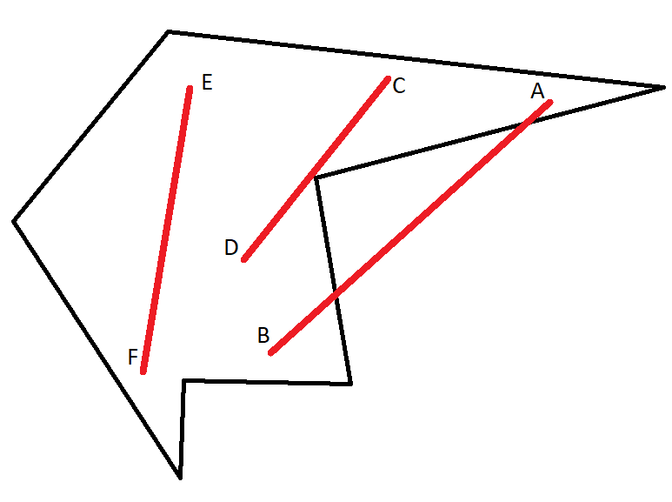

شکل 3: نقطه A براي نقطه B قابل رؤيت نيست يعني نقاط A و B نمي‌توانند يکديگر را ببينند. نقطه C براي D قابل رؤيت است. نقطه E براي نقطه F به وضوح قابل رؤيت است.

## قابليت ديد واضح: گوئيم دو نقطه و يکديگر را به‌‌وضوح مي‌بينند يا براي يکديگر به وضوح قابل رؤيت[47]: هستند؛ اگر:

بنابراين در حالتي که به‌‌وضوح براي قابل رؤيت است، نمي‌تواند با مرز چندضلعي تماس داشته باشد.

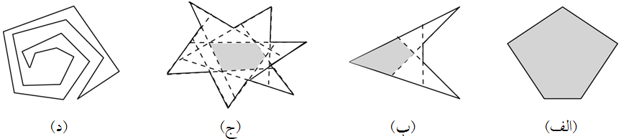

شکل 4: هسته در چندضلعي‌هاي مختلف به رنگ تيره نشان داده شده است. (الف) هسته در يک چندضلعي محدب. (ب) هسته در يک چندضلعي پروانه‌اي شکل. (ج) هسته در يک چندضلعي ستاره‌اي شکل که پروانه‌اي شکل نمي‌باشد. (د) يک چندضلعي غير ستاره‌اي شکل که هسته آن تهي است.

**هسته:** هسته**[48]** يك چندضلعي عبارت است از مجموعه كليه نقاطي از كه تمام چندضلعي را مي‌بينند.

واضح است که وجود و بزرگي هسته‌ يک چندضلعي، بستگي به شکل آن دارد. ممکن است هسته يک چندضلعي تهي باشد و يا با خود چندضلعي برابر باشد.

**چندضلعي ستاره‌شكل:** يك چندضلعي را ستاره‌شكل**[49]** گوييم اگر هسته آن ناتهي باشد.

**چندضلعي پروانه‌اي‌ شکل:** يك چندضلعي را پروانه‌اي شكل**[50]** گوييم؛ اگر هسته آن شامل حداقل يكي از رأس‌هاي آن باشد.

از آنجا که تمام نقاط يک چندضلعي محدب مي‌توانند يکديگر را ببينند، هسته يک چندضلعي محدب با خود آن برابر است.

اکنون که مقدمات لازم براي بررسي مسئله ساختن چندضلعي ستاره شکل را مطرح کرديم، مجددا به عنوان يادآوري صورت مسئله را مجددا ذکر مي کنيم.

# *فرض كنيد مجموعه نقاط در صفحه داده شده است. چگونه مي‌توان با استفاده از مجموعه نقاط يك چندضلعي ستاره‌شكل[51] ساخت؟*

همانطور که در توضيح روش افزايشي اشاره شد، ساختن پاسخ مسئله را ابتدا با يک ورودي آغاز مي‌کنيم و در هر مرحله، ورودي مسئله را يکي افزايش داده، پاسخ قبلي را بهبود بخشيده و آن را به‌روز مي‌نماييم.

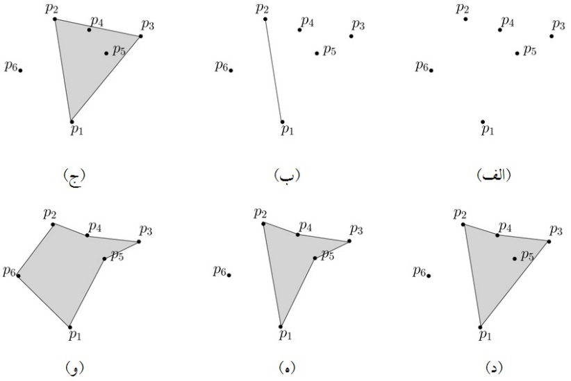

شکل 5: اجراي الگوريتم چندضلعي ستاره‌اي شکل براي مجموعه‌اي از نقاط

براي محاسبه يك چندضلعي ستاره‌شكل با کمک مجموعه نقاط ابتدا با سه نقطه يک مثلث تشکيل مي‌دهيم و به دنبال آن مراحل ساخت يک چند چندضلعي ستاره‌شکل را دنبال مي‌کنيم. در هر مرحله نقطه جديد را به گونه‌اي به چندضلعي که تا کنون ساخته شده است، اضافه مي‌کنيم كه چندضلعي جديد ستاره‌شكل باقي بماند.

اين مسئله يک پاسخ منحصر به فرد ندارد؛ بلکه پاسخ‌هاي متعددي براي مسئله مي‌تواند وجود داشته باشد. با کمک آلگوريتمي که در زير ارائه شده است، نوع خاصي چندضلعي ستاره‌اي بدست مي‌آيد كه هسته آن، شامل يکي از نقاط مجموعه يعني است.

**الگوريتم افزايشي براي يافتن هسته چند**

**ضلعي ستاره شکل**

الگوريتم افزايشي براي يافتن هسته چندضلعي ستاره شکل براي ساختن يک چندضلعي ستاره‌شکل به گونه اي عمل مي کند که اولين نقطه ورودي همواه يکي از رؤس پاسخ نهايي خواهد بود.

مراحل آلگوريتم به صورت زير است.

* ابتدا با نقطه شروع مي‌کنيم.
* سپس با کمک نقاط ورودي دوم و سوم، يک مثلث مي‌سازيم که ستاره‌اي شکل است و شامل نقطه نيز مي‌باشد.
* فرض کنيد تا نقطه ام اضافه و با کمک اين نقاط تا کنون چندضلعي ستاره‌شکل ساخته شده است. اکنون در مرحله ام هستيم و نقطه ام وارد شده است. نقطه به گونه‌اي به چندضلعي که تا کنون ساخته شده است، اضافه مي‌شود كه چندضلعي جديد ستاره‌شكل باقي بماند. براي اين کار، مرز چندضلعي موجود را از بصورت پادساعت‌گرد حول دور مي‌زنيم تا به رأسي مانند برسيم كه زاويه پادساعت‌گرد نقطه ‌ نسبت به و خط افق بلافاصله کمتر از نسبت به و خط افق باشد. در اين صورت ‌ قبل از قرار خواهد گرفت.

در صورتي كه دور به پايان رسيد و چنين رأسي يافت نشد، در اين حالت زوايه پادساعت‌گردِ رأس جديد از همه بزرگتر خواهد بود. در اين حالت قبل از قرار خواهد گرفت.

* با روش بالا نقاط بصورت پادساعت‌گرد با توجه به زاويه‌شان نسبت به ‌ به ترتيب به چندضلعي اضافه مي‌شوند. به عبارت ديگر قبل از قرار مي‌گيرد؛ اگر زاويه پادساعت‌گردش نسبت به و خط کوچکتر از باشد.

**روش مقايسه:** به نظر مي رسد لازم باشد در مورد مقايسه موقعيت نقاط و تعيين محل نقطه جديد‌الورود که در حقيقت نکته اصلي آلگوريتم است و موجب مي‌شود چندضلعي ستاره شکل باقي بماند توضيح بيشتري داده شود. اولاً وقتي مي گوييم زاويه نقطه جديدالورود منظور زاويه پادساعت گردي است که با خط افق که از گذشته است مي سازد و آنرا با نشان مي‌دهيم. وقتي براي انجام مراحل آلگوريتم افزايشي و اضافه‌کردن نقطه جديد مرز چندضلعي موجود را بصورت پادساعت‌گرد دور مي‌زنيم و رئوس را يکي يکي با راس جديد مقايسه مي‌کنيم تا به رأسي مانند برسيم كه زاويه پادساعت‌گرد نقطه ‌ بلافاصله کمتر از زاويه است. روش مقايسه دو نقطه بدين صورت است که:

گوئيم نقطه کوچکتر از نقطه است و بصورت

*نشان مي دهيم اگ*ر: يا و .

با اين روش، نقاط روي محيط چندضلعي به‌ صورت پادساعت‌گرد، به ترتيب زاويه از کوچک به بزرگ مرتب مي‌شوند.

فرض کنيد در مرحله ام چندضلعي ستاره‌شكل به صورت باشد که رئوس به ترتيب پادساعت‌گرد مرتب شده اند. وقتي نقطه اضافه مي‌شود، با ديگر رئوس مقايسه مي‌شود؛ اگر اولين نقطه‌اي در ترتيب پادساعتگرد باشد كه زاويه آن بلافاصله بزرگتر از است، چندضلعي ستاره‌شكل به صورت در مي‌آيد. اگر چنين اي وجود نداشت، به آخر ليست اضافه مي‌شود. در اين صورت چندضلعي ستاره‌شكل به صورت در مي‌آيد.









شکل 5: اجراي مراحل الگوريتم ساخت چندضلعي ستاره‌اي شکل

**صحت الگوريتم**

اثبات: مراحل ساختن چندضلعي ستاره‌شكل با روش افزايشي بر روي نقاط اضافه‌شده صورت مي‌گيرد. در هر مرحله، نقطه جديد به رئوس قبلي چندضلعي اضافه مي‌شود. نحوه افزودن نقطه جديد به نقاط پوش چندضلعي، به صورت پرتو مي‌باشد. نقاط جديد به گونه‌اي به نقاط پوش اضافه مي‌شوند و اطراف هسته قرار مي‌گيرند؛ که به راحتي مي‌شود ثابت کرد همواره حداقل تمام رئوس از جمله رأس جديد را مي‌بيند.

**آناليز الگوريتم**

يافتن چندضلعي ستاره‌شكل با کمک الگوريتم افزايشي درجي همانند مرتب‌سازي درجي مي‌باشد. تمام نقاط يکي يکي در محل مناسب به نقاط قبلي پوش محدب اضافه مي‌شوند. انتخاب محلي مناسب براي نقطه جديد با مقايسه زاويه پادساعت‌گرد آن نقطه نسبت به ‌ با نقاط قبلي چندضلعي ساخته‌شده صورت مي‌گيرد. اين مقايسه در مرحله ام داراي پيچيدگي برابر خواهد بود؛ بنابراين زمان کلي آلگوريتم برابر خواهد بود با:

# تمرين:

مسئله 1 (ساده): نشان دهيد رويت‌پذيري داراي خاصيت تقارن[52] است. بدين معني که اگر نقطه‌ي براي نقطه‌ي قابل رؤيت باشد، آن‌گاه نقطه‌ي نيز براي نقطه‌ي قابل رويت است.

مسئله2 (ساده): نشان دهيد رويت‌پذيري داراي خاصيت تعدي[53] نمي‌باشد. بدين معني که اگر نقطه‌ي نقطه‌ي و نقطه‌ي نقطه‌ي را در رويت کند، لزوما نقطه‌ي نقطه‌ي را رويت نمي‌کند. شکل 6 را ملاحظه نماييد.

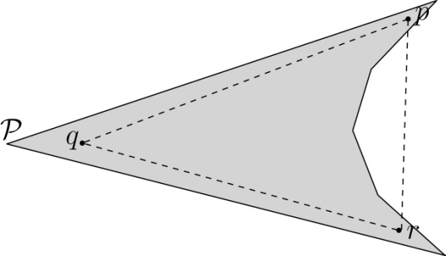

شکل6: رويت‌پذيري خاصيت تعدي ندارد.

مسئله3 : اثبات و يا رد کنيد: براي رؤيت‌پذيري چند ضلعي كافي است قابل رويت باشد.

اگر پاسخ شما به سوال منفي است، چندضلعي و يک مجموعه از نگهبان‌ها را طوري بسازيد که همه‌ي مرز چندضلعي قابل رويت باشد؛ ولي حداقل يکي از نقاط دروني آن با هيچ نگهباني رويت نشود. در غير اين صورت اگر پاسخ‌ شما مثبت است، بايد آن را ثابت کنيد.

مسئله 4: (اثبات و يا رد کنيد) براي رؤيت‌پذيري چندضلعي كافي است درون قابل رويت باشد.

مسئله 5: (اثبات و يا رد کنيد) براي رؤيت‌پذيري چندضلعي كافي است رئوس قابل رويت باشد.

مسئله6: (اثبات و يا رد کنيد) هسته يک چندضلعي کراندار، درون چندضلعي و همبند است.

مسئله7 (مسئله سخت) آلگوريتمي ارائه دهيد که هسته يک چند ضلعي را به گونه‌اي محاسبه نمايد که مساحت آن بيشينه باشد. ) بدست آوردن هسته بيشينه(

مسئله8: فرض کنيد مي‌خواهيم يک چندضلعي ستاره‌شکل را با کمک نقاط داده شده بسازيم. در دو حالت براي مسئله آلگوريتمي با زمان بهيته ارائه دهيد: حالت اول، زماني که نقاط برخط[54] داده مي‌شود و حالت دوم، زماني که نقاط همگي از قبل داده شده اند.

مسئله 9: (مسئله سخت) آلگوريتمي ارائه دهيد که هسته يک چندضلعي را در حالتي که شعاع ديد بي‌نهايت نيست، بلکه به ميزانمي‌باشد، محاسبه نمايد.( هسته با شعاع ديد محدود)

مسئله 10: (مسئله سخت)آلگوريتمي ارائه دهيد که هسته يک چندضلعي را در حالتي که زاويه ديد به جاي مقدار است محاسبه نمايد. (هسته با زاويه ديد محدود)

# پوش محدب

دومين مسئله هندسي که با روش افزايشي حل مي کنيم مسئله يافتن معروف پوش محدب مجموعه اي از نقاط داده شده مي باشد.

*فرض کنيد مجموعه شامل نقطه در صفحه داده شده است. همچنين فرض کنيد هيچ سه نقطه‌اي در يک امتداد نيستند. مي خواهيم پوش محدب با استفاده از روش افزايشي.*

**مقدمه و کاربرد:** يافتن پوش محدب مجموعه اي از نقاط داده شده با روش‌هاي متفاوتي امکان پذير است، که يکي از ساده ترين آنها روش افزايشي مي‌باشد.در اين روش يافتن، پوش محدب بطور طبيعي با افزودن يک به يک نقاط صورت مي‌پذيرد. همچون مسئله قبل ابتدا به تعاريف و مقدمات لازم پرداخته مي شود و سپس مسئله پوش محدب را تعريف و با روش افزايشي حل مي کنيم.

در يک دسته­بندي اوليه مي­توان چندضلعي­هاي ساده را به دو دسته­ي چندضلعي­هاي محدب[55] و چندضلعي‌هاي غيرمحدب[56] دسته بندي کرد. چندضلعي‌هاي محدب و اساسا مسئله تحدب و پوش محدب در رياضيات و به خصوص هندسه، به دليل کاربردهاي گسترده‌اي که دارد، بسيار مورد توجه است.

براي يک مجموعه محدب تعاريف متعددي وجود دارد و در مورد روش ساختن پوش محدب مجموعه‌اي از نقاط و يا پوش محدب يک چندضلعي، شيوه‌هاي مختلفي ارائه شده است. در اين بخش، ابتدا پوش محدب را تعريف مي‌کنيم و سپس آلگوريتم يافتن پوش محدب براي مجموعه‌اي از نقاط با روش افزايشي درجي را توضيح مي‌دهيم. به دليل اهميت و کاربردهاي پوش محدب، در فصل‌هاي آينده اين مسئله با روش‌هاي متعددي حل خواهد شد. در ادامه اين فصل، پوش محدب مجموعه‌اي از نقاط به روش افزايشي مطرح خواهد شد. اگر چه در فصول بعدي، روش‌هاي ديگر که بعضا سريع‌تر هم هستند، براي ساختن پوش محدب ارائه مي‌شود، لاکن الگوريتم افزايشي پوش محدب، هم بسيار زيبا و هم بسيار الهام‌بخش است. ابتدا به تعريف پوش محدب مجموعه‌اي از نقاط يا يک چندضلعي غير محدب خواهيم پرداخت و تعاريف متعددي را - که همه آنها معادل هستند - براي پوش محدب ارائه خواهيم کرد. (کاربرد پوش محدب)

**تعريف1** : مجموعه‌اي از نقاط در صفحه داده شده است؛ براي داشتن يک تعريف ساده از پوش محدب اين نقاط، تجسم کنيد در هر نقطه يک ميخ کوبيده شده است. يک کش را به دور ميخ‌ها مي‌اندازيم. سپس آن را مي‌کشيم تا کاملا سفت شود. حالت کشيده‌شده‌ کش، يک پوش محدب براي نقاط مذکور خواهد بود.



شکل 7: حالت کشيده شده کشي که به دور تعدادي ميخ کشيده شده تجسمي از يک پوش محدب براي نقاطي است که ميخ ها در آنجا درج شده است.

تعريف فوق، براي پوش محدب تعدادي نقطه در فضاي سه‌بعدي نيز صادق است. در حقيقت پوش محدب تعدادي نقطه در فضاي سه‌بعدي، عبارت است از پوش بدست‌آمده با کشيدن يک پوشش لاستيکي به دور نقاط در فضاي سه بعدي.

**تعريف2**: پوش محدب مجموعه نقاط در صفحه، برابر است با اجتماع کليه مثلث‌هاي تشکيل‌شده با کمک نقاط .

مشابه تعاريفي که براي پوش محدب مجموعه‌اي از نقاط گفته شد، مي‌توان پوش محدب يک چندضلعي غير محدب را نيز تعريف کرد. تعاريف زير، که همه با هم معادل هستند، نه تنها براي پوش محدب يک مجموعه از نقاط در صفحه، بلکه براي پوش محدب يک چندضلعي غير محدب نيز صحيح مي‌باشند. از طرف ديگر نه تنها در فضاي دو بعدي، بلکه براي کليه ابعاد قابل توسعه هستند. درکليه تعاريف زير، هم مي‌تواند مجموعه‌اي از نقاط در صفحه باشد و هم يک چندضلعي غير محدب.

**تعريف3**: پوش محدب مجموعه‌ي برابر است با اشتراک کليه مجموعه‌هاي محدب شامل .

با کمک تعاريف بالا، بعضي از ويژگي‌هاي يک چندضلعي محدب نيز مشخص مي‌شود. اکنون سؤال اين است که اگر يک چندضلعي داده شود، چگونه مي‌توان بررسي کرد که اين چندضلعي محدب است يا خير. به عبارت ديگر، ما به معياري نياز داريم که بتوانيم محدب بودن يک چندضلعي را تشخيص دهيم. تعريف زير معياري به دست مي‌دهد که با کمک آن مي‌توان محدب‌بودن يک چندضلعي را بررسي نمود.

**تعريف4**: چندضلعي محدب است اگر و تنها اگر براي هر دو نقطه درون پاره‌خطي که آن‌ها را به هم وصل مي‌کند، درون قرار گيرد.

از اين تعريف بدست مي‌آيد که يک چندضلعي محدب داراي دندانه و زاويه انعکاسي (زاويه بيش از 180 درجه) نيست. زيرا اگر چندضلعي دندانه داشته باشد و و دو طرف دندانه باشند، آنگاه وجود دندانه و يا زاويه انعکاسي موجب مي‌شود بخشي از خط خارج از چندضلعي قرار گيرد.

با توجه به تعريف رؤيت‌پذيري، مي‌توان گفت چند محدب است؛ اگر و تنها اگر هر دو نقطه درون براي يکديگر رؤيت‌پذير باشند.

براي و ،  عبارت است از پاره‌خط واصل بين دو نقطه و . بنابراين در تعريف بالا، شرط لازم و کافي براي محدب بودن آن است که براي هر دو نقطه درون پاره‌خط براي و درون چندضلعي قرار گيرد.

از سوي ديگر، با قراردادن مقادير متفاوت براي و مي‌توان حالت‌هاي خاصي از رابطه بالا را بدست آورد.

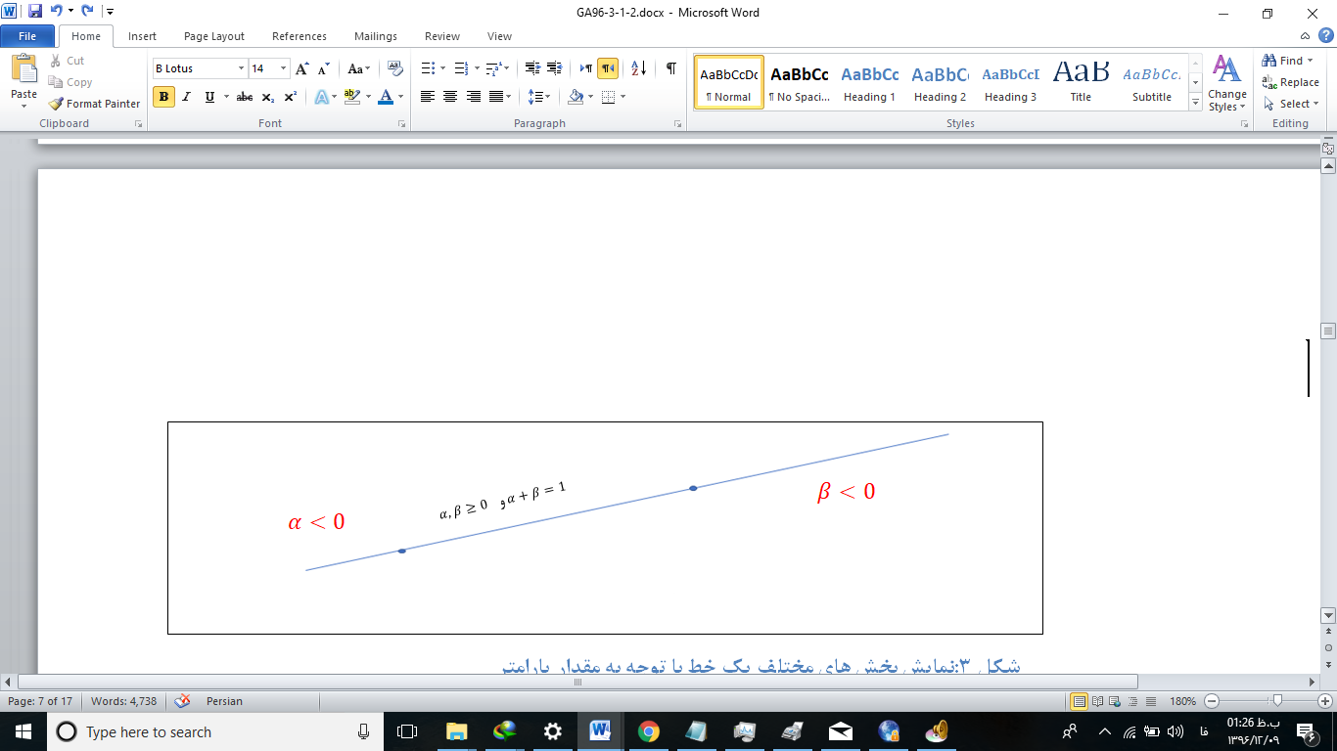

شکل 8:نمايش بخش‌هاي مختلف يک خط با توجه به مقدار پارامتر

* اگر قرار دهيم در اين صورت معادل نقطهخواهد بود.
* اگر قرار دهيم نقطه بدست مي‌آيد.
* اگر اجازه دهيم باشد، سمت چپ و سمت راست پاره‌خط بدست مي‌آيد. بطور مشابه، براي سمت چپ و براي سمت راست پاره‌خط بدست خواهد آمد.

تعريف فوق را براي فضاهاي با ابعاد بيشتر از 2 نيز قابل تعميم مي‌باشد.

**تعريف5:** فرض کنيد آنگاه يک ترکيب محدب از مجموعه در صفحه عبارت است از:

  که و   .

در تعريف بالا حالت هاي خاص زير قابل توجه است:

* ترکيب محدب دو نقطه يک خط مي‌باشد.
* ترکيب محدب سه نقطه يک مثلث مي‌شود.

- ترکيب محدب چهار نقطه در صفحه، يک چهارضلعي محدب و در فضاي سه بعدي يک چهار وجهي محدب مي‌باشد که يک 3-سيمپلکس ناميده مي‌شود.

* ترکيب محدب نقطه، در فضاي بعدي شکل مي‌گيرد که يک سيمپلکس ناميده مي‌شود.

در بخش بالا، تعاريف متعددي براي پوش محدب و چندضلعي محدب ارائه شد. بعضي از اين تعاريف با هم شباهت دارند و بعضي کاملا متفاوت اند. پرسشي که ممکن است مطرح باشد، اين است که کدام يک از اين تعاريف بهتر و مناسب‌تر است. پرسش ديگري که به دنبال اين پرسش مي تواند مطرح شود، اين است که در اينجا معيار بهتر و مناسب‌تر بودن براي يک تعريف چيست؟ آيا تعريفي که قابل‌ فهم‌تر و ساده‌تر باشد مناسب‌تر است يا تعريفي که بتوان آن را به صورت يک فرمول نوشت و يا تعريفي که به جاي توصيف به صورت رياضي قابل بيان باشد؟ بدون شک زيبايي، سادگي و مناسب‌تر بودن، در گرايش‌هاي علمي متفاوت يکسان نيست. به عنوان مثال، تعاريف 3 و 4 از نظر رياضي بسيار ساده و قابل فهم اند و از نظر يک رياضيدان به سادگي قابل توصيف مي‌باشند. در حالي که از نظر يک متخصص کامپيوتر و متخصص تکنولوژي اطلاعات، هيچ کدام تعاريف مناسبي نيستند؛ زيرا تعداد مجموعه‌هاي محدب که شامل باشند مي تواند بي‌شمار باشد؛ در اين حالت، چگونه مي‌توان يک برنامه کامپيوتري نوشت و يا يک آلگوريتم محاسباتي ارائه داد که بتواند از ميان چندضلعي‌هاي محدب شامل چندضلعي که کمترين مساحت و يا محيط را دارد پيدا کند؟

در حالي که تعريف شماره 2 که در يک نگاه از نظر رياضي ساده به نظر نمي‌رسد، مي تواند به طراحي يک روش محاسباتي براي يافتن پوش محدب مجموعه‌اي از نقاط بيانجامد. در واقع مي‌توان کليه مثلث‌هاي تشکيل‌شده با کمک نقاط را بدست آورد، سپس از آن‌ها اجتماع گرفت. تعداد اين مثلث‌ها برابر کليه ترکيبات 3 تايي خواهد بود و در زمان قابل محاسبه است. بنابراين، تعريف شماره 2 از نظر محاسباتي مناسب‌تر است و بر اساس آن مي‌توان الگوريتمي براي محاسبه پوش محدب بدست آورد.

پرسش فوق مي تواند در تمام بخش‌هاي اين کتاب مطرح شود. در بعضي تعاريف و قضايا ممکن است استدلال ساده‌تر و يا زيباتري وجود داشته باشد و قابل فهم‌تر هم باشد، اما در اين کتاب تعريف و يا پاسخي بهتر و مناسب تر است که توسط يک آلگوريتم قابل بيان و توسط ماشين قابل پياده شدن باشد.

در حالتي که مجموعه‌اي از نقاط در فضاي با ابعاد بالاتر باشد، تعريف زير را مي توان تعميم تعريف شماره 2 دانست.

**تعريف6:** فرض کنيد مجموعه‌اي از نقاط در فضاي -بعدي باشد. در اين صورت، پوش محدب مجموعه ، برابر است با مجموعه کليه ترکيبات محدب (يا کمتر) نقطه از . در حالت خاص، پوش محدب برابر است با کليه سيمپلکس‌هاي توليدشده با کمک نقاط .

اکنون سعي مي کنيم راهي براي ساختن رويه محدب مجموعه از نقاط که در صفحه داده شده است بيابيم. براي اين منظور به تعريف نقطه مرزي مي‌پردازيم و با کمک آن، اولين و ساده‌ترين روش ساختن پوش محدب را بيان مي‌کنيم.

**نقطه مرزي[57]:** نقطه يک نقطه مرزي براي مجموعه است، اگر خط جهت دار وجود داشته باشدکه از نقطه عبور کند و تمام نقاط مجموعه روي يا سمت چپ باشند.

به سادگي مي‌توان نشان داد تمام نقاط روي مرز يک پوش محدب، نقاط مرزي هستند. (تمرين)

در تعريف بالا مي توانستيم خط را جهت دار در نظر نگيريم و در عوض ديگر نمي توانستيم بگوييم تمام نقاط مجموعه روي يا سمت چپ باشند. بلکه بايد مي گفتيم تمام نقاط مجموعه يک سمت قرار گيرند.

براي يافتن پوش محدب يک مجموعه از نقاط، کافي است نقاط مرزي آن را داشته باشيم. زيرا در اينصورت با اتصال نقاط مرزي به يکديگر، مي‌توان پوش محدب را بدست آورد. اين مسئله در مورد يک مجموعه غير محدب نيز صادق است؛ به عبارت ديگر با اين روش يعني اتصال کليه نقاط مرزي مي‌توان پوش محدب يک مجموعه نامحدب را نيز بدست آورد.

دسترسي به بعضي از نقاط مرزي، چندان دشوار نيست؛ به عنوان مثال، نقطه‌اي که بيشترين مولفه (هم‌چنين کمترين مولفه) را دارد، يک نقطه مرزي است. اگر چه چنين نقطه‌اي ممکن است منحصر به فرد نباشد، با اين حال طبق تعريف باز هم نقطه مرزي محسوب مي‌شود. همچنين چپ‌ترين و راست‌ترين نقاط نيز جزء نقاط مرزي هستند. مشابه حالت قبلي، اگر چنين نقطه‌اي منحصر به فرد نباشد، باز هم نقطه مرزي محسوب مي‌شود. زيرا در هر کدام از حالات مي توان خطي را رسم کرد که کليه نقاط در يک سمت آن باشند.

با اتصال اين چهار نقطه يعني چپ ترين، راست ترين، بالاترين و پائين ترين نقطه يک چهارضلعي محدب بدست مي‌آيد که اگر چه يک تقريب نه چندان مناسب براي پوش محدب است لاکن نقطه شروع يافتن پوش محدب به روش "پوش سريع" مي‌شود که در بخش هاي بعدي توضيح مي‌دهيم.

اکنون با استفاده از تعريف نقطه مرزي بدنبال روشي هستيم که بتواند بين نقاط مرزي و غير مرزي تمايز ايجاد کنيم. چرا که در حقيقت اين نقاط مرزي هستند که پوش محدب را مي سازند. تعريف ارائه شده در بالا براي نقطه مرزي مستقيما نمي تواند يک روش محاسباتي به‌دست دهد. زيرا يافتن يک خط در يک نقطه که کليه نقاط روي يا در يک سمت آن قرار گيرد را نمي توان به سادگي به شکل محاسباتي نوشت. اما برعکس ممکن است از اين نکته بتوان استفاده کرد که نقطه‌اي که درون يک چندضلعي براي مثال يک مثلث باشد نمي تواند يک نقطه مرزي باشد زيرا هر خطي که از آن نقطه عبور مي‌کند بخشي از رؤس را در يک سمت و بخش ديگر را در سمت ديگر خواهد داشت. اين نکته کمک مي کند که بتوانيم لم زير را بيان کنيم.

**لم:** مجموعه نقاط داده شده است. نقطه در اين مجموعه يک نقطه مرزي نيست؛ اگر و فقط اگر داخل يک مثلث (بسته) باشد كه رئوسش از نقاط هستند و خود يكي از رئوس مثلث نيست. (اثبات: تمرين)

هر سه نقطه عضو مجموعه تشکيل يک مثلث مي‌دهند؛ بنابراين اگر تمام نقاط سه‌گانه را بررسي کنيم و نقطه متعلق به هيچ کدام نباشد، با توجه به لم فوق مي‌توان گفت که يک نقطه مرزي است.



شکل 9: چنانچه نقطه باشد، آنگاه سمت چپ کليه اضلاع مثلث خواهد بود

اگر جهت چپ‌گرد را بر روي اضلاع مثلث در نظر بگيريد، چرخش روي اضلاع در جهت خلاف حرکت عقربه‌هاي ساعت خواهد بود. چنانچه باشد، آنگاه سمت چپ کليه اضلاع مثلث خواهد بود. اين مي‌تواند يک معيار به دست دهد که با کمک آن مرزي‌بودن و يا مرزي‌نبودن يک نقطه را بررسي نماييم. به عبارت ديگر خواهيم داشت: اگر و تنها اگر سمت چپ اضلاع مثلث باشد. بنابراين مي‌توان الگوريتم زير را نوشت.

با توجه به آلگوريتم فوق، بررسي مرزي ‌بودن براي يک نقطه در زمان صورت مي‌گيرد. زيرا بايد تمام مثلث هاي موجود که تعداد آنها ترکيب 3 از است را بررسي کنيم. در‌نتيجه اگر کليه نقاط مرزي را بدست مي‌آوريم. براي اين امر، زمان لازم است و از آنجا که با بدست‌آوردن کليه نقاط مرزي مي‌توان پوش محدب مجموعه‌اي از نقاط را بدست آورد، با اين روش، پوش محدب در زمان بدست مي‌آيد.

آنچه گفته شد، يک روش براي محاسبه نقاط مرزي و به دنبال آن پوش محدب نقاط خواهد بود؛ اگر چه اين زمان ابدا زمان مناسبي نيست و در آينده، پوش محدب را در زمان خيلي بهتري محاسبه خواهيم کرد.

اکنون با الهام از تعريف نقطه مرزي، ضلع مرزي را تعريف مي‌کنيم.

تعريف ضلع مرزي واضح‌تر از نقطه مرزي است و کمک مي کند پوش محدب را در زمان بهتري بدست آوريم.

**تعريف ضلع مرزي[58]**: ضلع مرزي مجموعه ، پاره خطي است مانند كه تمام نقاط روي يا يك طرف خطي باش که از عبورمي کند.

با‌توجه به تعريف فوق مي توان گفت هر نقطه مرزي روي يک خط مرزي قرار دارد و يا به تعبير ديگر از هر نقطه مرزي يک خط مرزي مي گذرد.

مي‌توانيم براي سادگي محاسبات، يک جهت واحد بر روي خطوط در نظر بگيريم و با اين روش، موقعيت نقاط صفحه را نسبت به خط مشخص‌تر نماييم. معمولا در ادبيات هندسه، با اين فرض که هيچ خطي قائم نباشد، اين جهت را از چپ به راست در نظر مي‌گيرند. با اين قرارداد، مي‌توان تعريف اضلاع مرزي را بدين گونه بهبود بخشيد:

**تعريف:** ضلع مرزي مجموعه ، ضلع جهت داري است كه تمام نقاط روي و يا سمت چپ آن باشند.

با توجه به تعريف فوق، براي دو نقطه دلخواه ، پاره‌خط يک خط مرزي است؛ اگر و تنها اگر تمام نقاط روي يا سمت چپ واقع شوند. بنابراين اگر نقطه‌اي يافت شد که سمت راست واقع شد، آنگاه يک خط مرزي نخواهد بود.

اين مي‌تواند يک معيار به دست دهد که با کمک آن، مرزي‌بودن و يا مرزي‌نبودن يک خط را بررسي نماييم. شبه کد زير، اين مسئله را نشان مي دهد.

با توجه به آلگوريتم فوق، ديده مي‌شود که بررسي مرزي‌بودن يک خط در زمان صورت مي‌پذيرد. با توجه به اينکه هر زوج نقطه‌ مي‌تواند کانديداي خط مرزي باشد، بنابراين کانديداي خط مرزي وجود دارد. لذا زمان لازم براي بدست آوردن کليه اضلاع مرزي، خواهد بود. از آنجا که اضلاع مرزي پوش محدب را مي‌سازند، با کمک آلگوريتم فوق مي‌توان پوش محدب مجموعه‌اي از نقاط را بدست آورد. بنابراين پوش محدب در زمان بدست مي‌آيد. اگر چه بدست‌آوردن پوش مرزي با اين روش، از زمان بهتر است، ولي باز هم زمان مناسبي براي محاسبه پوش محدب نيست.

اکنون با تعاريف فوق وقت آن رسيده است که اولين آلگوريتم کارا براي محاسبه پوش محدب مجموعه‌اي از نقاط را ارائه نماييم. پيچيدگي زمان اين الگوريتم که نوعي الگوريتم افزايشي است، بهينه خواهد بود.

چنانچه توضيح داده شد آلگوريتم بدست‌آوردن پوش محدب به روش افزايشي، روش ساده‌اي است که از اصول اوليه روش افزايشي استفاده مي‌کند. در اين روش، نقاط را يکي‌يکي اضافه مي‌کنيم و پوش محدب مجموعه جديد را به روز مي‌نماييم. اين عمل را تا وقتي تکرار مي‌کنيم که ديگر نقطه‌اي باقي نماند. اين روش براي نقاط در فضاي سه بعدي () نيز قابل تعميم است. کليات آلگوريتم به شکل زير است:

**الگوريتم افزايشي يافتن پوش محدب**:

* + - ابتدا با يک نقطه شروع مي‌کنيم. سپس نقطه دوم و پس از آن، نقطه سوم را اضافه مي‌نماييم.
    - پوش محدب سه نقطه را - که يک مثلث است - بدست مي‌آوريم.
    - نقاط را يکي‌يکي اضافه مي‌کنيم، پوش محدب قبلي را به روز مي‌کنيم و پوش محدب جديد را بدست مي‌آوريم.
    - فرض کنيد تا کنون نقطه بررسي و پوش محدب در مرحله ام ساخته شده است؛ با اضافه‌کردن نقطه ام يعني نقطه بررسي‌هاي لازم در مورد اين نقطه صورت مي‌گيرد. دو حالت ممکن است اتفاق بيفتد:
* چنانچه داخل پوش بدست‌آمده تا مرحله قبلي باشد، پوش محدب تغييري نخواهد کرد و پوش محدب جديد، همان پوش محدب قبلي خواهد بود.
* چنانچه داخل پوش بدست‌آمده تا مرحله قبلي نباشد، براي توسعه پوش محدب و افزودن نقطه ام، بايد از نقطه مماس‌هايي بر پوش محدب قبلي رسم و چندضلعي را تکميل کنيم.

فرض کنيد نقطه تا کنون بررسي شده است و پوش محدب اين نقاط محاسبه گرديده است. براي تکميل مرحله ام، دو سؤال مطرح است که بايد به آن‌ها پاسخ دهيم.

سؤال اول اين است که چگونه و در چه زماني مي‌توان تشخيص دهيم كه نقطه داخل پوش محدب نقطه قبلي قرار دارد؟

سؤال دوم اين است که از نقطه خارج پوش محدب بدست‌آمده توسط نقطه قبلي چگونه و در چه زماني مي‌توان مماس‌هايي بر پوش محدب رسم كرد؟

اين دو سؤال را به صورت دو مسئله مستقل مطرح و حل مي‌کنيم.

**موقعيت يک نقطه نسبت به چندضلعي محدب:** چند ضلعي محدب و نقطه داده شده است. بررسي نماييد که آيا است؟

حل: يک جهت بر روي اضلاع چندضلعي در نظر مي‌گيريم. اين جهت معمولا چپ‌گرد و بر خلاف حرکت عقربه‌هاي ساعت است. به وضوح روشن است که برقرار خواهد بود. اگر سمت چپ و يا روي کليه اضلاع باشد، اين مي‌تواند يک معيار به دست دهد که با کمک آن، درون و يا بيرون بودن يک نقطه نسبت به يک چندضلعي محدب بررسي شود.

بنابراين تشخيص اينکه آيا نقطه درون يک چندضلعي محدب با ضلع واقع شده است يا خير، در زمان انجام مي‌شود.

**رسم مماس بر يک چندضلعي:** چند ضلعي و نقطه *خارج چندضلعي* داده شده است. *در اين حالت مي‌توان دو مماس از به رسم نمود. الگوريتمي براي رسم اين دو مماس ارائه دهيد.*

حل: بدون شک يک مماس از نقطه *بر چندضلعي* ، *از يکي از رئوس خواهد گذشت. در حالتي خيلي خاص، ممکن است مماس از يک ضلع عبور کند که آن را ناديده مي‌گيريم؛ چرا که در اين حالت بايد سه نقطه از مجموعه نقاط، روي يک خط واقع شده باشند و بنا به فرض، اين حالت مستثني شده است.*

مسئله به دو روش قابل حل است که هر دو را مي‌توان پياده‌سازي و اجرا نمود.

*روش اول*: واضح است که هر خط که از نقطه به *يکي از* *رئوس چندضلعي*  *متصل شود، رئوس را به دو بخش تقسيم مي‌کند. بخشي از نقاط در يک سمت (سمت راست) و بخشي ديگر در سمت ديگر نقاط (سمت چپ) خط واصل خواهند بود. مشخصا چنانچه خطي که از به چندضلعي وصل و مماس نباشد و از رأس عبور کند،* آنگاه  يک سمت خط خواهد بود و  *سمت ديگر آن. در حاليکه اگر يک خط مماس بر چند ضلعي باشد، آنگاه شرايط به گونه ديگري است. در واقع چنانچه خط*  *از به چندضلعي متصل و در رأس بر آن مماس باشد. در اين صورت*  و  *هر دو يک سمت خواهند بود. اين يک معيار مناسب است که با اتصال خطوط از نقطه به رأس و بررسي وضعيت نقاط قبل و بعد از نسبت به خط مي تواند به تشخيص مماس کمک کند.*

*بررسي و يافتن خط مماس از نقطه‌اي خارج از يک چندضلعي به روش ديگري نيز مي‌تواند انجام شود.*





Figure 1 مماس

شکل 9: **الف)** رئوس   و  *در دو* سمت خط هستند. ب)  و  *هر دو يک سمت قرار دارند.*

*روش دوم*: فرض کنيد خطي از نقطه *به يکي از* *رئوس چندضلعي*  *مانند رأس رسم و از آن عبور کند و بر چندضلعي مماس نباشد. در اين صورت نقطه سمت راست هر دو ‌خطي خواهد بود که از امتداد اضلاع*  و  *بدست آمده اند. در حالي‌ که اگر* خطي که از نقطه  *به يکي از رئوس چندضلعي*  *مانند متصل شود و بر آن مماس باشد، در اين حالت نقطه سمت راست خطي خواهد بود که از*  مي گذرد و سمت چپ خطي که از  *مي گذرد.*





Figure 2 مماس

شکل 10:الف) *نقطه سمت راست هر دو پاره‌خط*  و  *است. ب)* نقطه *سمت راست خط*  و سمت چپ  *است.*

بنابراين با کمک دو روشي که ارائه شد مي توان خط مماس بر چندضلعي را از خطي که به يک رأس متصل شده و چندضلعي را قطع کرده است از خط مماس متمايز نمود.

از آنجا که براي يافتن يک مماس با کمک هر کدام از دو روش بايد يکي يکي براي تمامي رؤس‌ وضعيت خط را نسبت به رؤس و يا اضلاع قبل و بعد از بررسي نمود بنابراين اينکار در زمان انجام مي شود.

چنانچه *مماس‌ها* از نقطه *بر چندضلعي*  *به ترتيب از رئوس و گذشته باشد، در اين صورت با کمک مماس‌ها يک چندضلعي جديد خواهد ساخت که جاي چندضلعي قبلي را مي گيرد و رئوس آن به صورت خواهند بود.*

**الگوريتم پوش محدب افزايشي:**

* + - با کمک نقاط *، ،* پوش محدب اين سه نقطه را که يک مثلث است مي‌سازيم.
    - در مرحله ام، *به فرض پوش محدب*  نقطه باشد.
    - با اضافه‌شدن نقطه ام مي‌خواهيم *را بدست ‌آوريم.*
    - *يکي از دو حالت زير ممکن است رخ دهد:*
      * حالت اول: اگر ، *در اين صورت*
      * حالت دوم: اگر  *، در اين حالت دو مماس از به دو نقطه مرزيوصل مي‌کنيم.*
    - *براي رسم مماس از به ، فرض کنيد يکي از رئوس محل تماس مماس باشد. در اين صورت بايد سمت چپ (راست) و سمت راست (چپ) باشد.* در نتيجه اگر و دو نقطه تماس مماس‌ها از نقطه باشند، آنگاه:

پيچيدگي زمان آلگوريتم:

* زمان لازم براي بررسي اينکه نقطه داخل پوش محدب نقطه قبلي قرار دارد يا خير:
* زمان لازم براي رسم مماس‌هاي بر پوش محدب نقطه قبلي:
* بنابراين زمان کلي آلگوريتم عبارت خواهد بود از
* مي‌توان با کاهش زمان ترسيم مماس، زمان آلگوريتم را به کاهش داد.



شکل 10: مراحل افزايش پوش محدب

**تمرين:**

مسئله 3: نشان دهيد هر چندضلعي محدب پروانه‌اي شكل است.

مسئله 4: نشان دهيد هر چندضلعي پروانه‌اي، ستاره‌شكل است؛ در حالي که هر چندضلعي ستاره‌اي شکل، لزوما پروانه‌اي شکل نمي‌باشد.

مسئله1 : چندضلعي محدب و نقطه *خارج چندضلعي (*) داده شده است. نشان دهيد تنها *مي‌توان دو مماس از به رسم نمود.*

مسئله2 : چندضلعي غير محدب و نقطه *خارج چندضلعي (*) داده شده است. چه تعداد *مماس از مي‌توان به رسم نمود؟ (در دو حالت مي‌توان به اين پرسش پاسخ داد. يک حالت، مماس‌هايي که بطور کامل يک سمت آن‌ها واقع شود و حالت ديگر اينکه لزوما يک سمت مماس قرار نگيرد.)*

مسئله3 : با استفاده از تعريف نشان دهيد تمام نقاط روي مرز يک چندضلعي محدب، نقاط مرزي هستند.

مسئله4 : مجموعه نقاط داده شده است. نقطه در اين مجموعه يک نقطه مرزي نيست؛ اگر و فقط اگر داخل يک مثلث (بسته) باشد كه رئوسش از نقاط هستند و خود يكي از رئوس مثلث نيست.

مسئله5 : مجموعه نقاط داده شده است. با مرتب‌کردن نقاط مجموعه ديگر نيازي نيست در هر مرحله بررسي نماييم که آيا نقطه داخل پوش محدب نقطه قبلي قرار دارد يا خير و با اين کار، زمان آلگوريتم ممکن است کاهش يابد. آلگوريتمي بنويسيد که اين کار را انجام دهد.

مسئله6 : نشان دهيد تعريف زير براي پوش محدب مجموعه نقاط صحيح است:

"پوش محدب مجموعه نقاط در صفحه، برابر است با بزرگترين مجموعه محدب که رئوسش همگي از نقاط باشد."

مسئله7 : نشان دهيد تعريف زير براي پوش محدب مجموعه نقاط صحيح است:

"پوش محدب مجموعه‌اي از نقاط يا مجموعه غير محدب برابر است با مجموعه محدب شامل با کمترين مساحت يا محيط."

# موقعيت يك نقطه نسبت به يک چندضلعي:

# مسئله سوم هندسي که با روش افزايشي حل مي کنيم مسئله موقعيت يك نقطه نسبت به يک چندضلعي مي باشد. صورت کلي مسئله به صورت زير است.

چندضلعي که مي تواند غير محدب باشد و نقطه در صفحه داده شده است. سؤال اين است که آيا نقطه درون چندضلعي است يا خارج آن ؟

**مقدمه و کاربرد:** تعيين موقعيت يک نقطه در صفحه از مباحث مهم و جذاب هندسه است با کاربردهاي بسيار در جغرافيا، علوم طبيعي و نظامي. که بدليل اينکه از موضوع اين مبحث خارج است نمي توانيم فعلا به آن بپردازيم. اگر چه اين موضوع مهم و ارزشمند است، لاکن تعيين موقعيت يک نقطه در يک نقشه پيچيده هندسي مي‌تواند مهم و در عين حال نزديک به موضوع اين بخش باشد. براي ساده‌کردن مسئله مي‌توان يک نقشه پيچيده هندسي را با يک چندضلعي ساده تقريب کرد. اگر چندضلعي محدب باشد، مشخص‌کردن اينکه يک نقطه در داخل چندضلعي است و يا در خارج آن، کار چندان دشواري نيست. ولي اگر چندضلعي غير محدب و بسيار پيچيده باشد، مسئله مي‌تواند جدي‌تر به نظر آيد. به عنوان مثال، به شکل 11 توجه کنيد. با يک نگاه ساده نمي‌توان مشخص نمود که نقطه خارج چندضلعي است و يا داخل آن.



شکل 11: به سادگي نمي‌توان نسبت به موقعيت نقطه نسبت به چند ضلعي نظر داد.

اگر محدب باشد، براي پاسخ به اين سؤال مي‌توان با استفاده از روش بررسي چپ بودن يعني بررسي اينکه نقطه سمت چپ کليه اضلاع چندضلعي هست يا خير در مورد موقعيت نقطه نسبت به چندضلعي نظر داد. بررسي موقعيت نقطه نسبت به هر ضلع، در زمان ثابت انجام مي‌شود. بنابراين اگر محدب باشد، به زمان براي بررسي موقعيت يک نقطه نسبت به يک چندضلعي نياز داريم. اگر چه با کمک يک روش ابتکاري و جذاب، مي‌توان زمان را تا بهبود بخشيد.

روش فوق، در حالت کلي براي چندضلعي غيرمحدب مفيد نخواهد بود. به عنوان مثال، در چندضلعي غيرمحدب شکل 2 نقطه سمت راست ضلع قرار دارد؛ در حالي که داخل چندضلعي مي‌باشد و اساسا بخشي از چندضلعي، سمت چپ پاره‌خط و بخشي سمت راست آن قرار دارد. بنابراين "روش بررسي چپ بودن" روش مناسبي براي بررسي موقعيت يک نقطه نسبت به يک چندضلعي غير محدب نيست.



شکل 12: بخشي از چندضلعي، سمت چپ پاره‌خط و بخشي سمت راست آن قرار دارد.

در حالت کلي دو روش متفاوت براي حل مسئله فوق وجود دارد. روش "*ارسال پرتو***[59]**" و "*روش زاويه***[60]**". ما در اين بخش به توضيح روش ارسال پرتو مي پردازيم و بخش بعدي را به روش زاويه اختصاص خواهيم داد.

## آلگوريتم ارسال پرتو براي تعيين موقعيت يك نقطه نسبت به چندضلعي:





شکل 13: يک شعاع پرتو از نقطه که تا بينهايت امتداد دارد رسم مي‌کنيم. با توجه به تعداد تقاطع‌هاي اين شعاع پرتو با مرز چندضلعي، در مورد داخل و يا خارج بودن نقطه تصميم مي‌گيريم.

براي اينکه آلگوريتم به درستي جواب دهد فرض کنيد خود يکي از رؤس نيست و نيز همراستا با يکي از رؤس چندضلعي نيست. نيم‌خط افقي را از در جهت مثبت محور -ها رسم مي‌کنيم. در حقيقت اين يک شعاع پرتو خواهد بود که تا بينهايت امتداد خواهد داشت و مرز چندضلعي را قطع خواهد کرد. يک ضلع از چندضلعي، بسته به وضعيت در برخورد با شعاع پرتو، يکي از چهار وضعيت زير را خواهد داشت:

* شعاع ضلع را در نقطه‌اي در ميانه ضلع قطع مي‌کند. (ضلع 11-12 شکل 12)
* شعاع در نقطه‌اي در انتهاي (يا ابتداي) ضلع آن را قطع مي‌کند؛ يعني از يک راس عبور نمايد. (ضلع 7-6 شکل 12)
* شعاع از يکي از اضلاع عبور مي‌نمايد؛ يعني بر يکي از اضلاع منطبق مي‌گردد. (ضلع 9-10 شکل 12)
* شعاع ضلع را قطع نمي‌کند و هيچ رابطه‌اي با ضلع ندارد. (ضلع 4-5 شکل 12)

تعداد برخوردهاي شعاع را که از در جهت مثبت محور -ها رسم شده با مرز بدست مي‌آوريم. آنگاه دو حالت زير را خواهيم داشت:

* در حالتي که تعداد برخوردها فرد باشد، داخل خواهد بود.
* در حالتي که تعداد برخوردها زوج باشد، خارج خواهد بود.

از آنجا که عدم دقت در شمارش تعداد برخوردهاي شعاع پرتو با پاره خط‌هاي مرز چندضلعي موجب عدم تعيين دقيق موقعيت نقطه نسبت به چندضلعي خواهد شد، بنابراين بايستي مفهوم برخورد دو پاره خط به درستي تعريف شود.

برخورد ضلع با خط شعاع را به شکل زير تعريف مي کنيم:

**تعريف برخورد دو خط:** گوئيمضلع با نيم خط برخورد دارد؛ چنانچه يک سر انتهاي بالاي و سر ديگرش روي يا پايين باشد. در شکل زير، با ، ، برخورد دارد؛ ولي با و برخورد ندارد.



شکل 14: خط تنها با يال هاي ، ، (8,9) و برخورد دارد.

در برخورد شعاع با مرز مطابق تعريف بالا با توجه به موقعيت اضلاع و محل برخورد خط شعاع، ممکن است حالت‌هاي استثنائي پيش آيد؛ اين حالت‌ها در شکل زير نشان داده شده و تعداد برخوردها شمارش شده در زير هر يک نوشته شده است.

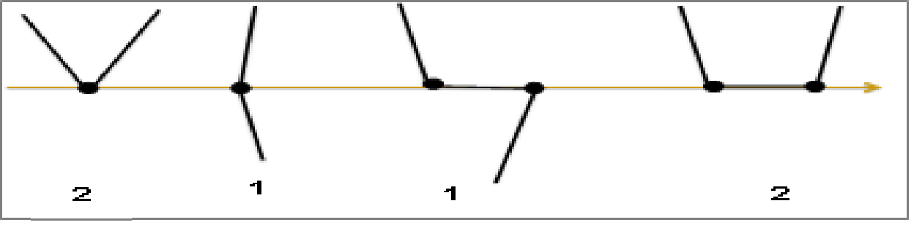

شکل 15: حالت هاي استثنايي برخورد يک خط با اضلاع چندضلعي

**آناليز الگوريتم ارسال پرتو**

از آنجايي که مي‌توان اشتراک دو پاره‌خط را در زمان ثابت محاسبه کرد و از طرف ديگر، برخورد شعاع پرتو با کليه اضلاع چندضلعي بايد بررسي گردد، پيچيدگي الگوريتم برابر خواهد بود با:

ممکن است اين سؤال مطرح شود که دليل اينکه اين آلگوريتم را يک روش افزايشي مي دانيم چيست. در حقيقت، آلگوريتم تقاطع شعاع پرتو با کليه اضلاع را يکي يکي بررسي مي کند تا زماني که تمام اضلاع چند‌ضلعي پيمايش شوند و آلگوريتم به انتها برسد. و تا وقتي که کليه اضلاع بررسي نشده اند هيچ پيش‌بيني صحيح نخواهد بود.

**تعريف زاويه چپ گرد:** نقاط ، و و زاويه را در نظر بگيريد. زاويه مي تواند با توجه به جهت چرخش و علامت آن **راست‌گرد** يا **چپ‌گرد** باشد. اگر چرخش به سمت حول راس در جهت زاويه کوچکتر پادساعتگرد باشد گفته مي‌شود زاويه منفي و اصطلاحا چپ‌گرد است. همچنين اگر چرخش ساعت‌گرد باشد، گفته مي‌شود زاويه مثبت و يا اصطلاحا راست‌گرد است.

تعريف راست‌گرد يا چپ‌گرد را به صورت ديگري نيز مي توان بيان نمود.



شکل 16: شکل سمت چپ زاوره چپ ‌گرد و شکل سمت چپ‌ زاويه راست گرد

پاره‌خط جهت‌دار (از به ) و نقطه که روي راستاي قرار ندارد داده شده است. زاويه در نقطه منفي يا چپ‌گرد است اگر نقطه سمت راست باشد و مثبت يا راست گرد است اگر نقطه سمت چپ‌ باشد.

با توجه به تعريف زاويه چپ‌گرد و راست‌گرد، روش ديگري براي تغيين موقعيت يک نقطه نسبت به يک چندضلعي محدب ارائه مي‌دهيم.

## آلگوريتم محاسبه زاويه براي تعيين موقعيت يك نقطه نسبت به چندضلعي

جهت يادآوري يکبار ديگر صورت مسئله را مرور مي کنيم:

*چندضلعي که مي تواند غير محدب باشد. و نقطه در صفحه داده شده است. مي خواهيم بررسي کنيم که آيا نقطه درون چندضلعي است؟*

از نقطه به رئوس چندضلعي وصل کنيم، با کمک نقطه و اضلاع چندضلعي، مثلث‌هايي ساخته مي‌شود. زواياي رأس در اين مثلث‌ها را در نظر مي‌گيريم و جمع جبري اين زوايا را محاسبه مي‌کنيم.

براي استفاده از روش زاويه و حل مسئله موقعيت يك نقطه، حول نقطه به صورت ساعت‌گرد شروع به چرخش مي‌کنيم و با کمک خطوطي که از نقطه به رئوس چندضلعي وصل شده، به صورت ساعت‌گرد مثلث‌ها را پيمايش مي‌کنيم و زواياي مثلث‌ها در نقطه را با هم جمع جبري مي‌نماييم؛ اگر جمع جبري زوايا را W بناميم، يکي از دو حالت زير پيش مي‌آيد:

* اگر مجموع زواياي چرخش برابر 360 درجه باشد نقط داخل خواهد بود. ( )
* اگر مجموع زواياي چرخش برابر صفر باشد نقط داخل خواهد بود. ( )



شکل 17: در هر دو شکل سمت چپ، مجموع زواياي چرخش برابر 360 است و نقطه a درون چندضلعي و شکل سمت راست نقطه خارج چندضلعي مي باشد.

نکته: يک راه ديگر براي بدست آوردن علامت زوايا بهره گيري از ضرب بردارها مي باشد.

درک نکات فوق چندان دشوار نيست. وقتي مجموع زوايايي که نقطه با رؤس چندضلعي بطور پي در پي مي سازد برابر 2 است بدين معني است که يک متحرک روي مرز چندضلعي يک دور کامل به گرد نقطه چرخيده است. اگر چه ممکن است در بعضي مواقع متحرک بازگشت به عقب داشته باشد که اين در حقيقت همان وقتي است که چندضلعي غير محدب است و زاويه جهت دار نقطه با رؤس چندضلعي منفي شده است. اگر نقطه خارج چندضلعي باشد در اين حالت مانند اين است که يک متحرک از نقطه اي روي مرز چندضلعي شروع به حرکت مي کند و بدون اينکه يک دور کامل گرد نقطه بچرخد به محل اوليه باز مي گردد.

**بررسي موقعيت نقطه در حالات خاص:**

با کمک روش زاويه مي‌توان موقعيت هاي خاص نقطه نسبت به چندضلعي را نيز بررسي کرد. اين حالت‌ها در شکل زير نشان داده شده اند.

* اگر باشد، آنگاه نقطه روي يک ضلع قرار دارد.
* اگر آنگاه نقطه روي يک رأس قرار گرفته است و مقدار زاويه داخلي آن رأس را نشان مي‌دهد.



شکل 18: شکل سمت چپ روي يک ضلع قرار داد.. و شکل سمت راست روي يک رأس قرار گرفته است. و مقدار زاويه داخلي آن رأس را نشان مي دهد.

**آناليز الگوريتم**

از آنجا که مي‌توان زاويه چرخش به ازاي هر ضلع از چندضلعي را در زمان ثابت محاسبه کرد و با توجه به اينکه مقدار کليه زواياي داخلي بايد محاسبه گردد، پيچيدگي الگوريتم همانند روش قبلي برابر خواهد بود.

ممکن است مانند روش ارسال پرتو اين سؤال مطرح شود که دليل اينکه اين آلگوريتم را يک روش افزايشي مي دانيم چيست. پاسخي که در اينجا مي توان داد مشابه آلگوريتم قبلي است. در حقيقت، آلگوريتم اضلاع را يکي يکي مي پيمايد و زاويه اضلاع را نسبت به نقطه داده شده بدست مي آورد. در هر مرحله مقدار زاويه را افزايش و يا کاهش مي دهد تا وقتي که تمام اضلاع چند‌ضلعي را پيمايش کند و به انتها برسد. و تا وقتي که کليه اضلاع بررسي نشده اند هيچ پيش‌بيني صحيح نخواهد بود.

**تمرين:**

**مسئله 1:** امکان پاسخگويي آلگوريتمهاي ارسال پرتو و محاسبه زاويه را در حالتي که چندضلعي داراي سوراخ است، بررسي نماييد.

## برش خط[61]:

معمولا دنياي خارج به طور کامل توسط چشم انسان، دوربين و يا سنسور قابل ديد نيست. بلکه به تناسب فراخي دوربين و يا زاويه ديد چشم و يا سنسور، تنها بخشي از دنياي خارج قابل رؤيت مي‌باشد. به عبارت ديگر معمولا تنها برشي از يک تصوير پاناراما را مي‌شود ديد و اين همان بخشي است که توسط يک ناحيه ديد محصور شده است. براي توضيح بيشتر، يک چندضلعي را در نظر بگيريد و فرض کنيد يک تصوير توسط اين چندضلعي برش داده شده است. اين چندضلعي مي‌تواند يک ناحيه ديد تصور شود که بخشي از دنياي خارج را برش مي‌زند و تنها همين ناحيه برش‌داده‌شده قابل رؤيت است. بدون شک، اگر ابعاد اين ناحيه ديد بي‌انتها باشد، تمام دنياي خارج ديده مي‌شود؛ ولي اگر ناحيه ديد محدود باشد، بخش‌هايي از دنياي خارج قابل ديدن و بخش‌هايي خارج از ناحيه ديد و غير قابل رؤيت هستند.

مي‌خواهيم بخش‌هايي از اشکال و مناظري را که در يک ناحيه ديد قابل رؤيت هستند، مشخص کنيم. به عبارت ديگر مي‌خواهيم بخش‌هايي از اشکال که درون يک ناحيه ديد قرار مي‌گيرند معين و بخش‌هايي را که خارج ناحيه ديد قرار مي‌گيرند، حذف کنيم.

فرآيند چيدن**[62]** (حذف‌كردن) بخشي از يك شکل هندسي كه خارج از يك ناحيه داده‌شده قرار دارد، برش آن شکل ناميده مي‌‌شود.

به تعبيري دقيق‌تر، فرض کنيد مجموعه‌اي از پاره‌خط‌ها و يک ناحيه ديد داده شده است. اين ناحيه ديد به‌ صورت زنجيره بسته‌اي از پاره‌خط‌ها که تشکيل يک چندضلعي را مي‌دهند، قابل بيان است. مي‌خواهيم بخش‌هايي از پاره‌خط‌ها را که درون اين ناحيه قرار مي‌گيرند، مشخص کنيم. به اين کار، برش خط توسط يک ناحيه گويند.

از آنجا که هر شکلي را با يک چندضلعي مي‌توان تقريب کرد و هر چندضلعي نيز از تعدادي پاره‌خط -که به هم متصل شده‌اند- تشکيل شده است، مي‌توان مسئله را به صورت زير ساده کرد.

مسئله را در ساده‌ترين شکل ممکن بررسي مي‌کنيم؛ حالتي که ناحيه ديد، يک مستطيل است و فضاي بيرون، تنها چند پاره‌خط. اگرچه حالت‌هاي پيچيده‌تر مسئله نسبتا جذاب‌تر و در عين حال سخت‌تر هستند.

**مسئله برش خط[63]:** يك ناحيه ديد (مستطيل) و تعدادي پاره‌خط داده شده است. مطلوب است تعيين بخش‌هايي از پاره‌خط‌ها كه درون اين ناحيه ديد قرار دارند.



شکل 19: ناحيه ديد را يک مستطيل در نظر مي‌گيريم و شکل را نيز اجتماعي از تعدادي پاره‌خط که به هم متصل شده‌اند.

چنانچه در گذشته تعريف شد، يک پاره‌خط، ناحيه‌اي از يک خط است که بين دو نقطه محصور شده است. پاره‌خط را مي‌توان به اشکال مختلف نمايش داد. در اينجا پاره‌خط را به صورت پارامتري به شکل زير نمايش مي‌دهيم.

بنابراين، مجموعه از پاره‌خط‌ها داده شده است و نيز يک مستطيل که مي‌توان به صورتي کلي، آن را مجموعه‌اي از اضلاع که ناحيه ديد را تشکيل مي‌دهند و بصورت پارامتري به شکل داده شده‌اند، در نظر گرفت. هدف، عبارت است از تعيين بخش‌هايي از پاره‌خط‌ها که درون اين ناحيه ديد قرار دارند.

اين مسئله را مي توان به چندين روش حل نمود

**الگوريتم برش خط**

هر پاره‌خط، با دو نقطه انتهايي‌اش مشخص مي‌شود. يک پاره‌خط و نقاط انتهايي آن را در نظر مي‌گيريم. با توجه به موقعيت پاره‌خط و نقاط انتهايي‌اش، نسبت به مرزهاي ناحيه ديد، حالت‌هاي زير قابل طرح است.

* اگر دو سر پاره‌خط درون ناحيه ديد قرار داشته باشد، بدين معني است که تمام پاره‌خط درون ناحيه ديد قرار دارد و پاره‌خط بطور کامل قابل رؤيت و بنابراين مورد قبول مي‌باشد.
* اگر دو سر پاره‌خط خارج از يک ضلع ناحيه ديد و سمت راست يک ضلع قرار داشته باشد، تمام پاره‌خط بطور کامل سمت راست آن ضلع قرار دارد و خارج از ناحيه ديد مي‌باشد؛ لذا قابل رؤيت نيست.
* در صورتي که هيچ کدام از دو حالت بالا اتفاق نيفتد و دو سر پاره‌خط درون ناحيه يا در يک سمت يکي از اضلاع نباشد، در اين صورت نمي‌توان در مورد پاره‌خط صريحا تصميم گرفت. بلکه بايد پاره‌خط در محل برخوردش (يا برخوردهايش) با اضلاع ناحيه ديد، به دو (يا چند) قسمت تقسيم شود و سپس دو مرحله قبل به طور مجزا در مورد هر بخش بررسي گردد.

اکنون مباحث فوق را بيشتر توضيح مي دهيم و سعي مي کنيم يک روش محاسباتي براي مسئله بدست آوريم.

شکل 16: وضعيت متفاوت خطوط نسبت به ناحيه ديد.

**محاسبه تقاطع هر خط با اضلاع ناحيه ديد[64]**

ابتدا صفحه را با کمک دو خط موازي عمودي و دو خط موازي افقي حاصل از امتداد اضلاع ناحيه ديد، به 9 زيرناحيه تقسيم مي‌کنيم. سپس يك كد 4 بيتي به هر ناحيه اختصاص مي‌دهيم. آنگاه، با توجه به اينکه رئوس پاره‌خط‌ها در کدام‌ يک از 9 ناحيه قرار دارند، کد ناحيه مربوطه را به آن رأس اختصاص مي‌دهيم. براي اختصاص کد به رئوس پاره‌خط، به شيوه زير عمل مي‌کنيم:

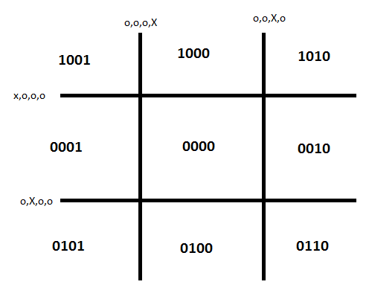

شکل 20: امتداد خطوط بالا ()، پايين ()، راست () و چپ ()، صفحه را به 9 ناحيه تقسيم مي کند

اگر امتداد خطوط ناحيه ديد را خطوط بالا ()، پايين ()، راست ()، چپ ()، درنظر بگيريم، اين خطوط صفحه را به 9 ناحيه تقسيم مي‌کنند. با مقايسه موقعيت هر رأس نسبت به اين خطوط و موقعيت آن، يک کد 4 بيتي () به آن اختصاص مي‌يابد (شکل بالا را ببينيد).

جهتي را روي اضلاع مستطيل پادساعت‌گرد در نظر مي‌گيريم و با کمک آن، جهتي روي خطوط را مشخص مي‌کنيم. به عبارت ديگر، ابتدا جهت اضلاع مستطيل را پادساعت‌گرد و جهت روي خطوط امتداد اضلاع را همان جهت اضلاع در نظر مي‌گيريم. درنتيجه خطوط ناحيه ديد، جهت پيدا مي کنند. چنانچه يک نقطه سمت راست خط جهت‌دار بود، کد مربوط به آن خط را عدد 1 و چنانچه سمت چپ بود، صفر در نظر مي‌گيريم.



شکل 21: روي اضلاع مستطيل جهت پادساعت‌گرد را در نظر مي‌گيريم و همان جهت را روي خطوط مار بر اضلاع ادامه مي‌دهيم.

بنابراين با مقايسه موقعيت يک نقطه نسبت به خطوط ناحيه ديد، به هر نقطه يک كد 4 بيتي اختصاص مي‌يابد. هر بيت بدين صورت مقدار مي‌گيرد که اگر رأس پاره‌خط سمت چپ يک خط باشد، مقدار متناظر آن 1 و اگر سمت راست باشد، صفر خواهد بود. بنابراين هر رأس با چهار خط ناحيه ديد مقايسه مي‌شود و بيت‌ها چهار مقدار صفر و يا 1 مي‌گيرند.

براي تعيين وضعيت پاره‌خط‌ها نسبت به ناحيه ديد، به روش زير عمل مي‌کنيم.

* اگر كد هر دو رأس يك خط برابر صفر بود، بدين معني است که رئوس پاره‌خط سمت چپ کليه اضلاع قرار دارند و پاره‌خط درون ناحيه ديد واقع شده است؛ بنابراين تمام پاره‌خط قابل رؤيت است و مورد قبول مي‌باشد و حذف مي شود.
* در غير اين صورت، كد رئوس پاره‌خط را بيت به بيت با با هم جمع مي‌كنيم. اگر نتيجه مخالف صفر بود، پاره‌خط به طور کامل سمت راست يکي از اضلاع ناحيه ديد قرار دارد؛ بنابراين پاره‌خط قابل رؤيت نيست و مورد قبول نمي‌باشد و حذف مي شوند
* در صورتي که نتيجه جمع بيت به بيت دو رأس پاره‌خط با کمک And صفر بود، يک سر پاره‌خط در يک ناحيه از 9 ناحيه و سر ديگر در ناحيه ديگر قرار دارد و بخشي از پاره‌خط ممکن است درون ناحيه ديد باشد. در اين حالت، نه امکان قبول کامل پاره‌خط وجود دارد و نه امکان حذف کامل آن. در اين صورت، بايد تقاطع پاره‌خط را با اضلاع ناحيه ديد بررسي مي‌کنيم و در صورت تقاطع، پاره‌خط را به تعدادي پاره‌خط قابل بررسي تقسيم و روش فوق را در مورد هر بخش به طور جداگانه آزمايش نمود.

**آناليز آلگوريتم:**

کليه مراحل تعيين کدهاي رئوس، بررسي کدهاي دو سر يک پاره‌خط و تصميم‌گيري براي رؤيت‌پذيري پاره‌خط‌ها، در زمان انجام مي‌شوند؛ بنابراين براي يک دسته پاره‌خط، زمان آلگوريتم عبارت خواهد بود از:

روش جمع منطقي And بصورت زير است.

1+1 1

1+0 0

0+1 0

0+0 0

# برش چند ضلعي:

اگر قرار باشد در مورد برش يک شکل مستقيما تصميم بگيريم، کار مقداري سخت‌تر خواهد شد. بدون شک برش چند ضلعي از برش خطوط مشکل تر است. در کلي‌ترين شکل مي‌توان مسئله برش يک چندضلعي[65] را به شکل زير مطرح نمود.

**مسئله**: چندضلعي دلخواه و چندضلعي محدب که ناحيه ديد مي‌باشد، داده شده است. هدف عبارت است از، برش چندضلعي توسط . بنابراين مي‌توانيم ورودي و خروجي آلگوريتم را به صورت زير بنويسيم:

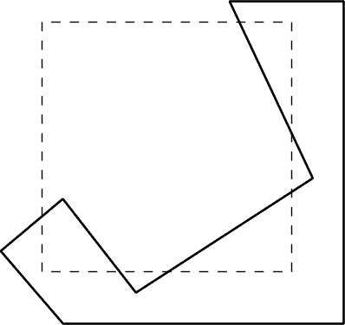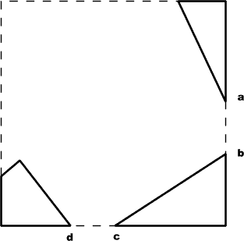

شکل 22:چندضلعي دلخواه[66] S و چندضلعي محدب[67] P داده شده است. هدف برش S توسط P مي‌باشد.

ورودي مسئله: يک محدوده ديد که مي تواند يک مستطيل باشد و يا در حالت کلي يک چند ضلعي

خروجي مسئله: يک يا تعدادي چندضلعي و يا هيچ.

حل اين مسئله با روش سايرس-يک صورت مي گيرد. توضيح آن طولاني و نسبتاً خسته کننده است. اما در يک نگاه کلي و بصورتي خلاصه اين روش به شکل زير عمل مي کند.

ايده اصلي الگوريتم به صورت زير است::

* *هر ضلع از ناحيه ديد را بصورت جداگانه در نظر مي‌گيريم.*
* *چندضلعي را به وسيله ضلع مذکور با روش سايرس- بک[68] برش مي‌زنيم.*
* *برش چندضلعي را توسط کليه اضلاع ناحيه ديد يکي يکي انجام مي دهيم.*
* *با اتمام کليه اضلاع، برش شکل به پايان مي‌رسد.*

شبه کد الگوريتم به صورت زير است.

روش سايرس- بک که از آن در بالا نام برده شد به صورتي بسيار کلي به روش زير عمل مي کند.

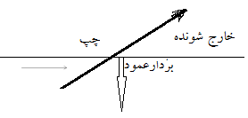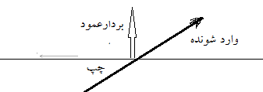

شکل 23: يک ضلع واردشونده بالقوه (خارج‌شونده بالقوه) است؛ اگر زوايه بين (بردار عمود بر مرز ناحيه ديد) و (ضلع مذکور) يک زاويه ساعت‌گرد(پادساعت‌گرد) باشد.

فرض کنيد مستطيل که همان ناحيه ديد است و پاره‌خط که يک يال از شکل مورد نظر است، داده شده‌اند. مي خواهيم پاره‌خط را توسط مستطيل برش بزنيم. به عبارت ديگر هدف يافتن قسمتي از است كه در داخل قرار دارد. جهتي را براي چندضلعي و جهتي را نيز براي پاره خط در نظر مي‌گيريم. با توجه به موقعيت نسبت به دو نوع موقعيت متفاوت براي تعريف مي‌کنيم.

* *وارد‌شونده بالقوه*[69]
* *خارج‌شونده بالقوه*[70]

با بررسي دو نوع برخورد متفاوت وارد‌شونده بالقوه *و* خارج‌شونده بالقوه و ترتيب قرارگرفتن پي در پي آنها روي يال مي‌توان در مورد وضعيت خط نسبت به مستطيل ناحيه ديد نظر داد. (شکل 5 را ببينيد)

با توجه به موقعيت‌هاي واردشونده و يا خارج‌شونده و نحوه تکرار اين‌ها، پاره‌خط نسبت به يکي از چهار شکل 24 را خواهد داشت.



شکل 24: با توجه به موقعيت يک يال نسبت به ضلع ناحيه ديد خروجي هاي برنامه مي تواند متفاوت باشد.

ممکن است اين توضيح ابهامات بيشتري در ذهن شما ايجاد کرده باشد و سؤالات متعددي برايتان مطرح شده باشد ولي متاسفانه توضيح بيشتر به مقدمات نسبتا زيادي نياز دارد که خارج از عهده اين کتاب است.



شکل 25: برش هر چندضلعي را با بررسي جداگانه وضعيت يال‌هايش نسبت به ناحيه ديد مي‌توان مشخص کرد.

# توليد چندضلعي‌هاي ساده تصادفي در فضاي دو بعدي

**مقدمه و کاربردها:** توليد چندضلعي ساده تصادفي با کمک مجموعه‌اي از نقاط، از جمله مسائل مطرح در هندسه محاسباتي مي‌باشد. اين مسئله در زمينه‌هاي مختلف گرافيک کامپيوتري، نظير خلق تصاوير پديده‌هاي طبيعي تصادفي (مانند پديده ابر و سطح زمين)، به طور گسترده‌اي مورد استفاده قرار مي‌گيرد.

اگر به خاطر داشته باشيد قبلا در بخش مربوط به ساخت چندضلعي ستاره شکل توضيح داديم که با مجموعه اي از نقاط مي توان يک چندضلعي ستاره شکل ساخت. روشهاي ساده ديگري نيز براي ساخت يک چندضلعي با کمک مجموعه‌اي از نقاط وجود دارد. لاکن هيچکدام از اين روشها در ساخت چندضلعي نقاط را بطور تصادفي بکار نمي گيرند و يک چندضلعي تصادفي به عنوان خروجي آلگوريتم بدست نمي دهند.

واقعيت اين است که هيچ روش خاصي با پيچيدگي زماني چندجمله‌اي براي توليد چندضلعي ساده تصادفي با توزيع يکنواخت وجود ندارد. لاکن در اين بخش، دو روش‌ افزايشي براي حل اين مسئله توضيح داده مي‌شود. اين روش‌ها قادر به پوشش تمام فضاي مسئله نيستند؛ به عبارت ديگر، چندضلعي توليدشده تمام نقاط ورودي مسئله را مورد استفاده قرار نمي‌دهد و نيز چندضلعي‌هاي ممکن را با توزيع يکنواخت توليد نمي‌کند؛ ولي پيچيدگي زماني چندجمله‌اي دارد.

توليد چندضلعي‌ ساده تصادفي در زمينه‌هاي زير کاربرد دارد:

1. توليد چندضلعي‌ ساده تصادفي براي تست درستي و يا براي بررسي ميزان مصرف پردازنده توسط الگوريتم‌هايي که روي چندضلعي‌ها اعمال مي‌شوند و ورودي آن‌ها چندضلعي است.
2. توليد چندضلعي‌ ساده تصادفي براي ارائه انواع وسيعي از شکل‌هاي گرافيک رايانه‌اي، بينايي ماشين، تشخيص الگو و نيز براي الگوي يک مانع براي يک ربات و ديگر زمينه­هاي هندسي استفاده مي‌شود.

در مورد کاربرد­ اول، لازم به توضيح است که براي آزمودن درستي يک الگوريتم، معمولاً تلاش مي‌کنيم که ايرادهاي[71] الگوريتم را مشخص کنيم. براي اين ‌کار، معمولاً داده‌هايي را که به صورت تصادفي توليد شده‌اند به عنوان ورودي به الگوريتم مي‌دهيم و نتيجه را بررسي مي‌کنيم.

کاربرد دوم، توليد چندضلعي‌هاي تصادفي براي آزمودن ميزان مصرف پردازنده براي يک الگوريتم است. معمولاً براي آزمودن ميزان مصرف پردازنده، نياز به داده‌هاي زيادي داريم که در عمل، توليد و به دست آوردن اين مقدار داده غيرممکن است. بنابراين براي آزمودن مصرف پردازنده از داده‌هايي که به صورت تصادفي توليد شده‌اند استفاده مي‌کنيم.

## الگوريتم افزايشي: روش اول[72]

با استفاده از الگوريتم اوير، به روش افزايشي و مرحله به مرحله اقدام به ساخت چندضلعي مي‌کنيم. در يک توضيح کلي، به اين شکل عمل مي‌کنيم که ابتدا از يک نقطه و سپس از دو نقطه شروع مي‌کنيم و در مرحله ام، نقطه جديد را به چندضلعي که در مرحله توليد شده اضافه مي نماييم. اضافه‌شدن يک رأس جديد به چندضلعي به اين شکل است که يکي از يال‌هايي را که از به‌ طور کامل قابل رويت است، مانند از چندضلعي حذف و يال‌هاي و را به اضافه مي‌نماييم. اضافه‌کردن به بايد به شکلي انجام شود که تضمين کند نقطه باقيمانده نيز مي‌توانند به چندضلعي اضافه شوند. در اين مورد بايد مراقب بود و نقاط را به شکل مناسبي انتخاب کرد؛ زيرا همان‌طور که در شکل 8 و شکل 9 مشخص است، ممکن است نقطه‌اي در داخل يا خارج از چندضلعي وجود داشته باشد که هيچ‌يک از يال‌ها را به‌صورت کامل نبيند. [73]

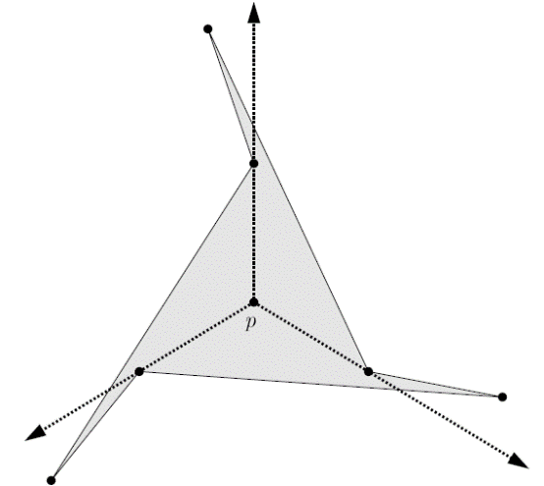

شکل 8. نقطه p درون چندضلعي نمي تواند هيچ‌ يک از يال‌هاي چندضلعي را ببيند.

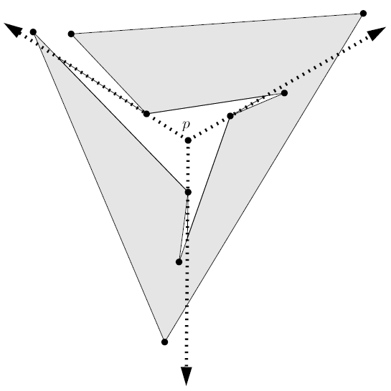

شکل 9. نقطه p خارج چندضلعي نمي تواند هيچ‌ يک از يال‌هاي چندضلعي را ببيند..

اين مشکل در دو مثال شکل‌هاي 8 و 9، نشان داده شده است. براي رفع اين مشکل کافي است نقطه‌ي جديد را از خارج پوش محدب ( ) انتخاب کنيم، در اين صورت مي‌توان ثابت کرد که حداقل يک يال را به ‌طور کامل قابل مي‌بيند. بنابراين، اگر مجموعه را به صورت زير تعريف کنيم:

شامل تمام نقاط مجموعه به جز نقاط مي‌باشد. در مرحله ام را انتخاب کرده و با کمک آن را مي‌سازيم. اگر تضمين شود که هيچ نقطه‌اي از يعني نقاط باقيمانده در مرحله بعد از مرحله درون قرار نمي‌گيرد، مي‌توان اثبات کرد که تمام مرحله‌هاي توليد چندضلعي قابل انجام است.

شبه کد الگوريتم رشد پي در پي

قابل ذکر است که الگوريتم روي يک مجموعه نقاط مرحله به مرحله شرح داده شده است. براي هر مرحله از الگوريتم، از يک شکل کمک گرفته شده است و نقطه‌ انتخاب شده و چندضلعي توليد شده در آن مرحله نشان داده شده است.

در شکل 10 مرحله اول الگوريتم نشان داده شده است که دو نقطه و به‌صورت تصادفي انتخاب شده‌اند. طوري انتخاب مي‌شود که درون هيچ نقطه‌اي قرار نداشته باشد. به و وصل مي‌شود.

شکل 11 مرحله دوم الگوريتم را نمايش مي‌دهد. راس براي اضافه‌شدن به انتخاب‌ شده است و هيچ نقطه‌اي درون وجود ندارد. بنابراين نقطه مشکلي براي ادامه کار آلگوريتم بوجود نمي آورد. يال تا توسط نقطه قابل رويت است بنابراين يال حذف مي‌شود و يال‌هاي و به چندضلعي اضافه مي‌شوند.

شکل 12 مرحله سوم الگوريتم را نمايش مي‌دهد که نقطه براي اضافه‌شدن به چندضلعي انتخاب شده است. اين نقطه تنها يال از را به‌ طور کامل مي‌بيند، پس يال حذف و يال‌هاي و به چندضلعي اضافه مي‌شوند.

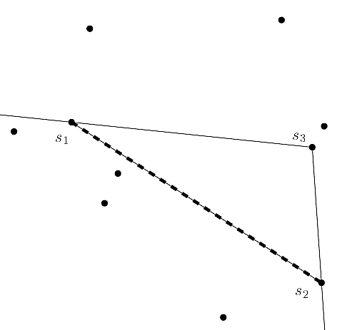

شکل 10. در مرحله اول دو نقطه و به‌صورت تصادفي انتخاب مي شوند.

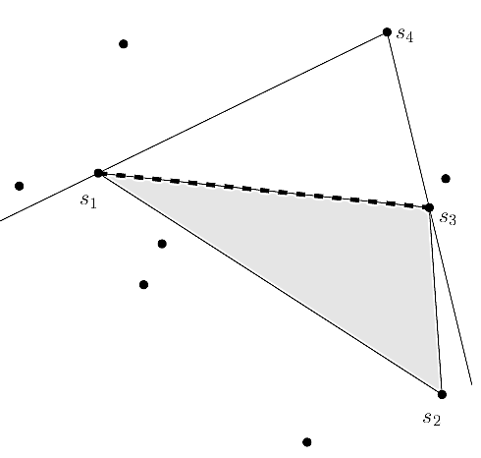

شکل 11. براي اضافه‌شدن به انتخاب‌ شده است در اين حالت هيچ نقطه‌اي درون وجود ندارد.

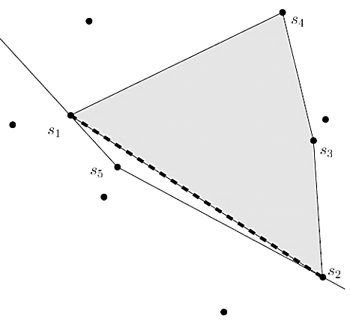

شکل 12. نقطه به چندضلعي اضافه‌ و يال که به طور کامل ديده مي شود حذف و يال‌هاي و اضافه مي‌شوند.

*در مرحله چهارم که در شکل 13 نشان داده شده است، نقطه به چندضلعي اضافه مي‌شود. دو يال و ، از را به ‌طور کامل مي‌بيند. پس از بين اين دو، يال را به تصادف انتخاب و از چندضلعي حذف و يال‌هاي و به چندضلعي اضافه مي‌شوند.*

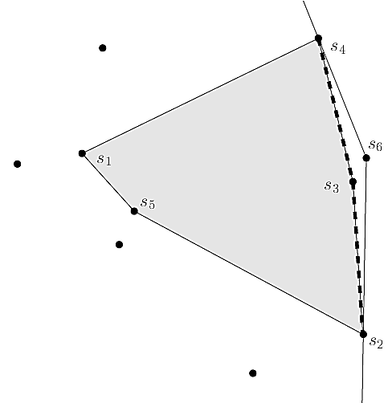

شکل 13. از بين دو يالي که نقطه جديد مي بيند، به تصادف حذف و يال‌هاي و اضافه مي‌شوند.

*در مرحله‌هاي 5، 6، 7، 8 و 9 نيز عملياتي مشابه مرحله‌هاي قبلي انجام مي‌شود. شکل‌هاي‌ 14 ،15 و 16 اين مرحله‌ها را در کنار هم نشان داده اند. شکل‌ 14 مرحله 5 و 6 الگوريتم رشد پي‌درپي را نشان مي‌دهد، که در مرحله پنجم (شکل الف) چندضلعي با هفت رأس و در مرحله ششم (شکل ب) چندضلعي با هشت ضلع توليد مي‌شود. شکل 15 مرحله 7 و 8 الگوريتم رشد پي‌درپي را نشان مي‌دهد که در مرحله هفتم (شکل الف) چندضلعي با نه رأس و در مرحله هشتم (شکل ب) چندضلعي با ده ضلع توليد شده است. شکل 16 مرحله پاياني الگوريتم را نشان مي‌دهد.*

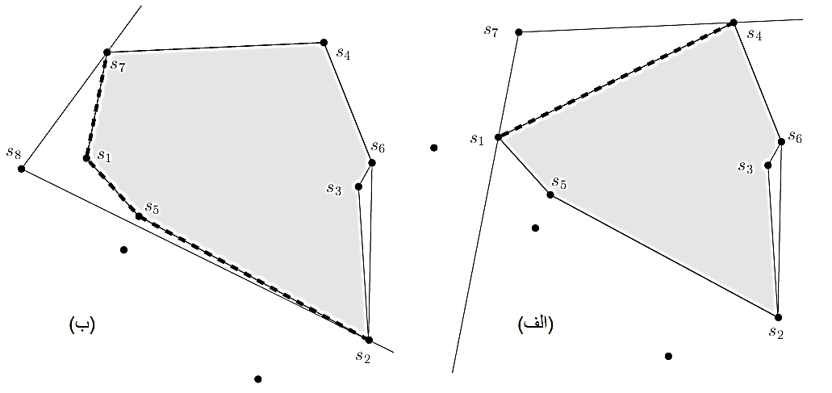

شکل 14. (الف) مرحله پنجم و (ب) مرحله ششم الگوريتم رشد پي‌درپي

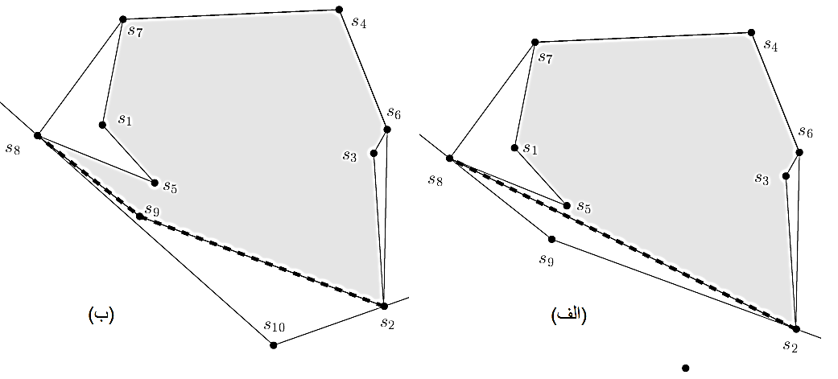

شکل 15. (الف) مرحله هفتم و (ب) مرحله هشتم الگوريتم رشد پي‌درپي

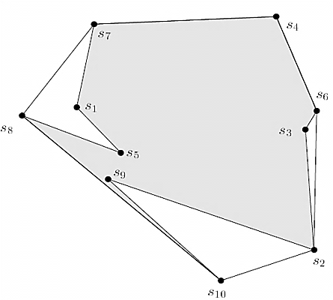

شکل 16. مرحله پاياني الگوريتم رشد پي‌درپي

مي توان ثابت نمو پيچيدگي زماني مسئله و پيچيدگي فضايي آن است[74].

## الگوريتم افزايشي توليد چندضلعي ساده - روش دوم

در اين روش که مقداري با آلگوريتم قبلي متفاوت است، از روش افزايشي براي توليد چندضلعي ساده با کمک مجموعه‌اي از نقاط داده شده استفاده مي‌کنيم[75]. ابتدا يک پوش محدب از مجموعه نقاط داده‌شده را محاسبه مي‌کنيم. سپس با کمک پوش محدب مرحله به مرحله به چندضلعي مورد نظر مي‌رسيم. به عنوان توضيح بيشتر، در اين آلگوريتم ابتدا توسط يک آلگوريتم دلخواه (براي مثال آلگوريتم گراهام) پوش محدب مجموعه نقاط داده شده را محاسبه مي‌کنيم. اگر هيچ نقطه‌اي درون پوش باقي نماند که مسئله حل شده است و پوش محدب جواب مسئله خواهد بود. در غير اينصورت همه نقاط باقي‌مانده درون پوش محدب قرار مي‌گيرند و بايد تا حد ممکن به چندضلعي اضافه شوند. بصورت تصادفي يکي از نقاط را انتخاب و مي ناميم. سپس يال‌هايي را که از قابل رؤيت هستند محاسبه و از بين آنها يکي را به صورت تصادفي انتخاب مي‌کنيم. دو سر آن يال را به نقطه متصل و خود يال موردنظر را حذف مي‌کنيم. با اين کار يک قدم به جواب نزديکتر شده‌ايم. بعد از آن نقاط را يکي يکي انتخاب و عملي را که در مورد انجام داده‌ايم تکرار مي‌کنيم. اين کار را تکرار مي کنيم تا جايي که ديگر نقطه اي نماند که بتواند با اين روش به چندضلعي اضافه شود. در پايان ما يک چندضلعي ساده داريم که با کمک نقاط داده شده که به طور تصادفي يکي يکي انتخاب شده اند ساخته شده است. شکل 17 را ملاحظه کنيد.

شکل 17 مراحل اجراي موفقيت‌آميز اين الگوريتم را نشان مي‌دهد. ولي اجراي يک بار اين الگوريتم لزوما يک چندضلعي ساده را توليد نمي‌کند. شکل 18 مثالي را نشان مي‌دهد که اين الگوريتم نمي‌تواند هيچ‌کدام از يال‌هاي چندضلعي را به نقطه موردنظر وصل کند. در چنين شرايطي، الگوريتم يک بار ديگر از مرحله اول شروع مي‌شود.[76]

حالت ديگري که ممکن است رخ دهد اين است که در طول انتخاب نقاط و تکميل چندضلعي، در مرحله اي نقطه‌ي که انتخاب مي شود با کمک ضلع قابل رؤيت چندضلعي توسط يک مثلث ساخته شود در حاليکه يکي از نقاط ملاقات نشده در اين مثلث قرار گيرد. در اين حالت نيز مجبور مي شويم بخشي از آلگوريتم را تکرار کنيم. شکل 19 را ملاحظه فرماييد.

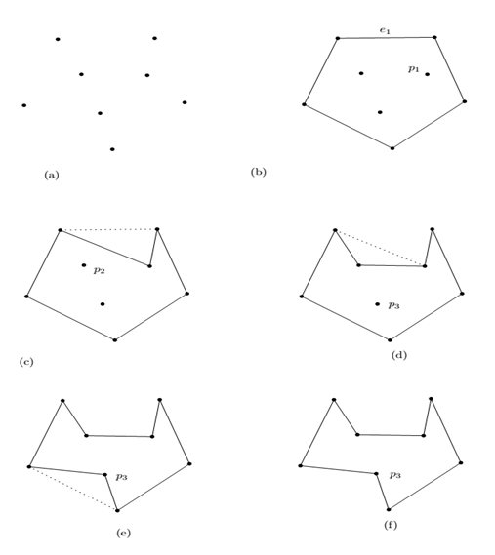

### شکل 17. (b): ابتدا پوش محدب نقاط داده‌شده را محاسبه مي کنيم (c): يک نقطه را انتخاب و دو سر يکي از يال‌هايي که توسط نقطه قابل رؤيت هستند را به نقطه متصل و خود يال را حذف مي‌کنيم. (d-f): اين عمل را براي کليه نقاط باقي مانده تکرار مي کنيم.

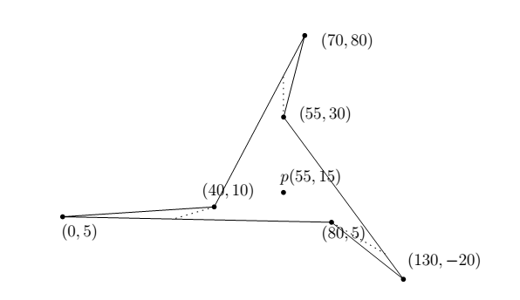

شکل 18. حالت خاصي که با کمک الگوريتم افزايشي 2 به پايان نمي رسد.



### شکل 19. مثلث ساخت شده توسط نقطه‌ي و ضلع قابل رؤيت چندضلعي شامل نقطه ملاقات نشده است.

مسائل زيبايي در زمينه ساخت دياگرام ورونوي و مثلث بندي دلوني وجود دارد که براي حل آنها از روش افزايشي استفاده مي کنيم. بررسي اين مسائل را به آينده موکول مي‌کنيم. چرا که طرح آنها نياز به مقدمات نسبتا زيادي دارد که پرداختن به آنها در اينجا امکان پذير نيست.

## تمرين

مسئله1: چندضلعي و نقطه‌ي در خارج پوش محدب ( ) داده شده است. ثابت کنيد حداقل يک يال را به‌ طور کامل مي‌تواند ببيند. آلگوريتمي براي يافتن ضلعي از چندضلعي که توسط نقطه‌ي قابل رؤيت است، ارائه دهيد.

مسئله2: در آلگوريتم بالا تعريف مي‌کنيم: و در مرحله ام براي ساختن نقطه را به گونه‌اي انتخاب مي‌کنيم که هيچ نقطه‌اي از درون قرار ‌نگيرد. آلگوريتمي براي انتخاب ارائه نماييد.

**مسئله 3:** در روش الگوريتم افزايشي رشد پي‌در‌پي چندضلعي به‌وجودآمده در مرحله ام را با نشان مي‌دهيم.

الگوريتمي ارائه دهيد که مرحله ام را انجام دهد. به عبارت ديگر، آلگوريتمي که روش انتخاب و افزودن نقطه به و ساختن را توضيح دهد.

مسائل

بخش GA96-3-6 اضافه نشده است. و بايستي در بخش مثلث بندي دلوني بيايد.

# فصل 5 : الگوريتم‌هاي جاروي صفحه

### **مقدمه و کاربرد:** آلگوريتم جاروي صفحه**[77]** ، يک روش ساده و در عين حال موثر براي حل مسائل هندسي است. اين روش عمدتا براي حل مسائلي از هندسه مفيد است که به نحوي به بررسي خاصيتي در مورد اشياي هندسي در صفحه مي‌پردازند. الگوريتم‌هاي جاروي صفحه را مي‌توان نوع خاصي از الگوريتم‌هاي افزايشي دانست؛ زيرا با يک روش پيمايش، داده‌ها را يکي يکي بررسي و در هر مرحله، جواب مرحله قبلي را بهبود مي‌بخشد و تا وقتي کليه داده‌ها بررسي نشده‌اند، پاسخ نهايي مسئله مشخص نمي‌باشد.

روش خط جارو احتمالا از آلگوريتم خط اسکن که در تحليل گرافيک کامپيوتري کاربرد دارد و يا از آلگوريتم هاي طراحي مدارهاي يکپارچه**[78]**  که در آن توصيف هندسي يک مدار IC به دليل گستردگي در حافظه امکان پذير نمي باشد الهام گرفته است.

بدين منظور که يک ديد کلي نسبت به نحوه عملکرد اين آلگوريتم داشته باشيم به دو مثال زير توجه کنيد.

فرض کنيد از شما خواسته شده است در يک اطاق بزرگ که با موکت فرش شده است شيئ بسيار کوچکي را بيابيد. با اين فرض که هيچ ايده اوليه‌اي براي محل شيئ نداريد. براي يافتن آن از چه روشي استفاده مي کنيد؟ بدون شک باید از روشي استفاده کنید که به شما کمک کند با اطمينان در انتهاي جستجو شيئ را بيابيد و نيز زمان جستجو به حداقل برسد در حاليکه هيج نقطه اي را دو بار جستجو نکرده ايد. آيا ترجيح مي دهيد بدون يک طراحي حرکت و بطور تصادفي به هر گوشه و ناحيه اطاق سرک بکشيد و آنجا را جستجو کنيد، يا با نظمي مشخص از گوشه اي و سمتي آغاز و بطور پيوسته ناحيه جستجو شده را گسترش دهيد. اجازه دهيد بجاي توضيح بيشتر مثال ديگري را با هم دنبال کنيم.

فرض کنيد از شما خواسته مي شود چمن هاي يک پارک را با دستگاه چمن‌زني با همان شروط مثال قبل هرس کنيد. بطوري که چمن هاي پارک بطور کامل کوتاه شود. هيج ناحيه اي دوبار کوتاه نشده باشد و اينکه از هيچ نقطه اي ماشين دوبار عبور نکرده باشد. زمان نيز بهينه شده باشد. در اين صورت چه مسير را براي حرکت دستگاه چمن زن انتخاب مي کنيد. اگر پارک را مستطيل شکل فرض کنيد، در اينجا نيز مشابه مثال قبل می توان توصيه کرد که از يک سمت براي مثال شمالي ترين ضلع پارک يک خط راست را با ماشين چمن زن طي کنيد و سپس به طور پيوسته و به موازات آن ضلع مجددا خط ديگري از ناحيه را که کوتاه نشده طي کنيد و اين مسير هاي موازي را پيوسته گسترش دهيد تا به انتهاي جنوبي ترين ضلع پارک برسيد.

بدون شک برای رنگ زن يک ديوار مستطيل شکل نيز به همين شکل عمل می کنید. از يک ضلع شروع، به موازات ضلع ناحيه رنگ زده را گسترش مي دهيد تا ديورا بطور کامل رنگ شود.

روش جاروي صفحه نيز دقيقا همين کار را انجام مي دهد که در مثال هاي فوق بيان گرديد. براي حل مسائل هندسي از يک خط عمودي يا افقي استفاده و آن را خط جارو مي ناميم. خط جارو را از ابتداي يک سمت صفحه به سوي انتهاي ديگر صفحه حرکت مي‌دهيم. و در طول حرکت خط جارو با توجه به موضوع مسئله، پاسخ را مي سازيم. در اين روند، نکات زير را در نظر مي‌گيريم:

* + خط جارو صرفا در نقاط معيني که نقطه رخداد**[79]** ناميده مي‌شوند توقف مي‌کند و با توجه به موضوع مسئله، کاري انجام می دهیم؛ براي مثال، تقاطعي را بررسي می کنیم، خطي را رسم و يا رخدادي را تحليل و يا شمارش می کنیم.
  + تا انتهاي کار و بررسي کليه نقاط رخداد و حل نهايي مسئله، حرکت خط جارو ادامه مي‌يابد و با توجه به موضوع مسئله و آلگوريتم مربوطه، نقاط رخداد مديريت مي‌شوند.
  + در طول حرکت خط جارو براي مديريت اطلاعات از دو ساختمان داده استفاده مي‌کنيم؛ يکي براي نقاط رخداد و ديگري براي تکميل پاسخ مسئله.



شکل 1. روش جاروي صفحه

### **مزيت‌هاي روش جاروي صفحه**

استفاده از خط جارو در بررسي داده‌ها و يافتن پاسخ يک مسئله، مزيت‌هايي دارد که عبارتند از.

* روش جاروی صفحه يک جستجو در صفحه را که يک مسئله دو بعدي است به نوعي به جستجو در يک بعد که همان جهت حرکت خط جارو مي‌باشد تبديل مي‌کند. چرا که روش جاروی صفحه یک خط را در راستای یک مسیر خطی مستقیم از یک سمت به سمت دیگر به حرکت در می آورد.
* از آنجايي که بين دو رخداد هيج فعاليتي صورت نمي‌گيرد، مي‌توان تصور کرد که روش جاروی صفحه، مسئله را از حالت پيوسته در کل صفحه، به يک مسئله گسسته که در آن، آلگوريتم تنها در نقاط رخداد توقف و يک بررسي انجام مي‌دهد تبديل مي‌کند.
* اگر بررسي‌هايي که در هر نقطه رخداد انجام مي شود وقت زيادي نگيرند، آنگاه زمان مسئله را به يک پيش‌پردازش در زمان کاهش مي يابد. این زمان برای مرتب کردن نقاط رخداد در ابتدای کار و استفاده از خط جارو ضروری می باشد.

### **نقاط رخداد**

نقطه رخداد، نقطه ايست كه وقتي خط جارو به آن مکان مي‌رسد، لازم است با توجه به صورت مسئله در مورد موضوعي يک بررسي انجام دهد. در نقطه رخداد، معمولا بخشي از پاسخ مسئله مشخص مي‌شود و پاسخ قبلي مسئله کامل‌تر مي‌گردد. بنابراين وقتي خط جارو شروع به حرکت مي‌کند، تنها توقف آن تنها در نقاط رخداد خواهد بود. به همين دليل، مسئله از حالت يک جستجوي تمام عيار در کل صفحه يعني يک جستجوي پيوسته به حالت بررسي پاسخ تنها در نقاط رخداد يعني حالت جستجوي گسسته تبديل مي‌شود.

### **مراحل کار آلگوريتم جاروي صفحه**

مراحل کار آلگوريم جاروي صفحه به صورت زير مي‌باشد.

* ابتدا با توجه به صورت مسئله در مورد نقاط رخداد تصمیم می گیریم.
* نقاط رخداد را مرتب می کنیم.
* يك خط از ابتدا تا انتهاي صفحه در جهت و مسیر معینی به حرکت در می آوریم.
* خط جارو را در نقاط رخداد متوقف و آلگوريتم مسئله را در نقاط رخداد بررسی و مديريت می کنیم.
* در هر نقطه رخداد قسمت‌هايي از جواب تکمیل می شود و یا ممکن است در وضعيت پاسخ تغییر احتمالی رخ دهد.
* در انتها و قتی خط جارو به پایان مسیر رسید جواب نهایی مسئله بدست می آید.

با توجه به نياز مسئله و نوع داده، مي‌توان خط جارو را از چپ به راست يا برعکس يا از بالا به پائين يا برعکس حرکت داد.



شکل**2 :** صورت کلي آلگوريتم جاروي صفحه

فرض کنيد خط جارو از چپ‌ترين نقطه صفحه (يا کادر مربوط به داده‌هاي مسئله) به صورت عمودي به سمت راست حرکت مي‌کند. در طول پيمايش صفحه با کمک خط جارو، مي‌توان دسته‌بندي زير را در مورد نقاط رخداد در نظر گرفت.

* اشياء يا نقاطي که مورد بررسي قرار گرفته‌اند و در سمت چپ خط جارو قرار دارند. در حقیقت این نقاط موقعیت هایی هستند که خط جارو از آن‌ها عبور کرده است.
* اشياء يا نقاطي که سمت راست خط جارو قرار دارند و خط جارو هنوز به آن‌ها نرسيده است. اين اطلاعات هنوز مورد بررسي قرار نگرفته‌اند.
* اشياء يا نقاطي که با خط جارو برخورد و در حال بررسي هستند.

خط جارو از يک سو به سوي ديگر حرکت مي‌کند و پس از برخورد با نقاط رخداد، آن‌ها را مديريت مي‌نمايد. بنابراين، خط جارو از نقطه‌اي شروع و به ترتيب داده‌ها را يکي يکي بررسي مي‌کند؛ لذا لازم است داده‌ها مرتب باشند. بنابراين استفاده از خط جارو به يک پيش‌پردازش با پيچيدگي زماني براي مرتب‌سازي نياز خواهد داشت.

روش خط جارو مانند روش افزايشي به ما اجازه پيش‌بيني جواب را تا رسيدن به انتهاي مسئله و پديدارشدن حل کامل مسئله نمي‌دهد. در حقيقت، در طول حرکت خط جارو، پاسخ ساخته مي‌شود و وقتي کار بررسي خط جارو به اتمام رسيد، پاسخ مسئله پديدار مي‌شود.

روش جاروي صفحه، يک روش حساس به خروجي است؛ به عبارت ديگر، زماني که خط جارو صرف يافتن پاسخ نهايي خواهد کرد، بستگي به داده‌ها و جواب مسئله دارد.

يکي از ضعف هاي الگوريتم خط جارو اين است که يک آلگوريتم برخط نيست. به عبارت ديگر وقتي خط جارو از منطقه اي عبور کرد ديگر باز گشتي در کار نيست يعني اگر اطلاعات جديدي وارد شد که موقعيت جغرافيائي آن قبل از خط جارو بود ديگر امکان بررسي آن وجود ندارد. به عبارت ديگر خط جارو اتومبيل در حال حرکتي است که دنده عقب ندارد و فقط گاز و ترمز دارد.

### **ساختمان داده‌هاي مورد نياز**

در طول حرکت خط جارو، اطلاعات با استفاده از دو ساختمان داده مديريت مي‌شوند. اين دو ساختمان داده در موارد زير بکار گرفته مي شوند:

**برنامه زمان‌بندي رخداد[80]:** *يک صف اولويت به منظور نگهداري و مديريت رخدادها* در طول پيمايش:

به منظور نگهداري و مديريت رخدادها از يک آرايه يا صف اولويت اسفاده مي کنيم. اين آرايه اساس حرکت و نقش خط جارو را ایفا می کند و موقعيت رخداد‌ها که محل توقف خط جارو است را تعيين مي کند. نقاط مرتب شده وارد آرايه مي شوند تا با حرکت خط جارو داده ها يکي يکي به نوبت بررسي شوند. اين امر در اکثر موارد صورت مي گيرد. به عبارت ديگر معمولا براي اينکه مکانيزم خط جارو تحقق يابد بايستي در ابتدا کليه داده ها موجود باشد. سپس مرتب شوند تا با حرکت خط جارو از يک سمت داده ها يکي يکي به نوبت بررسي و هدف مسئله قدم به قدم ساخته شود و در انتها با رسيدن خط جارو به انتها و بررسي کليه داده‌ها، هدف بطور کامل محقق و پاسخ نهايي بدست آيد.

**ساختار جابجايي خط[81]:** *يک ساختمان داده ها جهت نگهداري اطلاعات قسمت هاي جاروشده که به تکميل و بسط جواب نهايي کمک مي کنند.*

هنگامي که خط جارو به يک رخداد مي رسد، لازم است يک بررسي طبق صورت مسئله صورت پذیرفته و در مورد استقاده از اطلاعات رخداد در تکميل پاسخ مسئله تصميم بگیریم. براي تصميم گيري معمولا بايستي اطلاعات موجود و اطلاعات در لحظه رخداد مقايسه و تحليل شوند بنابراين به يک ساختمان داده ها جهت ذخيره سازي، مقايسه و تحليل اين اطلاعات نياز داريم اين ساختمان در اکثر موارد يک درخت جستجوي دودويي متوازن است.در اين حالت اطلاعات نقطه رخداد جديدالورود را در درخت دودويي قرار داده، با کمک موقعيت آن در درخت، در مورد اصلاح و يا تکميل پاسخ نهايي مسئله تصميم مي گيريم

**آناليز آلگوريتم:**

* پيش پردازش اوليه جهت مرتب سازي نقاط رخداد و استفاده از خط جارو و استفاده از يک آرايه به منظور نگهداري و حفظ ترتيب رخدادها در طول پيمايش:
* نگهداري اطلاعات قسمت هاي جاروشده، اضافه و حذف اطلاعات نقطه رخداد از آرایه قسمت قبلی و مقايسه‌ي اطلاعات با يکديگر جهت تصميم گيري و بهبود ویا اصلاح جواب نهايي در صورت لزوم:

در نتيجه، در کل پيچيدگي زماني برابر است با

اکنون که تا حدودي نحوه کار و ويژگي هاي خط جارو مشخص گرديد، تعدادي از مسائل هندسي را مطرح و با کمک اين روش حل مي کنيم.

## پيداکردن تقاطع پاره‌خط‌ها

مجموعه ، شامل پاره‌خط در صفحه داده شده است. هدف، پيداکردن تقاطع پاره‌خط‌ها[82] و گزارش جفت پاره‌خط‌هاي متقاطع مي‌باشد.

مقدمه و کاربرد: کاربرد با کمک فصل 2 مارک دي برگ

از آنجا که به طور کلي خطوط در صفحه با هم يا موازي هستند و يا متقاطع. بنابراين اگر خط در صفحه داشته باشيم که هيچ کدام با هم موازي نيستند. آنگاه هر خط خط ديگر را قطع مي‌کند بنابراين در این صورت در مجموع تقاطع خواهيم داشت. و در صورت در نظر گرفتن تکرار نقط تقاطع داريم. در حالی که اين اصل که خطوط يا موازي هستند و يا متقاطع در مورد پاره خط ها صحيح نمي باشد.

قبل از ادامه ابتدا مقدماتی را در مورد بیان پاره خط ها و تقاطع آنها مرور می کنیم، سپس آلگوریتم تقاطع پاره خط ها را با هم می بینیم.

**تقاطع دو پاره خط:**

يك پاره خط ممکن است به شکل های مختلف نشان داده شود که شاید ساده ترین آن بصورت پارامتري باشد و که به صورت زیر نشان داده می شود.

چنانچه a بردار نقطه ابتداي پاره خط A باشد و b بردار نقطه انتهاي آن باشد،

در اينصورت پاره خط A را بصورت t(b-a) P(t)=a+ ≤ t ≤ 1) (0

مي توان نشان داد.

در اينصورت P(0)= a و P(1)=b و P(1/2)=(a+b)/2 .

چنانچه گفته شد تقاطع خطوط به سادگی قابل بیان و قابل محاسبه است. دو خط در صورتی که موازی نباشند متقاطع اند، و نقطه تقاطع آنها با حل دستگاه معادلات خطوط مذکر بدست می آید. اما در مورد پاره خط ها به همین سادگی نیست.

از نظر هندسي دو پاره خط pop1 (po,p1) و p2p3 (p2,p3) در يكي از شرايط

زير يكديگر را قطع مي كنند.

1. po و p1 طرفين p2 و p3 واقع شوند. و p2 و p3 طرفين po و p1
2. هر يك از چهار نقطه خارج مثلثي باشد كه با كمك سه نقطه ديگر ساخته مي شود.

ممکن است درک روابط فوق در ابتدا مقداری سخت به نظر اید ولی کافی است مثال های متعددی از دو پاره خط در حالتی که همدیگر را قطع می کنند و نیز در حالتی که یکدیگر را قطع نمی کنند بزنید تا وضوح روابط بالا برایتان آشکار شود.

محل برخورد دو پاره خط sd P(s)=c+ وtb P(t)=a+ را مي توان با حل معادله زير بدست آورد.

sd = c+ tb a+ ≤ t,s ≤ 1) (0

فرض کنيد پاره خط در صفحه داده شده است. مسئله تقاطع پاره خط ها به دو صورت قابل طرح است.

1. گزارش تقاطع ها: مطلوب است كليه ذوجهاي si)∈S و (sj كه i≠j و si∩ sj≠∅

در اين حالت حل مسئله تا آخرين پاره خط ادامه خواهد يافت و كليه برخوردها گزارش خواهد شد.

1. يافتن تقاطع: آيا ذوج si)∈S و (sj است كه i≠j و si∩ sj≠∅

در اين حالت به محض يافتن اولين تقاطع بين دو پاره خط آلگوريتم متوقف خواهد شد.

به عنوان توضیح بیشتر می توان گفت که صورت اول اينکه خواسته شود کليه پاره خط‌هاي متقاطع و محل تقاطع آنها را مشخص نماييد. و صورت دوم اينکه خواسته شود يک جفت پاره خط متقاطع را پيدا کنيد. تفاوت اين دو در اينجاست که در شکل اول مسئله بايد آلگوريتم تا آخر تمام داده ها را بررسي و کليه پاره خط هاي متقاطع را مشخص و گزارش نماييد. در حاليکه در شکل دوم آلگورتيم تنها تا رسيدن به اولين زوج پاره خط متقاطع کار خواهد کرد و پس از يافتن و گزارش آن ديگر ادامه نمي دهد. در اين بخش ما صورت اول مسئله را دنبال مي کنيم يعني فرض کنيد قرار است آلگوريتم کليه تقاطع ها را بررسي و گزارش نمايد.

موقعيت عمومي**[83]** را براي مجموعه پاره خط هایبصورت زير تعريف مي كنيم و فرض مي كنيم پاره خطهاي داده شده درموقيعت عمومي هستند. به عبارت دیگر برای جوگیری از مشکلاتی در الگوریتم مسئله فرض می کنیم ورودی آلگوریتم شرایط زیر را دارا است.

فرض كنيد E‌ مجموعه نقاط انتهايي كليه پاره خطها و I مجموعه نقاط تقاطع پاره خطها باشد.

1. هيچ دو نقطه اي در مجموعه E∪ I داراي طول ( مؤلفه x ) يكسان نباشند.
2. هيچ سه پاره خطي در يك نقطه تقاطع نداشته باشند.
3. هيج سه نقطه انتهايي هم راستا نباشند.



شکل**2.** پاره‌خط‌هاي غير افقي که يکديگر را حداکثر در 1 نقطه قطع مي‌کنند و هيچ 3 پاره‌خطي در 1 نقطه متقاطع نيستند.

### يک الگوريتم ساده:

بعنوان يک آلگوريتم ساده**[84]** براي حل مسئله، به اين فکر مي‌کنيم که امکان برخورد هر دو پاره‌خط با يکديگر وجود دارد. بنابراين اين امکان را براي کليه پاره‌خط‌ها بررسي و تقاطع کليه جفت پاره‌خط‌ها را معين مي‌کنيم.

* تعداد کليه جفت پاره‌خط‌ها
* تست تلاقي‌داشتن 2 پاره‌خط

زمان اجرا :

بنابراين با يک روش حل نه چندان هوشمندانه، مي‌توان مسئله را در زمان حل کرد و تقاطع تعدادي پاره‌خط را به دست آورد. در حالي که بررسي کليه پاره‌خط‌ها غير ضروري است و همين نکته موجب شده مسئله زمان‌بر بوده و حل آن به زمان نياز داشته باشد؛ چرا که همه‌ي پاره‌خط‌ها متقاطع نيستند و نيازي به بررسي آن‌ها نيست. بنابراين نبايد وقت زيادي را براي بررسي تقاطع‌هايي که وجود ندارند، صرف کنيم. اين کار با استفاده از خط جارو ميسر خواهد شد.



شکل 3. استفاده از خط جارو براي يافتن پاره‌خط‌هاي متقاطع

## الگوريتم خط جارو براي يافتن تقاطع پاره خط ها

خط جارو به صورت افقي از پائين به سمت بالا حرکت مي‌کند، يکي يکي از يک پاره‌خط به پاره‌خط ديگر، پاره‌خط‌ها را بررسي مي‌نمايد. بنابراين حرکت خط جارو به صورت پيوسته نخواهد بود؛ بلکه تغيير وضعيت خط جارو به صورت گسسته گزارش خواهد شد و در نقاط رخداد، توقف و بررسي لازم انجام مي‌شود.

از آنجا که تنها پاره‌خط‌هاي مجاور با هم برخورد دارند و پاره‌خط‌هايي که از هم فاصله دارند، با هم برخوردي ندارند، بنابراين خط جارو امکان تقاطع هر پاره‌خط با پاره‌خط‌هاي مجاورش در هر نقطه رخداد را بررسي مي‌کند و با پاره‌خط‌هايي که با هم فاصله دارند، کاري ندارد.

وضعيت پاره‌خط‌هاي برخوردکرده با خط جارو، با توجه به ترتيب افقي آن‌ها توسط يک درخت جستجوي دودويي متوازن که ساختمان داده مربوط به برنامه زمان‌بندي رويداد مي باشد نگه‌داري مي‌شود. به محض برخورد خط جارو با يک پاره‌خط جديد، موقعيت آن با توجه به مقدار طول نقطه ابتدايي پاره‌خط، تعيين و در درخت دودويي قرار داده مي‌شود.

استفاده از خط جارو در مورد اين مسئله، مزيت‌هايي دارد که عبارتند از:

* جفت پاره‌خط‌هايي که از هم فاصله دارند، نمي‌توانند با هم برخورد داشته باشند. لذا با هم بررسي نمي‌شوند. روش خط جارو نيز اين گونه پاره‌خط‌ها را با هم بررسي نمي‌کند؛ بلکه تنها جفت ‌خط‌هاي مجاور که امکان برخورد دارند را بررسي مي‌نمايد.
* اگر بين پاره‌خط‌ها برخوردي وجود نداشته باشد، خط جارو توقف نخواهد کرد. بنابراين الگوريتم خط جارو براي بررسي پاره‌خط‌هاي متقاطع، يک آلگوريتم حساس به خروجي است.

فرض کنيد خط جارو ابتدا با پاره‌خط‌ و سپس با که مجاور هستند برخورد کرده و در حال پيمايش ايندو خط مي باشد. حالات زير را در نظر مي گيريم:



شکل**4.** با کمک خط جارو پاره‌خط‌هايي که از هم فاصله دارند، بررسي نمي‌شوند. بلکه تنها جفت خط‌هاي مجاور که امکان برخورد دارند، بررسي مي‌گردند.

### پيداکردن تقاطع پاره‌خط‌ها

* اگر پاره‌خط‌هاي و در نقطه‌ي با هم برخورد داشته باشند، اين دو پاره‌خط در وضعيتي قبل از نقطه برخورد مجاور بوده‌اند و طبق آلگوریتم، قبل از تقاطع، بايد خط جارو به عنوان پاره‌خط‌هاي مجاور، امکان برخورد آن‌ها را بررسي کرده باشد. بنابراين نقطه تقاطع پيمايش مي شود.(شکل4 را مشاهده کنيد).
* اگر پاره خط قبل از نقطه تقاطع بين و قرار داشته باشد، در اين صورت قبل از اينکه خط جارو به نقطه برسد، نقطه ابتدايي پاره خط را پيمايش خواهد کرد در اين حالت دو اتفاق ممکن است رخ دهد يا قبل از رسيد خط جارو به نقطه ، پاره خط به پايان مي رسد و نقطه انتهايي آن پيمايش مي شود و يا پاره خط با يا قبل از نقطه تقاطع برخورد دارد بنابريان نقطه برخوردش با يکي از دو پاره خط يا قبل از رسيدن خط جارو به نقطه پيمايش مي‌شود. (شکل5 را مشاهده کنيد).



شکل**5.** پاره خط که بين و قرار دارد، بنابراين قبل از رسيد خط جارو به نقطه يا نقطه انتهايي آن، و يا نقطه برخوردش با يکي از دو پاره‌خط يا . توسط خط جارو پيمايش مي‌شود



شکل**6.** در طول پيمايش پاره‌خط‌ها، نقاط رخداد عبارتند از نقاط ابتدايي، انتهايي و يا نقاط تقاطع پاره‌خط‌ها

## انواع رخدادها و مديريت آنها

در طول حرکت خط جارو و پيمايش پاره‌خط‌ها، خط جارو يکي يکي با پاره‌خط‌ها برخورد مي‌کند و اتفاقاتي رقم مي خورد که هر يک به عنوان يک رخداد تلقي خواهد شد. اين رخداد ها که بايستي بررسي و مديريت شوند عبارتند از: نقاط ابتدايي پاره‌خط‌ها، نقاط انتهايي پاره‌خط‌ها و نقاط تقاطع پاره‌خط‌ها. اين سه رخداد را در ادامه به طور جداگانه بررسي مي‌کنيم.

## رخداد مربوط به نقطه ابتدايي پاره‌خط

هنگامي که در طول پيمايش خط جارو به نقطه ابتدايي يک پاره‌خط برخورد کرد، بايد فعاليت‌هاي زير صورت پذيرد:

* مشخصات پاره‌خط، با توجه به مقدار طول نقطه ابتدايي آن يعني نقطه برخورد با خط جارو به درخت جستجوي دودويي متوازن اضافه مي‌شود.
* یک درخت جستجوی دویی اطلاعات تازه وارد ها را بررسی و امکان تقاطع اين پاره‌خط با پاره‌خط‌هاي مجاورش در درخت دودويي بررسي مي‌گردد.



شکل7. رخداد مربوط به نقطه ابتدايي پاره‌خط

## رخداد مربوط به نقطه تقاطع

هنگامي که در طول پيمايش خط جارو به نقطه تقاطع دو پاره‌خط رسيد، بايد فعاليت‌هاي زير صورت پذيرد:

* از آنجايي که ترتيب طول نقاط برخورد دو پاره‌خط با خط جارو پس از عبور خط جارو از نقطه تقاطع آن‌ها عوض خواهد شد، ترتيب دو پاره‌خط متقاطع در درخت جستجوي دودويي متوازن پس از گذشت خط جارو بايد تعويض گردد.
* بررسي امکان تقاطع همسايه‌هاي جديد پس از تعويض موقعيت طول پاره‌خط‌هاي متقاطع در درخت جستجوي دودويي متوازن (شکل 8 را مشاهده کنيد).



### شکل8. رخداد مربوط به نقطه تقاطع

## رخداد مربوط به نقطه انتهايي پاره‌خط

هنگامي که در طول پيمايش خط جارو به نقطه انتهايي يک پاره‌خط برخورد کرد، بايد فعاليت‌هاي زير صورت پذيرد:

* + پاره‌خط از درخت جستجوي دودويي متوازن حذف مي شود.
  + امکان تقاطع همسايه‌هاي جديد، پس از حذف پاره‌خط از درخت جستجو بررسي مي شود. (شکل 9 را مشاهده کنيد).



شکل9. رخداد مربوط به نقطه انتهايي پاره‌خط

## ساختمان داده هاي مورد نياز

به منظور نگهداري و مديريت اطلاعات به دو ساختمان داده ها نياز داريم: صف اولويت و درخت جستجوي دودويي.

*صف اولويت Q براي ذخيره رخداد ها:*

از يک صف اولويت به منظور نگهداري نقاط ابتدايي و انتهايي پاره خط ها اسفاده مي کنيم. اين صف اولويت اساس حرکت و استفاده از خط جارو خواهد بود، و در حقيقت موقعيت رخداد‌ها که محل توقف خط جارو مي باشند را به ترتیب تعيين مي کند

*درخت جستجوي دودويي متوازن براي حفظ اطلاعات پيمايش خط جارو در هر لحظه:*

هنگامي که خط جارو به نقطه ابتدايي يک پاره خط مي رسد بايستي مشخص شود اين پاره خط مجاور کدام پاره خط ديگر است تا امکان تقاطع آنها بررسي شود. به منظور کاهش زمان جستجو و تعيين پاره خط‌هاي مجاور که در يک جستجوي عادي بايد زمان صرف کرد از يک درخت جستجوي دودويي متوازن استفاده مي کنيم. از آنجا که زمان درج داده جديد در يک درخت جستجوي دودويي متوازن مي باشد، بنابراين در اين زمان موقعيت پاره خط جديدي که با خط جارو برخورد کرده در ميان کليه پاره خط‌هايي که در همان لحظه در حال برخورد با خط جارو هستند بدست مي آيد.

**زمان اجرا:** خط جارو کليه پاره‌خط‌ها را بررسي خواهد نمود. علاوه بر آن، نقاط تقاطع نيز نقاط رخداد تلقي شده و مورد بررسي قرار خواهند گرفت. بنابراين در مجموع رخداد بررسي خواهد شد که در آن تعداد پاره‌خط‌ها و تعداد برخوردها مي‌باشد. از سوي ديگر، به محض برخورد خط جارو با يک نقطه رخداد، اطلاعات نقطه وارد درخت خواهد شد و در محل خود قرار خواهد گرفت. اين کار به زمان نياز دارد. بنابراين، در مجموع پيجيدگي زماني آلگوريتم به صورت زير خواهد بود.

* پيش پردازش اوليه جهت مرتب سازي نقاط رخداد و استفاده از خط جارو
* تعداد رخدادها
* بررسی رخدادها
* بررسي و افزودن مشخصات نقطه رخداد به درخت جستجو

بنابراین زمان اجرا عبارت است از :

واقعيت اين است كه اگر كليه پاره خط ها تقاطع داشته باشند معنی آن این است که نقطه تقاطع داریم. به عبارت دیگر براي پاسخ به مسئله و گزارش کلیه تقاطع ها به زمان نياز داريم که این حجم خروجی مسئله خواهد بود و محاسبه آن به روش كار و آلگوریتم بستگي ندارد.

# پوش محدب با استفاده از خط جارو

## مقدمه و کاربرد:

## *فرض کنيد مجموعه شامل نقطه در صفحه داده شده است. همچنين فرض کنيد هيچ سه نقطه‌اي در يک امتداد نيستند. مطلوب است پوش محدب با استفاده از روش خط جارو.*

چنانچه به ياد داشته باشيد در فصل قبل ديديم، ساخت پوش محدب به صورت افزايشي با افزودن نقاط بصورت برخط، در زمان صورت مي‌پذيرد. روش خط جارو کمک مي کند اين مسئله در زمان کمتر حل شود و پوش محدب يک مجموعه از نقاط داده شده در صفحه در زمان بدست آيد.

براي ساختن پوش محدب با استفاده از خط جارو، يک خط را از يک سمت، به عنوان مثال از سمت چپ، تا انتهاي سمت راست حرکت مي‌دهيم و به ترتيب داده‌ها را يکي يکي بررسي مي‌نماييم. استفاده از خط جارو هزينه خواهد داشت. چرا که لازم است داده‌ها مرتب باشند،

از آنجايي که ابتدا نقاط از چپ به راست مرتب مي‌شوند، کليه نقاط جديد، خارج پوش محدب ساخته‌شده تا مرحله قبل قرار دارند. بنابراین، نيازي به بررسي وضعيت نقطه جديد نسبت به پوش ساخته‌شده تا مرحله قبل نیست. به عبارت دیگر لازم نیست بررسی نماییم که آیا نقطه جدید داخل پوش محدب مرحله است یا خیر.

روش خط جارو، مانند مسئله قبلي به ما اجازه پيش‌بيني جواب را تا قبل از اتمام الگوريتم و افزودن کليه نقاط به پوش نمي‌دهد. در حقيقت، در طول حرکت خط جارو، پاسخ ساخته مي‌شود و وقتي کار بررسي خط جارو به اتمام رسيد، پاسخ مسئله پديدار مي‌گردد.

به عنوان یادآوری چنانچه در فصل قبل توضيح داده شد، آلگوريتم بدست‌آوردن پوش محدب به روش افزايشي، روش ساده‌اي است که از اصول اوليه روش افزايشي استفاده مي‌کند. در اين روش، نقاط را يکي‌يکي اضافه مي‌کنيم و پوش محدب مجموعه جديد را به روز مي‌نماييم. اين عمل را تا وقتي تکرار مي‌کنيم که ديگر نقطه‌اي باقي نماند. اين روش براي نقاط در فضاي سه بعدي () نيز قابل تعميم است. کليات آلگوريتم به شکل زير است:

روش خط جارو، در اينجا يک روش غيربرخط است. بدين صورت که چنانچه در طول حرکت جارو اطلاعات جديدي وارد شود و اين اطلاعات در محلي وارد شود که جارو از آنجا گذشته است، ديگر امکان بازگشت و بررسي اطلاعات جديد وجود ندارد.

## آلگوريتم خط جارو براي محاسبه پوش محدب

آلگوريتم خط جارو براي محاسبه پوش محدب مجموعه ای از نقاط به صورت زير عمل مي کند:

* برای انجام آلگوریم، از یک خط جاروي عمودي که از چپ به راست حرکت مي کند استفاده می کنیم.
* به منظور استفاده از خط جارو، ابتدا نقاط مجموعه را برحسب از چپ به راست مرتب مي کنيم.
* با اولين سه نقطه ورودي يک مثلث مي سازيم.
* با حرکت خط جارو نقاط جديد را به ترتيب به پوش محدب اضافه مي کنيم.
* براي هر نقطه جديد با اضافه‌کردن مماس‌هايي از آن نقطه بر روي منحني، پوش محدب را تکميل مي کنيم.

**زمان مورد نياز**: زمان مورد نياز براي مرتب‌سازي اوليه مي‌باشد و زمان لازم براي رسم مماس بر پوش محدب از هر نقطه جديد است که مي‌توان آن را به زمان تقليل داد. بنابراين موارد زير را مي‌توان نتيجه گرفت:

* پيش پردازش اوليه جهت مرتب سازي نقاط رخداد و استفاده از خط جارو
* زمان لازم براي رسم مماس بر پوش محدب
* تکرار عمل بالا به تعداد نقاط

زمان اجرا : ----------

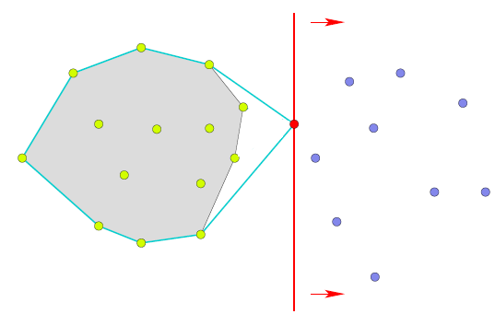

شکل10. رخداد مربوط به نقطه ابتدايي پاره‌خط

در حقیقت تنها کاري که خط جارو در مورد مسئله پوش محدب انجام مي دهد اين است که به نقاط ورودي ترتيب مي دهد. بنابراين ما مي توانيم مطمئن باشيم که نقطه ورودي جديد خارج از پوش محدب نقاطي است که تا کنون ساخته شده است. و ديگر نيازي به بررسي موقعيت نقطه جديد نسبت به پوش محدب ساخته شده که در حالت عادی زمان خرج دارد، نداريم.

# مرز اجتماع مستطيل‌ها

## مقدمه و کاربرد:

*فرض کنيد مستطيل با اضلاع موازي محورهاي مختصات در صفحه داده شده است. مي‌خواهيم مرزهاي اجتماع مستطيل‌ها[85] را مشخص نماييم.*

قبل از هر چيز مستطيل و اجتماع آنها و مرز اين اجتماع را تعريف مي کنيم.

در يک تعريف ساده مستطيل را يك چهارضلعي با اضلاع موازي با محور‌ها كه دو به دو موازي هستند مي دانيم.





شکل 26. شکل سمت چپ 120 مستطيل و شکل سمت راست مزر اجتماع مستطيل‌ها را نشان مي‌دهد.



شکل 27. اجتماع 6 مستطيل با اضلاع موازي محورها و مرز آنها که از 4 حلقه تشكيل شده است.

محاسبه مرز اجتماعي از مستطيل ها کاربرد هاي متعددي دارد، يکي از کاربردهاي اين مسئله، طراحي جريان مدارهايIC مي‌باشد. نمونه ديگري از کاربردهاي آن، مسائل جغرافيا و نقشه‌برداري است. براي برداشت مفاهيم جغرافيائي از نقشه هاي ماهواره اي و فضايي نيز از اين مسئله استفاده مي شود.

يک نقشه جغرافيائي، اجتماعي است از بناها، جاده‌ و خيابانها، پارک و مزارع و فضاهاي سبز. در يک ساده سازي از يک عکس فضائي مي توان شکل همه اين‌ها را مستطيل در نظر گرفت. اما اين اشکال بعضا" با هم تداخل دارند. ساختمانهايي که در دل پارک ها قرار دارند، خيابان هاي که از دل مزارع عبور کرده اند. و فضاهاي سبزي که در دل مجتمع هاي مسکوني واقع شده اند. اکنون فرض کنيد مي خواهيم مرزهاي مجتمع هاي مسکوني را در نقشه مشخص کنيم. در يک ساده سازي ديگر فرض می کنیم اين مستطيل‌هاي تو در تو که نشانگر مجتمع هاي مسکوني مي باشد دارای اضلاع موازی محور های مختصات باشند. قرار است این مستطیل ها را در متن نقشه مشخص نموده آنگاه مرز اجتماع آنها را تعيين مي کنيم. با اين کار مرزهاي بافت مسکوني در ميان پارک ها و فضا های سبز مشخص مي شود.

اکنون يکبار ديگر صورت دقيق مسئله را ذکر مي کنيم، تا بدانيم دقيقاً بدنبال چه چيزي هستيم.

*فرض کنيد مستطيل با اضلاع موازي محورهاي مختصات در صفحه داده شده است. مطلوب است مرزهاي اجتماع مستطيل‌ها.*

واضح است که در اصل اضلاع يک مستطيل مي توانند هر جهتي داشته باشند، ولي به منظور سادگي مسئله و استفاده از خط جارو در اينجا مستطيل ها داراي اضلاعي موازي محورها هستند. حالت کلي مسئله، يعني حالتي که اضلاع مستطيل ها جهت هاي دلخواه دارند و می خواهیم مرزهاي اجتماع مستطيل‌ها را مشخص نماييم. مسئله سختي است که ديگر با روش هاي حل حالت خاص یعنی روش خط جارو قابل حل نخواهد بود.

توجه کنيد، بطور کلي دو مستطيل ممکن است نسبت به يکديگر، يکي از سه موقعيت زير را داشته باشند:

* دو مستطيل مي‌توانند کاملا خارج از يکديگر باشند و هيج تقاطعي با هم نداشته باشند.
* دو مستطيل ممکن است متقاطع باشند و با هم يک يا دو نقطه اشتراک داشته باشند.
* يک مستطيل مي‌تواند بطور کامل درون ديگري باشد.

ابتدا مرز اجتماع مستطيل‌ها را تعريف مي‌کنيم.

**مرز اجتماع مستطيل‌ها:** مرز اجتماع مستطيل‌ها از يك يا چند حلقه**[86]** تشکيل مي‌شود که خواص زير را دارا هستند:

* حلقه‌ها از اتصال پاره‌خط‌هاي عمودي و افقي بوجود آمده‌اند.
* حقله‌ها متقاطع نيستند.
* حلقه‌ها مي‌توانند به صورت چندين لايه تو در تو باشند.

از اجتماع مستطيل، تعدادي حلقه به وجود مي‌آيد. اين حلقه‌ها از اتصال ضلع متعامد افقي يا عمودي به وجود آمده‌اند. چرا که هر مستطيل 4 ضلع دارد. آلگوريتم مرزهاي اشتراک مستطيل ها را تعيين مي‌کند.

براي بدست‌آوردن مرزهاي اجتماعي از مستطيل‌ها، يک خط جارو را به صورت عمودي از چپ به راست حركت مي‌دهيم. خط جارو را در نقاط رخداد متوقف می کنیم و وجود مرز را بررسی می نماییم.

**نقاط رخداد**: اضلاع عمودي چپ و راست حلقه‌هاي هر مستطيل، نقاط رخداد هستند.

در هر موقعیت، خط جارو ابتدا مرز عمودي سمت چپ يک چندضلعي و سپس مرز سمت راست را ملاقات مي‌کند. با ملاقات مرزهاي عمودي سمت چپ، اضلاع افقي مستطيل‌ها پيمايش مي‌شوند و تا زماني که خط جارو به نقطه انتهايي یک یال افقی نرسيده و مرز سمت راست ملاقات نشده، اضلاع افقي به عنوان مرز در نظر گرفته نمي‌شوند. بنابراين نقاط رخداد، خطوط عمودي ابتدايي (سمت چپ) و انتهايي (سمت راست) مستطيل‌ها در نظر گرفته مي‌شوند که تعداد آن‌ها، وقتي مستطيل داريم مي‌باشد. هرگاه خط جارو به هر کدام از اضلاع افقي رسيد، عددي به آن نظير مي‌نماييم و يا عدد موجود را به‌روز مي‌کنيم.

اضلاع مستطيل‌ها توسط خط جارو از چپ به راست پيمايش مي‌شوند. هر ضلع قائم از بالا و پائین به دو خط افقی ختم می شود. با عبور خط جارو از یک خط قائم، پاره‌خط افقي متصل به آن می تواند یکی از سه حالت زیر را داشته باشند:

* + پاره‌خط‌ افقي که از سمت چپ متصل به خط قائم است. با عبور خط جارو از خط قائم، بخشی از مرز آشکار و قسمتي از پاسخ معين مي‌شود.
  + پاره‌خط افقی که از‌ سمت راست متصل به خط قائم است. این خط افقی هنوز بررسی نشده، زیرا خط جارو هنوز به آن‌ نرسيده است.
  + پاره‌خط افقي که در لحظه رخداد يعني لحظه برخورد خط جارو با خط قائم در حال بررسی آن هستیم یعنی با خط جارو قبلا برخورد داشته است.

خط جارو هيچ‌گاه خطوط افقي و عمودي را با هم مقايسه نمي‌کند. بلکه خطوط قائم را با يکديگر مقايسه مي‌نمايد. اگر دو خط قائم داراي مختص يکسان باشند و يکي ضلع انتهاي يک مستطيل و ديگري ضلع ابتدايي مستطيلي ديگر باشد، خط جارو ابتدا خط انتهايي را در نظر مي‌گيرد و سپس خط ابتدايي را. براي مثال، اگر خط قائم ضلع انتهايي مستطيل و خط قائم ضلع ابتدايي مستطيل باشند، خط جارو مختص خط را کمتر از مختص خط در نظر مي‌گيرد و فرض مي‌کند ابتدا مستطيل بسته مي‌شود و سپس مستطيل باز مي‌گردد؛ زيرا در غير اين صورت، ممکن است الگوريتم تصور کند که دو مستطيل با هم برخورد دارند و اگر دو خط قائم با يک مختصات از يک جنس باشند يعني يا هر دو ابتداي دو مستطيل و يا هر دو انتهاي دو مستطيل متفاوت باشند. با نگه‌داري خطوط افقي هر يک از دو خط قائم، با توجه به مختص آن‌ها، مستطيل مربوطه‌شان به طور مجزا و به صورت مرتب پيمايش مي‌شوند. از سوي ديگر، هر مستطيل با دو رأس متقابل جنوب غربي () و شمال شرقي () مشخص مي‌شود.

**آلگوريتم خط جارو**

* به منظور استفاده از خط جارو، اضلاع عمودي حلقه‌ها را از چپ به راست مرتب مي‌کنيم و آنها را در يک صف اولويت قرار مي دهيم.
* يک خط جاروي عمودي را از چپ به راست حركت مي‌دهيم.
* خط جارو ضمن حرکت هنگام برخورد با اضلاع قائم مستطيل ها متوقف مي شود. در اين حالت وضعيت نقاط رخداد را بررسي مي کنيم
* به هر ضلع افقي فعال که با خط جارو برخورد دارد، يك شماره نظير مي‌كنيم و از آن در تشخیص مرز بودن استفاده می کنیم.
* در نقاط رخداد، با كمك شماره خطوط افقی، امكان وجود مرز را بررسي مي‌كنيم.
* در یک نقطه رخداد اگر در انتهاي یک ضلع افقي باشیم، يعني محل برخورد خط قائم با ضلع افقی انتهای ضلع افقی باشد. با توجه به شماره ضلع افقي، وضعيت مستطيل‌ها را مشخص مي کنیم.
* وقتي خط جارو از يک خط قائم عبور مي‌کند، در وضعيت خطوط افقي که به آن متصل است، تغييراتي رخ مي‌دهد. اين تغييرات را با نسبت‌دادن يک شماره مديريت مي‌کنيم. نحوه تعيين و به روز کردن اين شماره، در ادامه توضيح داده می شود.



### شکل 28. حرکت خط جارو و مراحل تشکيل مرز با کمک اضلاع افقي در بخش‌هاي سمت چپ خط جارو

**شماره اضلاع افقي:** به هر پاره‌خط افقي، يک عدد نظير مي‌کنيم. اين عدد عبارت است از تعداد مستطيل‌هايي كه قطعه‌اي از خط جارو، حد فاصل بين ضلع مذكور تا ضلع افقي بالايي آن را پوشش مي‌دهد. (شکل 4 را ببينيد.)

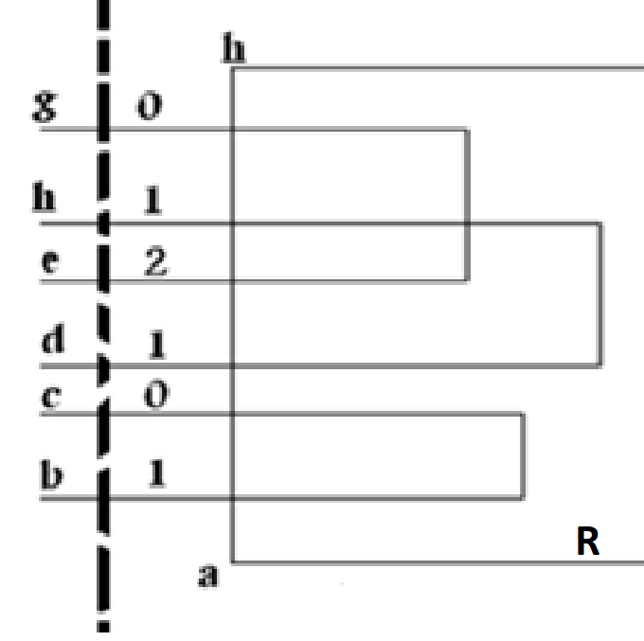

### شکل 4. شماره اضلاع افقي عبارت است از تعداد مستطيل‌هايي كه قطعه‌اي از خط جارو، حد فاصل بين ضلع مذكور تا ضلع افقي بالايي آن را پوشش مي‌دهد.

با عبور خط جارو از نقطه رخداد که در واقع مرز قائم مستطيل می باشد. شماره اضلاع افقي فعال که خط جارو با آنها برخورد دارد و بين اضلاع مستطيل و واقع شده‌اند، به‌روز مي‌شوند. براي اين کار، از ساختمان داده‌هاي مربوط به خط جارو استفاده مي‌کنيم (شکل 4 را مشاهده کنيد).

اگر چه توضيحات مختصری راجع به روش خط جارو ارائه گرديد، ولي احتمالا هنوز اينکه مرزهاي مستطيل ها چگونه مشخص مي شوند چندان واضح نيست. با توضيحات داده‌شده، اکنون مي‌توانيم مرزهاي اجتماع چندضلعي‌ها را به دست آوريم. براي سادگي، از تقسيم‌بندي زير کمک مي‌گيريم.

**الف: يافتن مرز – رخداد ضلع قائم سمت چپ يک مستطيل**

خط جارو، اضلاع قائم مستطيل‌ها را يکي يکي پيمايش و مرزها را مشخص مي‌کند. هر ضلع قائم سمت چپ یک مستطيل يک رخداد است و نياز به بررسي دارد. يافتن مرزها را در دو حالت بررسي مي‌کنيم. قبل از ملاقات ضلع قائم و بعد از ملاقات.

حالت اول، قبل از اينکه خط جارو با ضلع قائم سمت چپ مستطيل برخورد نمايد، دو دسته خط مرزي افقي مي‌تواند وجود داشته باشد (شکل 4 را مشاهده کنيد).

* ضلع افقي پاييني يك مستطيل با شماره 1 بخشي از مرز خواهد بود. به عنوان مثال و در شکل4 را در نظر بگيريد.
* ضلع افقي بالايي يك مستطيل با شماره صفر بخشي از مرز خواهد بود. به عنوان مثال و در شکل 4 را در نظر بگيريد.

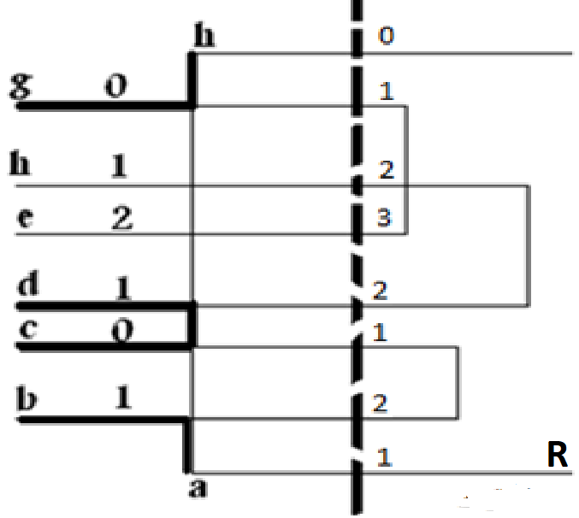

### شکل **5.** خط جارو با يک ضلع قائم مستطيل برخورد و از آن عبور کرده است. وضعيت شماره اضلاع افقي، پس از ورود خط جارو به مستطيل در شکل نشان داده شده است.

حالت دوم، فرض کنيد خط جارو با ضلع قائم مستطيل برخورد و از آن عبور کرده و وارد مستطيل شده است. با عبور خط جارو از مرز قائم مستطيل شماره کليه اضلاع به‌روز و يک عدد به آن اضافه مي‌شود. چرا که اضلاع، وارد يک مستطيل جديد شده‌اند. در اين حالت، دو نوع پاره‌خط مرزي مي‌تواند وجود داشته باشد:

* بخشي از مرز قائم مستطيل که از پايين به يك ضلع افقي شماره صفر ختم مي‌شود، بخشي از مرز خواهد بود. به عنوان مثال، ضلع قائم بين اضلاع و و يا بين اضلاع و در شکل5 را در نظر بگيريد.
* بخشي از مرز قائم مستطيل که از بالا به يك ضلع افقي شماره ۱ ختم مي‌شود، بخشي از مرز خواهد بود. به عنوان مثال، بين اضلاع و در شکل5 را در نظر بگيريد.
* بخشي از مرز قائم مستطيل که از پايين به يك ضلع افقي که شماره آن پس از عبور خط خارو یک شود ختم مي‌شود، بخشي از مرز خواهد بود. به عنوان مثال،

**ب: يافتن مرز – رخداد ضلع قائم سمت راست يک مستطيل**

خط جارو مستطيل را پيمايش کرده و از آن خارج مي‌شود. در اين روند، قبل از خروج، ضلع قائم سمت راست مستطيل را که يک رخداد است پيمايش مي‌کند.

با عبور خط جارو از مرز قائم مستطيل که یک رخداد تلقی می شود، شماره کليه اضلاع افقی به‌روز مي‌شود و 1 واحد کاهش مي‌يابد؛ زيرا اضلاع از يک مستطيل خارج شده‌اند. مشابه رخداد ضلع قائم سمت چپ مستطیل، دو حالت قابل تفکيک است و دو نوع پاره‌خط مرزي مي‌تواند وجود داشته باشد. قبل از خروج از مستطيل و بعد از آن

حالت اول، خط جارو قبل از خروج، ابتدا به خود اضلاع افقي مستطيل توجه مي‌کند ( و در شکل 6) و پس از خروج، به اضلاع قائم فعال بين آنها.

* ضلع افقي پاييني که شماره 1 داشته باشد و ضلع افقي بالايي که شماره صفر داشته باشد، بخشي از مرز خواهند بود. براي مثال، در شکل6 پاره‌خط مرز است، ولي مرز نيست؛ زيرا شماره آن صفر نمي‌باشد.

حالت دوم، بعد از اينکه خط جارو ضلع قائم سمت چپ مستطيل را پيمايش نموده و از آن خارج شد، خطوط مرزي قائم زير مي‌تواند وجود داشته باشد:

* بخشي از مرز قائم مستطيل كه از بالا به يك ضلع افقي شماره 1 ختم مي‌شود، بخشي از مرز خواهد بود. به عنوان مثال، محدوده بين اضلاع و در شکل 6 را در نظر بگيريد.
* بخشي از مرز قائم مستطيل که از پايين به يك ضلع افقي شماره صفر و از بالا به يک ضلع افقي به شماره ۱ ختم مي‌شود، بخشي از مرز خواهد بود. به عنوان مثال، محدوده بين اضلاع و در شکل 6 را در نظر بگيريد.

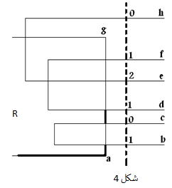

### شکل 6. خط جارو با يک ضلع قائم مستطيل برخورد و از آن عبور کرده است. در شکل، وضعيت شماره اضلاع افقي پس از خروج خط جارو از مستطيل نشان داده شده است.

## ساختمان داده هاي مورد نياز

در اين مسئله نيز به دو ساختمان داده ها نياز داريم: صف اولويت و درخت جستجوي دودويي.

*صف اولويت Q براي ذخيره رخداد ها:*

از يک صف الويت به منظور نگهداري اضلاع قائم مستطيل ها اسفاده مي کنيم. اين صف اولويت مختصات اضلاع قائم که نقاط رخداد آلگوريتم و در حقيقت محل توقف خط جارو مي باشند را در خود نگه مي دارد.

براي نگه داري وضعيت هر خط قائم، از سه متغير ، و استفاده مي‌شود. به عنوان مثال، براي خط قائمي با نقاط انتهايي و اين سه متغير بدين صورت مقدار مي‌گيرند: ، و

*درخت جستجوي دودويي متوازن براي حفظ اطلاعات پيمايش خط جارو در هر لحظه:*

وقتي خط جارو به اضلاع قائم مستطيل‌ها برخورد مي کند متوقف شده و وضعيت نقاط رخداد را بررسي مي کنيم . هر ضلع قائم از دو طرف به دو ضلع افقي متصل است و بین این دو ضلع افقی تعدادی اضلاع دیگر افقی وجود دارند. وقتي خط جارو از يک خط قائم عبور مي‌کند، در وضعيت خطوط افقي مذکور و شماره اي که به آن نسبت داده شده است تغييراتي رخ مي‌دهد. براي به‌روز کردن اين شماره ها از يک درخت جستجوي دودويي متوازن استفاده مي کنيم. اطلاعات مختصات اضلاع افقي را در درخت جستجوي دودويي متوازن قرار مي دهيم تا در زمان قابل قبولي موقعيت اضلاع را نسبت به ديگر اضلاع افقي سنجيده و عدد اضلاع افقي را به روز کنيم.

**زمان اجرا:** خط جارو کليه اضلاع عمودي را بررسي خواهد نمود. در مجموع رخداد بررسي خواهد شد که شامل کليه اضلاع عمودي خواهد بود در لحظه توقف در محل هر ضلع عمودي شماره اضلاع افقي را نيز به روز می کنیم. در حقيقت به محض برخورد خط جارو با يک ضلع عمودي اضلاع افقي متصل به آن و کلیه اضلاع افقی که در میان اضلاع افقی بالایی و پائینی متصل به آن قرار دارند باید بررسي و شماره آنها به روز مي شود. براي اينکار بايستي اطلاعات ضلع افقي وارد درخت و در محل خود قرار گرفته و با اضلاع افقي مجاور مقاسيه شود. اين کار به زمان نياز دارد. بنابراين، در مجموع پيجيدگي زماني آلگوريتم به صورت زير خواهد بود.

* استفاده از یک صف اولويت Q براي ذخيره رخداد ها و پيش پردازش اوليه جهت مرتب سازي نقاط رخداد و استفاده از خط جارو
* تعداد رخدادها
* بررسي و افزودن مشخصات هر نقطه رخداد به درخت جستجو

زمان اجرا :

**تمرين:**

يک نقطه و تعدادي پاره خط غير متقاطع در صفحه داده شده است. مطلوب است آلگورتيم که بتواند کليه پاره خط‌هايي را که توسط نقطه p بطور کامل قابل رؤيت است مشخص نمايد.

# نزديک‌ترين زوج نقطه

## مقدمه و کاربرد:

صورت مسئله نزديک‌ترين زوج نقطه**[87]**  بسيار ساده است. مي‌خواهيم از ميان تعدادي نقطه داده شده، زوج نقطه‌اي را بيابيم که از هم کمترين فاصله را دارند.

**مقدمه و کاربرد:** مسئله نزديک‌ترين زوج نقطه، يک مسئله قديمي و از جمله مسائل مشهور و اساسي در هندسه محاسباتي است. اين مسئله در زندگي واقعي و در زمينه‌هاي زيست‌شناسي محاسباتي، تجزيه و تحليل بازار سهام، پيش‌بيني آب و هوا، ، شبيه‌سازي، شبيه‌سازي مولکولي، برنامه‌هاي کاربردي در تکنولوژي‌هاي تصويربرداري و نيز مسائل متعدد هندسي کاربرد دارد.

براي مثال، يک سيستم کنترل اتومبيل‌هاي بدون سرنشين[88] و يا يک سيستم کنترل ترافيک مي‌تواند به اين منظور طراحي شود تا از برخورد بين وسايل نقليه جلوگيري کند. بنابراين بايد قبل از وقوع، بتواند يک حادثه را اطلاع دهد. اگر اتومبيل‌ها را نقاط در حال حرکت در نظر بگيريم، نزديک‌ترين زوج نقاط، بيشترين احتمال تصادف را دارند؛ بنابراين، يک سيستم کنترل ترافيک بايد همواره نزديک‌ترين نقاط (اتوموبيل‌ها) را بررسي و کنترل نمايد.

مسئله نزديک‌ترين زوج نقطه، کاربردهايي در جايابي تسهيلات دارد. وقتي تعدادي فروشگاه زنجيره‌اي در يک شهر وجود دارد، بهترين محل براي تاسيس يک باشگاه مشتريان يعني محلي که به مشتريان خدمات‌رساني کند محلي است که ميان دو فروشگاه نزديک به هم باشد. اکنون با توضيحات داده شده، مي توانيم صورت دقيق مسئله نزديکترين زوج را بيان کنيم:

*مجموعه شامل نقطه در صفحه داده شده است. مطلوب است دو نقطه‌ي و بطوريکه فاصله آنها از فاصله هر زوج نقطه ديگري نابيشتر باشد.*

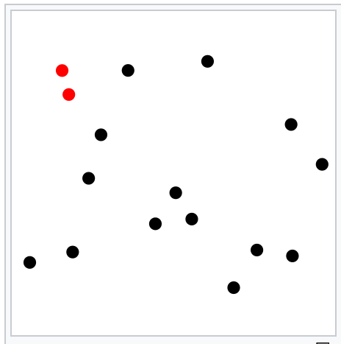

شکل 1. نزديک‌ترين جفت نقطه در شکل با رنگ قرمز نشان داده شده است.

**حل ساده مسئله**: اين مسئله را مي‌توان بدون استفاده از تکنيک‌هاي ویژه هندسه محاسباتي و با در نظر گرفتن فاصله تمامي جفت نقاط و مقايسه آنها و انتخاب کوتاه‌ترين فاصله از ميان آن‌ها حل کرد. انتخاب دو از نقطه، به زمان O( نياز دارد. بنابراين، مسئله با اين روش در زمان O( حل خواهد شد. اما راه حلي براي مسئله وجود دارد که زمان آن را تا O( کاهش خواهد داد. براي حل از يک خط جارو استفاده مي کنيم. روش مذکور، در اين بخش توضيح داده مي‌شود.

مي‌توان مسئله نزديک‌ترين جفت‌ نقطه را با کمک خط جارو حل کرد. براي يافتن دو نقطه‌اي که در ميان تعدادي نقطه کمترين فاصله را دارند، کافي است نقاطي که به هم نزديک هستند بررسي شوند. به عبارت ديگر کانديداي نزديک ترين جفت نقطه آنهايي هستند که به‌هم نزديک ترند. بنابراين نيازي نيست زوج نقطه اي که از هم دور هستند مورد بررسي قرار گيرند. چيزي که موجب افزايش زمان آلگوريتم مي گردد. خط جارو به ما کمک مي‌کند تنها به بررسي فاصله نقاط نزديک به هم بپردازيم. براي اين کار، يک خط جارو را از سمت چپ صفحه به سمت راست حرکت مي‌دهيم و نقاط را یکی یکی پیمایش می کنیم.

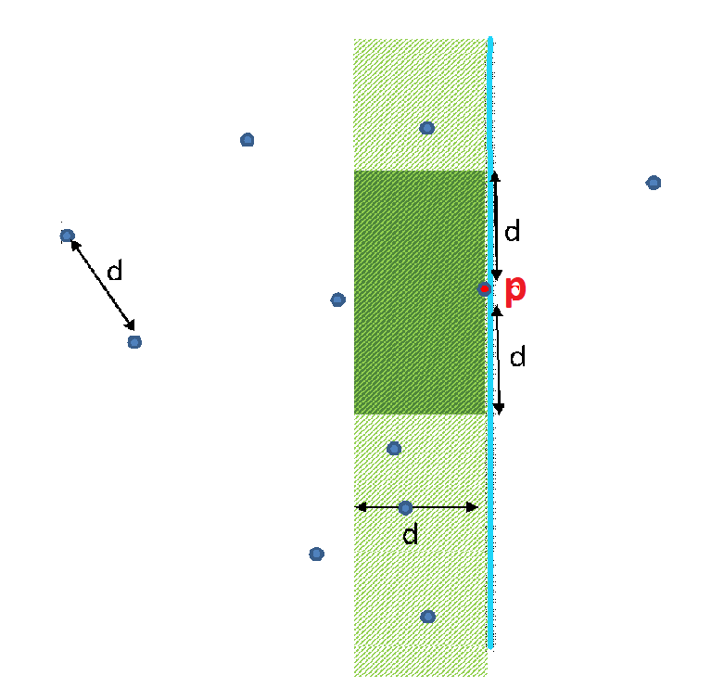

شکل 1. وضعيت نقاط پيمايش‌شده در لحظه‌اي که خط جارو به نقطه مي‌رسد.

**نقاط رخداد:** نقاط رخداد، نقاط داده‌شده در صفحه که ورودي مسئله هستند می باشد. خط جارو در موقعيت هر نقطه توقف مي‌کند و فاصله آن را با نزديک‌ترين نقاط مجاورش که قبلا پيمايش شده است، بررسي مي‌نمايد. بنابراين نيازي به تعيين فاصله يک نقطه با تمام نقاط صفحه نيست و تنها فاصله هر نقطه با نقاط نزديک خودش بررسي مي‌شود. البته اين سؤال پيش مي‌آيد که تعداد نقاط نزديک به هر نقطه چه تعداد مي‌باشد؟ آيا اين تعداد آنقدر زياد نيست که موجب شود پيچيدگي زمان اين روش، با روش ساده‌اي که در ابتدا توضيح داده شد، يکي گردد؟ قبل از توضيح بيشتر، نکاتي را در مورد نقاط رخداد و ساختمان داده هاي مورد نياز بيان مي‌کنيم.

در طول پيمايش صفحه با کمک خط جارو، دسته بندي زير را در مورد نقاط در نظر مي گيريم:

* نقاطي که سمت راست خط جارو قرار دارند و خط جارو هنوز به آن‌ها نرسيده است. اين اطلاعات هنوز مورد بررسي قرار نگرفته‌اند.
* نقاطي که خط جارو از آن‌ها عبور کرده و در سمت چپ خط جارو قرار دارند. اين نقاط مورد بررسي قرار گرفته‌اند.
* نقاطي که با خط جارو برخورد دارند و در حال بررسي آن‌ها هستيم.

خط جارو مقدار را که عبارت است از فاصله بين نزديک ترين زوج نقطه‌اي که تا کنون ملاقات نموده، حفظ مي کند، و در صورت برخورد با زوج نقطه اي که داراي فاصله کمتر از باشند مقدار را به‌روز مي‌کند. بنابراين الگوريتم به صورت زير خواهد بود:

## آلگوريتم خط جارو براي يافتن نزديک‌ترين جفت نقطه:

* يک خط جارو را از سمت چپ صفحه به سمت راست حرکت مي‌دهيم.
* نقاط رخداد، نقاط ورودي مسئله در صفحه هستند.
* از اولين نقطه شروع و نقاط را به ترتیب يکي يکي پيمايش مي‌کنيم. خط جارو در موقعيت هر نقطه توقف و فاصله آن را با آخرين نقطه قبلي بررسي و کوتاه‌ترين فاصله زوج نقطه اي که تا کنون ملاقات نموده را در صورت نياز، به‌روز مي‌کنيم.
* فرض کنيد کوتاه‌ترين فاصله بين دو نقطه، قبل از قرارگرفتن خط جارو در نقطه‌ي برابر با مقدار ‌باشد. ، فرض کنيد اکنون خط جارو به نقطه رسيده است.
* هنگامي که خط جارو به نقطه‌ي مي رسد، سه گام اصلي برمي داريم.
  + حذف نقاط پيمايش‌شده که فاصله‌ي آن‌ها تا بيشتر از است.
  + پيداکردن نزديک‌ترين نقطه به در ميان نقاط پيمايش‌شده در اطراف .
  + اگر نقطه‌اي يافت شد، فاصله آن را تا بدست مي‌آوريم.
* خط جارو نقاط را تا انتها پيمايش و مقدار را به‌روز مي‌کند.
* دو نقطه‌اي که فاصله آن‌ها از يکديگر برابر مقدار نهايي مي‌باشد، خروجي آلگوريتم خواهند بود.

**قضيه:** فرض کنيد خط جارو به نقطه رسيده است و کمترين فاصله دو نقطه تا قبل از رسيدن خط جارو به نقطه باشد. مستطيلي به ابعاد را در نظر بگيريد. در اين مستطيل، حداکثر 6 نقطه وجود دارد که فاصله‌ي هر دو نقطه نابیشتر از است. (اثبات: تمرين)

بنابراين کافي است فاصله‌ي با 6 نقطه مقايسه شود. در اين خصوص، مي‌توان 6 نقطه‌اي را که در بالا یا هم ردیف نقطه‌ي () قرار دارند، براي مقايسه انتخاب کرد.



شکل 2. وضعيت نقاط پيمايش‌شده، در لحظه‌اي که خط جارو به نقطه مي‌رسد.

## ساختمان داده هاي مورد نياز

براي حل مسئله با اين روش، طبق معمول آلگوريتم هاي خط جارو به دو نوع ساختمان نياز داريم.

*يک صف به منظور نگهداري و مديريت رخدادها:*

به منظور نگهداري و مديريت رخدادها از يک صف اسفاده مي کنيم. اين صف اساس حرکت و نقش خط جارو را تشکيل، و موقعيت رخداد‌ها که محل توقف خط جارو است را تعيين مي کند. نقاط مرتب شده وارد صف مي شوند تا با حرکت خط جارو از يک سمت داده ها يکي يکي به نوبت بررسي، و فاصله زوج نقاط مقايسه، و در انتها با رسيدن خط جارو به انتها و بررسي کليه نقاط، نزديکترين زوج نقطه بدست آيند.

*درخت جستجوي دودويي متوازن به منظور ذخيره‌سازي مختصات نقاط:*

هنگامي که خط جارو به نقطه‌ي رسيد، لازم است علاوه بر داشتن مقدار طول مقدار عرض آن را نيز بدانيم تا نقاط نزديک به آن را تشخيص دهيم و تصميم بگيريم که با کدام نقاط مقايسه شود. زیرا خط جارو مختص x را کنترل می کند ولی در مورد مختص y دخالتی نمی کند. ممکن است دو نقطه که خط جارو با توجه به مختص x آنها را نزدیک تلقی کرده با توجه به مختص y دور باشند. بنابراين از يک درخت جستجوي دودويي متوازن براي ذخيره‌سازي نقاط استفاده مي‌کنيم. لذا نقطه جديدالورود با توجه به مختص y در درخت دودويي قرار داده، با کمک موقعيت در درخت، نقاط مجاور که بايد فاصله آن‌ها بررسي شود، را مشخص مي‌‌نماييم. اين درخت جستجوي دودويي متوازن به منظور ذخيره‌سازي مختصات کليه نقاط واقع شده درون نواري به فاصله‌ي از خط جارو بکار گرفته مي شود. اين نقاط بر حسب مختصات مرتب مي‌شوند و در يک درخت جستجوي دودويي متوازن قرار مي‌گيرند تا به ازاي هر نقطه کليه نقاطي که فاصله آن‌ها از حداقل است، جستجو شوند.

**آناليز آلگوريتم:**

* مرتب‌سازي برحسب مختصات و استفاده از خط جارو
* اضافه و حذف مشخصات هر نقطه رخداد به درخت جستجو
* اضافه و حذف کليه نقاط در درخت

در نتيجه، در کل پيچيدگي زماني برابر است با

تمرين:

تمرين1: فرض کنيد خط جارو به نقطه رسيده است و کمترين فاصله دو نقطه تا قبل از رسيدن خط جارو به نقطه باشد. مستطيلي به ابعاد را در نظر بگيريد. ثابت کنيد در اين مستطيل حداکثر 6 نقطه وجود دارد که فاصله‌ي هر دو نقطه حداقل است.

تمرين 2: مجموعه شامل نقطه در صفحه داده شده است. مي‌خواهيم دو نقطه‌ي و را بيابيم که بيشترين فاصله را از هم دارند.

# افراز مثلثي يك چندضلعي يكنوا

*چندضلعی یکنوای داده شده است. مطلوب است تقسیم به تعدادی مثلث ( افراز مثلثی- مثلث بندی ) با کمک قطر .*

**مقدمه و کاربرد:** فرض کنيد مي خواهيد يک موزه بزرگ با راهروها و سرسراهاي تودرتو را با کمک سنسورهاي حرارتي که نسبت به حضور انسان حساس است محافظت کنيد. در نظر بگيريد که اين موزه تشکيل شده از تعداد متعددي سالن‌ها، اطاق‌ها و نیز کنج‌هاي بسيار و زواياي متعدد. بنا‌ست به دليل اهميت تابلو‌هاي موجود اين مجموعه مورد حفاظت دائم قرار داشته باشد. به منظور بالابردن درجه محافظت بايستي تمامي بخشهاي موزه بطو کامل توسط سنسورهاي حرارتي پوشش داده شود. در يک حالت ساده مسئله، فرض کنيد هر سنسور 360 درجه اطراف خود را تا شعاع بسيار دور حس مي‌کند. بهترین و ساده ترین راه برای پوشش کامل موزه کدام است. یک روش مناسب براي پوشش کامل موزه اين است که تمام محوطه را به بخشهاي کوچکتر تقسيم کنيد، سپس در هر بخش يک سنسور قرار دهيد. براي اين کار لازم است تقسيم به گونه اي صورت گيرد که هر بخش بطور کامل توسط يک سنسور پوشش داده شود. اين روش هم به شما اطمينان مي دهد که تمام فضاها پوشش داده شده است و هم همپوشاني را که موجب زياده‌روي در استفاده از سنسور ها مي شود کاهش مي دهد. در اين حالت ساده‌ترين و کاراترين تقسيم، تقسيم فضا به تعدادي چندضلعی محدب است که ساده ترین آن افراز مثلثي مي باشد.

تقسيم يک چندضلعي به تعدادي چندضلعي ساده تر را افراز چندضلعي نامند. افراز به چندضلعي هاي محدب، افراز به چندضلعي‌هاي متعامد، افراز به ذوذنقه، افراز به چندضلعي‌ها و يا کوه هاي يکنوا، و افراز به مثلث از جمله افراز‌هاي چندضلعي‌ها مي باشد.

اکثر مسائل نگارخانه هنر با روش افراز مثلثي حل مي شود. در نگارخانه هنر و همچنین براي نورپردازي يک محيط معمولاً با تقسيم چندضلعي به مثلث و نسبت دادن يک سنسور و يا يک مرکز نور به هر مثلث نگارخانه نگهباني و يا نورپردازي مي‌شود.

مي توان مسئله فوق را سخت‌تر کرد. بدين صورت که هر سنسور بطور کامل و 360 درجه اطراف خود را نبيند، بلکه يک زاويه ديد داشته باشد. براي مثال 180 درجه را ببيند و يا 90 درجه و يا بطور کلي α درجه ( α- گارد). و يا اينکه سنسورها شعاع داشته باشند. هر سنسور قادر باشد تنها به اندازه شعاع ديد اطراف خود را ببيند، و بيش از آن امکان حس کردن نداشته باشد.

در اين بخش، به شرح الگوريتم‌ افراز چندضلعي‌هاي يکنوا به زيرچندضلعي‌هاي خاص يعني مثلث مي‌پردازيم. الگوريتم‌هاي افراز بسته به نوع زيرچندضلعي، متفاوت هستند، اما در بيشتر موارد افراز از طريق رسم قطر انجام مي‌شود. قطر مفهومي است که در ادامه به تعريف آن مي‌پردازيم.

**تعريف:** یک قطر در چندضلعي ، پاره‌خطي است که دو رأس غير مجاور را به هم وصل کرده و کاملا درون قرار مي‌گيرد.

is diagonal if

**تعریف:** یک مثلث بندی در چندضلعی عبارت است از یک تقسیم بندی به بیشترین تعداد مثلث ها با کمک قطر های غیر متقاطع.



شکل **1**: يک چندضلعي يکنوا نسبت به محور که از دو زنجير يکنوا بوجود آمده است که در بالاترين و پايين‌ترين نقطه به هم متصل شده‌اند.

در ميان افراز‌ها، افراز مثلثي اهميت و کاربردهاي بيشتري دارد چرا که مثلث ساده‌ترين چندضلعي است. بنابراين افراز يک چندضلعي به مثلث به معني افراز چندضلعي به ساده ترين چندضلعي ممکن. مثلث بندي و يا افراز مثلثي در اکثر کتب هندسه محاسباتي بخشي را به خود اختصاص داده است.

مثلث بندي در جغرافيا، گرافيک، استقرار سيستم هاي امينت، معماري سازه‌ها، دکوراسيون و بسياري از صنابع کاربرد دارد.

افراز يک رويه و يا چندضلعي به مثلث هاي چاق بهترين تقريب براي رويه و يا چندضلعي مي باشد.

## مثلث‌بندي چندضلعي

در الگوريتم مثلث‌بندي مي‌توان از گامي مياني استفاده نمود. به بيان دقيق‌تر، ازآنجا که، الگوريتم‌هاي ارائه‌شده براي مثلث بندي نوع خاصی از چندضلعي که به آن يکنوا می گوییم ساده‌تر هستند. به همين دليل، مي‌توان از اين الگوريتم‌ها در طراحي الگوريتم کلي بهره برد. به اين شکل که براي مثلث‌بندي چندضلعي ، ابتدا آن را به چندضلعي‌هاي يکنوا افراز و سپس با مثلث‌بندي چندضلعي‌هاي يکنوا چندضلعي اصلي را مثلث بندي می کنیم.

**تعريف:** فرض كنيد مجموعه‌اي از نقطه در صفحه باشد. همچنين فرض كنيد:

،

پاره‌خط باشند كه نقاط مجموعه را به هم متصل مي‌نمايند؛ آنگاه مجموعه  را يک زنجير گوييم، اگر شرايط زير برقرار باشند.

1. محل تلاقي هر جفت پاره‌خط مجاور، تنها نقطه مشترك آنها باشد.

1. هيچ دو پاره‌خط غير مجاور، يكديگر را قطع نكنند.

اگر قرار باشد يک چندضلعي به يکباره و بطور مستقيم به تعدادي مثلث‌ افراز شود، کار نسبتاً دشواري خواهد بود. يک راهکار مياني استفاده از يک چندضلعي ساده‌تر براي تقسيم است. بدين معني که ابتدا چندضلعي اصلي را به تعدادي چندضلعي ساده تر تقسيم، سپس چندضلعي هاي ساده تر را به مثلث افراز کنيم.

چندضلعي‌هاي يکنوا، نوعي چندضلعي‌ خوش‌رفتار هستند که تقسيم آن‌ها، کليد تقسيم چندضلعي‌هاي معمولي به مثلث مي‌باشد. ابتدا به تعريف چندضلعي يکنوا مي‌پردازيم.

**تعريف:** زنجير   را نسبت به خط **اکيدا يکنوا** گوييم؛ اگر هر خط عمود بر ، زنجير را حداکثر در يک نقطه قطع کند.

**تعريف:** زنجير  را نسبت به خط **يکنوا** گوييم؛ اگر براي هر خط عمود بر ، اشتراک و حداکثر يک مؤلفه، يعني يک نقطه يا يک پاره‌خط، باشد.

**تعريف چندضلعي يكنوا:** چندضلعي را نسبت به خط (اكيداً) يكنوا گوييم؛ اگر مرز آن از دو زنجيره (اكيداً) يكنوا نسبت به تشكيل شده باشد.

به ويژه چندضلعي را نسبت به محور يكنوا گوييم، اگر شامل دو زنجيره چپ و راست باشد. که هردو نسبت به محور y ها يکنوا مي باشند.



شکل **2**. جهت پيمايش رئوس يک چندضلعي يکنوا نسبت به محور ها فقط در بالاترين و پايين‌ترين رأس تغيير مي‌کند.

در اين بخش وقتي صحبت از چندضلعي يکنوا مي‌کنيم، منظور يکنوايي نسبت به محور ها است. مگر اينکه به صراحت بيان شود منظور يکنوائي ديگري است.

چندضلعي‌هاي يکنوا رفتار خوبي دارند. اگر رئوس يک چندضلعي يکنوا (نسبت به محور ها) را پيمايش کنيم، جهت حرکت همواره ثابت يا رو به بالا و يا رو به پايين است و تنها در نقاطي که محل اتصال دو زنجير يکنوا -که در بالاترين و پائين‌ترين نقطه چندضلعي واقع شده- جهت حرکت تغيير خواهد کرد.

در حقيقت چندضلعي‌هايي که هنگام پيمايش مرز آن‌ها، جهت حرکت به دفعات تغيير مي‌کند، يکنوا نيستند. اين روش مناسبي براي تشخيص يکنوايي چندضلعي‌ها مي‌باشد.



شکل 3. مثالي از يک چندضلعي غير يکنوا

اکنون که تعریف چندضلعی یکنوا به روشنی بیان شد، به شرح الگوريتم‌ افراز چندضلعي‌هاي يکنوا به زيرچندضلعي‌هاي خاص يعني مثلث با کمک خط جارو مي‌پردازيم. یکبار دیگر صورت مسئله را با هم مرور می کنیم:

***مسئله****: چندضلعی یکنوای داده شده است. مطلوب است افراز مثلثی .*

فرض کنيد چندضلعي نسبت به محور ها يکنوا باشد. در ادامه به جزئيات الگوريتمي مي‌پردازيم که در آن مي‌توان با رسم قطر، چندضلعي را مثلث‌بندي نمود.

**خط جارو:** از آنجا که چندضلعي نسبت به محور ها يکنوا است، مي‌توان رئوس آن را بدون تغيير جهت، از بالا به پايين بر حسب کاهش مختص مورد پردازش قرار داد. بنابراين، مي‌توان فرض کرد يک خط جارو از بالا به پايين حرکت و رئوس چندضلعي را پيمايش مي‌کند. به دليل يکنوائي نسبت به محور ها، نيازي به مرتب کردن رئوس نمي باشد و حرکت خط جارو در زمان صورت مي گيرد.

**نقاط رخداد:** نقاط رخداد رئوس چندضلعي مي‌باشند. بدين صورت که در حين حرکت هنگامي که خط جارو با رأس جديد مواجه مي‌شود، آنرا متوقف و امکان ترسيم قطر را بررسي مي‌نماييم. بسته به اين‌که رأس جديد روي همان زنجير قرار دارد که رئوس قبلي بالائي قرار دارند و يا روي زنجير مقابل، در مورد رسم قطر تصميم مي گيريم.

آلگوريتم افراز مثلثي يک چندضلعي يکنوا با کمک خط جارو را در زير ملاحظه مي نماييد.

**آلگوريتم:** ابتدا رئوس را بر حسب مختصات  مرتب مي‌کنيم. يک خط جارو از بالا به پايين شروع به حرکت مي‌کند. ابتدا رأس اول و دوم را پيمايش مي کنيم، رأس سوم را  مي‌ناميم. تا وقتي پايين‌ترين راس نباشد، حرکت خط جارو را ادامه مي‌دهيم. رأس جديد   که پيمايش مي‌شود، نسبت به رئوس قبلي، يکي از سه حالت زير را خواهد داشت:

1. روي زنجير مقابل زنجير رئوس بالايي قرار دارند.
2. روي همان زنجير قرار دارد که رئوس بالايي قرار دارند و (راس قبل از ) کاملا محدب است.
3. روي همان زنجير قرار دارد که رئوس بالايي‌اش قرار دارند و  (راس مجاور بالايي) انعکاسي است.

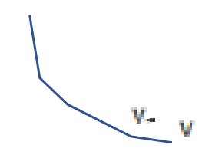

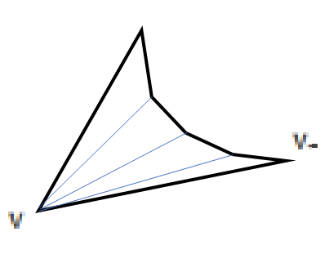

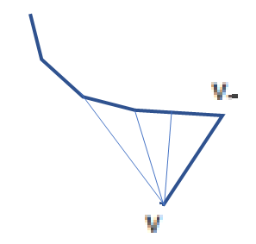

شکل **4**. سمت چپ، مقابل زنجير رئوس بالايي قرار دارد. شکل وسط، روي زنجير يکساني با رئوس بالايي‌اش قرار دارد و (راس قبل از ) کاملا محدب است. سمت راست و انعکاسي است.

**روش مديريت در سه حالت فوق:**

در طول حرکت خط جارو به منظور مديريت رئوس، از يک پشته استفاده مي کنيم.

رأس نسبت به رئوس قبلي از سه حالت ذکر شده خارج نخواهد بود. در هريک از حالات، به صورت زير عمل مي‌کنيم.

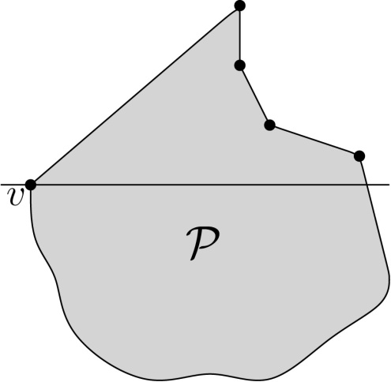

شکل **5**. مخروط بدست‌آمده با کمک يک زنجير شامل رشته‌اي از رئوس انعکاسي در يک طرف و يک يال در طرف مقابل

**حالت 1:** چنانچه رئوس قبلي روي يک زنجير و روي زنجير مقابل قرار داشته باشد. به عبارت ديگر مقابل زنجير رئوس بالايي قرار داشته باشد. آنگاه قسمتي از چندضلعي که پيمايش شده و نيازمند مثلث‌بندي است، روي زنجير مقابل و بالاي خط جارو قرار دارد. در اين صورت رئوس پيمايش شده داراي شکل مخروط مانند[89] مي باشند. به بيان دقيق‌تر، اين قسمت مخروط‌مانند، داراي يک زنجير شامل رشته‌اي از رئوس مقعر است و زنجير طرف مقابل، تنها يک يال مي‌باشد (شکل 5 را ملاحظه نماييد). در اين صورت مي‌تواند کليه رئوس بالايي را ببيند. بنابراين با کمک قطر را به رئوس بالايي که قبلا مثلث‌بندي نشده، متصل نموده و مثلث‌هاي حاصل را حذف مي‌کنيم. به عبارت ديگر، از رأس با کمک قطر به کليه رئوس موجود در پشته از جمله رأس آخر مي‌توان قطر رسم کرد (شکل 5 را مشاهده کنيد). با رسم اين قطرها، مثلث‌بندي اين ناحيه به پايان مي‌رسد. در نتيجه، کليه‌ي رئوسي که با کمک قطر به آنها متصل شده از پشته خارج[90] مي‌شوند. سپس و رأس قبل از آن را وارد پشته کرده و کار را مجددا با و رأس قبل از آن ادامه مي‌دهيم. با حرکت خط جارو، رئوسي جديد مجددا در پشته درج[91] مي‌شوند. اين رئوس، شامل رأس و رأس بالاي پشته پيش از ملاقات رأس مي باشد. شکل 6، جزئيات الگوريتم را در مديريت حالت اول نشان مي‌دهد.

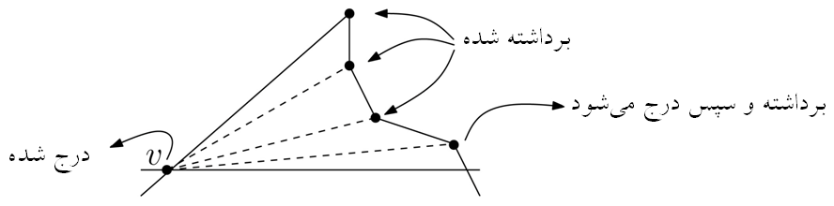

شکل 6. مديريت حالت 1

**حالت 2:** فرض کنيد روي همان زنجيري قرار دارد که رئوس بالايي‌اش قرار دارند و (رأس قبل از ) کاملا محدب است. در اين حالت، مشابه حالت 1 چون محدب است، بعضي رئوس بالايي را که هنوز به آن‌ها قطر متصل نشده، مي‌بيند. رئوسي که امکان رسم قطر به آن‌ها وجود دارد، متوالي مي‌باشند. در نتيجه، از بالاي پشته شروع مي کنيم و رئوس را يک به يک از پشته خارج و در صورت امکان، قطرها را رسم مي کنيم. آنگاه در اولين مکاني که امکان رسم قطر وجود نداشت متوقف شده و مديريت حالت 2 را به پايان مي‌بريم. با رسم قطر از به رئوس بالايي که قبلا مثلث‌بندي نشده‌اند، مثلث‌هاي حاصل را حذف مي‌کنيم و کار را مجددا با و کليه رئوس قبلي که قطر به آن‌ها متصل نشده، ادامه مي‌دهيم. ( شکل 7 را ببينيد)

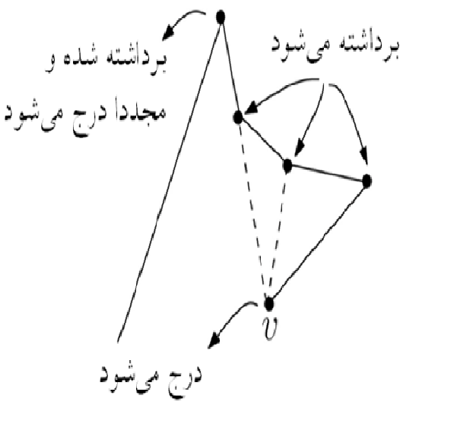

شکل7. مديريت حالت 2

**حالت 3**: فرض کنيد روي همان زنجيري قرار دارد که رئوس بالايي‌اش قرار دارند و  (رأس مجاور بالايي) انعکاسي است. در اين حالت به دليل انعکاشي بودن زنجير، نمي‌تواند رئوس بالايي‌اش را ببيند و امکان رسم قطر از به رئوس پشته فراهم نيست، بنابراين را به پشته اضافه نموده و به رأس بعدي مي‌رويم. (شکل 8 را ببينيد)

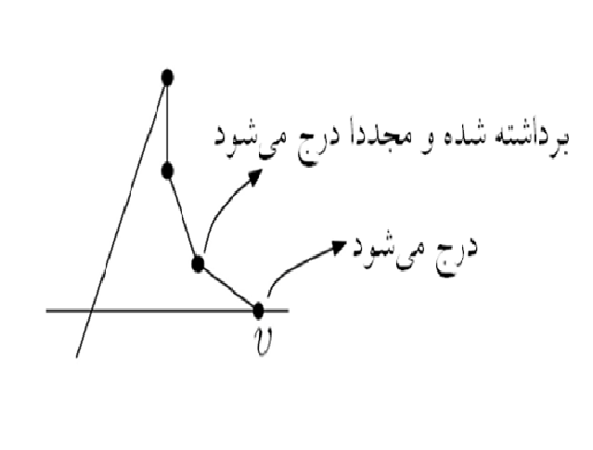

شکل 8. مديريت حالت 2

## ساختمان داده هاي مورد نياز

براي حل مسئله با اين روش، طبق معمول آلگوريتم هاي خط جارو به دو نوع ساختمان نياز داريم.

*يک آرايه به منظور نگهداري و مديريت رخدادها:*

به منظور نگهداري و مديريت رخدادها از يک آرايه اسفاده مي کنيم. اين آرايه اساس حرکت و نقش خط جارو را تشکيل، و موقعيت رخداد‌ها که محل توقف خط جارو است را تعيين مي کند. نقاط مرتب شده وارد آرايه مي شوند تا با حرکت خط جارو از يک سمت داده ها يکي يکي به نوبت بررسي، و در صورت امکان قطر را بکشد. در انتها با رسيدن خط جارو به انتها و بررسي کليه نقاط، چندضلعي به طور کامل مثلث بندي شده و کار به پايان مي رسد

*يک پشته جهت ترسيم قطرها*

چنانچه گفته شد براي نگه‌داري اطلاعات، از يک پشته استفاده مي‌کنيم. پشته‌ براي نگه‌داري رئوسي مورد استفاده قرار مي‌گيرد که پيمايش شده‌، خط جارو از آنها عبور کرده ولي همچنان لازم است بدان‌ها قطر رسم شود. بنابراين پشته، کليه رئوسي را که به آن‌ها قطر متصل نشده است و مثلث‌بندي نشده‌اند، به ترتيب درخود نگه مي‌دارد. روند کار بدين صورت است که پس از مرتب‌سازي، از بالاترين رأس شروع مي‌کنيم. خط جارو را حرکت داده و رئوس پيمايش‌شده را يکي يکي وارد پشته مي‌کنيم. هرگاه رأسي مانند در يکي از حالات 1 يا 2 آلگوريتم قرار گرفت، بدين معني است که مي‌تواند تعدادي از رئوس قبلي را ببيند. بنابراين، رئوس قبلي را که مي‌تواند ببيند، يکي يکي از پشته خارج نموده آنها را با قطر به متصل مي‌نماييم. و کار را با باقيمانده رئوس پشته ادامه داده و رئوس جديد را به پشته اضافه مي کنيم.



شکل 9. مراحل مثلث بندي يک چندضلعي يکنوا و استفاده از يک پشته براي مديريت رئوس

**آناليز آلگوريتم:**

* براي استفاده از خط جارو، رئوس را از بالا به پائين مرتب مي‌كنيم. به دليل اينکه چندضلعي يکنوا است اين کار در زمان صورت مي گيرد.
* از بالاترين رأس شروع مي‌کنيم و يکي يکي رئوس را تا آخرين رأس پيمايش مي‌نماييم.
* هر راس را در صورت امکان با کمک قطر به رئوس بالاترش متصل مي‌کنيم.
* بخش‌هاي بالايي از چندضلعي را که به صورت مثلث در آمده‌اند، جدا مي‌کنيم.
* با کمک رأس بعدي و رئوس باقي‌مانده، کار را ادامه مي‌دهيم.
* در نتيجه، در مجموع زمان آلگوريتم   خواهد بود.

# مثلث‌بندي چندضلعي

*چندضلعی در صفحه داده شده است. مطلوب است تقسیم به تعدادی چندضلعي يکنوا، با کمک قطر و با روش پيمايش ذوزنقه‌اي[92]*

مقدمه و کاربرد: در بخش گذشته، چگونگي افراز يک چندضلعي يکنوا به مثلث بيان شد. الگوريتم شرح داده شده، در زمان اجرا مي‌شد. يکي از جذابيت‌هاي اين الگوريتم، زمان خطي آن بود. به نظر مي رسد اگر بتوانيم يک چندضلعي دلخواه را ابتدا به تعدادي چندضلعي يکنوا افراز کنيم از اين مسئله مي توانيم به عنوان يک گام مياني براي افراز چندضلعي هاي دلخواه مثلث‌ استفاده کنيم.

بنابراين، پاسخ اين سؤال که در حالت کلي، چگونه مي‌توان يک چندضلعي را مثلث‌بندي کرد. اين است که يک راه مي‌تواند استفاده از مثلث‌بندي چندضلعي‌هاي يکنوا باشد. بدين معني که ابتدا يک چندضلعي را به زير چندضلعي‌هاي يکنوا افراز و سپس هر کدام از چندضلعي‌هاي يکنوا را به شکل جداگانه مثلث‌بندي نماييم. با توجه به خطي بودن آلگوريتم افراز چندضلعي‌هاي يکنوا زمان مثلث بندي چندضلعي دلخواه به زمان افراز چندضلعي به زير چندضلعي هاي يکنوا و تعداد قطعات زير چندضلعي هاي يکنوا بستگي دارد.

از حدود سال 1980 همواره اين سؤال مطرح بوده که "آيا زمان افراز مثلثي يک چندضلعي دلخواه را مي‌توان کاهش داد؟" در سال 1991 چازل[93] زمان این مسئله را به کاهش داد. چازل اين کار را با استفاده از رؤيت‌پذيري[94] انجام داد.

**افراز چندضلعي به زیرچندضلعی های يکنوا**[95]

در اين بخش نيز منظور از يکنوايي يک چندضلعي، يکنوايي نسبت به خط قائم است.

در ادامه، سعي مي‌کنيم روشي براي تقسيم چندضلعي به تعدادي زير چندضلعي يکنوا به دست آوريم. ابتدا معیاری را تعريف مي‌کنيم که وجود آن موجب مي‌شود يکنوايي يک چندضلعي نقض شود. به عبارت دیگر بیان ویژگی که با یکنوایی معادل است و در عین حال بررسی آن از بررسی یکنوایی چندضلعی محاسباتی تر است. با اين کار می توانیم یکنوایی یک چندضلعی را بررسی کنیم و روش مناسبی براي تقسيم چندضلعي به زير چندضلعي هاي يکنوا بدست آوریم. به همين منظور، ابتدا رأس داخلي را تعريف مي‌کنيم.

**رأس داخلي**[96] **:** چندضلعي درصفحه داده شده است. به فرض خط عمود بر خط قائم يعني خط افق باشد. آنگاه رأس ، براي يک رأس داخلي است؛ اگرو تنها اگر دو شرط زیر برقرار باشد: (شکل 10 را ببينيد.)

* زاويه داخلي چندضلعي در آن رأس ، يک زاويه انعکاسي يعني اكيداً بزرگتر از باشد
* رئوس همسايه‌اش هر دو بالا (يا يکي بالا و ديگري روي) و يا هردو پايين (يا يکي پائين و ديگري روي) باشند.



شکل 10. رأس ، يک رأس داخلي است؛ اگرغير محدب باشد و رئوس همسايه‌اش هر دو بالا (يا يکي بالا و ديگري روي) و يا هردو پايين (يا يکي پائين و ديگري روي) باشند**.**

قضيه زير، يک معيار روشن به دست مي‌دهد که مي‌توان با کمک آن، چندضلعي‌ را به چندضلعي‌هاي يکنوا تقسيم کرد.

**قضيه:** چندضلعي يکنوا است؛ اگر و فقط اگر هيچ رأس داخلي نداشته باشد.

از نظر شهودي قضيه واضح به نظر مي رسد. ولي اثبات آن جزئياتي دارد که به عنوان تمرين به عهده خواننده واگذار مي شود.

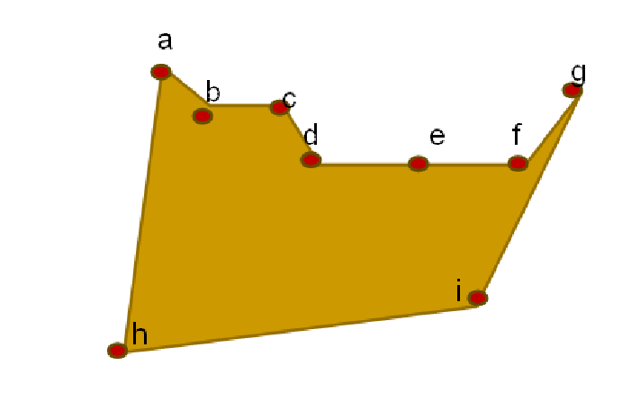

شکل 11. رئوس , , داخلي هستند. ولي بقيه رئوس، داخلي نيستند.

رئوس داخلي را مي‌توان به دو دسته تقسيم کرد: رأس داخلي پاييني و رأس داخلي بالائي

رأس داخلي پاييني، راسي داخلي است که رئوس همسايه‌اش هر دو بالا (يا يکي بالا و ديگري روي ) خط افق باشند. و رأس داخلي بالائي، راسي داخلي است که رئوس همسايه‌اش هر دو پايين (يا يکي پايين و ديگري روي ) خط افق باشند. (شکل 11 را ببيند)



شکل12. رئوس داخلي بالائی و پایینی در يک چندضلعي

**الگوريتم خط جارو:**

مقدمات و تعاریف لازم در بالا ذکر گردید اکنون می توانیم آلگوریتم خط جارو را در مورد مسئله بیان کنیم. یک بار دیگر صورت مسئله را با هم می بینیم.

*چندضلعی در صفحه داده شده است. مطلوب است تقسیم به تعدادی چندضلعي يکنوا، با کمک قطر و با روش پيمايش ذوزنقه‌اي[97]*

**خط جارو و نقاط رخداد:** براي افراز چندضلعي به زير چندضلعي هاي يکنوا از يک خط جاروی افقي استفاده مي‌کنيم که از بالا به پايين حرکت مي دهیم. طبيعتا نقاط رخداد، رئوس چندضلعي خواهند بود. خط جارو رئوس چندضلعي را يکي يکي پيمايش مي‌نمايد. با پيمايش چندضلعي توسط خط جارو، چندضلعي تقسيم به تعدادي ذوزنقه مي‌شود، که خود يک قدم مياني براي افراز چندضلعي به چندضلعي هاي يکنوا است. با توجه به قضيه بالا، براي اينکه يک چندضلعي را به چندضلعي‌هاي يکنوا افراز کنيم، کافي است رئوس داخلي يعني رئوس داخلي بالائي و پاييني را از بين ببريم. با انجام اين کار، چندضلعي را به تعدادي چندضلعي بدون رأس داخلي که در حقيقت يکنوا هستند تقسيم می کنیم. بنابراین هر رأس داخلي را به دو رأس کوچکتر تقسيم مي کنیم.

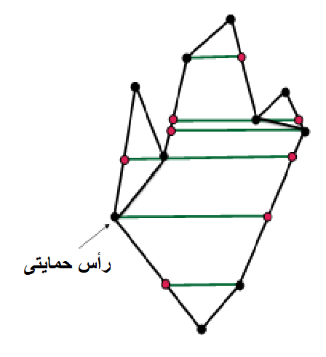

شکل 10. افراز ذوزنقه‌اي يک چندضلعي

قبل از بیان آلگوريتم مربوطه ابتدا يک تعريف و ساختمان داده های مورد نیاز را بررسی می کنیم.

**تعريف:** با حرکت خط جارو از بالا به پايين در هر نقطه رخداد يعني رأس چندضلعي، يک خط افقي رسم مي کنيم، با اتصال خطوط افقي در نقاط رخداد، چندضلعي تقسيم به تعدادي ذوزنقه خواهد شد. هر ذوزنقه از چهار رأس تشکيل شده که حداقل دو رأس آن، از رئوس خود چندضلعي هستند. اين رئوس را **رأس حمايتي** مي‌ناميم.

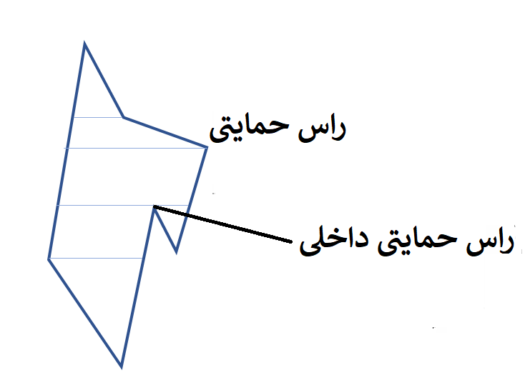

شکل 12. رئوس ذوزنقه که با رئوس چندضلعي يکسان هستند، رئوس حمايتي ناميده مي‌شوند.

**ساختمان داده‌هاي مورد نياز:**

افراز چندضلعي به ذوزنقه را با کمک يک خط جارو انجام مي دهيم. خط جارو که حرکت مي کند ضروري است اطلاعات مربوط به يالها و رؤس چندضلعي مديريت شوند به اين منظور به دو ساختمان داده نياز داريم:

*صف اولويت جهت نگهداري رؤس:* از يک صف اولويت جهت نگه‌داري نقاط رخداد بر حسب استفاده مي‌کنيم. در ابتدا را برابر ليست مرتب رئوس مقدار دهي مي کنيم. با شروع آلگوريتم، خط جارو حرکت مي‌کند و وقتي به يک رأس جديد مي‌رسد آنرا از ليست صف اولويت حذف مي‌کنيم.

*ليست مرتب به منظور مديريت رؤس و ساختن ذوذنقه ها:* با کمک يک ليست مرتب، موقعيت يال‌هاي چندضلعي متقاطع با خط جاروي را مديريت مي‌کنيم. روي مرز چندضلعي، هر رأس دو ضلع را بهم متصل مي‌کند. به تعبير ديگر هر رأس انتهاي يال قبلي و ابتداي يال بعدي است. بنابراين به هر رأس که رسيديم، ضلع قبلي را از ليست خارج و ضلع بعدي را به ليست اضافه مي کنيم. اين کار، به ما کمک مي‌کند رسم خطوط افقي از يک رأس را بدون مشکل انجام دهيم و ذوزنقه‌ها را بسازيم. در غير اينصورت خطوط افقي که از رئوس رسم مي شوند قابل کنترل نخواهند بود.

**آلگوريتم افراز چندضلعي به ذوزنقه:**

* رئوس چندضلعي را بر حسب از بالا به پايين مرتب مي‌کنيم. و ازيک صف اولويت براي نگه‌داري رئوس استفاده مي‌کنيم.
* از يک خط جاروي افقي که از بالا به پائين حرکت مي‌کند، استفاده مي‌کنيم.
* ابتدا را برابر ليست مرتب رئوس بر حسب مقداردهي اوليه مي کنيم.
* در ادامه آلگوريتم، خط جاروي را حرکت داده، يال‌هاي چندضلعي را قطع و محل تقاطع خط جارو با يالهاي چندضلعي را در يک ليست مرتب که بر حسب مختص مرتب شده نگه‌داري مي‌کنيم.
* تا زماني که باشد خط جارو را حرکت داده و رئوس را بر حسب نوعشان مديريت مي نمائيم.
* خط جارو را در هر رأس متوقف نموده و از رأس مذکور يک خط افقي به يال مقابل در چندضلعي رسم مي‌کنيم.
* با رسم خطوط افقي از هر راس، چندضلعي به چهارضلعي‌هايي افراز مي‌شود که بين دوخط موازي قرار دارند. اين چهارضلعي ها ذوذنقه اند.
* اگر در ذوذنقه اي يک رأس، داخلي بود با کمک يک قطر آن را به رأس مقابلش در همان ذوزنقه وصل مي‌کنيم.
* با اين کار، چندضلعي را به چندضلعي‌هاي يکنوا افراز مي کنيم.

وقتي در يک ذوذنقه رئوس حمايتي داخلي را به رأس حمايتي مقابلش در همان ذوذنقه متصل مي کنيم،  افراز يکنوا به دست مي‌آيد. زيرا طبق قضيه اي که قبلا داشتيم با حذف رئوس داخلي افراز يکنوا به وجود مي‌آيد.



شکل 13. تقسيم چندضلعي به چندضلعي‌هاي يکنوا

ممکن است توضيحات بالا هنوز ابهام داشته باشد. به عنوان توضيح بيشتر، خط جارو را در هر رأس متوقف و از آن رأس، يک خط افقي رسم مي‌کنيم. با اين کار، بين هر دو خط موازي، يک ذوزنقه حاصل مي‌شود. البته در بعضي مکان‌ها به جاي ذوزنقه، مثلث داريم که مثلث را نيز حالت خاصي از ذوزنقه در نظر مي‌گيريم.



شکل 14. در هر ذوزنقه رأس جداکننده به رأس بالايي و رأس اتصال به رأس پاييني در همان ذوزنقه متصل مي‌شود.

هر ذوزنقه 4 رأس دارد که دو به دو هم عرض هستند. به وضوح ديده مي‌شود که بعضي از رئوس ذوذنقه ممکن است با رئوس چندضلعي يکي باشند. اين رئوس، همان رئوس حمايتي هستند. در حالت خاص ممکن است، يک يا هر دو رأسي که موجب ايجاد ذوذنقه شده اند، در ميان يک ضلع افقي ذوزنقه قرار گرفته باشند. در اين حالت، چنانچه قبالا گفته شد اين رأس را حمايتي داخلي مي‌ناميم. اين رأس، همان رأسي است که موجب شده يکنوايي از بين برود. براي از بين بردن يک رأس حمايتي داخلي، آن را به رأس مقابل در همان ذوزنقه وصل مي‌کنيم. چنانچه گفته شد يک رأس حمايتي داخلي، مي‌تواند جداکننده و يا اتصال باشد که در مورد آن‌ها به صورت زير عمل مي‌کنيم:

* در يک ذوزنقه، رأس داخلي پاييني را با کمک قطر به رأس بالايي در همان ذوزنقه متصل مي کنيم.
* در يک ذوزنقه، رأس داخلي بالايي با کمک قطر به رأس پاييني در همان ذوزنقه متصل مي کنيم. در حالتي خاص ممکن است دو رأس حمايتي داخلي يعني يک رأس داخلي بالايي و يک رأس داخلي پاييني را بهم متصل کنيم.

چنانچه گفته شد در طول استفاده از خط جارو، براي نگهداري اطلاعات از صف الويت و ا زليست مرتب استفاده مي کنيد. در استفاده از ليست و اضافه و کم کردن يال‌ها حالات مختلقي رخ مي دهد براي ديدن اينکه در عمل چه اتفاقي مي افتد بد نيست حالات مختلقي را که ممکن است رخ دهد با کمک مثال زير ببينيم.

فرض کنيد يك رأس با يال‌هاي, باشد که بين دو يال واقع شده است. با عبور خط از رأس و با توجه به موقعيت يال‌هايي که نام برده شد سه حالت رخ مي‌دهد. اين سه حالت به صورت تصويري در شکل شماره 14 نشان داده شده اند.

در شکل 15، سمت چپ، قبل از رسيدن خط جارو به رأس ليست مرتب بصورت مي‌باشد و پس از عبور از رأس اين ليست تبديل به خواهد شد.

در شکل وسط، قبل از رسيدن خط جارو به رأس ليست مرتب به صورت مي‌باشد که پس از عبور از رأس اين ليست تبديل به خواهد شد.

درشکل سمت راست، قبل از رسيدن خط جارو به رأس ليست مرتب به صورت مي‌باشد و پس از عبور از رأس اين ليست تبديل به خواهد شد.







شکل 15. با عبور خط از رأس ، رأس بين دو ضلع ,، ليست مرتب حاوي اطلاعات يال‌ها، دچار تغيير خواهد شد.

در اين بخش توانستيم يک مسئله جالب و مهم را حل کنيم که عبارت بود از:

*چندضلعي ساده دلخواه که هيج دو رأسي از چندضلعي داراي عرض يکسان نيستند، در صفحه داده شده است. مطلوب است افراز مثلثي چندضلعي.*

با توجه به نکات بيان شده، پيچيدگي زماني آلگوريتم مثلث‌بندي يک چندضلعي دلخواه به صورت زير خواهد بود

**آناليز آلگوريتم:**

مرتب‌سازي رئوس چندضلعي بر اساس مولفه  جهت استفاده از خط جارو:

جاروکردن و پيمايش کامل رئوس چندضلعي:

اتصال رئوس حمايتي داخلي به رئوس چندضلعي

* متصل‌کردن رأس جداکننده به رأس بالايي
* متصل‌کردن رأس اتصال به رأس پاييني

و تقسيم چندضلعي به چندضلعي‌هاي يکنوا:

* مثلث‌بندي چندضلعي‌هاي يکنوا

 در مجموع زمان آلگوريتم   خواهد بود.

**تمرين**

**تمرين 1:** فرض کنيد چندضلعي نسبت به محور ها يکنوا است. نشان دهيد رئوس را مي‌توان در زمان از بالا به پايين بر حسب کاهش مختص مرتب نمود.

**تمرين 2:** اثبات و يا رد کنيد: چندضلعي وجود دارد که نسبت به هيچ خطي يکنوا نيست.

**تمرين 3:** اثبات و يا رد کنيد: چندضلعي وجود دارد که تنها نسبت به يک خط يکنوا است.

**تمرين 4:** اثبات و يا رد کنيد: چندضلعي وجود دارد که نسبت به هر خطي يکنوا است.

**تمرين 5:** آلگوريتمي ارائه دهيد که تشخيص دهد يک چندضلعي نسبت به محور يکنوا است.

**تمرين 6**: اگر چندضلعي نسبت به محور يكنوا باشد، آنگاه شامل دو زنجيره چپ و راست است که نسبت به محور يکنوا هستند. اين دو زنجير در کدام دو نقطه به هم متصل شده اند؟

**تمرين 7 :** ثابت کنيد چند ضلعي يکنوا است؛ اگر و فقط اگر هيچ رأس داخلي نداشته باشد.

# مثلث‌بندي دلوني با روش خط-جارو

مقدمه و کاربرد: در این بخش راجع به نوع خاصی از مثلث بندی بحث خواهیم کرد که خواص ارزشمند هندسی و توپولوژیک دارد و در بسیاری از رشته های مهندسی و کاربردی مورد توجه خاص می باشد. برای ورود از زاویه دیگری به این مسئله نگاه می کنیم. در مسئله قبلی برای مثلث بندی کار را با چندضلعی شروع کردیم و با کمک قطرهای غیر متقاطع آنرا به بیشترین مثلث های ممکن افراز کردیم. در این بخش از یک مجموعه از نقاط شروع می کنیم و سپس به یک مثلث بندی می رسیم.

ساختن *گراف مسطح با بيشترين اتصال[98]* بر روي مجموعه ای از نقاط در صفحه، يک مسئله قديمي مهندسي است. وقتي مجموعه‌اي از نقاط داده شده باشد، اتصال کامل بين نقاط وقتي رخ مي‌دهد که هر دو نقطه مجاور، به هم متصل شده باشند و اين در حالتي رخ مي‌دهد که اشکال تشکيل‌شده، مثلث باشند. در زمينة مثلث‌بندي‌، بيشترين تحقيقات در مورد نوع خاصي از مثلث‌بندي به نام *مثلث‌بندي دلوني* انجام شده است. اين نوع مثلث‌بندي، در مقايسه با ديگر مثلث‌بندي‌ها به اصطلاح چاق تر است که مفهوم آن اين است که کوچک‌ترين زاويه داخلي مثلث‌هاي ساخته شده در مقایسه با دیگر مثلث بندی ها روی همان مجموعه نقاط بيشينه است.

برای روشن تر شدن مسئله بد نیست به مثال ساده زیر در مورد 4 نقطه توجه کنید. با کمک قطر دو نوع مثلث بندی متفاوت برای چهار نقطه وجود دارد. در شکل 17، مثلث های چهارضلعی راست دارای زوایای بزرگتری نسبت به چهارضلعی سمت چپ هستند. در حقیقت کوچکترین زوایه مثلث های این مثلث بندی نسبت به دیگر مثلث بندی ها بیشینه است. مثلث بندی سمت راست را به اصطلاح چاق تر می گویند. اکنون تصور کنید وقتی تعداد نقاط خیلی بیشتر باشد. انواع مثلث بندی ها دارای تنوع خیلی بیشتری است. در این حالت مثلث بندی با کوچکترین زاویه بیشینه می تواند مفهوم جذاب تری باشد. مثلث بندی با این خاصیت یک مثلث بندی دلونی نامیده می شود. پس از این مقدمه و به بیان بعضی کاربردهای مثلث بندی دلونی می پردازیم.



شکل 17. مثلث بندی چهار نقطه. مثلث های شکل راست دارای زوایای چاق ترین هستند.

کاربرد ذکر شود

در بخش هاي آينده(.....................) تعريف دياگرام ورونوي را ارائه می دهیم و مثلث بندي دلوني را به عنوان دوگان دياگرام ورونوي تعريف مي کنيم که اتفاقا آن تعريف یک روش متفاوت برای ساخت مثلث دلوني را نيز بدست مي دهد. واقعيت اين است که تا کنون رويکرد‌هاي مختلفي براي ساخت مثلث‌بندي دلوني ارائه شده است. بعضي از اين روشها از تعريفي که از مثلث بندي دلوني ارائه مي شود نتيجه مي شود. در اين بخش، يک الگوريتم متفاوت براي مثلث‌بندي دلوني ارائه مي‌دهيم. اين الگوريتم مبتني بر خط‌جارو است که از روش بازگشتي بهينه‌سازي موضعی لاوسون[99] پيروي مي‌کند. به طور تجربي نشان داده شده که اين الگوريتم سريع، ساده و قابل فهم است. ويژگي مهم آن اين است که مستقل از نحوه توزيع نقاط ورودي مي‌باشد. ساختمان داده استفاده‌شده در آن ساده و قابل پياده‌سازي است و يک الگوريتم ابتکاري[100] محسوب مي‌شود. در زير تعريف متفاوتي از مثلث بندي دلوني را ارائه مي دهيم که اساس آلگوريتم ساخت مثلث‌بندي دلوني را تشکيل مي دهد.

**تعريف:** مجموعه نقاط = را که در صفحه واقع شده و همه روي يک خط[101] نيستند، در نظر بگيريد. مثلث‌بندي يک تقسيم‌بندي بيشينۀ صفحه به مثلث‌هاست. هر يال مثلث، به جز آن يال‌هايي که پوش محدب را تعريف مي‌کنند، در دو مثلث همسايه به اشتراک گذاشته شده است. يک مثلث‌بندي دلوني ، يک مثلث‌بندي يکتاست که روي مجموعه نقاط ساخته ‌مي‌شود. به نحوي که دايرۀ محيطي هر کدام از مثلث‌ها، شامل هيچ نقطۀ ديگري از نباشد. به اين وضعيت *خاصيت دايره تهي* مي گوييم. مثلث‌هاي مثلث­هاي دلوني و دايره­هاي محيطي آن‌ها دايره‌هاي دلوني مي ناميم. در شکل6 مثالي براي مثلث­بندي دلوني و مثالي نيز براي مثلث­بندي غيردلوني آورده شده است.

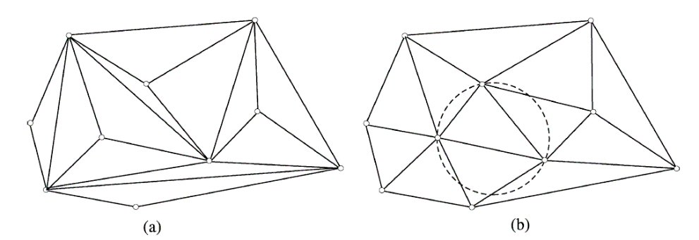

شکل16: a) مثلث­بندي غير دلوني b) مثلث­بندي دلوني

به نظر مي رسد لازم است نکته بالا را مقداري تئوريک تر با هم مرور کنيم:

*آزمون موضعی لاوسون يا قانوني‌سازي مثلث***[102]:** شرط لازم و کافي براي اينکه يک مثلث بندي دلوني باشد اين است که دايره محيطي ساخته‌شده با کمک هر مثلث، تهي از ديگر نقاط داده شده باشد.

با کمک آزمون موضعی لاوسون هر مثلث­بندي را مي­توان با اعمالِ تست دايرۀ تهي بر روي تمام مثلث­ها، به يک مثلث بندي دلوني تبديل کرد. بدين صورت که اگر خاصيت دايرۀ تهي برقرار نباشد و يک رأس ديگر درون دايره افتاده باشد، مثلث‌ها دلوني نيستند و براي دلوني‌کردن آنها، بايد چهار رأسي را که درون دايره قرار گرفته اند و يک چهارضلعي مي سازند در نظر گرفت و يال مشترک دو مثلث مجاور در اين چهارضلعي را جابجا[103] کرد (شکل 17 را ملاحظه نماييد.). مثلث‌بندي دلوني را به صورت تکرار بازگشتي اين عمل بر روي همة يال­هاي داخلي مثلث­بندي مي سازيم. در شکل 17 -a، دايرة محيطي مثلث ، رأس از مثلث همسايه‌اش يعني را شامل مي­شود. پس از جابجايي يال مشترک، دو مثلث جديد و به وجود مي‌آيند. يال جابجا شدة را در قسمت شکل 17 -b اصطلاحاً قانوني مي کنيم و يال­هاي باقي‌مانده، مثلث‌هاي ديگري تشکيل مي­دهند که به صورت بازگشتي براي خاصيت دايرة خالي تست مي کنيم. اين عمل را بهينه‌سازي موضعی لاوسون، يا اصطلاحاً "*قانوني‌سازي*" مي ناميم.

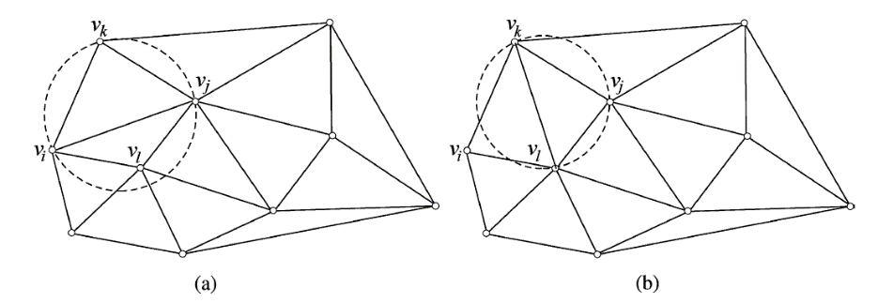

##### شکل 17. خاصيت دايرة خالي و عمل قانوني‌شدن

آزمون لاوسون نه تنها براي ساخت دياگرام ورونوي با کمک آلگوريتم جاروي صفحه که يک روش برون خط است کاربرد دارد بلکه بهترين کاربرد آن براي آلگوريتم هاي برخط مانند آلگوريتم افزايشي است. بنايراين براي مدت کوتاهي از بحث اصلي اين فصل فاصله مي گيريم، به گذشته برمي گرديم و بطور خلاصه ساخت مثلث بندي دلوني با آلگوريتم افزايشي را توضيح مي دهيم.

**کاربرد آزمون محلي لاوسون در ساخت مثلث‌بندي دلوني با روش افزاشي**[104]**:**

*مجموعه اي از نقاط را در نظر بگيريد که بصورت برخط وارد مي شوند اين نقاط در صفحه واقع شده و همه روي يک خط نيستند مي خواهيم مثلث‌بندي دلوني اين نقاط را بدست آوريم.*

اين مسئله را با کمک آلگوريتم افزايشي حل مي کنيم. طبق معمول روش افزايشي با سه نقطه شروع و يک مثلث مي سازيم. براي سه نقطه يک مثلث را مي توان مثلث بندي دلوني فرض کرد. سپس به طور متوالي نقاط را به مثلث‌بندي‌هاي دلوني موجود که تا به حال ساخته‌شده اضافه و با کمک آزمون محلي لاوسون دلوني‌بودن مثلث‌هاي جديد ايجادشده را بررسي می کنیم. نمايش کلي اين روش را به صورت زير توضيح مي دهيم.

**آلگوريتم:**

1. ابتدا با کمک سه نقطه يک مثلث ايجاد مي‌کنيم.
2. در مرحله ام با اضافه‌کردن نقطه ام، مثلثي را که شامل نقطه جديد است مشخص نموده، اين مثلث را با کمک نقطه اضافه‌شده، اگر نقطه درون مثلث باشد، به سه مثلث جديد و اگر روي يک يال قرار گيرد، با کمک مثلث مجاور، به چهار مثلث، تقسيم مي‌کنيم.
3. مثلث­هاي جديد را به طور بازگشتي با عمل بهينه‌سازي قانوني لاوسون، قانوني مي‌نماييم.
4. قانوني بودن مثلث هاي اطراف يک مثلث اصلاح شده ممکن است بهم بخورد. بنابراين مثلث هاي اطراف آنرا بررسي مي نماييم.

**آناليز آلگوريتم:**

در الگوريتم­هاي افزايشي، بخشي که بيشترين زمان را به خود اختصاص مي‌دهد، جستجو براي يافتن مثلثي­ است که شامل نقطة جديد است. حال آنکه عمل قانوني‌سازي در زمان مورد انتظار*[105]* لگاريتمي انجام مي‌گردد.



##### شکل 18. (a ايجاد يک مثلث با کمک سه نقطه (b ايجاد سه مثلث با کمک نقطه اضافه‌شده (c ايجاد چهار مثلث، اگر نقطه روي يک يال بيفتد.

**الگوريتم مثلث بندي دلوني با کمک روش خط جارو**

به طور کلي آلگوريتم بدين شکل عمل مي‌کند که يک خط جارو به صورت افقي از پايين به بالا حرکت کرده، در نقاط رخداد متوقف شده و قانوني‌بودن هر مثلث را بررسي مي‌کند. عملکرد آلگوريتم را در يک مرحله از پيمايش توضيح مي‌دهيم. فرض کنيد مطابق شکل 19 نقاط اوليه توسط خط جاروي پيمايش شده و به نقطة 15 رسيده‌ايم. به عبارت ديگر، خط جارو از 15 نقطة اول عبور نموده است. در اين صورت الگوريتم اين نقطه‌ها را با دو زنجيرة مرزي محصور کرده است:

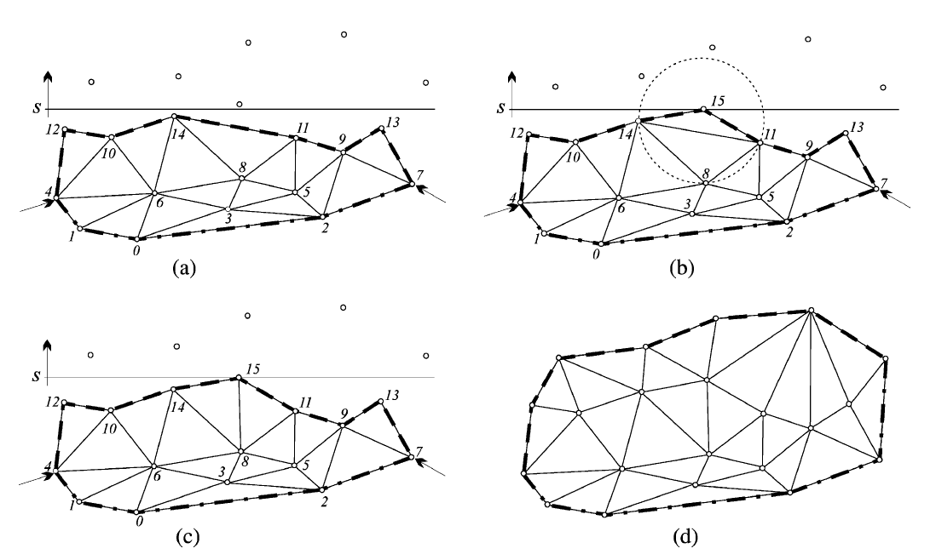

##### شکل19. ايده اصلي خط جارو براي مثلث­بندي

* مرز پاييني که در شکل با نقطه‌چين مشخص شده و بخشي از پوسته محدب را تشکيل مي­دهد. به اين قسمت، پوش محدب پايين مي­گوييم.
* زنجيرة مرزي بالايي که با خط­چين مشخص شده و به آن پوسته جلويي مي­گوييم. پوسته جلويي، رئوس جارو شده را از رئوس جارونشده جدا مي­کند. شکل پوسته جلويي بستگي به نقاطي که تا کنون جارو شده‌اند دارد و در حالت کلي ممکن است غير محدب باشد و با پوسته محدب بالا انطباق نداشته باشد.

پوش محدب پايين و پوسته جلويي فقط در دو نقطه اشتراک دارند: نقاطي که کمترين و بيشترين را در نقاط جاروشده دارند. تمامي نقاط بين پوش محدب پايين و پوسته جلويي، توسط خط جارو پيمايش شده‌اند. بنابراين بر اساس خاصيت دايره تهي مثلث­بندي شده‌اند. وقتي خط جارو به نقطة بعدي مي­رسد، که در شکل 19 نقطه مي باشد. بر اساس الگوريتم به اين صورت عمل مي‌کنيم. ابتدا يک خط عمودي صوري از به سمت پايين مي‌کشيم تا به يک يال از پوسته جلويي ­ برخورد کند. در شکل 19-a اين خط به يال برخورد مي­کند. (البته ممکن است که خط عمودي صوري با پوسته جلويي ­ برخورد نکند که در ادامه به اين حالت نيز خواهيم پرداخت). به سادگي مثلث جديد را مي­سازيم و پوسته جلويي ­ را بروزرساني مي­کنيم (شکل 19 - b)*. لزوما مثلث جديد مثلث قانوني نيست و بايد طبق خاصيت دايرة خالي اصلاح شود. بنابراين با کمک مثلث­ همسايه­اش چهارضلعي*  را *مي‌سازد که با جابجايي قطر، اصلاح و به دو مثلث قانوني تبديل مي‌شود.* شکل بخش c نتيجه کار را نشان مي‌دهد. شکل - d حالتي را نشان مي­دهد که تمامي نقطه‌ها جارو شده‌اند. پوسته جلويي ­ ، در اين حالت همانطور که مي­بينيد لزوما محدب نبوده و بر پوسته محدب بالايي منطبق نيست. مثلث­هاي بيشتري بايد اضافه شوند و قانوني‌سازي بر روي آنها انجام شود تا پوسته جلويي هم محدب گردد و پروسة مثلث‌بندي به پايان رسد.

**مراحل الگوريتم:**

از اولین مرحله الگوريتم، به صورت زير عمل مي‌کند:

* ابتدا به صورت عمودي نقاط را بر اساس مختص مرتب مي کنيم.
* با بهره‌گيري از يک آراية مرتب‌شده براي نگه‌داري نقاط، از يک خط جاري افقي که از پائين به بالا حرکت مي کند استفاده مي کنيم.
* با کمک اولين سه نقطه، يک مثلث مي سازيم و در جهت ساعت‌گرد مرتب حالت اولية پوسته جلويي و پوش محدب پايين را مشخص مي کنيم. شکل 20 را ملاحظه بفرمایید.
* با حرکت خط جارو و افزودن نقاط، مثلث‌بندي را به روز مي کنيم. نقاط داخل پوش محدب پايين و پوسته جلويي همواره بر اساس مختصات مرتب شده‌اند. هر نقطه از پوسته جلويي (يا پوش محدب پايين) اشاره‌گري به سمت راست­ترين (سمت چپ‌ترين) مثلثي که با آن رأس تعريف مي­شود، دارد. با اين روش، مثلث­هايي که پوش محدب پايين يا پوسته جلويي را با يک يا دو يال لمس مي­کنند، به طور مستقيم قابل دسترسي هستند.

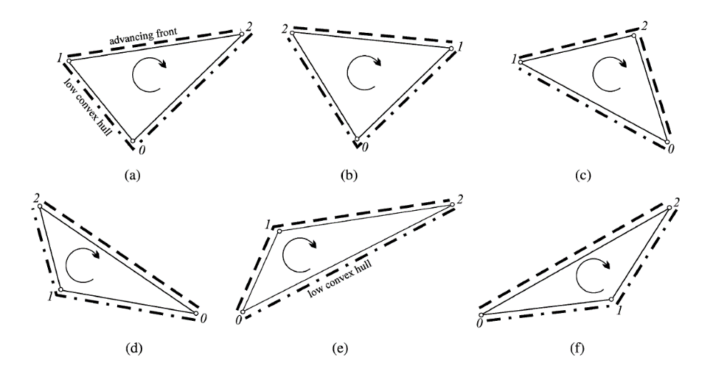

##### شکل 20. براي پوسته جلويي و پوش محدب پايين اوليه 6 حالت متفاوت مي‌تواند رخ دهد.. براي مثال در قسمت a شکل پوسته جلويي شامل دو نقطه و پوش محدب پايين شامل سه نقطه است.

* فرض کنيد در ادامه پيمايش نقاط، خط جارو به نقطه ام رسيده است. بنابراين نقطه که بررسي نشده را از آراية مرتب‌شده خارج و از آن يک خط عمودي فرضي رسم و اين نکته را بررسي مي‌کنيم که خط عمودي مذکور، به پوسته جلويي برخورد مي­کند يا خير. حالات زير متصور است:
* خط عمودي به پوسته جلويي برخورد مي­کند.
* خط عمودي به پوسته جلويي برخورد نمي­کند.
* نقطه روي پوسته جلويي قرار دارد.

هر يک از حالات فوق با ديگري متفاوت است و بايستي بطور جداگانه بررسي شود.

**حالت اول: خط عمودي به پوسته جلويي برخورد مي­کند**

اين حالت، رايج‌ترين حالت است. در اين حالت خط عمودي فرضي گذرنده از با يالي از پوسته جلويي برخورد دارد. فرض کنيد اين يال با کمک دو رأس و که به ترتيب سمت چپ و سمت راست يال قرار گرفته‌اند تعريف مي­شود. بنابراين با کمک و دو رأس و مثلث جديد ايجاد مي­شود. از طريق ضلع مثلث همسايه مستقيما قابل دسترسي است. (شکل aرا ملاحظه نماييد). خاصيت دلوني بودن اين دو مثلث­ به طور بازگشتي با کمک بهينه‌سازي موضعی لاوسون بررسي مي­شود. پوسته جلويي با افزودن رأس بين و به‌روز مي­شود (شکل 21- b). معمولا رأس بايد به کليه رئوس ديگري از پوسته جلويي که مي‌تواند آن‌ها را ببيند نيز، چه در سمت چپ و چه راست، متصل شود. روندي که براي اين کار انجام مي­دهيم، براي سمت راست و سمت چپ مشابه خواهد بود. بنابراين روش کار در مورد نقاط سمت راست توضيح داده مي‌شود و سمت چپ هم مشابه همين روش خواهد بود.

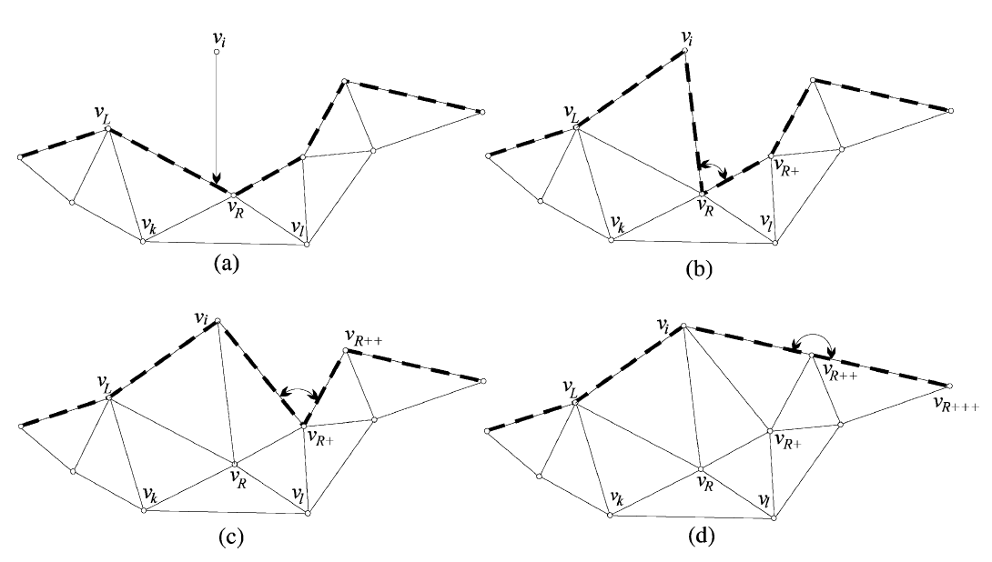

##### شکل 21. پوسته جلويي مورد برخورد قرار گرفته است.

براي بررسي رؤيت‌پذيري رئوس پوسته جلويي توسط ، کافي است زاوية بين بردار‌­هاي مشخص‌شده با ، ، و  *بررسي شود. (*شکل *21-b را* ملاحظه نماييد*). اگر اين زاويه کوچکتر از 90 درجه بود، آنگاه رأس* توسط  *قابل رؤيت است و مثلث توليد مي­شود (*شکل *21- c را ملاحظه نماييد.). در غير اينصورت، اگر اين زاويه بزرگتر از 90 درجه بود حرکت به سمت راست متوقف مي­شود. مثلث ايجادشده مجددا به طور بازگشتي براي دلوني‌بودن با مثلث همسايه‌‌اش يعني و تست مي­شود. بنابراين با اتصال يال ، رأس*  ديگر به عنوان رأسي از پوسته جلويي نخواهد بود *(*شکل 21- *c). پس از آن اين روند براي رأس­هاي و . . . تا زماني که نقطه*   *مي‌تواند يک رأس سمت چپ* پوسته جلويي را ببيند، *تکرار مي­شود يعني تا زماني که زاويه بين پاره‌خط اتصال*   *و يک رأس* پوسته جلويي با ضلع مذکور از پوسته *کمتر از باشد. (*شکل *21- d). مثلث­هايي که اين‌ گونه ايجاد مي­شوند، معمولا خواص دلوني‌بودن را نقض نمي­کنند. اگر چه همگي بايد بررسي و در صورت نياز، قانوني شوند. به همين دليل، زماني که پردازشگر الگوريتم را انجام مي­دهد، نسبت به روش­هاي ديگر مناسب‌تر است. درواقع، هدف اين بود که تعداد اصلاح‌کردن مثلث­ها براي رسيدن به مثلث‌بندي دلوني، کاهش يابد و ابتکاري[106]‌بودن اين روش همينجا خود را نشان مي­دهد.*

**حالت دوم: خط عمودي به پوسته جلويي برخورد نمي­کند**

فرض کنيد خط عمودي گذرنده از در هيچ سمتي- چه راست و چه چپ- با پوسته جلويي برخورد نکند. در اين حالت فرض کنيد نزديک‌ترين رأس از پوسته جلويي به باشد. با کمک -رأس ديگر ضلعي از پوسته جلويي که به متصل است- مثلث جديد را ساخته و خاصيت دلوني‌بودن آن را بررسي مي‌کنيم. سپس، مشابه بخش قبل، تا جايي که ميسر است، به رئوس ديگر سمت راست از پوسته جلويي متصل شده و مثلث­هاي جديد ساخته­ خواهد شد (شکل 22-a را ملاحظه نمایید.). سپس تا آنجا که مي‌تواند رئوس پوش محدب پايين را ببيند، مثلث‌ها در سمت ديگر اضافه خواهند شد. در اين حالت، در سمت پوسته محدب همة مثلث­هاي ممکن ساخته­ خواهند شد. چرا که بايد محدب بودن پوسته پاييني حفظ شود. در مثال شکل 22-b مثلث به همين دليل ساخته مي‌‌شود که تحدب پوسته محدب پاييني حفط گردد. بنابراين رأس جديد به که عضو پوش محدب پايين است، وصل خواهد شد. (شکل 22-b را ملاحظه نمایید.).

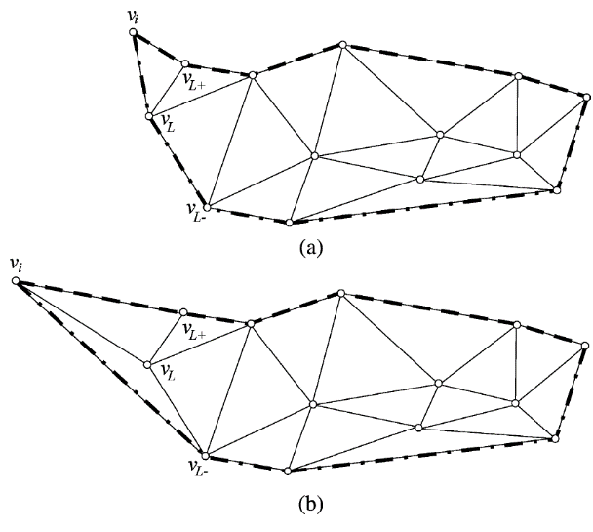

##### شکل 22. خط عمودي از رأس به پوسته جلويي برخورد نمي­کند.

طبيعتا رأس هم روي پوسته جلويي قرار دارد و هم روي پوسته محدب پايين. به عبارت ديگر، محل اتصال اين دو پوسته خواهد بود.

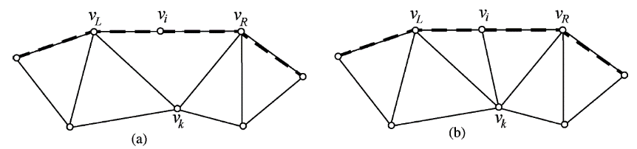

##### شکل 23. حالت خاص وقتی نقطه جدید روي خط یک یال از پوسته جلویی برای مثال قرار دارد.

**حالت سوم: نقطه روي پوسته جلويي قرار دارد.**

چنانچه نقطه روي خط واقع شده باشد، عرض اين سه نقطه يکي است. (شکل 23- a را ملاحظه نماييد.) بنابراين در مثلث مي‌توان از به وصل کرد و مثلث‌هاي و را ساخت (شکل 23- b را ملاحظه نماييد.). پس از آن بايد قانوني‌بودن را با روش دايره تهي براي هر يک از مثلث‌ها بررسي نمود و در صورت نياز، با کمک مثلث همسايه در چهارضلعي تشکيل‌شده قطر را جابجا و مثلث‌ها را قانوني نمود.

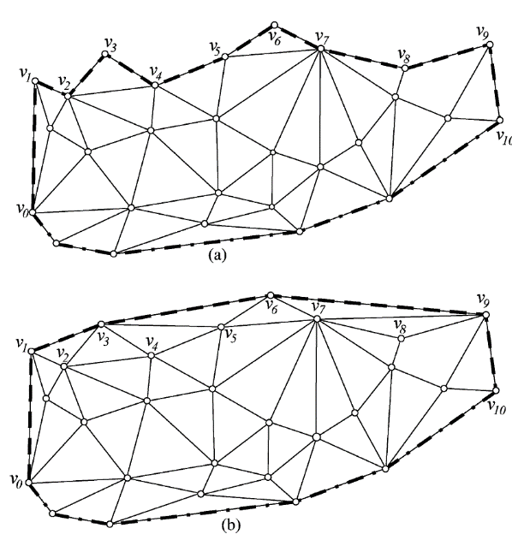

##### شکل 24. تبديل پوسته جلويي به پوش محدب بالا

## مرحله نهايي

پس از اينکه کليه نقاط از آرايه خارج شدند و ديگر نقطه‌اي باقي نماند، به سراغ مرحله بعدي مي‌رويم. در اين مرحله، ممکن است پوسته جلويي حاصل، لزوما محدب نباشد که بايد آن را محدب کنيم تا الگوريتم خاتمه يابد. (شکل 24-a را ملاحظه فرماييد) بنابراين از يکي از آلگوريتم‌هاي پوش محدب نقاط، به عنوان مثال از الگوريتم اسکن گراهام*[107]* که در بخش های بعد توضيح داده خواهد شد، استفاده مي‌کنيم و پوسته جلویی را به صورت محدب در می آوریم تا پوش محدب بالایی بدست آید.

**پيچيدگي زماني:**

مرتب‌سازي برحسب مختصات

مرتب سازي جهت پيمايش درخت جارو و ساخت درخت براي واردکردن اطلاعات نقاطي که توسط خط جارو پيمايش مي‌شوند و اضافه و حذف اطلاعات هر نقطه از درخت

مقايسه‌ي هر نقطه با تعداد ثابتي از همسايه‌هايش

در نتيجه در کل پيچيدگي زماني برابر است با

## تمرين

تمرين 1: نقاط را در نظر بگيريد. فرض کنيد دايره محيطي مثلث شامل نقطه باشد. در اين صورت ثابت کنيد چهار ضلعي يک چهارضلعي محدب است.

تمرين 2: يک آلگوريتم خط جارو براي محاسبه مجموع مساحت مجموعه‌اي از مستطيل‌ها که موازي محورهاي مختصات هستند، طراحي کنيد.

تمرين 3: تعدادي پاره‌خط متقاطع افقي و عمودي داده شده اند. يک آلگوريتم خط جارو براي گزارش نقاط تقاطع اين پاره‌خط‌ها طراحي کنيد.

تمرين 4:  مجموعه } … , , شامل تعداد دايره با شعاع‌هاي متفاوت در صفحه داده شده اند. به فرض هر دایره به صورت یعنی زوج مرکز و شعاع دایره داده شده است.

الف: يک آلگوريتم خط جارو براي گزارش نقاط تقاطع اين دايره‌ها طراحي کنيد.

ب: يک آلگوريتم خط جارو طراحی کنید تا دوایر متداخل ( تو در تو) را گزارش نماید.

يک آلگوريتم خط جارو براي گزارش نقاط تقاطع اين دايره‌ها طراحي کنيد.

تمرين 5: در مسئله ساخت مثلث بندی دلونی با کمک قاعده لاوسون در صورتیکه دایره محیطی مثلث

تهی نباشد و نقطه چهارم در این دایره باشد آنگاه در چهارضلعی *با جابجايي قطر به جای قطر باید مثلث را قانوني نمود. ثابت کنید پس از انجام این کار دو مثلث و قانونی خواهند شد و دیگر مجددا نیاز به بررسی قاعده لاوسون در مورد آنها نخواهد بود.*



### شکل 25. تبديل یک مثلث به مثلث دلونی با کمک قاعده لاوسون

تمرين 7: در مسئله ساخت مثلث بندی دلونی با کمک قاعده لاوسون چنانچه دایره محیطی مثلث تهی نباشد و شامل نقطه چهارم باشد. در این صورت چهارضلعی *محدب است.*

تمرين 8: با توضیح مراحل مختلف در مسئله ساخت مثلث بندی دلونی با کمک قاعده لاوسون نشان دهید چگونه زمان آلگوریتم برابر است.

الگوريتم پوش محدب گراهام*[108]*

**مقدمه و کاربردها:** در ابتداي فصل 5 آلگوريتم جاروي صفحه، به عنوان يک روش ساده و در عين حال موثر براي حل مسائل هندسي توضيح داده شد .در مسائلي که با اين روش حل می شود يک خط جاروي افقي و يا عمودي را از ابتداي يک سمت صفحه به سوي انتهاي ديگر صفحه حرکت مي دهیم. در طول حرکت خط جارو در نقاط معيني که نقطه رخداد ناميده مي‌شود توقف و با توجه به موضوع، مسئله ای را بررسی می کنیم. ممکن است برای خواننده جستجوگر اين سؤال پيش آيد که آيا ممکن است خط جارو به جای حرکت افقی و یا عمودی بصورت دورانی صفحه را اسکن کند. به عبارت دیگر اگر هدف پیمایش کامل صفحه باشد، آیا نمی شود بجای پیمایش افقی و یا عموری صفحه، به صورت دورانی تمام صفحه را پیمایش کنیم. بدین صورت که نیم خطی را که ابتدای آن در يک نقطه ثابت نگاه داشته شده حول نقطه 360 درجه دروران دهیم تا تمام صفحه پيمايش شود. و مشابه روش حرکت افقی و یا عمودی خط جارو، در نقاط رخداد توقف و موضوع مسئله را برریسی نماییم. پاسخ این سؤال را با حل مسئله پوش محدب مجموعه ای از نقاط به روش گراهام می دهیم.

روش پيمايش گراهام يک روش يافتن پوش محدب است که با کمک نیم خطی که بصورت دوراني حول نقطه ای ثابت تمام صفحه را پيمايش مي کند انجام می شود. اگر به خاطر داشته باشيد مسئله پوش محدب مجموعه ای از نقاط در صفحه قبلا با روش افزايشي حل شد. اکنون يک بار ديگر صورت مسئله را با هم مي بينيم و با روش متفاوتی که روش اسکن گراهام نام دارد حل می کنیم.

*مجموعه شامل نقطه که تمام نقاط در يک امتداد نيستند در صفحه داده شده است. مي خواهيم پوش محدب را با استفاده از روش پيمايش گراهام به دست آوريم.*

**آلگوریتم گراهام:**

در ميان نقاط مجموعه نقطه اي که کمترين مقدار را دارد پيدا مي کنيم اين نقطه را مي ناميم. اگر این چنین نقطه ای منحصر به فرد نبود بین آنها چپ ترین را انتخاب می کنیم. واضح است که يک نقطه مرزي است زيرا اگر از آن يک نقطه یک خط افقي عبور دهيم آنگاه تمام نقاط مجموعه روي يا بالاي خط قرار خواهند داشت.

سپس کلیه نقاط را به متصل نموده و پاره خط های حاصل را بر اساس زاويه پاد ساعت گردشان نسبت جهت مثبت محور ها مرتب می کنیم. اندیس نقاط مرتب شده را اصلاح و مجددا به صورت نام گذاری می کنیم. ( شکل 26 را ملاحظه بفرمایید)



##### شکل 26. مرتب کردن نقاط به صورت دورانی حول نقطه

با سه نقطه شروع مي کنيم اگر زاویه چپ گرد بود نقطه *را حذف و نقطه* *را اضافه نموده و زاویه*  *را بررسی می کنیم و* الا اگر زاویه *راست گرد بود نقطه وس*ط یعنی را حذف، نقطه  *را اضافه نموده و کا ر را با زاویه*  *ادامه می دهیم فرض کنید بررسی نقاط مرتب شده و زوایا به ترتیب جلو رفته است و اکنون به نقطه* رسیده ایم. در نقطه با توجه به یکی از دو حالت زیر عمل می کنیم

         • Pi  يک راس رويه است و حفظ می شود اگر زاویه Pi-1 Pi Pi+1 چپ گرد باشد

         • Pi  يک راس رويه نيست و باید حذف شود اگر  Pi-1 Pi Pi+1 راست گرد باشد

    نکته1: اگر دو نقطه Piو Pi+1 همراستا باشند. در نتیجه دو زاویه ای که پاره خط های P0Pi  و P0 Pi+1 با جهت مثبت خط افق می سازند مساوی هستند در این حالت به صورت زیر عمل می کنیم:

Pi < Pi+1 اگر | P0Pi| < | P0 Pi+1| .

به عبارت دیگر اگر در موقعیتی دو نقطه Pi  و Pi+1 با نقطه P0 همراستا بودند برای ترتیب دادن به آنها بدین صورت عمل می کنیم که نقطه ای که به P0 نزدیکتر است زودتر بررسی می شود.

نکته2: ممکن است در حالتی 3 نقطه هم خط باشند برای رفع این مشکل می توانیم در آلگوريتم شرط مرزی بودن هر نقطه را چپ گرد اکيد بودن در نظر بگيريم.

## ساختمان داده ها:

## براي انجام انجام آلگوریتم گراهام ابتدا از یک آرایه جهت مرتب کردن دورانی نقاط استفاده می کنیم.

## همچنین از يک پشته برای بررسی آلگوریتم و مشخص کردن نقاط مرزی استفاده مي کنيم.

## 



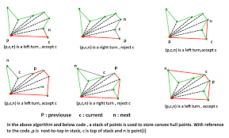

##### شکل 27. اعمال آلگوریتم اسکن گراهام روی مجموعه ای از نقاط

  O(n)          Find an integer point x = P0

  O(nlog(n))  Sort all other point angularly about x ; label P1 ... Pn-1

                    Stack S = (P1 , P2) = (Pt-1 , Pt); t indexes top

                   i = 3

                   while i < n do

  O(2n)           if  Pi is left of (Pt-1 , Pt)

                    then  push (S,i) and increment i

                   else  pop(S)

-----------------------

  O(nlog(n))

;;;;;;;;;;;;;;;;;;;;;;;;;;;;;;;;;;;;;

  O(n)          Find rightmost lowest point label it P0

  O(nlog(n))  Sort all other point angularly about P0

break ties in favor of closeness to P0; label P1 ... Pn-1

                    Stack S = (P1 , P2) = (Pt-1 , Pt); t indexes top

                   i = 1

                   while i < n do

  O(2n)           if  Pi is strictly left of (Pt-1 , Pt)

                    then  push (S , i) and and set i = i+1

                   else  pop(S)

-----------------------

  O(nlog(n))

ذکر یک مثال عددی برای پوش محدب با کمک روش گراهام

## تمرين

تمرين 1: *مجموعه شامل نقطه که تمام نقاط در يک امتداد نيستند در صفحه داده شده است. مي خواهيم پوش محدب را با استفاده از روش خط جاروی عمودی که از چپ به راست حرکت می کند و نیز با کمک روش بررسی چپ گرد و راست گرد بودن نقاط که در آلگوریتم اسکن گراهام مورد استفاده قرار گرفت بدست آوریم.*

.

# . افراز محدب چندضلعي ها

چنانچه توضيح داده شد مثلث بندي نمونه اي خاص از افراز چندضلعي به چند ضلعي هاي محدب است . در اين ميان افراز به مثلث به اين دليل جذاب است که اولا مثلث ساده ترين چندضلعي محدب است. ثانيا يک الگوريتم مثلث بندي با زمان بهينه وجود دارد. در عين حال وجود زمان بهينه‌ي مثلث بندي به‌هيچ وجه به معناي تعداد بهينه‌ي قطعات محدب در تقسيم بندي نيست . بلکه برعکس اگر چندضلعي هاي محدب داراي تعداد اضلاع بيشتري باشند آنگاه تعداد قطعات افراز کمتر خواهد بود. بنابراين اگرهدف افراز بدست آوردن تعداد کمتري از قطعات در تقسيم بندي باشد، افراز چندضلعي به مثلث‌ها ابدا راه حل خوبی نخواهد بود.

براي روشن تر شدن موضوع شايد اين توضيح ضروري باشد که در افراز يک چندضلعي به قطعات محدب، معمولا با توجه به کاربرد، دو هدف را دنبال می کنیم:

1- افراز چند ضلعي به کمترين تعداد زيرچندضلعي‌هاي محدب

2- افراز چندضلعي به کوچکترين چندضلعي‌ها.

اگر مقداری دقیق تر توجه کنیم متوجه می شویم که اين اهداف ممکن است با يکديگر ناسازگار باشند. به عبارت دیگر وقتی به دنبال کمترین تعداد چندضلعی هستیم دیگر باید از داشتن کوچکترین چندضعلی ها صرف نظر کنیم و وقتی به دنبال کوچکترین چندضلعی ها برای مثال مثلث هستیم نباید انتظار داشتن کمترین تعداد را نیز داشته باشیم. و این امکان ندارد که همزمان هم کوچکترین زیر چندضلعی ها را داشته باشیم و هم کمترین تعداد را . اکنون این سؤال پیش می آید که چگونه برای حل مسئله اقدام کنیم.

اول، انتخاب کوچکترین زیرچندضلعی یعنی مثلث و تلاش برای ارائه يک آلگوريتم سريع براي مثلث بندي چندضلعي

دوم، بهینه کردن تعداد زیر چندضلعی های افراز، با استفاده از قطرها و يا هر پاره خطي، فارغ از نوع زيرچندضلعي

هر چند تا کنون فقط در مورد روش اول بحث کرده ايم. ولي روش دوم نيز با توجه به کاربرد هايي که دارد مهم است و در مورد آن تحقيقاتي انجام شده است. بنابراين به نظر ضروري مي رسد در مورد نتايج روش دوم نيز اشاره اي داشته باشيم .

واضح است که افراز چندضلعي توسط تعدادي پاره‌خط هايي صورت مي گيرد که درون چندضلعي واقع مي شوند. به طور کلي با توجه به نوع پاره‌خطي که مورد استفاده قرار مي گيرد، براي چند ضلعيP سه نوع افراز متمايز مي توان تعريف کرد.

- افراز توسط قطر ها،

- افراز با کمک پاره خط هايي که ضرورتا قطر نيستند، ولي دو سر آنها روي مرز واقع شده است.

- افراز با کمک پاره خط هايي که ممکن است هر دو سر آنها روي مرز قرار نداشته باشند.

تفاوت اين سه افراز در اين است که در افراز قطري ، نقاط انتهايي قطر ها، بايستي رئوس چند ضلعي باشند در حالي که در افراز با پاره خط ها، تنها لازم است که نقاط انتهايي پاره خط ها، روي مرز باشند. در عين حال در افراز نوع سوم، افراز با کمک نقاطي فرضي در ميانه چندضلعي صورت مي گيرد[109].

طبيعتا افراز توسط پاره خط هاي غير قطر پيچيده‌تر خواهد بود. زيرا بايد محل نقاط انتهايي پاره خط‌ها را مشخص نماييم. در حاليکه هر کجا روي مرز و حتي در حالت سوم خارج از مرز مي توانند قرار گرفته باشند. بنابراين آزادي فراتر رفتن از مجموعه‌ي رئوس را دارند. دو دسته آخر افراز هاي بيشتر و بعضا کاراتري را مي توانند نتيجه دهند. فراموش نکنيم که در هر سه حالت چه قطر داشته باشيم که نقاط انتهايي از رئوس انتخاب مي شوند و چه پاره خط هايي که نقاط انتهايي هر کجا روي يا خارج مرز مي توانند باشند، لازم است دو نقطه انتهايي پاره خط ها يکديگر را ببينند يعني پاره خط اشتراکش با مرز حداکثر در نقاط انتهايي باشد.

## افراز بهينه چندضلعي ها

چازل[110] با کمک قضيه اي کارائي افرازها را بررسي کرد و با يافتن کران، حدودي براي بهترين افراز ممکن تعريف نمود. قضيه چازل را در زير مي مي‌بينيم.

***قضيه****. فرض کنيد µ کمترين تعداد قطعات محدب در افراز يک چند ضلعي باشد. اگر چند ضلعي داراي r رأس انعکاسي باشد و امکان استفاده از پاره خط هايي غير از قطر را نيز داشته باشيم آنگاه داريم:*

اثبات: از يک سو، هر زاويه‌ي انعکاسي با رسم يک پاره خط به دو بخش غير انعکاسي تقسيم مي‌شود. از آنجا که براي افراز چندضلعي بايستي همه‌ي زواياي انعکاسي از بين بروند. حاصل اين روند، يک افراز محدب به تعداد زيرچندضلعي خواهد بود. شکل 25 را ملاحظه نماييد.

از سوي ديگر براي ايجاد يک افراز محدب ، بايد همه‌ي زواياي انعکاسي رفع شوند . اگر اين امکان بوجود آيد که با يک پاره خط افراز که دو زاويه انعکاسي را به يکديگر متصل مي کند، حداکثر دو زاويه‌ي انعکاسي قابل حذف هستند. در در بهترين حالت زيرچندضلعي محدب حاصل مي شود. تصوير 26 را ملاحظه نماييد.



شکل 25. هر پاره خط يک زاويه‌ي انعکاسي را به دو بخش تقسيم مي‌کند. بنابراين در مجموع حداکثر زير مجموعه محدب توليد خواهد شد.



شکل 26. با يک پاره خط افراز حداکثر دو زاويه‌ي انعکاسي قابل حذف هستند. بنابراين در بهترين حالت چندضلعي به زيرچندضلعي محدب تقسيم مي شود.

اين نکته را فراموش نکنيم که µ کمترين تعداد قطعات محدب در افراز يک چند ضلعي را نشان مي‌دهد. بنابراين اگر افرازي بهينه نباشد ملزم به رعايت حدود فوق نيست.

اکنون اين سؤال مطرح مي‌شود که چنانچه در يک افراز چندضلعي به زيرچندضلعي‌هاي محدب تنها از قطر استفاده کنيم چه تعداد چندضلعي محدب حاصل مي‌شود.

يک روش سريع و ساده مي تواند اين باشد که در ابتدا کليه قطرهاي درون چندضلعي را رسم مي کنيم. سپس قطرهايي که امکان حذف آنها هست را حذف مي‌کنيم. اين چنين قطرهايي را قطرهاي غير ضروري مي ناميم.

براي وضوح بيشتر، از يک دريچه ديگر به مسئله نگاه مي‌کنيم. در افراز محدب يک چند ضلعي توسط قطرها، قطر را براي رأس *ضروري*[111]مي‌ناميم، اگر حذف موجب ايجاد يک زاويه انعکاسي در محل رأس گردد. بنابراين براي ضروي بودن لازم است در ابتدا رأس انعکاسي باشد. قطري را که براي يک رأس ضروري نباشد، قطر غير ضروري مي‌ناميم. با اين تعريف يک آلگوريتم ساده براي افراز چندضلعي به زيرچندضلعي هاي محدب بدست مي آيد که به صورت زير خلاصه مي کنيم:

الگوريتم: افراز محدب يک چندضلعي با کمک قطر

* چندضلعي ساده P داده شده است.
* ابتدا کليه قطر هاي غير متقاطع را رسم مي‌کنيم با اين کار با يک مثلث بندي برايP کار را شروع مي کنيم.
* يک قطر غير ضروري را حذف مي‌کنيم.
* مرحله قبل را تکرار مي کنيم.

احتمالا براي خواننده اين سؤال پيش آمده است که اگر هدف ما رسيدن به يک افراز کمينه از نظر تعداد زيرچندضلعي‌هاي محدب باشد، الگوريتم بالا چقدر مناسب است و چه مقدار از حالت بهينه فاصله دارد . براي بررسي ابتدا لازم است ببينم مطابق آلگوريتم بالا در يک چند ضلعي با r تعداد زاويه انعکاسي چه تعداد زاويه غير ضروري وجود دارد. سؤال مذکور با کمک لم زير پاسخ داده مي شود.

***لم.*** *هر رأس انعکاسي نمي تواند بيشتر از 2 قطر ضروري داشته باشد.*

**اثبات**: فرض کنيد v يک رأس انعکاسي باشد و v- و v+ رئوس مجاور آن باشند . حداکثر يک قطر ضروري مي‌تواند در نيم صفحه‌ي H+ در سمت چپ v v+ وجود داشته باشد، چون اگر دو قطر ضروري وجود مي‌داشت، يکي از نزديکترين آن‌ها به v v+ مي تواند بدون ايجاد محدوديت روي v حذف شود . تصوير 27 را ملاحظه نماييد.

به طور مشابه ، مي تواند حداکثر يک قطر ضروري در نيم صفحه ي H- در سمت چپ v v- وجود داشته باشد . جمع اين نيم صفحه ها با هم ، زاويه ي داخلي رأس v را مي پوشاند. بنابراين رأس v حداکثر 2 قطر ضروري دارد .



شکل 27 يک رأس انعکاسي و v- و v+ رئوس مجاور آن است. حداکثر يک قطر ضروري در نيم صفحه‌ي H+ در سمت چپ vv+ و حداکثر يک قطر ضروري در نيم صفحه ي H- در سمت چپ v-v مي تواند وجود داشته باشد.

اکنون فرض کنيد M تعداد بهينه قطعات در افراز محدب يک چندضلعي با کمک قطر باشد با کمک لم بالا مي توان قضبه زير را مطرح و در بدترين حالت يک کران براي تعداد قطعات بدست آورد.

***قضيه****: در افراز محدب يک چندضلعي با کمک قطر تعداد زيرچندضلعي هاي محدب هرگز از چهار برابر حالت بهينه‌ بدتر نخواهد بود.*

**اثبات**: چنانچه تعداد زيرمجموعه هاي محدبي باشدکه توسط الگوريتم فوق ساخته شده اند. طبق لمي که قبلا داشيم:

از سوي ديگر فرض کنيد تعداد زيرمجموعه هاي محدب بهينه در افراز يک چندضلعي باشد. با توجه به لم قبل، هر رأس انعکاسي حداکثر 2 قطر ضروري دارد، از اين رو تعداد قطر هاي ضروري مي‌تواند حداکثر مي تواند r2 باشد که r تعداد رئوس انعکاسي است. بنابراين؛

بنابراين

بنابراين داريم:

همان طور که انتظار مي رود، يافتن يک افراز محدب بهينه از نظر تعداد زيرچندضلعي ها، زمان بيشتري نسبت به يافتن افراز مثلثي نياز دارد. بهترين آلگوريتمي که در اين زمينه وجود دارد. الگوريتم يافتن افراز محدب بهينه‌ي يک چند ضلعي توسط قطر ها است که مربوط به پايان نامه چازل و در زمان ) مي باشد[112]. فراموش نکنيم که اگر افراز با پاره خط هاي دلخواه صورت گيرد، آنگاه مسئله از این هم سخت تر مي‌شود. به طوري که براي پاره خط هاي افراز اين آزادي عمل وجود دارد که با مرز چندضلعي تماس نداشته باشند. و اين کار را متنوع و بررسي آنرا دشوار خواهد نمود.

**تمرين:**

تمرین1. *بدترين حالت تعداد قطعات* . مثالی از يک چند ضلعي را بيابيد که در تقسيم به زيرچندضلعي هاي محدب بيشترين تعداد زيرچندضلعي را داشته باشد.

تمرین2. *ثابت بهينگي بهتر* . در آلگوریتم بالا نشان دادیم، افراز محدب يک چندضلعي هرگز بدتر از چهار برابر حالت بهينه‌ نخواهد بود.آيا در آلگوريتم بالا عدد بهینگی 4 بهترین عدد ثابت بهینگی است. برای مثال با انتخاب هوشمندانه قطرها آیا رسیدن به ثابت بهينگي3 ، امکانپذير است؟

تمرین3. *افراز به مستطيل ها*. يک چند ضلعي متعامد چندضلعی است که کلیه اضلاع آن با محورها موازی اند و کلیه زوایای آن 90 و یا 270 درجه اند. الگوریتمی ارائه دهید که یک چندضلعی متعامد را تنها با استفاده از پاره خط هاي عمودي و افقي که با بعضي يال هاي چند ضلعي همراستا هستند به کمترين تعداد مستطيل ممکن افراز کند. می باست آلگورتیم ارائه شده بهترین زمان ممکن را داشته باشد.

تمرین4. *پوشش با مستطيل ها*. تمرین 3 را برای پوشش چند ضلعي متعامد P بجای افراز حل کنید. تفاوت ایندو این است که در مسئله‌ي افراز، درون مستطيل های افراز باید دو به دو مجزا باشند. ولي در مسئله‌ي پوشش ممکن است مستطيل ها همپوشاني نيز داشته باشند. سعي کنيد به کمترين تعداد مستطيل ممکن و حداکثر سرعت دست يابيد

تمرين5: مجموعه از پاره‌خط درصفحه که هيچ دو پاره خطي موازي نيستند، و نقطه نيز که روي هيچ‌کدام از پاره‌خط‌ها قرار ندارد، داده شده است.

الف: گوئيم نقطه مي‌تواند پاره‌خط را ببيند، اگر نقطه متعلق به پاره‌خط موجود باشد به طوري که با هيچ پاره‌خطي برخورد نداشته باشد. ( آلگوريتمي در زمان ارائه دهيد که کليه پاره‌خط‌هايي را که مي‌تواند ببيند، مشخص نمايد

ب: گوئيم نقطه مي‌تواند پاره‌خط را بطور کامل ببيند، اگر اشتراک مثلث با دیگر پاره خط ها تهی باشد.. آلگوريتمي در زمان ارائه دهيد که کليه پاره‌خط‌هايي را که مي‌تواند بطور کامل ببيند، مشخص نمايد. (راهنمايي: از يک نيم‌خط که از نقطه به صورت دوراني صفحه را جارو مي کند استفاده کنيد)



### شکل28. مسئله دیدن پاره خط ها از محل یک یک نقطه ثابت

# **فصل پنجم:** الگوريتم هاي تقسيم و حل

**مقدمه و کاربرد:** يکي از روش‌هاي پرکاربرد براي حل مسائل هندسي، روش تقسيم و غلبه يا تقسيم و حل[113] مي‌باشد. در روش تقسيم و حل، يک مسئله در مرحله اول به دو يا چند زيرمسئله شبيه به مسئله اصلي ولي با اندازه كوچكتر تقسيم مي‌شود و اين تقسيم تا رسيدن به قطعات بسيار کوچک که به راحتي قابل حل هستند ادامه دارد. در مرحله دوم، مسائل کوچکتر حل مي‌شوند. براي حل مسائل، از روش بازگشتي استفاده مي شود و در مرحله آخر، پاسخ مسائل کوچکتر ادغام و پاسخ مسئله اصلي بدست مي‌آيد. روش بازگشتي بدين معني است که در صورتي که زيرمسئله ها خود به اندازه‌ي کافي کوچک نباشد، مي‌توان از همين روش براي حل آنها استفاده کرد و تقسيم را تا زماني که زيرمسئله‌هاي حاصله، به ميزاني ساده شده باشند که بتوان آن‌ها را مستقيماً حل کرد. ادامه داد. جدول شماره 1 را مشاهده کنيد.

ايده اصلي روش تقسيم و حل، توسط اناتولي کاراتسابا[114] در سال ۱۹۶۰ در قالب الگوريتمي براي ضرب‌کردن دو عدد رقمي با [پيچيدگي زماني](https://fa.wikipedia.org/wiki/%D9%BE%DB%8C%DA%86%DB%8C%D8%AF%DA%AF%DB%8C_%D8%B2%D9%85%D8%A7%D9%86%DB%8C)  ارائه شد. اين الگوريتم که امروزه [الگوريتم کاراتسوبا](https://fa.wikipedia.org/wiki/%D8%A7%D9%84%DA%AF%D9%88%D8%B1%DB%8C%D8%AA%D9%85_%DA%A9%D8%A7%D8%B1%D8%A7%D8%AA%D8%B3%D9%88%D8%A8%D8%A7) ناميده مي‌شود، فرضيه آندري کولموگروف[115]  را مبني بر آن که سريع‌ترين الگوريتم ضرب داراي پيچيدگي   است، مردود نمود.

الگوريتم تقسيم و حل در مورد مسائلي کاربرد دارد که تقسيم آن‌ها خوش رفتار است. بدين معني که وقتي مسئله به دو يا چند بخش تقسيم مي‌شود، مسائل کوچکتر که ما آن‌ها را زير مسئله مي‌ناميم به مسئله اصلي شباهت دارند و حل آنها چندان دشوار نيست.

صورت کلي آلگوريتم هاي تقسيم و حل بسيار ساده است و مي توان آنرا به سه مرحله تقسيم کرد:

- ابتدا مسئله داده شده را به تعدادي زير مسائل تقسيم مي کنيم و عمل تقسيم را آنقدر تکرار مي کنيم تا نهايتا تعدادي مسئله بسيار کوچک که به سادگي و در زمان ثابت قابل حل است، بدست آيد.

- سپس زير‌مسائل کوچک را حل مي کنيم. معمولا به‌دليل اينکه اين زير مسائل از نظر حجم داده کوچک هستند، حل آنها وقت زيادي از ماشين نخواهد گرفت.

- نهايتا با يافتن جواب زير مسائل، پاسخ‌ها را در هم ادغام و پاسخ کلي و اصلي مسئله را بدست مي آوريم.

استفاده از آلگوريتم تقسيم و حل معمولا در دو حالت توصيه مي شود. حالت اول اينکه حل مسئله اصلي سخت است و با تقسيم مسئله به زير مسائل، حل آن ساده‌تر مي‌شود و حالت دوم اينکه زمان حل مسئله طولاني است و با اين روش، زمان کاهش مي‌يابد. در حقيقت در حالت اول آلگوريتم تقسيم و حل کمک مي کند مسئله ساده تر حل شود و در حالت دوم آلگوريتم تقسيم و حل کمک مي کند مسئله سريعتر حل شود.



شکل 28. آلگوريتم تقسيم و حل در يک نگاه

پيچيدگي زماني آلگوريتم تقسيم و حل براي حل يک مسئله، به سه پارامتر بستگي دارد.

*پارامتر اول، تقسيم*[116]: پارامتر اول اين است که براي حل يک مسئله را به چه تعداد زير مسئله بايد تقسيم کرد.

*پارامتر دوم، حل*[117]: پارامتر دوم اين است که اولاً براي رسيدن به جواب اصلي مسئله چه تعداد زير مسئله را بايد حل کرد، به عبارت ديگر، آيا تمام زير بخشهايي که از تقسيم مسئله اصلي بدست آمده است بايد حل شود ويا حل بخشي از زير مسائل کافي است. ثانياً سختي حل زير مسائل به چه ميزان مي‌باشد.

*پارامتر سوم، ترکيب*[118]: پارمتر سوم اين است که سختي ادغام راه حل‌هاي زير مسائل براي بدست‌آوردن راه حل مسئله اصلي به چه ميزان مي‌باشد.

بنابراين، سختي و يا سادگي اين سه پارامتر، سختي و سادگي مسئله اصلي را مي سازد.

بطور کلي پيچيدگي زماني آلگوريتم تقسيم و حل از روش زير -که به **قضيه اصلي**[119] معروف است- پيروي مي‌کند که در زير بطور خلاصه نشان مي دهيم:

**قضيه اصلي:** فرض کنيد مسئله‌اي براي حل با کمک آلگوريتم تقسيم و حل به زير مسئله کوچکتر تقسيم شده است و در نهايت بايد از اين تعداد زير مسئله، تعداد زير مسئله حل و پاسخ آنها ادغام شود تا پاسخ مسئله اصلي بدست آيد يعني براي مسئله اصلي تنها به حل تعداد زير مسئله نياز داشته باشيم و نيز فرض کنيد پيچيدگي زماني باشد که براي ادغام پاسخ‌هاي زير مسئله‌ها صرف مي‌شود. در صورتي که مسئله اصلي داراي متغير و پيچيدگي زماني مسئله باشد آنگاه پيچيدگي زماني حل زير مسائل آن خواهد بود. بنابراين خواهيم داشت:

تابع بالا يک تابع بازگشتي است که با روش هاي مختلف قابل حل است. در اينجا امکان پرداختن به روشهاي حل آن نيست. ولي مي توانيد به کتابهاي ساختمان داده ها مراجعه نماييد. و حل آن را که چندان سخت هم نيست ببينيد. به هر جهت، اگر تابع فوق را حل کنيم، رابطه و با يکديگر در پاسخ مسئله تاثير دارد. با توجه به رابطه و با هم، پاسخ هاي زير براي بدست خواهد آمد و در اين صورت پيچيدگي زماني حل مسئله اصلي، از قاعده زير پيروي مي‌کند:

قضيه اصلي نه تنها براي بلکه براي نيز قابل قبول است.

سختي و زمان حل مسائلي که با روش تقسيم و حل بررسي مي شوند متفاوت است، و اين بستگي به سختي هر يک از مراحل حل مسئله يعني مرحله تقسيم، مرحله حل و يا مرحله ادغام دارد. در بعضي مسائل مانند مسئله مرتب‌سازي سريع، مرحله تقسيم مسئله سخت‌تر است چرا که طبق آلگوريتم مربوطه تقسيم يک آرايه به طول به دو بخش در زمان صورت مي گيرد. در حاليکه در بعضي مسائل مانند مسئله مرتب‌سازي ادغام، مرحله ادغام مرحله سخت‌تري مي‌باشد. چرا که طبق آلگوريتم مربوطه، ادغام دو آرايه هر يک به طول در زمان صورت مي گيرد.

روش تقسيم و حل يک روش مؤثر براي حل بسياري از مسائل از جمله مسائل هندسي است. بسياري از مسائل که با روش‌هاي قبلي حل شده اند با روش تقسيم و حل نيز قابل حل است و بعضا در زمان بهتري به نتيجه مي رسند. و ما در اين فصل همين کار را خواهيم کرد و بعضي از مسائل هندسي را با روش تقسيم و حل بررسي مي کنيم.

در ادامه اين فصل ابتدا دو مسئله ساده غير هندسي را که با الگوريتم تقسيم و حل قابل حل است ارائه مي کنيم. اين کار در فصل هاي قبلي نيز براي آشنائي با الگوريتم ها صورت گرفت. اين دو مسئله عبارتند از جستجوي دو دوئي که به خوبي کارائي روش تقسيم و حل را نشان مي دهد و ديگري مرتب سازي اذغامي. سپس تعدادي مسئله هندسه محاسباتي را با روش تقسيم و حل بررسي مي کنيم. ابتدا مسئله اشتراک نيم صفحه ها را مطرح مي کنيم. آلگوريتم تقسيم و حل در زمان مناسب امکان تعيين فضاي مشترک بين تعدادي نيم صفحه را فراهم مي آورد. سپس مسئله يافتن هسته يک چندضلعي را مورد بررسي قرار مي دهيم. به ياد داريد که اين مسئله در فصل 3 مطرح و با کمک الگوريتم هاي افزايشي حل شد. مسئله بعدي مسئله آشناي پوش محدب است که اين بار با روش نقسيم و حل بررسي و حل مي شود. يافتن نزديک ترين ذوج نقطه مسئله بعدي است که در زمان با آلگوريتم تقسيم و حل، بررسي مي شود.

# جستجوي دودوئي

مسئله جستجوي دودوئي يک مسئله ساده است، کلاسيک و پرکاربرد است که به سادگي و زيبائي کاربرد روش تقسيم و حل را نشان مي دهد. صورت مسئله بسيار ساده است:

*فرض کنيد يک آرايه با طول از اعداد صحيح داده شده است. مي‌خواهيم يک مقدار مشخص را در آرايه بيابيم.*

براي حل مسئله جستجوي دو دوئي به روش تقسيم و حل، ابتدا آرايه مرتب نموده سپس به دو بخش تقسيم مي‌کنيم. ولي پس از مقايسه تنها يکي از دو زير مجموعه را بررسي مي‌نماييم. عمل تقسيم نيز در زمان ثابت انجام مي‌شود. براي حل مسئله جستجوي دودوئي به کمک آلگوريتم تقسيم و حل، لازم است مراحل زير انجام شود.

* ابتدا آرايه را مرتب مي کنيم سپس آرايه را به دو زير آرايه نسبتا مساوي تقسيم مي‌کنيم.
* با توجه با اينکه دو آرايه مرتب شده است با مقايسه مقداري که در جستجوي آن هستيم با کوچکترين و يا بزرگترين عنصر هر زير آرايه، تصميم مي گيريم که در کدام يک از زير آرايه ها به دنبال عنصر مورد نظر بگرديم.
* تقسيم آرايه‌ها را تا رسيدن به آرايه‌اي با دو يا سه عضو ادامه مي دهيم.
* در آرايه‌اي بسيار کوچک يافتن مقداري که به دنبال آن هستيم با مقايسه مقدار مورد نظر با عناصر آرايه در زماني ثابت انجام مي شود.

## پيچيدگي محاسبه:

براي محاسبه پيچيدگي زماني مسئله، مي‌توان از قضيه اصلي استفاده کرد. طبق قضيه اصلي هر آرايه به دو بخش تقسيم مي شود بنابراين: ، از طرف ديگر تنها يک زير آرايه مورد بررسي قرار مي گيرد بنابراين و نيز زيرا در هر مرحله تنها يک مقايسه صورت مي گيرد. در نتيجه اگر زمان مرتب سازي که خود در زمان صورت مي گيرد را به عنوان پيش پردازش در نظر بگيريم و آنرا جزو زمان حل مسئله به حساب نياوريم زمان پاسخ مسئله عبارت است از:

# مرتب‌سازي ادغامي

چنانچه قبلا گفته شد، دادن ترتيب به مقداير يک آرايه را مرتب سازي گويند و آنرا به روش هاي مختلف انجام مي‌دهند. صورت مسئله مرتب سازي چنين است:

*فرض کنيد يک آرايه با طول از اعداد داده شده است. مي‌خواهيم آرايه را مرتب کنيم.*

يکي از روش هاي حل اين مسئله، الگوريتم مرتب‌سازي ادغامي است که يک آلگوريتم تقسيم و حل مي باشد. مراحل انجام آن به صورت زير است..

* آرايه را به دو زير آرايه با اندازه تقريبا برابر تقسيم مي‌کنيم.
* تقسيم آرايه‌ها را تا رسيدن به آرايه‌اي با دو يا سه عضو ادامه مي دهيم.
* اعضاي آرايه‌هاي کوچک را مرتب مي‌کنيم.
* دو آرايه مرتب‌شده را با هم مقايسه و سپس براي ساختن يک آرايه مرتب بزرگتر در هم ادغام مي کنيم. و عمل ادغام را ادامه مي دهيم.

## پيچيدگي محاسبه:

ادغام دو زير آرايه، با مقايسه يک به يک اعداد صورت مي گيرد و به زمان نياز دارد. از سوي ديگر چون هر آرايه به دو بخش تقسيم مي شود. بنابراين از طرفي بايد هر دو زير آرايه را مرتب کنيم. بنايراين . در نتيجه پيچيدگي زماني کلي با کمک قضيه اصلي به صورت زير خواهد بود.

Fig 4

شکل 2. مرتب‌سازي مجموعه اعداد صحيح {8،3،2،9،7،1،5،4} با روش ادغام

مرتب سازي ادغامي[120] تنها الگوريتم مرتب‌سازي است که زمان اجراي آن در بدترين حالت نيز است.

*از آنجا که زمان مرتب‌سازي اعداد مي‌باشد، لذا اين روش بهينه است.*

*اکنون که تا حدودي با روش کار آلگوريتم تقسيم و حل آشنا شديم به بررسي اولين مسئله هندسي مي پردازيم. اگر چه صورت اين مسئله جديد است و قبلا آنرا حل نکرده ايم. ولي يکي از کاربردهايش در محاسبه پوش محدب است که با آن آشنا هستيم.*

# محاسبه اشتراک نيم‌صفحه‌ها

*فرض کنيد مجموعه‌اي از خط در صفحه باشد که بصورت داده شده است و نيم صفحه هاي بدست‌آمده با کمک خطوط مذکور باشد. مي خواهيم اشتراک نيم صفحه‌ها يعني را بدست آوريم.*

احتمالا عبارات فوق چندان واضح نباشد. بنابراين ابتدا راجع به آن توضيحاتي مي دهيم. هر چند ممکن است به نظر مقداري ابتدايي برسد.

يک خط در صفحه به فرم نمايش داده مي‌شود. اين خط، صفحه را به دو بخش تقسيم مي‌کند. هر بخش يک نيم‌صفحه ناميده مي‌شود و هر نيم‌صفحه به فرم نشان داده مي‌شود. نيم‌صفحه‌ها ساده‌ترين نواحي محدب مسطح هستند.

يک نيم صفحه ممکن است مرزدار باشد. در اين صورت به فرم نمايش داده مي‌شود. و ممکن است بدون مرز باشد که در اين صورت به فرم نمايش داده مي‌شود. يک نيم‌صفحه به فرم‌هاي کلي ديگري نيز مي‌تواند نمايش داده شود.

اشتراک نيم‌صفحه‌ها  که کاربردهاي متعددي دارد و در اين بخش بدان خواهيم پرداخت، مي‌تواند به حالات مختلفي اتقاق بيفتد. اشتراک نيم‌صفحه‌ها مي‌تواند تهي باشد. يک مثال بسيار ساده، اشتراک دو نيم‌صفحه بدون مرز و است که تهي مي‌باشد. چرا که يکي، متقارن ديگري است. همچنين اشتراک تعدادي نيم‌صفحه مي‌تواند بيکران باشد. شکل 3 را مشاهده کنيد.

اشتراک نيم‌صفحه‌ها اگر تهي نباشد، محدب است. زيرا اشتراک نواحي محدب، محدب است.



### شکل 3. اشتراک نيم‌صفحه‌ها مي تواند بيکران باشد.

يك روش ساده براي محاسبه اشتراک نيم‌صفحه‌ها، محاسبه اشتراك دو به دوي آن‌ها است. در اين حالت بايد اشتراک هر صفحه را با صفحه ديگر بررسي کنيم. زمان محاسبه اشتراك با روش فوق خواهد بود. در حاليکه با روش تقسيم و حل مي‌توانيم زمان محاسبه را کاهش دهيم. بنابراين يک بار ديگر صورت مسئله را با هم مرور مي‌کنيم.

فرض کنيد نيم‌صفحه‌هاي را داريم که به صورت نمايش داده شده اند. مي خواهيم اشتراک نيم‌صفحه‌هاي با کمک روش تقسيم و حل بدست آوريم.

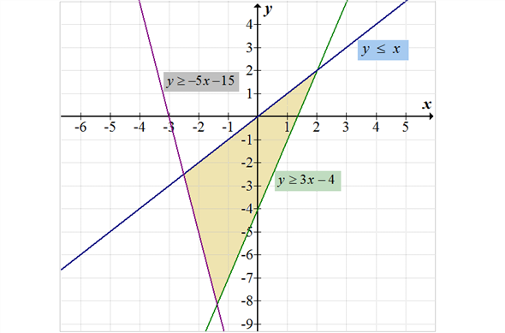

### شکل 4. اگر اشتراک نيم‌صفحه‌ها تهي نباشد، محدب است.

## الگوريتم محاسبه اشتراک نيم‌صفحه‌ها:

با روش تقسيم و حل اشتراک نيم صفحه ها را به صورت زير بدست مي آوريم:

* براي اطمينان از اينکه اشتراک نيم صفحه ها که يک چندضلعي است کران‌دار مي باشد. صفحه را با يک مستطيل به قدر کافي بزرگ[121]  محدود مي‌کنيم. بدين منظور، براي به قدر کافي بزرگ تعريف مي کنيم:

آنگاه

* مجموعه نيم‌صفحه‌هاي را به دو زير مجموعه و با اندازه تقريبا برابر تقسيم مي‌کنيم.
* به طور جداگانه به صورت بازگشتي و به ترتيب اشتراک نيم صفحه هاي دو مجموعه و را محاسبه مي‌کنيم.
* و را براي محاسبه ادغام مي‌کنيم.

## پيچيدگي محاسبه:

يافتن اشتراک دو چندضلعي محدب با يال در زمان انجام مي‌شود. از سوي ديگر، مجموعه نيم‌صفحه‌ها به روش تقسيم و حل، هر بار نصف مي‌شود. بنابراين پيچيدگي زماني آلگوريتم به صورت زير است:

آلگوريتم فوق بهينه است؛ زيرا اشتراک نيم‌صفحه‌ها يک روش براي محاسبه پوش محدب است و کران پايين يافتن پوش محدب مجموعه نقطه در صفحه مي‌باشد.

*در قسمت بالا گفته شد ‌* را که حالت خاص اشتراک دو چندضلعي محدب است در زمان بدست مي آوريم. *واقعيت اين است که* يافتن اشتراک دو چندضلعي محدب در زمان خيلي واضح نيست. اين سؤال که "اشتراک دو چندضلعي محدب در زمان چگونه بدست مي آيد" قابل تبديل به يک سؤال کلي‌تر است که به صورت زير قابل طرح مي‌باشد:

***مسئله:*** *دو چندضلعي محدب و داده شده است. مطلوب است يافتن نقاط تقاطع دو چندضلعي.*

*اين مسئله خود يک مسئله جالب و قابل مطالعه است که به صورت مستقل در بخش‌هاي بعدي مورد بحث قرار خواهد گرفت.*

البته واضح است که صورت مسئله فوق با آنچه در بالا به دنبال آن هستيم متفاوت است. در واقع اينکه چگونه با داشتن نقاط تقاطع دو چندضلعي مي توان اشتراک آنها را بدست آورد به صورت تمرين واگذار مي شود.

# يافتن هسته يک چندضلعي

*چندضلعي داده شده است مطلوب است هسته چندضلعي.*

اگر به خاطر داشته باشيد در فصول قبل هسته و روش يافتن آن توضيح داده شد. بد نيست يادآوري شود که هسته يک چندضلعي، مکان هندسي نقاطي است که همه نقاط درون چند‌ضلعي را مي‌بينند. اگر هسته چندضلعي مخالف تهي باشد، يک چند‌ضلعي ستاره‌شكل نام دارد.

لم زير بعضي از خواص هسته يک چندضلعي را بيان مي کند. اين لم که در عين حال اثبات آن نيز چندان دشوار نيست کمک مي کند خواص هندسي هسته بيشتر روشن شود.

**لم** :*عبارات زير معادل‌اند:*

* + 1. *نقطه متعلق به هسته است.*
    2. *هر نقطه را مي‌بيند.*
    3. *هيچ يال چندضلعي مانع ديد نمي‌شود.*
    4. *سمت راست هيچ يالي قرار نمي‌گيرد.*
    5. *درون تمام نيم‌صفحه‌هاي حاصل از يال‌هاي که شامل باشد، قرار‌‌‌ دارد.*
    6. *متعلق به است.*

اثبات اين لم به عنوان تمرين واگذار مي‌شود.

يافتن هسته يک چند ضلعي را قبلا با روش افزايشي توضيح داديم. در قضيه زير، هسته يک چندضلعي را به روش تقسيم و حل به دست مي‌آوريم.

**قضيه:** *فرض کنيد يک* ضلعي باشد. خطی که از يال از چندضلعی ، می گذرد *صفحه را به* دو بخش تقسیم مي‌کند*.* نيم‌صفحه‌اي را در نظر بگيريد که بخشي از چندضلعي که یال آن بوده در آن سمت قرار گرفته است و  *مجموعه* نيم‌صفحه‌هايی باشد که با تعریف بالا با کمک يال‌هاي بدست آمده است. آنگاه هستهبرابر با اشتراک نيم‌صفحه‌ها خواهد بود (شکل 5 را *مشاهده کنيد).*

در شکل

اثبات اين قضيه به عنوان تمرين واگذار مي‌شود.





شکل 5. سمت چپ: یک یال چند ضلعی و نیم صفحه ای که بخشي از چندضلعي که یال مذکور مرز آن بوده در آن سمت قرار گرفته

سمت راست: هسته برابر با اشتراک نيم‌صفحه‌هايي است که با کمک يال‌ها به دست آمده‌اند.

مشابه آنچه در مورد محاسبه اشتراک نيم‌صفحه‌ها در مسئله قبل گفته شد در اينجا نيز مي توان از روش تقسيم و حل استفاده کرد و زمان مسئله را کاهش داد. کافي است نيم‌صفحه‌ها به صورت بازگشتي به دو بخش تقسيم شوند سپس اشتراک آن‌ها محاسبه و به‌صورت باز گشتي اشتراک نهايي بدست آيد.

با توجه به قضیه اصلی و چون به بررسي اشتراک در هر دو بخش نياز است. . در نتيجه تابع بازگشتي پيچيدگي زمان مسئله با کمک قضيه اصلي به صورت زير خواهد بود

اين الگوريتم، هسته چندضلعي را در زمان به دست مي‌آورد. اين الگوريتم بهينه نيست؛ زيرا اگر به خاطر داشته باشید الگوريتمي که قبلابراي محاسبه هسته يک چندضلعي ارائه دادیم و از روش افزايشي استفاده مي کرد مسئله را در زمان با زمان بهينه حل می نمود.

# يافتن پوش محدب به روش تقسيم و حل

*مجموعه مجموعه‌اي از نقطه در صفحه داده شده است. مطلوب است پوش محدب مجموعه نقاط با کمک آلگوريتم تقسيم وحل.*

الگوريتم تقسيم وحل اولين بار توسط هونگ و پاراپرتا[122] براي حل مسئله‌ي پوش محدب به کار برده شد و هدف آن‌ها ارائه‌ي يک الگوريتم کارا در مورد پوش محدب نقاط در فضاي سه بعدي بود.

قبلا رويه محدب مجموعه نقاط را با روش‌هاي متفاوتي محاسبه نموده‌ايم. اکنون اين مسئله‌ با روش تقسيم و حل مورد بررسي قرار مي‌گيرد.

براي سادگي کار فرض مي کنيم هيچ سه نقطه اي روي يک خط قرار ندارند و نيز هيچ دو نقطه اي روي يک خط قائم نيستند. طرح کلي الگوريتم به صورت زير مي باشد:

* ابتدا نقاط را بر حسب مؤلفه ي مرتب مي کنيم. با مرتب سازي نقاط بر حسب مؤلفه ي x و با توجه به اين نکته که هيچ دو نقطه اي داراي مؤلفه ي y يکسان نيستند، مطمئن خواهيم بود که دو مجموعه ي و توسط يک خط قائم فرضي از يکديگر مجزا مي شوند و با هم تداخل نخواهند داشت.
* مجموعه نقاط را با كمك خطي فرضي عمودي، به دو مجموعه با اندازه تقريبا برابر تقسيم مي‌کنيم.
* پوش محدب دو مجموعه را به روش بازگشتي به دست مي‌آوريم.
* دو پوش محدب را به شيوه زير ادغام مي‌کنيم.
  + مماس‌هاي مشترك بالايي و پاييني دو پوش محدب را به دست مي‌آوريم.
  + فرض کنيد مماس مشترك بالايي پوش‌هاي محدب به ترتيب در نقاط و بر اين دو چندضلعي مماس شوند.
  + همچنين فرض کنيد مماس مشترك پاييني پوش‌هاي محدب به ترتيب در نقاط و بر اين دو چندضلعي مماس شوند.
  + روي چندضلعي در جهت خلاف حرکت عقربه‌هاي ساعت زنجير از به و روي چندضلعي در جهت حركت عقربه‌هاي ساعت زنجير از به را حذف و دو مماس مشترك بالايي و پاييني را جايگزين مي‌كنيم. بنا‌براين اگر در جهت خلاف حرکت عقربه هاي ساعت چندضلعي به صورت باشد، و چندضلعي به صورت باشد. آنگاه چندضلعي محدب حاصل از رسم مماس به صورت زير خواهد بود: که نشانگر چندضلعي است. (شکل 6 را ملاحظه بفرماييد)



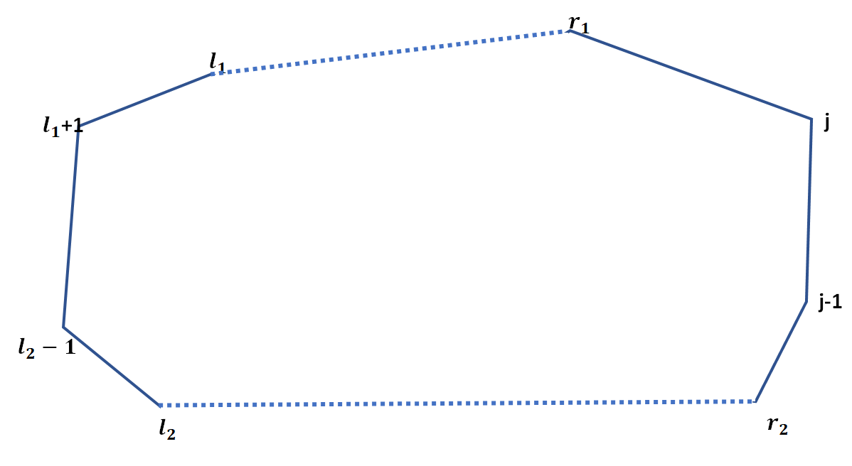

شکل 6. شکل بالا دو پوش محدب را نشان مي دهد و شکل پائين پوش محدب اجتماع اين دو را . در شکل پايين مماس‌هاي مشترك بالايي و پاييني دو پوش محدب را رسم کرده ايم و زنجيرهاي بين دو مماس را حذف و دو مماس مشترك بالايي و پاييني را جايگزين نموده ايم.

بخش مهم کار در اين الگوريتم در مرحله ي ادغام انجام مي شود. ادغام در زمان خطي انجام مي شود.

در مرحله ادغام رسم مماس‌هاي مشترك بالايي و پاييني دو پوش محدب خود مسئله جالبي است که بصورت مستقل در بخش بعدي مورد بحث قرار مي دهيم.

الگوريتم تقسيم و حل ديگري براي محاسبه پوش محدب وجود دارد که مجموعه نقاط را به دلخواه به دو مجموعه تقسيم مي‌کند، ولي ممکن است دو پوش حاصل با يکديگر اشتراک داشته باشند. آنگاه مرحله ادغام کمي متفاوت خواهد بود ولي عملا زمان محاسبه آن با اين آلگوريتم يکسان خواهد بود.

**آناليز آلگوريتم:**

از آنجا که مي‌توان مماس مشترک بين دو چندضلعي محدب را در زمان محاسبه کرد، ادغام دو پوش محدب در زمان انجام مي‌پذيرد. لذا پيچيدگي زمان آلگوريتم به صورت زير است:

آلگوريتم فوق بهينه است؛ زيرا کران پايين يافتن پوش محدب است.

اکنون چنانچه قول داده بوديم مماس هاي مشترک بين دو چندضلعي محدب که خود يک راه حل زيبا و ابتکاري دارد را توضيح مي دهيم:

**مسئله**: د*و چندضلعي محدب و داده شده است. مطلوب است مماس هاي مشترک و .*

براي سادگي کار فرض مي کنيم هيچ سه نقطه اي روي يک خط قرار ندارند و نيز هيچ دو نقطه اي روي يک خط قائم نيستند. همچنين فرض کنيد چندضلعي A سمت چپ B باشد.

طرح کلي الگوريتم به صورت زير مي باشد:



فرض کنيد چندضلعي هاي محدب و در جهت خلاف عقربه هاي ساعت با شروع از 1 شماره گذاري شده اند و و رئوس به ترتيب و باشند که مماس مشترک پائين در اين نقاط بر چندضلعي‌ها مماس است.

هدف ما پيدا کردن دو خط مماسي است که يکي از آن ها از بالا و ديگري از پايين بر دو چندضلعي مماس است. اگر اين کار در زمان انجام شود آنگاه رويه‌ي محدب در زمان به دست مي آيد.

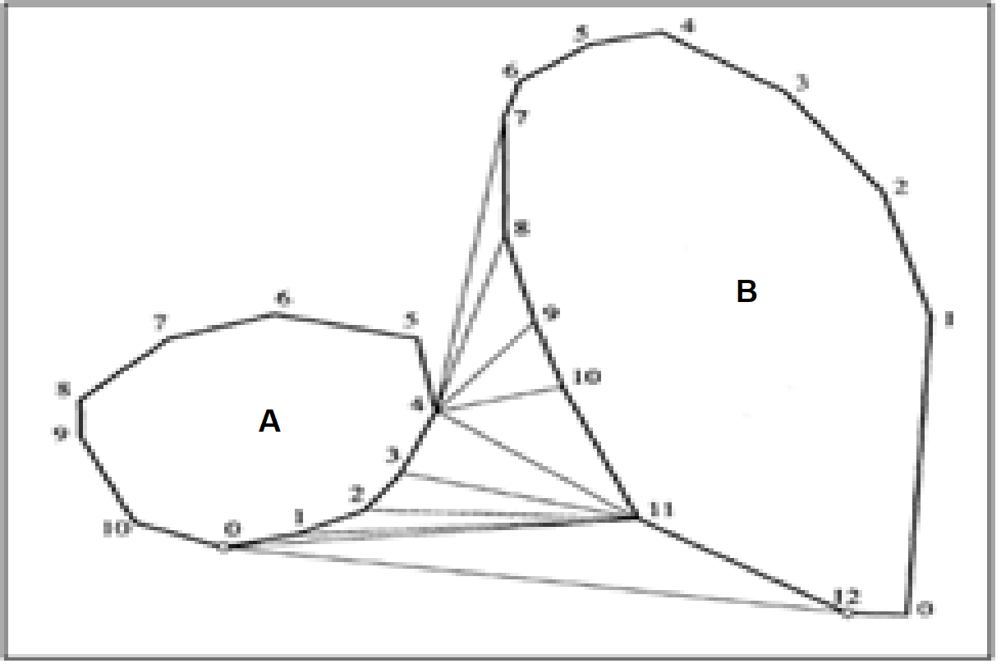

شکل 7. راست ترين نقطه‌ي A و چپ ترين نقطه‌ي B را به هم متصل و سپس روي A و B رو به پايين حرکت مي کنيم و اين کار را به تناوب تکرار مي کنيم، تا در نهايت مماس مشترک پايين دو چندضلعي به دست بيايد. تصوير بايد مجددا رسم شود

در اين جا روش به دست آوردن مماس مشترک پاييني را ذکر مي کنيم و مماس بالايي به طريق مشابه به دست مي آيد.

فرض کنيد مماس مشترک پايين باشد. سختي کار در اينست که از قبل هيچ يک از دو نقطه ي و مشخص نيست و بايستي روي و جستجو کنيم تا اين نقاط را پيدا کنيم. اگر ساده به مسئله نگاه کنيم، ممکن است بگوئيم دو نقطه ي و نقاط پاييني و هستند. در حاليکه مي توان مثالي زد که A کاملاً در بالا و B کاملاً در پايين قرار داشته باشد. در اين حالت نقاط تماس مماس مشترک و پايين ترين نقاط آنها نخواهد بود.

براي يافتن راست ترين نقطه‌ي و چپ ترين نقطه‌ي را به‌دست آورده و به هم متصل مي کنيم و آنرا مي ناميم. به‌فرص اين دو نقطه به ترتيب و باشند. براي بدست آوردن مماس پائيني ابتدا روي رو به پايين و ساعت گرد حرکت مي کنيم و آنقدر ادامه مي دهيم تا اينکه خط که نقطه را به متصل مي کند بر مماس شود. سپس به چند ضلعي رفته و روي آن رو به پايين و پاد ساعت گرد حرکت مي کنيم تا اينکه بر مماس شود. اگر بر مماس باقي ماند که جواب بدست آمده است و الا مجدداً کار را با تکرار مي کنيم، تا در نهايت مماس مشترک پايين دو چندضلعي به دست بيايد. توجه داشته باشيد که حرکت از به در جهت ساعتگرد روي انجام مي شود و حرکت از به در جهت پادساعتگرد روي است و در هر دو حالت حرکت رو به پايين انجام مي شود.

در اينجا يک پرسش مطرح است، و آن اين است که تعريف مماس چيست و چگونه در زماني مناسب (زمان ثابت) مي توان تشخيص داد که خط يک خط مماس است يا خير. در واقع چندين راه براي تشخيص مماس بودن يک خط بر يک چندضلعي محدب وجود دارد. که ساده‌ترين آن اين است که خط يک مماس در نقطه بر چندضلعي است اگر اگر و هر دو يک سمت قرار بگيرند. به عنوان مثال و هر دو سمت چپ قرار بگيرند.

***Agorithm:*** *LOWER TANGENT*

*A is left of B*

*i ← rightmost point of A.*

*j ← leftmost point of B.*

*while T = ij not lower tangent to both A and B do*

*while T not lower tangent to A do*

*i ← i-1*

*while T not lower tangent to B do*

*j ← j+1*

بدين منظور که تجسم رسم مماس ملموس‌تر باشد دو لم زير را بدون اثبات مي آوريم و اثبات آنرا به عهده خواننده مي‌گذاريم:

***لم.*** *چندضلعي هاي و داده شده است. نشان دهيد**مماس پايين هردو چندضلعي و را روي نيمه پاييني آن‌ها لمس مي‌کند، به عبارت ديگر هر دوي و روي زنجير بسته اي که چپ ترين رأس را در چندضلعي هاي و در جهت پادساعتگرد به راست ترين رأس وصل مي کند، قرار مي گيرند.*

***اثبات:*** *تمرين*

***لم.*** *در طول الگوريتم، مماس از داخل چندضلعي هاي و عبور نمي کند.*

***اثبات:*** *تمرين*

## توجه کنيد که بدون قبول دو لم بالا آلگوريتم رسم مماس با مشکل مواحه خواهد شد.

## آناليز آلگوريتم:

در بدترين حالت آلگوريتم يک دور گرد چندضلعي چندضلعي هاي و يک دور گرد چندضلعي خواهد چرخيد. اگر تعداد کل نقاط دو *چندضلعي و روي هم*  باشد آنگاه زمان آلگوريتم برابر خواهد بود.

# يافتن نزديک ترين زوج نقطه

*مجموعه شامل نقطه در صفحه داده شده است. مطلوب است دو نقطه‌ي و بطوريکه فاصله آنها از فاصله هر زوج نقطه ديگري نابيشتر باشد.*

صورت مسئله نزديکترين ذوج نقطه و کاربردهاي آنرا قبلاً در فصل 4 آورديم و سپس آنرا ابتدا با يک روش ساده، با بررسي كليه زوج نقطه‌ها در زمان و سپس با روش خط جارو در زمان حل نموديم. اکنون مجددا ضمن طرح صورت مسئله آنرا با روش تقسيم و حل در زمان حل خواهيم نمود. آلگوريتم يافتن نزديک‌ترين زوج نقطه با روش تقسيم و حل به صورت زير است:.

**آلگوريتم تقسيم و حل براي يافتن نزديکترين ذوج نقطه:**

* ابتدا مجموعه نقاط را با كمك خط عمودي و فرضي ، به دو مجموعه با اندازه تقريبا برابر تقسيم مي‌کنيم.
* سپس تقسیم را ادمه داده و با روش بازگشتي، نزديک‌ترين جفت نقطه را در مجموعه‌هاي و مي‌يابيم.

بدون شک به خوبي قادر خواهيد بود عملکرد روش بازگشتي را در اين آلگوريتم حدس بزيند. در اين آلگوريتم، مجموعه نقاط به دو بخش تقسيم مي‌شود و روند تقسيم آنقدر ادامه پيدا مي‌کند که نهايتا مجموعه‌هاي کوچک 3-2 نقطه‌اي بدست آيد. در اين صورت در هر مجموعه، نزديکترين ذوج نقطه به سادگي بدست مي‌آيد. و عمل مقايسه به صورت بازگشتی به شکل زیر انجام می شود..

* فرض کنيد و و .
* ممکن است جفت نقاطي وجود داشته باشند که يکي در و ديگري در باشد ولي فاصله آنها از يکديگر کمتر از باشد و به دليل اينکه هر دو در يک سمت نبوده اند مورد بررسی قرار نگرفته اند، بنابراین دو طرف خط فرضي، نواري به قطر رسم مي کنيم و آن را مي‌ناميم.
* روي نوار از بالا به پايين فاصله نقاط را با هم مقايسه مي‌کنيم.

فرض کنيد ، آنگاه پاسخ نهايي خواهد بود.



شکل 8. نزديک‌ترين زوج نقطه با تقسيم نقاط به دو بخش، يافتن نزديک‌ترين زوج در هر بخش و مقايسه با نزديک‌ترين زوج در نوار ميان دو بخش بدست مي‌آيد.

**آناليز آلگوريتم:**

در اين آلگوريتم براي يافتن نزديکترين ذوج نقطه مجموعه به دو بخش تقسيم مي‌شود و براي يافتن پاسخ مسئله به صورت بازگشتي هر دو بخش مورد بررسي قرار مي‌گيرد و از طرفي ادغام پاسخ ها در زمان انجام مي شود چرا که کليه نقاط روي نوار مرزي بايستي بررسي شوند. بنابراين زمان لازم براي حل مسئله يافتن نزديکترين زوج نقطه با كمك تقسيم و حل عبارت است از:

# مثلث‌بندي چند‌ضلعي

*چندضلعي داده شده است. مطلوب است مثلث‌بندي چندضلعي يعني تقسيم چندضلعي به بيشترين تعداد مثلث متخارج با کمک قطر.*

در فصل 4 مثلث بندي چندضلعي مورد بحث قرار گرفت. در آنجا ابتدا چندضلعي هاي يکنوا را با الگوريتم خط جارو در زمان مثلث بندي کردیم و سپس در زمان چندضلعي ها را به چندضلعي هاي يکنوا افراز نمودیم. بنابراين در مجموع یک چندضلعي با کمک آلگوريتم خط جارو در زمان مثلث بندي شد. اکنون در اين بخش با کمک آلگوريتم تقسيم و حل يک چندضلعي را مثلث بندي مي کنيم. طرح کلي الگوريتم به صورت زير مي باشد:

* طبق معمول روش تقسيم و حل ابتدا با کمک يک قطر، چندضلعي را به دو بخش تقسيم مي‌کنيم.
* سپس با روش بازگشتي، هر بخش را مثلث‌بندي مي‌کنيم.
* نهايتا مثلث هاي هر بخش ر ا ادغام مي کنيم.

اين مثلث‌بندي يکتا نيست و به رأسي كه تقسيم از آن آغاز مي‌شود و قطري که با کمک آن چندضلعي به دو بخش تقسيم مي شود و بطور کلی به نحوه رسم قطرها بستگي دارد.

بدون شک در همين ابتدا چند سؤال به ذهن شما مي رسد. اول اينکه آيا هميشه يک قطر وجود دارد که با کمک آن بتوان چندضلعي را به دو بخش تقسيم کرد. دوم اينکه اگر قطر هميشه وجود دارد چگونه رسم مي شود. به اين سؤالات در لم زيرپاسخ مي دهيم:

**لم:** *هر چندضلعي حد اقل داراي يک قطر مي باشد که چندضلعي را به دو بخش تقيسم مي کند.*

**اثبات:** اگر ‌ محدب باشد، هر ضلع كه دو رأس را به هم متصل كند، يك قطر است و اين قطر چندضلعي را به دو بخش تقسيم مي کند به عنوان مثال اگر چندضلعي به صورت باشد. آنگاه با اتصال نقاط به يکديگر قطري که حاصل مي شود چندضلعي را به دو بخش تقريباً مساوي تقسيم مي کند. و اين بهترين تقسيم براي آلگوريتم مي باشد.

بدون شک به سادگي مي پذيريد که اگر محدب نباشد، حداقل يک رأس محدب خواهد داشت. زيرا درغير اين صورت مرز چندضلعي بسته نخواهد بود. فرض کنيد يك رأس محدب از و و رئوس مجاور *باشند،*  و  *را به هم* وصل مي‌كنيم. اگر يك قطر باشد. چندضلعي را به دو بخش تقسيم کرده است و لم اثبات شده است.

اگر قطر نباشد، بدين معني است که رؤسي‌ وجود دارند كه درون مثلث قرار گرفته اند و اين موجب شده است که قطر نباشد. اگر نزديكترين رأس از ميان رؤس درون مثلث به باشد. در اين صورت به وضوح يك قطر است. زيرا در غير اين صورت اين فرض که نزديكترين رأس از ميان رؤس درون مثلث به بوده است نقض مي شود. در اين حالت چندضلعي را به دو بخش تقسيم مي‌کند و لم اثبات مي شود. شکل 9 را ملاحظه بفرماييد.

**زمان يافتن يک قطر:** پيدا کردن قطر يک چندضلعي در زمان انجام مي‌شود. زيرا اگر چندضلعي محدب باشد، کافي است دو رأس غير مجاور را بهم متصل نمائيم و در غير اينصورت در هر چندضلعي چپ‌ترين، راست‌ترين، بالا‌ترين و پايين‌ترين رؤس اگر منحصربفرد باشند محدب خواهند بود. و اگر براي مثال سمت چپ بيش از يک رأس داشته باشيم که مجاور هم باشند در اين صورت بالا‌ترين رأس محدب خواهد بود. در نتيجه يافتن يک رأس محدب در زمان صورت مي گيرد. بررسي اينکه پاره خطي که رؤس مجاور يعني و را به‌هم متصل مي کند يک قطر است يا خير در زمان صورت مي گيرد، زيرا بايستي بررسي شود که آيا هيچ رأسي درون مثلث قرار مي گيرد يا خير. اگر رأسي درون مثلث قرار نداشت قطر خواهد بود. در غير اينصورت در ميان رؤسي که درون مثلث قرار دارند نزديکترين را انتخاب نموده و آنرا متصل مي کنيم. اين بررسي‌ها در زمان انجام مي شود. با توجه به اینکه کلیه این فعالیت ها مستقل از هم انجام می شود، بنابراین زمان کلی یافتن یک قطر در چندضلعی خواهد بود.

اگر با کمک فقط يک مثلث کم شد، آنگاه اندازه چندضلعي در هر مرحله يکي کم مي‌شود.

**آناليز آلگوريتم:** اگر چندضلعي محدب باشد و يا با کمک قطر چندضلعي به دو بخش تقريبا مساوي تقسيم شود، و اين اتفاق در هر تقسيم بيفند آنگاه زمان لازم براي حل مسئله با كمك آلگوريتم تقسيم و حل برابر است با:

اگر با کمک فقط يک مثلث از چندضلعي کم شود. آنگاه اندازه چندضلعي در هر مرحله يکي کم مي‌شود.در اين حالت زمان لازم براي حل مسئله با كمك آلگوريتم تقسيم و حل برابر است با:

ممکن است اين سؤال پيش بیاید که يک چندضلعي داراي چه تعداد قطر است و چه تعداد مثلث در افراز مثلثي وجود دارد. قضيه زير نشان مي دهد که تعداد قطر و تعداد مثلث‌ها در يک افراز مثلثي ثابت و مستقل از روش کار مي باشد.

**قضيه:** *يک ضلعي مي‌تواند با قطر به مثلث افراز شود.*

اثبات قضيه فوق، با کمک استقراء روي *انجام مي‌شود. اثبات کامل به عهدی خواننده واگذار می شود.*



شکل 9. شکل سمت چپ، قطر است. شکل سمت راست، نزديكترين رأس از ميان رؤس درون مثلث به است. در اين صورت يك قطر است.

## تمرينات

تمرين 1: نشان دهيد هسته يک چندضلعي درون چند ضلعي و خود يک چندضلعي محدب و همبند مي‌باشد.

تمرين 2: نشان دهيد عبارات زير معادل اند:

1. نقطه متعلق به هسته چندضلعی است.
2. نقاط چندضلعی را مي‌بيند.
3. هيچ يال چندضلعي مانع ديد نمي‌شود.
4. سمت چپ هيچ يالي قرار نمي‌گيرد.

تمرين 3:فرض کنيد يک ضلعي باشد. هريال صفحه را به دو نيم تقسيم مي‌کند. نيم‌صفحه‌اي را در نظر بگيريد که بخشي از چند‌ضلعي در آن سمت قرار گرفته است و مجموعه نيم‌صفحه حاصل از اجتماع يال‌هاي *است*. ثابت کنيد هسته برابر با اشتراک نيم‌صفحه‌ها خواهد بود.



شکل 5. هسته برابر با اشتراک نيم‌صفحه‌هايي است که با کمک يال‌ها به دست آمده‌اند.

تمرين 4:ثابت کنيد يک ضلعي مي‌تواند با قطر به مثلث افراز شود.

تمرين 5:چندضلعي هاي و داده شده است. نشان دهيدمماس پايين هردو چندضلعي و را روي نيمه پاييني آن‌ها لمس مي‌کند، به عبارت ديگر هر دوي و روي زنجير بسته اي که چپ ترين رأس را در چندضلعي هاي و در جهت پادساعتگرد به راست ترين رأس وصل مي کند، قرار مي گيرند.

تمرين 6: در طول الگوريتم رسم مماس پائيني بر چندضلعي هاي و ، مماس از داخل چندضلعي هاي و عبور نمي کند.

تمرين 7: چندضلعي هاي محدب ، و ,,…, نقاط تقاطع اين دو چند ضلعي داده شده است. مطلوب است چندضلعي اشتراک ايندو.

# ساختن دياگرام ورونوي

مقدمه و کاربرد: دياگرام ورونوي از جمله اشياء هندسي است که جذابيت خاص و کاربردهاي بي شماري در بسياري از زمينه هاي مهندسي و جغرافيا و صنايع و بايوانفورماتیک و... دارد. به همين دليل روشهاي مختلفي براي ساختن آن وجود دارد و خواص آن به تفصيل در کتب و مقالات پژوهشي مورد بحث قرار گرفته است. در مسئله هشتم مي خواهيم طرز ساختن دیاگرام ورونوی را به روش تقسيم و حل توضيح دهيم. ابتدا براي آشنائي به نمونه هايي از کاربردهاي آن اشاره مي کنيم.

## کاربردها

دياگرام ورونوي از جمله اشياء هندسي از کاربردهاي بي شماري در بسياري از زمينه هاي مهندسي و جغرافيا و صنايع و بايو و...دارد. در اين بخش به نمونه هايي از آن اشاره مي کنيم.

1. مراکز آتش‌نشاني[123]: يک شهر وسيع و گسترده شامل تعدادي مراکز خدماتي از جمله آتش‌نشاني را تصور کنيد. هنگام بروز حادثه، با دفتر مرکزي آتش نشاني جهت کمک رساني تماس گرفته مي شود. به دنبال تماس در بين مراکز آتش نشاني، مرکزي که به محل وقوع حادثه نزديکتر است، مسئول کمک رساني خواهد بود. بنابراين اگر بخواهيم رسیدگی و اتفاء حریق با حداکثر سرعت ممکن انجام شود بايد مسئوليت هر منطقه را مرکزي به عهده گيرد که نزديکتر است. مجموعه همه‌ي ساختمان‌ها و اماکني که يک مرکز خاص، براي کمک رساني به عهده مي گيرد و در قبال آن پاسخگو است، "ناحيه ورونوي" منتسب به مرکز مربوطه ناميده مي شود.

مکان هايي از شهر که از 2 يا بيشتر مرکز به يک فاصله هستند، تشکیل یک گراف می دهند که دياگرام ورونوي[124] ناميده مي‌شود. بنابراين دياگرام ورونوي، خطوط بين نواحي پاسخگويي توسط هر مرکز را ترسيم مي‌کند.

2.دفتر پست[125]: در نظر بگيريد که افراد همواره مي‌خواهند بسته‌ها و نامه‌هاي پستي خود را براي ارسال به پست تحويل دهند. بنابراين بايد مرتب به دفاتر پست مراجعه نمايند. طبيعي است که هر کسي علاقه‌مند است از بين دفاتر پست متعددي که در شهر پراکنده هستند، به دفتر پستي مراجعه نمايد که به او نزديک‌تر است. یک سؤال کلی اين است که افراد براي تحويل بسته های پستي به کدام دفتر پست مراجعه نمايند. واضح است که پاسخ سؤال اين است که از بين دفاتر پست، به دفتري بايد مراجعه نمایند که با آنها نزديک‌تر است. در ادامه خواهيم ديد که افراد برای مراجعه به نزدیکترین دفتر پست کافی است بررسي کنند که در ناحيه ورونوي کدام مرکز قرار دارند.

4.تأسيس يک فروشگاه زنجيره‌اي جديد[126]: يک شرکت فروشگاه خرده‌فروشي زنجيره‌اي که در تمام شهر به صورت پراکنده شعبه دارد، مايل است يک فروشگاه خرده‌فروشي جديد احداث کند. با فرض یکنواختی چگالي جمعيت در شهر، فروشگاه جديد کجا بايد احداث گردد نا فروشش بيشينه شود؟

پاسخ مسئله این است که فروشگاه جديد بايد تا حد امکان دور از فروشگاه‌هاي قديمي احداث شود. به بيان ديگر ما بايد موقعيتي را انتخاب کنيم که فاصله‌اش تا نزديکترين فروشگاه بیشینه باشد. اين، معادل است با اين که احداث فروشگاه جديد در مرکز بزرگترين دايره‌ي تهي يعني بزرگترين دايره‌اي که درون آن شامل هيچ فروشگاه ديگري نيست صورت پذيرد. در اين صورت شعاع اين دايره معادل است با فاصله فروشگاه جديد از نزديک‌ترين فروشگاه قديمي.

در بخش‌هاي بعدي نشان خواهيم داد که مرکز بزرگترين دايره‌ي تهي بايد روي يك رأس دياگرام ورونوي قرار گيرد.











شکل1. دياگرام ورونوي در طبيعت



شکل 2. دياگرام ورونوي

مثال بیشتر........

## تعاريف و خصوصيات پايه‌اي

دياگرام ورونوي يك تقسيم‌بندي صفحه به تعدادي بخش است که هر بخش با کمک يک مرکز به وجود آمده و نقاط هر بخش به مركز مربوطه نزديك‌تر اند. اجازه دهید ابتدا و قبل از توضیح بیشتر دياگرام ورونوي را به صورت رياضي تعريف ‌کنيم:

فرض کنيد مجموعه‌اي از نقطه در صفحه داده شده است. هر نقطه از مجموعه را یک مرکز[127] مي‌ناميم. صفحه را با انتصاب هر نقطه به نزديکترين مرکز، تقسيم‌بندي مي‌کنيم. همه‌ي نقاطي که به منسوب مي‌شوند، ناحيه‌ي ورونوي[128] را شکل مي‌دهند. این ناحیه را با نشان می دهیم. ناحيه شامل همه‌ي نقاطي است که به نزديکتر اند تا ديگر مراکز. اين مفهوم را مي‌توان به صورت رابطه رياضي زير نشان داد:

با توجه به اين تعريف، ناحيه ورونوي هر نقطه، مرزش را نيز شامل مي‌شود. به عبارت ديگر ناحيه ورونوي يک مجموعه بسته است.

نواحي ورونوي مراکزي که به هم نزديک هستند مي‌توانند مرز مشترک داشته باشند. کليه نقاطي که روي اين مرز مشترک هستند، بيشتر از يک نزديکترين مرکز دارند؛ زيرا بين دو ناحيه ورونوي همجوار، مشترک هستند. مجموعه نقاطي از صفحه که بيش از يک نزديک‌ترين همسايگي دارند، يک گراف براي مجموعه‌ي مراکز بوجود مي‌آورند که دياگرام ورونوي ناميده مي‌شود. براي آشنايي بيشتر، ابتدا دياگرام‌ ورونوي را براي بعضي حالات خاص بررسي مي‌کنيم.

## دياگرام ورونوي يک مرکز:

چنانچه تنها يک مرکز داشته باشيم، ناحيه ورونوي تمام صفحه خواهد بود.

## دياگرام ورونوي دو مرکز:

اگر مجموعه تنها داراي دو مرکز و باشد و عمودمنصف پاره‌خط باشد، آنگاه هر نقطه‌ مانند روي از مراکز و به يک فاصله است. شکل 3 را ملاحظه نماييد.

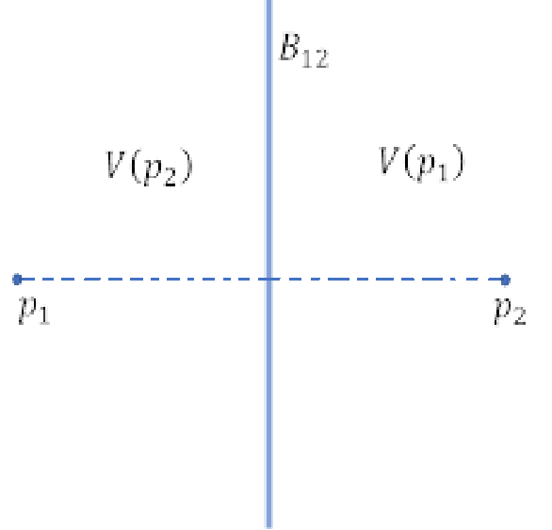

شکل3. دياگرام ورونوي دو مرکز، يک تقسيم صفحه به دو نيم صفحه است.

## دياگرام ورونوي سه مرکز:

فرض کنيد مجموعه سه عضوي مراکز ما را تشکيل دهند. آنگاه با توجه به تعريف، براي مشخص‌کردن دياگرام ورونوي ، کافي است مراکز را به هم متصل نماييم. سپس ، عمودمنصف اضلاع مثلث حاصل را رسم مي‌کنيم. عمودمنصف‌ها يکديگر را در يک نقطه درون مثلث ملاقات مي‌کنند. اين نقطه که رأس ورونوي[129] ناميده مي‌شود، مرکز دايره‌ي يکتايي است که از رئوس مثلث مي‌گذرد. از اين رو دياگرام ورونوي سه نقطه، به صورت شکل ۴ خواهد بود.

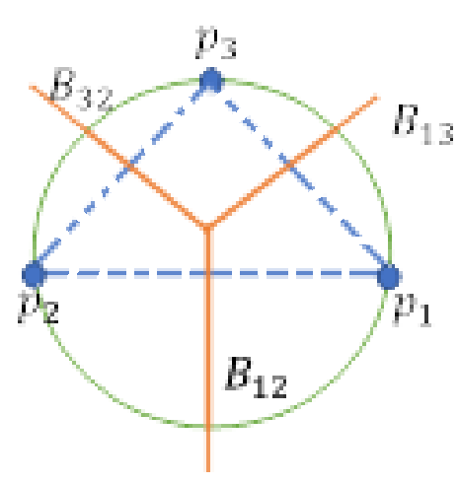

شکل ۴. دياگرام ورونوي سه مرکز

## دياگرام ورونوي ۴ مرکز:

دياگرام ۴ مرکز در شکل ۵ نشان داده شده است. نواحي ورونوي مي‌توانند کراندار و يا بيکران باشند. در شکل ۵ هر رأس ورونوي داراي درجه ۳ است. البته رأس ورونوي مي‌تواند در حالتي خاص از درجه‌ي ۴ باشد. در اين حالت ۴ رأس هم‌دايره هستند؛ به عبارت ديگر دايره‌اي وجود دارد که از چهار مرکز مي‌گذرد. در اين حالت دياگرام ورونوي غير نرمال ناميده مي شود. اين مورد اغلب به عنوان استثنا تلقي مي‌شود؛ زيرا موجب مي‌شود ادامه کار با دياگرام ورونوي و ساخت دوگان ورونوي دچار اختلال شود. در اين حالت اگر يکي از مراکز را مقداري حرکت دهيم، ديگر ۴ مرکز همدايره نيستند و حالت غير نرمال از بين خواهد رفت و درجه رأس ورونوي از ۳ به ۴ تبديل مي‌شود و دياگرام نرمال خواهد شد. شکل ۶ را مشاهده نماييد.



شکل۵. دياگرام ورونوي چهار مرکز هم مي‌تواند داراي ناحيه‌هاي کراندار و هم داراي ناحيه‌هاي بي‌کران باشد.





شکل ۶. (سمت چپ) دياگرام ورونوي داراي ۴ مرکز هم‌دايره و يک راس ورونوي از درجه‌ي ۴ است. (سمت راست) با تغيير مکان يک مرکز، دياگرام نرمال دو رأس

درجه ۳ خواهيم داشت.

## دياگرام ورونوي بيش از ۳ مرکز:

ممکن است هنوز تعميم دياگرام براي تعداد بيشتر از ۳ مرکز واضح نباشد، اما نقش نيمسازهاي با توجه به تعريف دياگرام ورونوي بسيار کارساز است. فرض کنيد نيم‌صفحه‌ا‌ي بسته با مرز شامل باشد. آنگاه مي‌تواند به عنوان ناحيه اي در نظر گرفته شود که نقاط آن شامل همه‌ي نقاطي است که به نسبت به نزديکترند.

از آنجا که مجموعه‌ي همه‌ي نقاطي از صفحه است که به نسبت به هر سايت ديگر نزديکترند، مي‌توانيم را اشتراک همه نيم‌صفحه‌هاي شامل بدانيم و به صورت رابطه زير بنويسيم:

رابطه فوق، علاوه بر اينکه يک تعريف مناسب براي ناحيه ورونوي است، يک روش براي ساختن ناحيه ورونوي نيز مي‌باشد و مي‌توان به صورت مشابه، کليه نواحي و در نتيجه دياگرام ورونوي را ساخت. ضمنا رابطه مذکور يک خصوصيت مهم از دياگرام‌هاي ورونوي را نشان مي‌دهد که عبارت است از اينکه نواحي ورونوي محدب هستند؛ زيرا اشتراک هر تعداد نيم‌صفحه‌ي محدب، يک مجموعه‌ي محدب خواهد بود. از سوي ديگر، نواحي ورونوي بعضاً كراندار اند. هنگامي که نواحي كراندار باشند، هر ناحيه ورونوي يک چندضلعي محدب خواهد بود. اضلاع نواحي ورونوي، يال‌هاي ورونوي[130] و رئوس نواحي[131]، رئوس ورونوي ناميده مي‌شوند. بنابراين دياگرام ورونوي شامل اجزاء ناحيه ورونوي، رأس ورونوي و يال‌هاي ورونوي مي‌باشد. همچنين نواحي ورونوي مي‌توانند کراندار و يا بي‌کران باشند. شکل ۷ را ملاحظه نمایید.

از تعريف دياگرام ورونوي مي‌توان نتيجه گرفت که هر نقطه درون يک ناحيه ورونوي، يک نزديک‌ترين مرکز دارد، هر نقطه روي يال ورونوي، دو نزديک‌ترين مرکز دارد و يک راس ورونوي حداقل سه نزديک‌ترين مرکز دارد.







شکل 7. (a): ناحيه ورونوي مکان هندسي مراکز دايره‌هاي تهي است که يک مرکز را روي مرز خود دارند. (b): يال ورونوي مکان هندسي مراکز دايره‌هاي تهي است که روي مرز خود دو مرکز دارند. (c): راس ورونوي مرکز دايره‌اي تهي از مرکز است که حداقل سه مرکز روي مرز خود دارد.

به عبارت ديگر، هر نقطه مانند که درون يک ناحيه ورونوي است، مرکز یک دايره ی تهي است که يک مرکز ورونوي را روي مرز خود دارد. در اینجا تهی به معنی تهی از دیگر مراکز می باشد. چرا که مطابق شکل a-7 اگر مرکز ورونوي ديگري مانند درون اين چنين دايره اي باشد معني آن اين است که به نزديک تر است تا مرکز ناحيه ورونوي و اين تناقض است.

يک يال ورونوي، مکان هندسي مراکز دايره‌هايی است که دو مرکز ورونوي روي مرز خود دارند.و تهي از مرکز می باشند. چرا که فرض کنيد نقطه‌اي مانند روي يال ورونوي دو ناحيه ورونوي همجوار و باشد بنابراين بنابه تعریف، از اين دو مرکز به يک فاصله است. در نتیجه اولاً دايره‌اي به مرکز نقطه وجود دارد که دو مرکز ورونوي ورا روي مرز خود دارد. ثانياً اگر مرکز ورونوي ديگري مانند درون اين چنين دايره اي باشد، معني آن اين است که به مرکز ورونوي نزديک تر است تا و، و اين با تعریف ورنوی تناقض دارد. شکل b-7 را مشاهده کنيد.

يک رأس ورونوي مانند مرکز دايره‌اي است که حداقل سه مرکز ورونوي روي مرز خود دارد. چرا که فرض کنيد يک رأس ورونوي سه ناحيه ورونوي همجوار ، و باشد. در این صورت اولا دايره اي به مرکز نقطه وجود دارد که سه مرکز ورونوي ، را روي مرز خود دارد. ثانيا اگر مرکز ورونوي ديگري مانند درون اين چنين دايره اي باشد، معني آن اين است که به مرکز ورونوي نزديک تر است تا ،و ، و اين با تعریف ورنوی تناقض دارد. شکل c-7 را مشاهده کنيد.

## دياگرام ورونوي تعدادي مرکز هم‌خط

دياگرام ورونوي تعدادي مرکز هم خط عبارت است از عمود منصفهاي بين هر دو مرکز همجوار. در اين حالت دياگرام ورونوي خطوطي خواهند بود موازي که تا بينهايت ادامه دارند. بنابراين ناحيه ورونوي کراندار وجود ندارد، و تمامي نواحي ورونوي بي‌کران هستند. شکل 8 را ملاحظه نماييد.



شکل 8. دياگرام ورونوي مراکز هم‌خط از عمود‌منصفهاي بين هر دو مرکز همجوار مي‌باشد که تا بينهايت ادامه دارند.

## الگوريتم‌ها

کاربردهاي فراوان دياگرام ورونوي و زيبايي ذاتي آن، پژوهشگران را به ابداع الگوريتم‌هاي متنوعي براي محاسبه‌ي آن تشويق نموده است. در اين بخش به اختصار به شرح تعدادي از روش‌ها مي‌پردازيم.

## اشتراک نيم‌صفحه‌ها

رابطه امکان ساختن ناحيه ورونوي را به کمک اشتراک نيم‌صفحه‌ها، فراهم می آورد. بنابراین برای ساختن ناحيه ورونوي بایستی تقاطع نيم‌صفحه را بدست آوریم. با کمک همين روش مي‌توان کليه نواحي را ساخت. بنابراين اين دستور يک روش ساده در مورد ساختن دياگرام ورونوي به دست مي‌دهد. مشخصا براي ساختن ناحيه ورونوي کافي است عمودمنصف خط واصل و هر يک از مراکز را در نظر بگيريم. اشتراک نيم‌صفحه‌هاي شامل ناحيه ورونوي مرکز را مشخص مي‌کند. اشتراک نيم‌صفحه‌ها در زمان مي‌تواند انجام شود. بنابراين انجام اين کار براي کليه مراکز دياگرام ورونوي را براي مجموعه‌اي از نقطه در صفحه مي‌سازد. این روش در مجموع هزينه خواهد داشت.



شکل 29

شکل 9. با کمک اشتراک نيم‌صفحه‌ها مي‌توانيم هر ناحيه‌ي ورونوي را جداگانه بسازيم.

## آلگوريتم افزايشي

اگر به ياد داشته باشيد براي حل مسائل به روش افزايشي ابتدا به کمک 2 و 3 داده جواب هاي اوليه را بدست مي آوريم. سپس با کمک داده هاي بيشتر، جواب را بهبود مي بخشيم. همين کار را براي ساختن دياگرام ورونوي انجام مي دهيم. ما قبلا ساختن دياگرام ورونوي براي 1 و 2 و 3 مرکز را نشان داديم. اگر فرض کنيد دياگرام ورونوي براي نقطه از قبل ساخته شده است. اکنون مايل هستيم دياگرام را بعد از افزودن يک نقطه‌ي ديگر به نام بسازيم. فرض کنيد درون دايره‌هاي مرتبط با بعضي از رئوس ورونوي مانند بيفتد. در اين صورت، اين رئوس نمي‌توانند رئوسي از باشند. زيرا آنها شرط خالي‌بودن دايره‌هاي رئوس ورونوي از سايت (ويژگي پنجم) را نقض مي‌کنند. به نظر مي‌رسد که اين‌ها تنها رئوسي از هستند که با رؤس يکي نيستند. همچنين به نظر مي‌رسد که اين رئوس، همگي در يک منطقه از دياگرام متمرکز هستند. اين مشاهدات، مي‌توانند دقيق‌تر شوند و يکي از زيباترين الگوريتم‌ها را براي ساختن دياگرام ورونوي شکل دهند.[132] الگوريتم، زمان را براي درج هر نقطه و در نتيجه پيچيدگي کلي صرف مي‌کند. با وجود اين پيچيدگي درجه دو، اين روش به دليل سادگي در بيان و فهم، تا کنون محبوب‌ترين روش ساخت دياگرام بوده است. (بايستي روش به طور کامل توضيح داده شود.



شکل 11: ساختن دياگرام ورونوي به روش افزايشي. نقطه قرمز رنگ نقطه جديد است که درون يک دايره تهي قرار گرفته است.

## آلگوريتم تقسيم و حل

مجموعه مجموعه‌اي از نقطه در صفحه -که مرکز ناميده مي‌شوند- داده شده است. دياگرام ورونوي مي‌تواند با استفاده از يک الگوريتم تقسيم و حل در زمان ساخته شود. جزئيات اين روش، اوّلين بار توسط شامس و هوي[133] در يک مقاله ارائه گشت. در واقع، اين مقاله دياگرام ورونوي را به جامعه‌ي علوم کامپيوتر معرفي کرد. اين پيچيدگي زماني بدون مشکل و بهينه است، اما پياده‌سازي الگوريتم نسبتاً دشوار مي‌باشد. با اين حال، اين کار مي‌تواند با توجه کافي به ساختمان داده‌ها ساده تر انجام شود.[134]

اين آلگوريتم را در ادامه توضيح خواهيم داد. براي محاسبه دياگرام ورونوي با کمک آلگوريتم تقسيم و حل، ابتدا مجموعه نقاط را بر اساس طول نقاط مرتب و سپس به دو بخش و با تعداد اعضاي تقريبا مساوي تقسيم مي‌کنيم. سپس به صورت بازگشتي دياگرام ورونوي و را به دست مي‌آوريم و نهايتا دو بخش را با هم ادغام مي‌نماييم.

روش ادغام در آلگوريتم و تصاوير زير توضيح داده شده است. پيچيدگي زماني اين آلگوريتم بهينه است و به فضاي سه بعدي قابل توسعه است. اما پياده‌سازي الگوريتم آن دشوار مي‌باشد. بايستي کاملا توضيح دهم.











شکل 10. ساختن دياگرام ورونوي به روش تقسيم و حل، مجموعه نقاط را به دو بخش تقسيم مي‌کنيم. به صورت بازگشتي دياگرام ورونوي آن‌ها را بدست مي‌آوريم و سپس دو بخش را با هم ادغام مي‌نماييم.

## دوگان دياگرام ورونوي

فرض كنيد به هر ناحيه ورونوي يک رأس نظير کنيم. سپس دو رأس را در صورتيکه نواحي مربوطه همجوار باشند، به هم متصل نماييم. در اين صورت يک گراف دوگان ايجاد تشکيل خواهد شد.

در سال 1934 دلوني ثابت کرد که در صورتي‌که رؤسي که نظير به هر ناحيه ورونوي را همان مراکز ورونوي در نظر بگيريم و گراف دوگان با خطوط مستقيم رسم شود، يعني رئوس همجوار با خطوط راست به هم متصل شوند.  و نيز با اين شرط که هيچ 4 نقطه‌اي هم دايره نباشند، يعني بر محيط يک دايره قرار نداشته باشند. اين گراف يک مثلث‌بندي مسطح از مراکزِ ورونوي توليد مي‌کند. بعدها اين گراف **مثلث‌بندي دلوني**[135] ناميده و با نمايش داده شد.





شکل 11. به هر ناحيه ورونوي يک رأس نظير مي‌کنيم. سپس دو رأس را وقتي نواحي مربوطه همجوار هستند به هم متصل مي‌نماييم. يک گراف تشکيل مي‌شود که گراف دلوني نام دارد و دوگان دياگرام ورونوي در نظر گرفته مي‌شود.

## تمرينات

تمرين 1:

تمرين 2: يک ضلعي با تعدادي حفره (يک چندضلعي که درون آن تعدادي چندضلعي به عنوان حفره که نمي‌توان از درون آن عبور کرد) وجود دارد الگوريتمي براي مثلث‌بندي اين چندضلعي با کمک قطر با استفاده از جاروب صفحه ارائه دهيد. قطرها درون و نمي‌توانند از درون حفره عبور کنند. پيچيدگي را به عنوان تابعي از تعداد رئوس بيان نماييد.

## خصوصيات دياگرام ورونوي:

***لم 1.*** *هر ناحيه محدب است.*

**اثبات:**

در يک تعريف، ناحيه ورونوي را به صورت تعريف نموديم بنابراين اشتراک نيم‌صفحه است که خود محدب اند. در نتيجه، ناحيه‌ي ورونوي محدب است.

***لم 2.***  *ناحيه ورونوي بيکران است اگر و تنها اگر بر پوش محدب مجموعه مراکز واقع باشد. شکل را ملاحظه نماييد.*



شکل 5. بيکران است اگر و فقط اگر بر پوش محدب مجموعه مراکز واقع باشد.

**اثبات:**

ثابت مي کنيم اگر بيکران باشد آنگاه .

از برهان خلف براي اثبات اين بخش کمک مي گيريم. فرض کنيد بيکران و برقرار باشد. از نقطه يک شعاع مانند را انتخاب مي‌کنيم که تا بينهايت امتداد داشته باشد. رويه محدب را قطع خواهد کرد؛ زيرا فرض شده که درون رويه محدب است. فرض کنيد ضلع را قطع نمايد.



شکل 5. از نقطه يک شعاع مانند تا بينهايت امتداد مي دهيم تا رويه محدب را در ضلع قطع نمايد.

فرض کنيد و برقرار باشند. آنگاه يا و يا برقرار هستند. يعني يا و يا و اين گزاره‌ها با فرض تناقض دارند. لذا فرض خلف باطل و يعني اگر بيکران باشد آنگاه .

برعکس، ثابت مي‌کنيم اگر آنگاه بيکران است. اگر برقرار باشد، مي‌توان خطي مانند را از به گونه‌اي رسم کرد که تمام نقاط يک طرف واقع شوند. شعاع را از نقطه به گونه‌اي رسم مي‌کنيم که باشد. به سادگي مي‌توان نشان داد که نسبت به هر کدام از مراکز ديگر، به نقطه نزديک‌تر است. يعني حال اگر در اين صورت بيکران است.



شکل 6. اگر بر پوش محدب[136] مجموعه مراکز واقع باشد، بيکران است.

***لم 3.***  *نقطه‌ي يک رأس از است، اگر و تنها اگر بزرگترين دايره‌ي تهي آن -يعني - شامل 3 يا بيشتر مرکز روي مرزش باشد.*

**اثبات:**

فرض کنيد نقطه‌ي موجود باشد که مرز دايره شامل 3 يا بيشتر مرکز باشد. فرض کنيد ، و سه مرکز مذکور باشند. از آنجايي که درون تهي است، بايد روي مرز هر سه ناحيه ورونوي ، و باشد. بنابراين بايد يک رأس از باشد.

از سوي ديگر، هر رأس از مجاور حداقل سه سلول ورونوي ، و است. لذا رأس بايد از ، و به يک فاصله باشد و مرکز ديگري نمي‌تواند به نزديکتر باشد؛ زيرا در غير اين صورت، ، و در با يکديگر برخورد نمي‌کنند. از اين رو، دايره‌ي گذرنده از ، و شامل هيچ مرکزي نيست.



شکل 7. نقطه‌ي يک رأس از است بنابراين بزرگترين دايره‌ي تهي آن شامل 3 يا بيشتر مرکز روي مرزش مي‌باشد.

***لم 4.***  *اگر رأس ورونوي نواحي ، و باشد، آنگاه يک دايره محيطي براي مثلث دلوني است که درونش شامل هيچ مرکزي نيست.*



شکل 8. رأس ورونوي نواحي ، و و دايره محيطي مثلث دلوني که درونش شامل هيچ مرکزي نيست.

**اثبات:**

اينکه يک دايره محيطي براي مثلث دلوني است واضح است زيرا مراکز و و روي مرز واقع شده اند. اکنون فرض کنيد سايت درون دايره قرار گرفته باشد. آنگاه داريم که اين گزاره، با اين که رأس ورونوي نواحي ، و است، متناقض مي‌باشد.

***لم 5.***  *نيمساز مراکز و يک يال از است، اگر و تنها اگر براي هر نقطه‌ي روي نيمساز، يک دايره وجود داشته باشد که مرز آن شامل و باشد و هيچ مرکز ديگري روي مرزش و يا درونش نباشد.*

**اثبات:**

فرض کنيد نقطه‌ي *روي* نيمساز مراکز و وجود داشته باشد، به طوري که درون شامل هيچ مرکزي نباشد و و روي مرز آن قرار داشته باشند. داريم:

پس روي يک يال از قرار دارد که توسط نيمساز و تعريف شده است.

برعکس، اگر نيمساز و يک يال ورونوي باشد، آنگاه طبق تعريف يال ورونوي، براي هر نقطه متعلق به يال، يک بزرگترين دايره‌ي تهي وجود دارد که شامل مراکز و است و شامل هيج مرکز ديگري نيست.



شکل 9. خاصيت 6 دياگرام ورونوي

## خصوصيات مثلث‌بندي دلوني:

1. يک مثلث‌بندي است و هر وجه يک مثلث است، اگر هيچ چهار نقطه‌اي از روي يک دايره نباشند. وجوه مثلث‌هاي دلوني ناميده مي‌شوند.
2. هر وجه مثلث گراف متناظر با يک رأس از است.
3. هر يال متناظر با يک يال از است.
4. هر گره متناظر با يک ناحيه از است.
5. مرز رويه محدب مراکز است.
6. درون هر وجه (مثلث) دربردارنده‌ي هيچ مرکزي نيست (اين ويژگي را با ويژگي 5 مقايسه کنيد).

لازم به ذکر است که دو ويژگي آخر از اهميت بيشتري برخوردار هستند.



شکل 10. درون هر مثلث، هيچ سايتي قرار ندارد.

**قضيه.**  *است؛ اگر و تنها اگر يک دايره‌ي خالي گذرنده از و وجود داشته باشد. قرص بسته‌ي دایره مذکور دربردارنده‌ي هيچ مرکزي از به جز و نيست.*

***اثبات:***

اثبات يک جهت آسان است. اگر يک يال دلوني باشد، آنگاه و همجوارند و يک يال مشترک دارند. دايره‌اي چون به مرکز و به شعاع فاصله از (يا ) خالي از ساير مراکز است؛ زيرا اگر مرکز روي يا داخل دايره باشد، درون نيز مي باشد. اما مي‌دانيم که تنها در و قرار دارد.

استدلال اثبات جهت ديگر، نیاز به تأمل بیشتری دارد. فرض کنيد يک دايره‌ي خالي گذرا از و ، با مرکز وجود داشته باشد. قصد داريم ثابت کنيم که برقرار است. از آنجايي که از و به يک فاصله است، و دایره ای که از و می گذرد تهی از دیگر مراکز است بنابراین در هر دو نواحي ورونوي و قرار مي‌گيرد. یعنی . به ياد آوريد که نواحي ورونوي مجموعه‌هايی بسته تعريف شدند. از آنجايي که طبق فرض هيچ نقطه‌اي به جز و روي مرز قرار ندارد، برای این آزادی وجود دارد که آنرا اندکي جابجا کنيم در حالیکه خالي‌بودن حفظ شود. به ويژه، مي‌توانيم را در طول -عمودمنصف و - حرکت دهيم و در حالي که و را روی محیط دايره نگه مي‌داريم، خالي‌بودن را نيز حفظ نماييم. بنابراين روي يک يال ورونوي که بين و مشترک مي‌باشد قرار دارد و حرکت می کند. بنابراین با توجه به خصوصیت سوم مثلث بندی دلونی که هر يال متناظر با يک يال از است.

**توضيح:** در رسم دياگرام ورونوي و به‌تبع آن مثلث بندي دلوني سه پارامتر نقش ايفا مي کنند. فضايي که در آن دياگرام قرار دارد، مراکزي که اساس تعريف نواحي ورونوي هستند و متري که به وسيله آن دياگرام ترسيم مي‌شود. اين سه، پارامترهايي هستند که با تغيير هر يک مي‌توانيم مسئله را تغيير داده و مسائل متعددی را مطرح کنیم. دياگرام ورونوي در فضاهاي هذلولوي، فضاهاي منيفلدي و فضاهاي غيراقليدسي و ريماني و استفاده از مترهاي غير اقليدسي و يا ژئودزيک و نيز جايگزيني مراکز توسط اشکال و خطوط و چندضلعي نمونه هايي از توسعه دياگرام ورونوي مي باشند. در ادبيات هندسه محاسباتي در اين زمينه کارهاي بسيار زيادي شده است و به دليل کاربردهاي گسترده دياگرام ورونوي و مثلث بندي دلوني مسائل باز بسيار زيادي در اين زمينه وجود دارد.

**مسئله نقاط خط افق:**

# **مقدمه و کاربرد**: در این بخش می‌خواهیم مسئله خط افق[137] را بررسی کنیم. در حوزه‌های تحقیقاتی پردازش داده ها و پایگاه داده بر روی این مسئله تحقیقات زیادی انجام شده است. محاسبه خط افق زمانی که اشیایی با چند ویژگی رقابتی داریم و کاربران دنبال اشیایی با ویژگی های خاص (قیمت، مسافت، سن، کیفیت و...) هستند کاربرد دارد به عنوان مثال فرض کنید می خواهید یک هتل برای اقامت چند روزه انتخاب کنید؛ به شما لیست هتل‌ها به همراه قیمت و فاصله آن‌ها تا ساحل داده می‌شود. کاربران اکثر دوست دارند که هتل‌های مقرون به صرفه را انتخاب کنند. برای این مسئله، خط افق به شما لیست هتل هایی که با توجه به دو ویژگی قیمت و فاصله تا ساحل، برای انتخاب مناسب هستند را مشخص می‌کند. شکل 1 این مسئله را برای تعدادی هتل نشان می‌دهد که نقاط(آبی و سبز) نشان دهنده هتل ها هستند و نقاط آبی نشان دهنده نقاطی هستند که با توجه به ویژگی قیمت و مسافت برای انتخاب مقرون به صرفه تر نسبت به سایر نقاط هستند. به عبارتی اگر شما هر کدام از نقاط سبز (هتل) را انتخاب کنید قطعا یک هتل با هزینه کمتر و مسافت کمتر تا ساحل وجود دارد که برای انتخاب بصرفه تر می باشد.

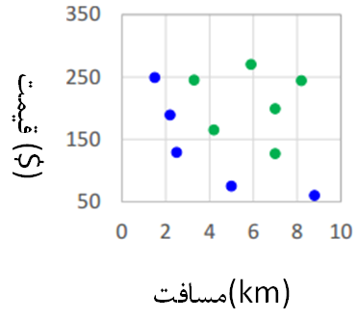

شکل 1- نقاط آبی خط افق را نشان می دهد. و برای انتخاب مناسب ترند

قبل از پرداختن به مسئله ابتداد نقاط احاطه کننده[138] را تعریف می‌کنیم سپس به تعریف مسئله خط افق می‌پردازیم و نهایتاً مسئله خط افق و الگوریتم های مناسب برای حل این مسئله را بررسی می‌کنیم.

## تعریف: اگر مجموعه‌ای شامل نقطه در فضای دو بعدی باشد، آنگاه نقطه ، نقطه را احاطه می‌کند، اگر و فقط اگر و . در اینجا فرض می‌کنیم هیچ دو نقطه‌ای دارای مقدار یا مساوی ‌نمی‌باشد. مجموعه این نقاط را نقاط احاطه کننده می گویند. با توجه به این تعریف در شکل 2 نقطه نقطه را احاطه می‌کند.

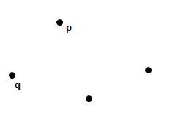

شکل 2- نقاط احاطه کننده.

## در بعضی مقالات نقاط احاطه کننده را برعکس تعریف بالا بیان می کنند بدین صورت که: اگر مجموعه‌ای شامل نقطه در فضای دو بعدی باشد، آنگاه نقطه ، نقطه را احاطه می‌کند، اگر و فقط اگر و با توجه به این تعریف در شکل 2 نقطه نقطه را احاطه می‌کند.

باتوجه به تعریف دوم بهترین جواب ها برای مثال بالا هتل هایی می توانند مورد نظر باشند که وضعیت آنها در محورهای مختصات جزو نقاط احاطه کننده باشند. ما در این بخش برای نقاط احاطه کننده از تعریف اول استفاده می کنیم.

**تعریف**: اگر مجموعه‌ای شامل نقطه در فضای دو بعدی باشد به مجموعه مجموعه نقاط خط افق[139] برای مجموعه S می‌گوییم که شامل نقاطی هست که توسط هیچ نقطه دیگری احاطه نشده باشند. به عنوان مثال در شکل 3 نقاطی که دور آنها یک دایره کشیده شده است جز مجموعه نقاط خط افق هستند به عبارتی هیچ نقطه ای در بین مجموعه نقاط داده شده وجود ندارد که یکی از این نقاط را احاطه کند. اکنون با تعریف مجموعه خط افق می توانیم صورت مسئله را تعریف کنیم:

مجموعه شامل نقطه در فضای دو بعدی داده شده است، مطلوب است آلگوریتمی که در زمانی مناسب نقاط خط افق را گزارش کند.

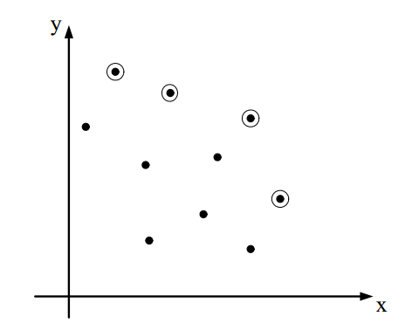

شکل 3- نقاط skyline در فضای دو بعدی

به منظور درک بهتر مسئله خط افق ابتدا یک الگوریتم غیر هوشمندانه برای حل این مسئله ارائه می‌کنیم و سپس یک راه حل تقسیم و حل که یک راه حل های بهینه برای مسئله می باشد را بررسی می‌کنیم.

ساده ترین روشی که برای حل مسئله خط افق به ذهن می‌رسد این است که برای هر نقطه از تمام n نقطه ورودی مسئله بررسی کنیم که آیا این نقاط توسط نقطه‌ی دیگری احاطه می‌شود یا خیر! اگر یک نقطه توسط هیچ کدام از نقاط دیگر احاطه نمی شد به عنوان نقطه خط افق گزارش خواهد بود.

پیجیدگی زمانی آلگوریتم غیر هوشمندانه: از آنجا که هر نقطه را با نقطه دیگر باید چک کنیم و هر چک کردن از مرتبه زمانی می باشد مرتبه زمانی برای پیدا کردن تمام نقاط خط افق از مرتبه می شود.

## روش راه حل تقسیم و حل برای مسئله خط افق:

برای بهبود مرتبه زمانی الگوریتم ارائه شده در بخش قبل، در این بخش یک الگوریتم تقسیم و حل برای حل مسئله خط افق ارائه می‌کنیم.

ورودی آلگوریتم: مجموعه n نقطه در فضای دو بعدی

خروجی آلگوریتم: مجموعه نقاط خط افق را مشخص کنید.

الگوریتم تقسیم و حل:

1. مجموعه نقاط ورودی را بر حسب مختص x مرتب کنید.
2. میانه نقاط را بر حسب مختص x بدست آورید.
3. در بین مجموعه نقاط سمت راست بالاترین نقطه[140] را محاسبه کنید. و آن را به عنوان نقاط خط افق گزارش کن. شکل 4 این مرحله را برای یک مجموعه نقاط ورودی نشان می‌دهد.

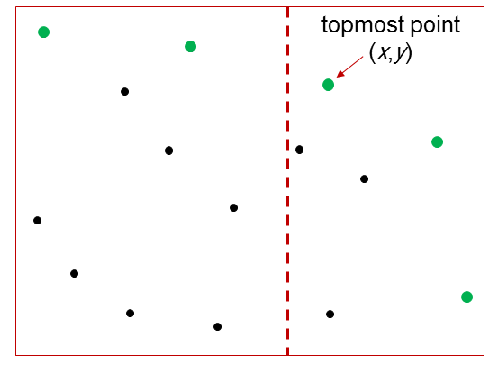

شکل 4 مرحله سوم از الگوریتم تقسیم و حل مسئله خط افق

1. تمام نقاط مجموعه سمت چپ که مختصه آنها از نقطه کمتر می باشد را حذف کن.(شکل 5)

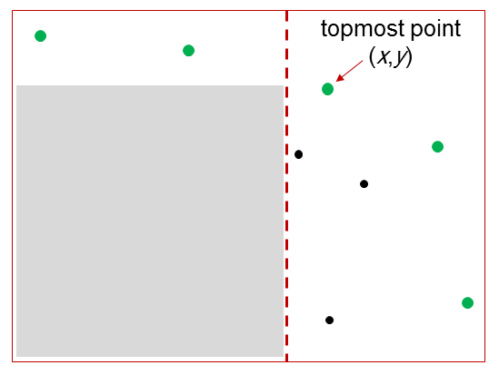

شکل 5- مرحله چهارم از الگوریتم تقسیم و حل مسئله خط افق

1. برای بقیه نقاط باقی مانده از مجموعه نقاط سمت راست بجز نقطه که به عنوان خط افق گزارش شده بود الگوریتم را به صورت بازگشتی فراخوانی کن. به عبارت دیگر برای این مجموعه نقاط از مرحله 2 به بعد الگوریتم را انجام بده. شکل 6 این مرحله از الگوریتم را نشان می‌دهد.

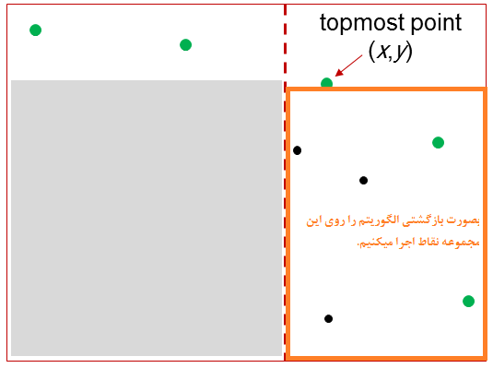

شکل 6 مرحله پنجم از الگوریتم تقسیم حل مسئله خط افق

1. برای بقیه نقاط باقی مانده از مجموعه نقاط سمت چپ، الگوریتم را به صورت بازگشتی فراخوانی کن. به عبارت دیگر برای این مجموعه نقطه از مرحله 2 به بعد الگوریتم را انجام بده. شکل 7

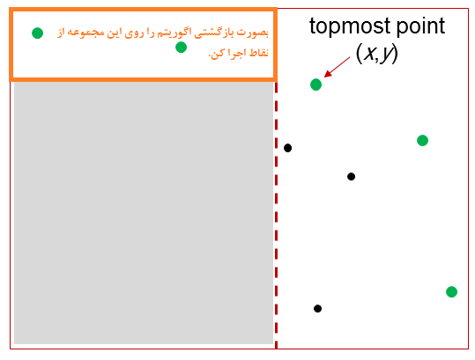

شکل 7- مرحله ششم از روش تقسیم و حل برای پیدا کردن نقاط skyline

### **تحلیل مرتبه زمانی الگوریتم تقسیم و حل**

* مرتب کردن نقاط به منظور استفاده از روش تقسیم و حل به زمان نیاز دارد.
* پیدا کردن میانه به زمان نیاز دارد.
* پیدا کردن بالاترین نقطه به زمان O(n) نیاز دارد.

بنابراین با توجه به قضیه اصلی تقسیم و حل زمان رابطه بازگشتی به صورت زیر خواهد بود.

رابطه بالا بدین معنی است که در هر مرحله ما نقاط رو به دو قسمت تقسیم می کنیم و جواب هر قسمت را بصورت جدا محاسبه می‌کنیم و برای ادغام این جواب ها به زمان نیاز داریم.

اگر رابطه بالا را بصورت بازگشتی حل کنیم یا از روش قضیه اصلی استفاده کنیم دارای مرتبه می‌باشد. بنابراین پیدا کردن مجموعه نقاط خط افق برای n نقطه داده شده در فضای دو بعدی از مرتبه می باشد.

# **تمرین**

1. اثبات کنیدکه حد پایین مرتبه زمانی برای پیدا کردن مجموعه نقاط خط افق می باشد.
2. فرض کنید مشخصات n ساختمان مستطیل شکل، شامل مختصه x سمت راست ترین نقطه مستطیل(x1)، مختصه x سمت چپ ترین نقطه مستطیل(x2) و ارتفاع مستطیل(H) به شما داده شده است. به عبارتی شکل زیر ورودی مسئله می باشد. و هر مستطیل با سه ویژگی (x1,H,x2) مشخص می شود.

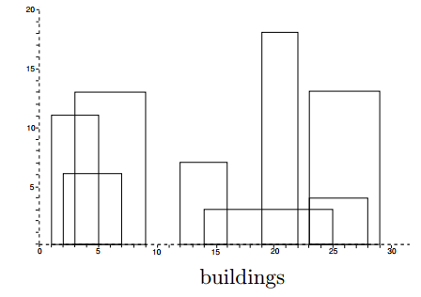

یک الگوریتم با مرتبه زمانی ارائه کنید که Skyline این ساختمان ها را به ما بدهد؟ به عبارتی اگر شکل بالا ورودی مسئله باشد شکل زیر خروجی مسئله را برای آن ورودی نشان می‌دهد. (راهنمایی: از راه حل تقسیم و حل استفاده کنید)

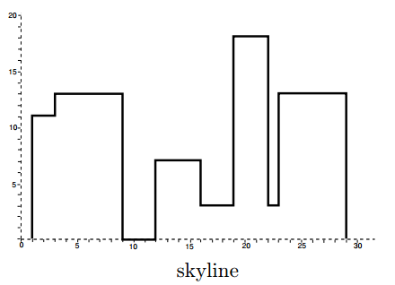

# فصل 6 : الگوريتم‌هاي پويا

# ايده برنامه‌نويسي پويا

# در فصل مربوط به آلگورتيم هاي تقسيم و حل ديديم که چگونه مي توان با تجزيه يک مسئله به مجموعه اي از زير مسائل کوچکتر و تکرار آن و حل هريک از اين زير مسائل و سپس ترکيب پاسخ ها به پاسخ مسئله اصلي دست يافت. معمولا در آلگوريتم هاي مذکور تقسيم بصورتي غير برنامه ريزي شده و غير مرتبط با هم صورت مي گيرد. به همين دليل مجبور به حل کورکورانه تقريبا تمام زير مسائل خواهيم بود. و اين دقيقا يكي از معايبي است كه در روش تقسيم و حل وجود دارد. اينکه در بعضي موارد چندين بار به حل يك زيرمسئله نياز پيدا مي‌شود و از آنجايي كه حل آن ذخيره نمي‌شود مجدداً زماني براي حل آن سپري مي‌شود .

اما در عمل گاهي اتفاق مي افتد که در حين تجزيه متوالي مسئله به اجراي کوچکتر، به کرات به زير مسائلي مشابه برخورد مي کنيم که در آن مرحله از کار ناگزيريم براي دست يابي به حل نهايي به کرات آنرا حل کنيم. در حاليکه اين کار مقرون به صرفه نمي باشد. و يا به عبارتي ديگر الگوريتمي موثر نخواهد بود.

# در حاليکه اگر اين امکان بوجود آيد که حل زير مسائل ذخيره شده و در مراحل بعدي مورد استفاده قرار گيرد. در زمان سرفه جويي خواهد شد. در حقيقت پيام کلي آلگوريتم هاي پويا اين است که نگهداري پاسخ زير مسائل جهت استفاده از آنها در مراحل بعدي آلگوريتم به جاي حل مجدد آنها.

# در نسخه memoization از برنامه‌نويسي پويا دقيقاً به همان شكل غلبه و تقسيم رفتار مي‌شود، يعني از بالا به پايين عمل مي‌شود و پاسخ زيرمسئله‌ها پس از حل در آرايه‌اي نگهداري مي‌شود و هنگامي كه نياز به حل يك زيرمسئله وجود دارد ابتدا به آن آرايه مراجعه كرده و در صورت بودن جواب از حل مجدد آن خودداري مي‌كند.

**مسئله فيبوناچي** نمونه اي از اين قبيل است:





**محاسبه ترکيب k از n** نيز از همين قبيل است: محاسبه تركيب k از n

**مسئله: ارائه يك الگوريتم برنامه‌نويسي پويا براي مسئه p-مركز در حالت يك بعدي**

فرض كنيد n نقطه درخواست با مختصات بر روي يك خط داده شده است. هدف يافتن p عدد دايره مي‌باشد به گونه‌اي كه هر كدام از n نقطه درخواست حداقل توسط يكي از دايره‌ها پوشش داده شوند و شعاع بزرگترين دايره كمينه گردد.

واضح است که يك نقطه موقعي توسط يك دايره پوشش داده مي‌شود كه فاصله آن از مركز دايره بيشتر از شعاع دايره نباشد.











# 



قانون در اين مثال گام "عمل" به نام "استاندارد سازي" ناميده مي شود. هنگامي که اهداف برآورده مي شوند، طراحي برنامه

## مقدمه و کاربرد:

يكي از مهمترين عوامل موفقيت يك سازمان يا كشور توجه به مسئله چگونگي استقرار و نحوه سرويس‌دهي منابع آن سازمان يا كشور مي‌باشد. مسئله مكانيابي تسهيلات[141] كه تاريخچه كهني در علوم هندسه محاسباتي و تحقيق در عمليات دارد، بحثي است كه به طور كلي به دو سوال مي پردازد:

1. تسهيلات را در چه مکاني مستقر كنيم؟
2. كداميك از تسهيلات به كدام مشتري سرويس دهد؟

اين سوال‌ها به طور عمومي در ارتباط با نحوه چيدمان[142] مجموعه‌اي از تسهيلات و مشتريان مي‌باشند و هدف از پاسخ دادن به آنها مي‌تواند منافع اقتصادي، حفظ محيط زيست، كيفيت سرويس‌دهي، امنيت، دسترسي ويا عملكرد مطلوب مي‌باشد.

به طور كلي ورودي يك مسئله مكانيابي عبارت است از: تسهيلات مجموعه‌اي از مشتريان يا نقاط درخواست به همراه ميزان درخواست آنها، مجموعه‌اي از نقاط ممكن براي استقرار تسهيلات و تابع سنجش ارزش (تابع هزينه). و هدف آن يا حروجي مسئله، ارائه يك چيدمان بهينه با توجه به تابع سنجش است. از آنجايي كه "تسهيلات" و شرايط مطلوب استقرار تسهيلات با توجه به نوع و نحوه سرويس‌دهي آنها متفاوت هستند، ناگزير مسائل مختلفي از مكانيابي تسهيلات مطرح مي‌گردند كه از آن نمونه مي‌توان به مسائل زير اشاره کرد:

* تعيين محل و مكانيابي تسهيلات در حاليکه ظرفيت سرويس دهي نامحدود است و يا در حالي که ظرفيت سرويس دهي محدود است.
* ارائه تسهيلات ضروري يا عمومي متنوع،
* ارائه تسهيلات در فضاي گسسته يا پيوسته
* وجود تنها يک مرکز که تسهيلات در اختيار همگان قرار مي دهد. و بايد دورترين سرويس گيرنده فاصله اش بهينه شود.
* وجود تنها يک مرکز که تسهيلات در اختيار همگان قرار مي دهد. و بايد دورترين سرويس گيرنده فاصله اش بهينه شود.
* وجود دو مرکز که تسهيلات متفاوت در اختيار همگان قرار مي دهند. و بايد اين دور سرويس دهنده حداقل فاصله اي را از يک ديگر حفظ کنند.

يكي از پركاربردي‌ترين مسائل مكانيابي تسهيلات كه مورد توجه محققان هندسه محاسباتي قرار گرفته است، مسئله مكانيابي p-مركز است كه در اينجا به اختصار از آن با عنوان مسئله p-مركز ياد مي کنيم. مسئله p-مركز در حالت كلي يك مسئله NP-Hard است. اين مسئله را مي‌توان به شكل زير مدل كرد.

اگر مجموعه درخواست باشد و مراكز تسهيل را با نشان دهيم، آنگاه هدف مكانيابيِ تعيين يا به عبارت ديگر مكان استقرار مجموعه C است، به گونه‌اي كه:

به نظر مي رسد رابطه بالا بايد مقداري بيشتر بررسي شود. به معني اين است که بطور طبيعي به نزديک ترين سرويس دهنده مراجعه مي کند. به عبارت ديگر هر مشتري بايد از نزيک ترين سرويس دهنده سرويس بگيرد.

عبارت بدين معني است که در ميان تمام سرويس دهنده ها کدام سرويس دهنده دورترين مشتري را دارد. به عبارت ديگر به مرکز هر سرويس دهنده دايره اي را در نظر بگيريم که کليه مشتري هاي خود را در بر داشته باشد و کوچکترين دايره ممکن ياشد. آنگاه مي خواهيم در ميان اين دوارير بزرگترين دايره را بيابيم. در اين حالت به جاي p-مركز p تعداد دايره به مرکز سرويس دايرم كه تمام نقاط درخواست را پوشانده اند و بزرگترين اين دواير مشخص شده است.

در نهايت بدين معني است که مي خواهيم دورترين مشتري کمترين فاصله را مرکز طي کند. يعني فاصله دورترين مشتري تا سرويس دهنده خود تا حد ممکن نزديک تر باشد.

از ديدگاه هندسي، حل مسئله p-مركز معادل با يافتن p تعداد دایره به مرکز سرويس دهنده ها است كه تمام نقاط درخواست را بپوشانند و بزرگترين آنها تا حد ممكن كوچك باشد. شكل های‌ 3-19حل مسئله p-مرکز را براي 3 مرکز و 7 مرکز نمايش مي‌دهند.

Picture2 Picture1

Picture4 Picture3

شكل3-19: حل بهينه مسئله p-مركز براي سه و هفت مركز

حالت خاص مسئله یعنی مسئله 1- مركز از ديدگاه هندسي معادل با يافتن كوچكترين دايره‌اي است كه تمام n نقطه درخواست را بپوشاند. يا به عبارت ديگر يافتن کوچکترين دايره پوشا.

مسئله 1-مرکز از اهميت خاصي برخوردار است و روشهاي مختلفي براي حل آن وجود دارد. يك حالت خاص ديگر، مسئله 2- مركز است. در مسئله 2- مرکز، هدف تعیین محل 2 مركز تسهيل در ميان n نقطه درخواست است، به طوري كه بيشترين فاصله هر نقطه درخواست از نزديك‌ترين مركز تسهيل به آن كمينه گردد. مسئله 2- مرکز براي اولين بار توسط Sharir در سال 1996 در زمان حل شد.

با اين مقدمه روش ارائه شده را شرح مي‌دهيم. قرار است از روش آلگوريتم پويا براي حل مسئله استفاده کنيم. يک بار ديگر صورت مسئله را به صورت مختصر با هم ببينيم:

مسئله: n نقطه که در حقیقت n سرویس گیرنده هستند بر روي يك خط داده شده‌اند. هدف يافتن p دايره مي‌باشد به گونه‌اي كه هر كدام از n نقطه حداقل توسط يكي از دايره‌ها پوشش داده شده باشند و شعاع بزرگترين دايره كمينه شود. در این حالت مرکز دوایر را محل استقرار سرویس دهنده ها در نظر می گیریم.

در این بخش می خواهیم قدم به قدم منطق و روش آلگوریتم پویا را برای حل مسئله p-مرکز ببینم.

در ابتدا n نقطه داده شده را مرتب كرده و مجددا آنها را بصورت نمايش مي‌دهيم به گونه‌اي كه مي‌باشد. سپس زيرمجموعه‌هايي از را به شكل زير تعريف مي‌كنيم.

در حالت D1 يعني وقتي فقط يک نقطه داريم پاسخ مسئله واضح است. يک دايره به شعاع صفر مي تواند يک نقطه را پوشش دهد. حال فرض كنيد حل بهينه p- مركز براي را داريم و مي‌خواهيم حل مسئله j-مرکز را برای زير مسئله بدست آوریم. اين حل را با نشان مي‌دهيم. بنابراين فرض مي کنيم i نقطه را با j دايره که شعاع بزرگترين دايره نيز کمينه است پوشش داده ايم اکنون يک نقطه اضافه شده است مي خواهيم i+1 نقطه را با j دايره که شعاع بزرگترين دايره نيز کمينه است پوشش دهیم. مراکز این دوایر در حقیقت محل استقرا مراکز سرویس دهنده خواهند بود. به ياد داريد که ابتدا نقاط D را مرتب کرديم، بنابراين نقطه که اخیرا آمده است سمت راست کليه نقاط قبلي واقع شده است. اکنون بیایید حدس بزنیم که حل بهينه j- مركز برايi+1 نقطه یعنی ممکن است به چه صورتی باشد. یکی از حالت هایی كه در حل بهينه j- مركز براي ممکن است اتفاق بیفتد این است که، نقطه به تنهايي داخل يكي از دايره‌ها قرار گيرد و بقيه نقاط در j-1 دايره باقی مانده. در حالت ديگر ممکن است مجموعه داخل يك دايره باشد و يا داخل يك دايره باشد و بقيه نقاط در j-1 دايره باقی مانده. و به همين صورت تا اينكه ممکن است مجموعه داخل دايره j ام قرار گيرد و j-1 نقطه اول هر كدام داخل يك دايره متمايز باشند. از آنجايي كه حل بهينه j- مركز براي زير مجموعه‌هاي در دست است، مي‌توان به‌سادگي از آنها براي نقاط باقيمانده استفاده كرده و نقطه‌اي را كه منجر به جواب بهينه براي مي‌شود، بدست آورد. بنابراين يافتن حل بهينه براي معادل با پيدا كردن نقطه‌اي مانند است كه بوده و توسط آن دو مجموعه و بوجود مي‌آيد. در گام بعد مي‌توان مجموعه R‌ را با يك دايره و را با j-1 دايره پوشش داد. نقطه که در حقیقت نقطه بهينه است موجب می شود را به صورت بهینه بسازیم را مي‌توان با استفاده از يك جستجوي دودويي بر روي نقاط كانديد بدست آورد.

با توجه به مطالب ذكر شده از يك آرايه دو بعدي T كه ابعاد آن مي‌باشد براي ذخيره جوابهاي بهينه زير مسائل بيان شده در بالا استفاده مي‌كنيم بگونه‌اي كه T[i][j] بيانگر جواب بهينه مسئله يا پوشاندن بهينه مجموعه با استفاده از فقط j عدد دايره مي‌باشد.

واضح است كه اگر تعداد دايره‌ها بيشتريا مساوي تعداد نقاط درخواست باشد جواب مسئله به‌سادگي برابر صفر است چرا كه مي‌توان مركز دايره‌ها را دقيقاً بر روي نقاط درخواست انتخاب كرده و شعاع آنها را صفر در ظر گرفت. همچنين حل بهينه 1-مركز براي هر تعداد نقطه بر روي يك خط فقط به نقاط ابتدايي و انتهايي وابسته است و از آنجايي كه نقاط مرتب شده‌اند در زمان ثابت به دست می آید. از اينرو رابطه بازگشتي زير را براي پر كردن خانه‌هاي جدول T بنا مي‌كنيم.

در اين رابطه به جاي نگهداري مقدار شعاع بزرگترين دايره در حل بهينه، مقدار قطر آن نگهداشته شده است. هدف يافتن مقدار خانه T[n][p] مي‌باشد كه نمايانگر حل بهينه مسئله يا همان مسئله اصلي مي‌باشد. روشن است كه مقدار خانه T[n][p] فقط قطر يا شعاع بزرگترين دايره در حل بهينه را مي‌دهد و هيچگونه اطلاعاتي از مكان قرار دادن دايره‌هاي بهينه نمي‌دهد. همانند بيشتر الگوريتم‌هاي دايناميك از يك آرايه اضافي براي اين كار استفاده كرده و نقطه بهينه كه در رابطه بازگشتي ارائه شده با نشان داده شده است را در آن نگهداري مي‌كنيم.

در ادامه شبه كد الگوريتم و همچنين تابع چاپ نتايج آن آورده شده است.

**PrintFunc**(K, i, j)

{

k = K[i][j];

**if**(j!=0) **then**

PrintFunc(K, k-1, j-1);

print("from p" + k+" to p" + i);

}

**DynamicP-center**(Points,n,p)

{

SORT(P);

**for** i = i **to** n **Do**

**for** j = i **to** j **Do**

T[i][j]= 0;

K[i][j]= 0;

**for** i = 1 **to** n **Do**

T[i][1]= P[i] – P [1];

K[i][1] = 0;

**for** j=1 **to** p **Do**

**for** i = j + 1 **to** n **Do**

minradii=∞;

**for** k = j **to** i **Do**

d1 = Points[i] - Points[k];

d2 = T[k–1][j-1];

d = Min(d1 , d2);

**if** (d < minradii) **then**

minradii = min;

bestk = k;

T[i][j] = minradii;

K[i][j] = bestk;

**Return**(T[n][p] and K)

}

تحليل الگوريتم

در اين الگوريتم از يك آرايه دوبعدي براي نگهداري جوابهاي بهينه زيرمسئله‌ها استفاده كرده‌ايم. در این آرایه براي بدست آوردن مقدار به (i-j) تعداد مقايسه جهت يافتن بهترين k نياز داريم. پس پيچيدگي محاسباتي را مي‌توانيم به شكل زير محاسبه كنيم:

بنابراين الگوريتم پوياي ارائه شده داراي پيچيدگي فضايي و پيچيدگي زماني مي‌باشد.

براي محاسبه مقادير ستون j ام از جدول T فقط به مقادير ستون (j-1)ام نياز داريم بنابراين مي‌توانيم فقط دو ستون از اين جدول را بكار گيريم و پيچيدگي فضايي را به بهبود بخشيم، البته در مورد آرايه k پيچيدگي فضايي بدون تغيير باقي مي‌ماند. براي بهبود زمان اجرا مي‌توان بهترين k (خط 14 از الگوريتم) يعني ابتدايي‌ترين نقطه دايره آخر را به‌جاي جستجوي ترتيبي از طريق جستجوي دودويي در زمان بدست آورد، با اين كار پيچيدگي زماني الگوريتم به كاهش خواهد يافت.

1. Géométrie algorithmique
2. Michael Shamos
3. Franco P. Preparata
4. [Computational Geometry - An Introduction](http://www.springer.com/gp/book/9780387961316)
5. Abstract Data Type- ADT
6. Data structure همواره ساختمان داده ها ترجمه شده است. لاکن اخيرا بعضي همکاران ترجمه داده ساختار را صحيح تر دانسته اند. از آنجا که در ادبيات ترجمه ساختمان داده ها بيشتر بکار رفته است و تقريبا رايج شده است ما نيز از اين کلمه استفاده مي کنيم.
7. Linear Structures
8. Dense Lists
9. Strings
10. Arrays
11. Stacks
12. Queues
13. Linked Lists
14. Non-linear Structures
15. Graphs
16. Trees
17. Problem Statement
18. Modeling
19. Input Step
20. Assignment Step
21. Decision Step
22. Iteration Step
23. Output Step
24. Finiteness
25. Definiteness
26. Generality
27. Effectiveness
28. Input
29. Output
30. Distance
31. Incremental method
32. Best case
33. Worst case
34. Star-shaped
35. Simple polygon
36. Edge
37. Vertex
38. Open chain
39. Bounded
40. Unbounded
41. Boundary
42. Convex
43. Non-convex
44. *Klee*
45. α-gard
46. Visibility
47. Clear visibility
48. Kernel
49. Star-shaped Polygon
50. Fan-shaped
51. Star-shaped
52. symmetry
53. transitivity
54. online
55. Convex
56. Non-convex
57. Extreme Points
58. Extreme Edges
59. Ray shooting method
60. Signed angle method
61. ‌Line Clipping: The Cyrus-Beck Algorithm
62. clipping
63. ‌Line Clipping Problem
64. اين روش Cohen-Sutherland Line Clipping نام دارد و روشي ساده و قابل پياده سازي است. لاكن بعضاً نياز به تكرار وجود دارد.روش هاي مؤثر ديگري که مي تواند قابل استفاده باشند عبارتند از:
65. Polygon Clipping problem: Sutherland-Hodgman Algorithm
66. SubjectPoly
67. ClipPoly
68. Line Clipping: Cyrus-Beck Algorithm
69. potentially entering-pe
70. potentially leaving-pl
71. Bug
72. در سال 1996 توماس اوير (Thomas Auer )يک الگوريتم افزايشي ارائه کرد که مرحله به مرحله اقدام به توليد چندضلعي مي‌کند و در هر مرحله، يک راس را به چندضلعي اضافه مي‌نمايد. پيچيدگي زماني مسئله و پيچيدگي فضايي آن است [2]. متاسفانه الگوريتم افزايشي اوير قادر به توليد تمام چندضلعي‌ها نيست؛ بلکه با توزيعي غيريکنواخت چندضلعي‌ها را توليد مي‌کند.
73. ORourke, J., and M.Virmani. 1991. Generating random polygons. *Technical Report 11. Cs Dept. Smith College, Northampton*, MA. 38-44.
74. Auer, T., and Martin Held. 1996. Rpg-Heuristics for the generation of random polygons. *In Proc. 8th Canadian Conference on Computational Geometry*. 38-44.
75. S. Sadhu, S. Hazarika, K. K. Jain, S. Basu, T. De, GRP CH heuristic for generating random simple polygon, in: International Workshop onCombinatorial Algorithm (IWOCA), 2012, pp. 293–302
76. اين الگوريتم از دسته الگوريتم هاي لاس وگاس محسوب مي‌شود و ميانگين زمان اجراي آن چند جمله‌اي است.
77. Plane –Sweep Algorithm
78. Integrated circuite layout design
79. event point
80. Event point schedule
81. Sweep-line structure
82. Finding the intersections of line segments
83. Brute – force algorithm
84. Brute – force algorithm
85. Contour of union of Rectangles
86. loop
87. The Closest paira plane sweep algorithm Michiel Smid / 2003 
88. self-navigating vehicles control system 
89. funel
90. pop
91. push
92. Pezaidolazition -1984 Chazelle
93. Chazelle(1991)
94. Visibility map
95. Decomposing polygons into monotone pieces-1977
96. interior cusp
97. Pezaidolazition -1984 Chazelle
98. Maximally connected planar graph
99. Lawson’s recursive local optimization procedure
100. heuristic
101. Non-collinear
102. legalization
103. swap
104. براي بررسي بيشتر به مقاله زير مراجعه کنيد:

     B. Žalik, "An efficient sweep-line Delaunay triangulation algorithm," *Computer-Aided Design,* vol. 37, pp. 1027-1038, 2005.
105. Expected time
106. Heuristic
107. Graham scan convex hull algorithm.
108. Graham scan convex hull algorithm(1994).
109. Steiner points
110. Chazelle-1980
111. Essential
112. Chazelle (1980)
113. Divide and Conquer Algorithm
114. [Anatolii Karatsuba](https://fa.wikipedia.org/w/index.php?title=Anatolii_Karatsuba&action=edit&redlink=1)
115. Andrey Kolmogorov
116. Divide
117. Conquer
118. Combine 
119. Master theorem 
120. Merge sort
121. bounding box
122. Preparata و Hong (1977)
123. Fire Observation Tower
124. Voronoi diagram
125. Post office problem
126. Facility Location
127. site
128. Voronoi region
129. Voronoi vertex
130. Voronoi edge
131. Voronoi vertex
132. Green & Sibson 1977
133.
134. مراجعه نماييد به مقاله
135. Delaunay triangulation
136. Convex hull
137. Skyline
138. Dominating points
139. Skyline points
140. topmost point
141. . Facility Location problem
142. . Arrangement